Казахский национальный университет имени аль-Фараби

УДК. 006:621.7:669.01(043.3) На правах рукописи

ЕРМЕКОВ ДАУЛЕТ КАНАТБЕКОВИЧ

Повышение качества нанесения самофлюсующихся наплавочных порошков из высоколегированных металлов
6D073200 – Стандартизация и сертификация

Диссертация на соискание ученой степени доктора философии (PhD)

Научный консультант д.т.н., профессор Поветкин В.В.
Алматы, Казахстан

Научный консультант Doctor of Physics,
Associate Professor Zivile Rutkuniene
Город Каунас, Литва

Республика Казахстан Алматы, 2025

СОДЕРЖАНИЕ

НОРМАТИВНЫЕ ССЫЛКИ |  | 4
ОПРЕДЕЛЕНИЯ И СОКРАЩЕНИЯ |  | 7
ВВЕДЕНИЕ |  | 9
1 | АНАЛИЗ СОВРЕМЕННОГО СОСТОЯНИЯ  ПРОЦЕССОВ И ОБОРУДОВАНИЯ ДЛЯ НАПЛАВКИ ВЫСОКОЛЕГИРОВАННЫХ СПЛАВОВ НА  МЕТАЛЛИЧЕСКИЕ ПОВЕРХНОСТИ
 |  | 16
1.1 | Процессы и технология газопламенной наплавки  металлическими порошками
 |  | 16
1.2 | Оборудование для газопламенной наплавки металлических  деталей
 |  | 26
1.3 | Обоснование показателей качества газопламенного нанесения  износостойких покрытий
 |  | 32
1.4 | Критический анализ обеспечения качества наплавленных  деталей машин
 |  | 41
1.5 | Основные нормативно-технические документы, применяемые  в газопламенного нанесения износостойких покрытий | 46
2 | ОБОСНОВАНИЕ ПРОЦЕССА ГАЗОТЕРМИЧЕСКОЙ НАПЛАВКИ ДЕТАЛЕЙ ВЫСОКОЭФФЕКТИВНЫМИ ПО ИЗНОСОСТОЙКОСТИ И КОРРОЗИННОЙ  ПРОЧНОСТИ С МЕТАЛИЧЕСКИМИ ПОРОШКАМИ
 |  | 50
2.1 | Механизм взаимодействия материала основы с материалом  частиц покрытия
 |  | 50
2.2 | Тепловые процессы при газотермическом нанесения  покрытий на поверхности деталей
 |  | 52
2.3 | Обоснование оптимального состава металлических порошков  стойких к износу и адгезии
 |  | 58
2.4 | Исследование способов изготовления порошковых смесей для  газотермического напыления
 |  | 65
3 | РАЗРАБОТКА, ИЗГОТОВЛЕНИЕ И ИСПЫТАНИЕ ТЕХНОЛОГИЧЕСКОГО ОБОРУДОВАНИЯ ДЛЯ  НАНЕСЕНИЯ ПОКРЫТИЙ
 |  | 71
3.1 | Методика проведения испытаний газопламенной наплавки  деталей машин
 |  | 71
3.2 | Разработка экспериментального стенда для газопламенной  наплавки стандартных образцов
 |  | 76
3.3 | Разработка технологического процесса плазменной наплавки  металлических порошков, и его стандартизация
 |  | 79
3.4 | Проведение испытаний наноструктурированного покрытия на  абразивную стойкость
 |  | 89
3.5 | Исследование процесса газопламенного нанесения порошков  на износостойкость и адгезионную прочность
 |  | 92

- ЭКСПЕРИМЕНТАЛЬНЫЕ МЕТОДЫ
ГАЗОПЛАМЕННОГО (ПЛАЗМЕННОГО) НАНЕСЕНИЯ ВЫСОКОЛЕГИРОВАННЫХ ПОРОШКОВ И
ОБЕСПЕЧЕНИЕ ЗАДАННОГО КАЧЕСТВА ПОКРЫТИЙ 101
  - Разработка оптимального технологического процесса плазменного нанесения металлических порошков и его
стандартизация 101
  - Разработка и обоснование технологического стандарта нанесения металлических порошков 106
  - Разработка стандарта предприятия на композиционные порошки для газопламенного нанесения покрытий 111
  - Разработка нового рабочего колеса для центробежного грунтового насоса 116
  - Технико-экономическое обоснование применения газопламенной (плазменной) наплавки грунтовых насосов 120
ЗАКЛЮЧЕНИЕ 125
СПИСОК ИСПОЛЬЗОВАННЫХ ИСТОЧНИКОВ 130

ПРИЛОЖЕНИЕ А Основные данные серийных установок плазменного напыления
139

ПРИЛОЖЕНИЕ Б Перечень обозначения порошков 141
ПРИЛОЖЕНИЕ В Перечень порошков для газотермического напыления 145
ПРИЛОЖЕНИЕ Г Оборудование для сверхзвукового нанесения покрытий 148
ПРИЛОЖЕНИЕ Д Стандарт организации 149
ПРИЛОЖЕНИЕ Е Патент на полезную модель 155
ПРИЛОЖЕНИЕ Ж Методика получения материала 156
ПРИЛОЖЕНИЕ К Технологический процесс нанесения покрытия 166
ПРИЛОЖЕНИЕ Л Акт внедрения нормативно-технических документов 179

НОРМАТИВНЫЕ ССЫЛКИ
В настоящей диссертации использованы ссылки на следующие стандарты:
ГОСТ 7.32-2017 | Отчет о научно-исследовательской работе. Структура и  оформления
ГОСТ 7.1-2003 | Библиографическая запись. Библиографическое  описание. Общие требования и правила составления
ГОСТ 21448-75 | Порошки из сплавов для наплавки. Технические условия
ГОСТ 18898-89 | Изделия порошковые. Методы определения плотности,  содержания масла и пористости
ГОСТ 9932-75 | Реометры стеклянные лабораторные. Технические  условия
ГОСТ 28377-89 | Порошки для газотермического напыления и наплавки.  Типы
ГОСТ 20899-98 | Порошки металлические. Метод определения текучести
ГОСТ 28844-90 | Покрытия газотермические упрочняющие и  восстанавливающие. Общие требования
ГОСТ 9.014-78 | Единая система защиты от коррозии и старения. Временная противокоррозионная защита изделий. Общие  требования
ГОСТ 9.402-  2004 | Единая система защиты от коррозии и старения. Покрытия лакокрасочные. Подготовка металлических  поверхностей к окрашиванию
ГОСТ 11964-81 | Дробь чугунная и стальная техническая. Общие  технические условия
ГОСТ 3647-80 | Материалы шлифовальные. Классификация. Зернистость  и зерновой состав. Методы контроля
ГОСТ 9293-74 | Азот газообразный и жидкий. Технические условия
ГОСТ 10157-  2016 | Аргон газообразный и жидкий. Технические условия
ГОСТ 6221-90 | Аммиак жидкий технический. Технические условия
ГОСТ 5457-75 | Ацетилен растворенный и газообразный технический.  Технические условия
ГОСТ 3022-80 | Водород технический. Технические условия.
ГОСТ 5583-78 | Кислород газообразный технический и медицинский. Технические условия
ГОСТ 20448-  2018 | Газы углеводородные сжиженные топливные для  коммунально-бытового потребления. Технические условия
ГОСТ 8050-85 | Двуокись углерода газообразная и жидкая Технические  условия

ГОСТ 17433-80  (СТ СЭВ 1704-  79) | Промышленная чистота. Сжатый воздух. Классы загрязненности
ГОСТ 24484-80 | Промышленная чистота. Сжатый воздух. Методы  измерения загрязненности
ГОСТ 9.305-84 | Единая система защиты от коррозии и старения (ЕСЗКС). Покрытия металлические и неметаллические неорганические. Операции технологических процессов  получения покрытий
ГОСТ 2789-73 | Шероховатость поверхности. Параметры и  характеристики
ГОСТ 15150-69 | Машины, приборы и другие технические изделия. Исполнения для различных климатических районов. Категории, условия эксплуатации, хранения и  транспортирования в части воздействия климатических факторов внешней среды
ГОСТ 9.304-87 | Единая система защиты от коррозии и старения. Покрытия газотермические. Общие требования и методы  контроля
ГОСТ 9450-76 | Измерение микротвердости вдавливанием алмазных  наконечников
ГОСТ 2999-75 | Металлы и сплавы. Метод измерения твердости по  Виккерсу
ГОСТ 17367-71 | Металлы. Метод испытания на абразивное изнашивание  при трении о закрепленные абразивные частицы
ГОСТ 18898-89 | Изделия порошковые. Методы определения плотности,  содержания масла и пористости
ГОСТ 9.308-85 | Единая система защиты от коррозии и старения. Покрытия металлические и неметаллические неорганические. Методы ускоренных коррозионных  испытаний
ГОСТ 166-89  (ИСО 3599-76) | Штангенциркули. Технические условия
ГОСТ 5457-75 | Ацетилен растворенный и газообразный технический.  Технические условия
ГОСТ 20448-  2018 | Газы углеводородные сжиженные топливные для коммунально-бытового потребления. Технические условия.
ГОСТ 5583-78 | Кислород газообразный технический и медицинский. Технические условия
ГОСТ 25706-83 | Лупы. Типы, основные параметры. Общие технические  требования
ГОСТ 1182-77 | Лампы накаливания для светильников местного  освещения. Технические условия

ГОСТ 14760-69 | Клеи. Метод определения прочности при отрыве
ГОСТ 9.302-88 | Единая система защиты от коррозии и старения. Покрытия металлические и неметаллические  неорганические. Методы контроля
ГОСТ 9450-76 | Измерение микротвердости вдавливанием алмазных  наконечников
ГОСТ 10717-75 | Приборы для измерения микротвердости. Типы и  основные параметры
ГОСТ 9013-59  (ИСО 6508-86) | Металлы. Метод измерения твердости по Роквеллу
ГОСТ 9012-59  (ИСО 410-82,  ИСО 6506-81) | Металлы. Метод измерения твердости по Бринеллю.

ОПРЕДЕЛЕНИЯ И СОКРАЩЕНИЯ
В настоящей диссертации применяются следующие термины с соответствующими определениями:
Порошки наплавочные | дисперсный металлический материал для  напыления и наплавки поверхности металлов
Горелка газопламенная | для сжигания горючих газов используется при  напылении и наплавки порошков
Плазматрон | служит для расплавления порошков и проволоки  при наплавки металлов
Газовая струя | служит для транспортировки порошков и расплавов при напылении металлов, образованных при сжигании топливных компонентов в горелках  и образования в магнитных полях плазматрона 3000 ⁰С
Коррозия | разрушение металлов вследствие химического или  электрохимического взаимодействия их с коррозионной средой
Адгезия | сцепление поверхностей разнородных твёрдых  и/или жидких тел
Износ | разрушение металла под действием механических  или химических воздействий
Напряжение | физическая величина, описывающая работу, выполняемую электрическим полем по  перемещению единичного заряда между двумя точками
Газотермическое напыление (наплавка) | это процесс нагрева, диспергирования и переноса конденсированных частиц распыляемого материала газовым или плазменным потоком для формирования на подложке слоя нужного  материала
Стандарт предприятия | нормативный документ, который разработан на основе консенсуса, принят признанным на соответствующем уровне органом и устанавливает для всеобщего и многократного использования правила, общие принципы или характеристики, касающиеся различных видов деятельности или их результатов, и который направлен на достижение оптимальной степени упорядочения в  определенной области
Патент | охранный документ, удостоверяющий исключительное право, авторство и приоритет изобретения, полезной модели, промышленного  образца либо селекционного достижения
ГТН | газотермическое напыление

КПД | коэффициент полезного действия
ВАХ | вольт-амперная характеристика
СНГ | содружество независимых государств
ГЦК | гранецентрированная кубическая
ГП | гексагональная плотноупакованная
ДСК | дробь стальной литой
ДЧК | дробь чугунной колотой
ГНП | газопламенное напыление покрытий
АО «КБТУ» | акционерное общество «Казахстанско-Британский  технический университет»
ФЛ | фенольный лак
ОТК | отдел технического контроля

ВВЕДЕНИЕ

Оценка современного состояния решаемой научной или научно- технологической проблемы
Ежегодные потери мировой экономики из-за коррозии оцениваются в более чем $2,5 триллиона, что составляет около 3–4% глобального ВВП. По оценкам экспертов, внедрение эффективных стратегий управления коррозией может сократить эти потери на 25–35% [1].
В настоящее время в Казахстане наблюдается ряд тенденций, требующих развития и модернизации инфраструктуры. В условиях переходного периода Казахстана от плановой к рыночной экономике её минерально-сырьевые ресурсы приобретают исключительно важное значение. В условиях жесткой международной конкуренции Президентом Республики Казахстан поставлена задача диверсификации отечественной экономики [2].
Выход из строя подавляющего большинства деталей машин, механизмов, оборудования, инструмента и технологической оснастки связан с износом и разрушением их поверхностных слоев, то есть постепенным изменением размеров и формы их рабочих поверхностей. Традиционно борьба с износом основывается на конструировании деталей из объемно-легированных материалов с последующей термической обработкой или нанесения электрохимических покрытий.
Такой подход осложняется дефицитностью и сокращением номенклатуры материалов выпускаемых металлоизделий, их чрезмерно высокой стоимостью, большими энергозатратами на термическую или химико- термическую обработку, экологическими проблемами [3].

Актуальность темы
Создание технологии газопламенной и плазменной наплавки деталей машин при их износе, является важной конструкторской и технологической задачей, позволяющей получить наплавленный слой, обладающим высокой прочностью и адгезией, что позволит продлить срок ремонтируемых деталей стойких к изнашиванию два и более раза.
Несмотря на достигнутые успехи, в области газопламенной наплавки остаются нерешённые теоретические задачи, а также практические трудности при применении плазменных технологий с использованием плазматронов. Требует проработки выбор оптимальных технологических параметров процесса, а также подбор рационального состава порошковых материалов, включая высоколегированные компоненты, для формирования износостойкого и прочного наплавленного слоя. На основании проведённых исследований возникает необходимость в разработке стандарта на применяемую технологию. В связи с этим исследования газотермической наплавки деталей машин, а также создание инженерных методов расчёта её параметров и характеристик, используемых высокоскоростных и плазменных инструментов представляют собой актуальную задачу, решение которой позволит повысить эффективность газотермических процессов наплавки.
Важно отметить, что резервы свойств исходных материалов и

общеизвестных технологий, используемых при изготовлении изнашиваемых деталей, с точки зрения повышения износостойкости, практически полностью израсходованы. Ежегодно потери мировой экономики по причине износа и коррозии составляют примерно 2,5 триллиона долларов, хотя при целенаправленной профилактической защите от износа эти потери можно сократить.
Эффективным методом поверхностного упрочнения деталей машин является наплавка материалов с высокими эксплуатационными свойствами. Этот метод экономичен, так как наплавке подвергают только те поверхности, которые работают в условиях интенсивного изнашивания. Долговечность упрочненных деталей определяется свойствами наплавленного материала, поэтому наносимый материал или сплав выбирают с учетом условий эксплуатации детали и применяемого метода наплавки.
Разработанный самофлюсующийся порошковый наплавочный материал на основе железа с упрочняющей добавкой предназначен для восстановления деталей машин и оборудования, работающих в условиях воздействия абразивного изнашивания, коррозии, при повышенных температурах или агрессивных средах.
В данное время существуют много наплавочных самофлюсующихся порошковых сплавов на основе никеля, меди, получаемых разными методами. Они начали занимать ведущее место среди промышленно выпускаемых материалов ведущими фирмами мира NACA, JNCO, Battelle, Cabot, BBC, Vienna, KRUРР и др. Для придания наплавленной поверхности различной твердости разработаны сплавы с заданной твердостью от 35 до 55 HRC типа: ПСР-2, ПСР-3, ПСР-4 и др. (ГОСТ 21448-75). Все эти сплавы разработаны на основе кобальта, никеля и меди с различными карбидообразующими добавками, обеспечивающими необходимые физико-механические свойства наплавленного (нанесенного) покрытия.
Поэтому проблема разработки технологии получения нового сплава, на основе самофлюсующегося порошкового наплавочного сплава ПГ-Ж40, с введением в его состав упрочняющей добавки борида хрома CrB₂ является актуальным и позволит создать высокоэффективную технологию газотермической наплавки и стандартизировать ее элементы.

Основание и исходные данные для разработки темы
Основанием для разработки темы диссертационной работы является в повышении качества нанесения самофлюсующихся наплавочных порошков из высоколегированных металлов, позволяющих повысить их производительность и высокое качество наплавленного слоя.

Обоснование необходимости проведения научно-исследовательской работы
В работе рассмотрены вопросы повышения производительности качества наплавленного слоя при ремонте деталей машин газотермическим способом.
Обоснование необходимости проведения научно-исследовательской работы заключается в исследовании механизма взаимодействия наплавленного слоя с основой, необходимо рассмотреть тепловые процессы

при газотермическом нанесении покрытий, температуру контакта частицы с основой. Обосновать оптимальный состав металлических порошков, стойких к износу и адгезии, выполнить экспериментальные работы процесса наплавки с применением газовых и плазменных устройств и провести исследования прочностных и адгезионных свойств.
В результатах исследования, разработан стандарт предприятия на композиционные порошки для газопламенного нанесения покрытий и их экономического обоснования.
Научная новизна темы заключается в повышении качества нанесения самофлюсующихся наплавочных порошков из высоколегированных металлов газотермическим способом.
Установлен и экспериментально доказан, оптимальный состав лигатуры CrB₂, вводимый в состав нового наплавочного сплава ПГ-Ж40, установлено, что для получения твердости наплавленного металла равной в пределах 450- 600 НV, необходимо ввести ее в состав покрытия в пределах 10%, от общей массы, %.
Научная работа выполнялась в рамках инновационного проекта APP- SSG-16/0143P: «Наноструктурированное антикоррозионное защитное покрытие для оборудования нефтегазовой и урановой промышленности».
Целью исследования является повышение качества нанесения самофлюсующихся наплавочных порошков из высоколегированных металлов, позволяющий создать технологию ремонта газотермическим способом с использованием новых легированных сплавов с включением лигатуры CrB₂.
Для достижения поставленной цели необходимо было решить следующие

задачи:
- Выбрать и обосновать оптимальный состав металлических порошков стойких к износу и адгезий на основе стандартов;
- Создать нормативно-техническую методику получения порошкового материала с добавлением CrB₂, направленную на стандартизацию процесса изготовления нового композиционного материала;
- Разработать нормативно-технический документ, регламентирующий технологический процесс, обеспечивающий воспроизводимое нанесение покрытия из нового порошкового материала;
- Сформировать стандарт, определяющий требования к составу, свойствам и качеству композиционного порошкового материала, с целью повышения стабильности технологического процесса нанесения покрытия и обеспечения гарантированного уровня коррозионной и износостойкости защитных покрытий.
Объектом исследования являются процессы и технологии газотермической наплавки при ремонте деталей машин и механизмов.
Предметом исследования являются стандартизованные методы наплавления порошков с высоколегированным составом материалов и с ведением его в составы для повышения прочности наплавки борида хрома.

Методы исследования
Исследования по теме диссертации выполнены с использованием

современных методов, средств измерений и испытательных оборудований, в аккредитованной лабораторий по стандарту ГОСТ ISO/IEC 17025-2019. Эксперименты были обеспечены контрольно-измерительными приборами по замеру материала прочностных и адгезионных свойств наплавленного материала и приборов по замеру давления и расходы топливных компонентов (расходомер ЭВ200, давление до 25 атм., расход воздуха до 810 м³/час), установленного на воздушной магистрали.
Исходными материалами для исследования служили стенд по газопламенной и плазменной наплавке. Результаты, полученные в работе, основываются на известных апробированных инженерных методов расчета, методов математической статистики при обработке данных. Сходимость экспериментальных данных и теоретических расчетов подтверждена актами испытания и внедрения.
Исследования проводились в лаборатории электрохимии и коррозии АО
«Институт топлива, катализа и электрохимии имени Д.В. Сокольского», в научно-исследовательской лаборатории АО «Институт металлургии и обогащения» (Алматы) и на месторождении ТОО «Тарбагатай Мунай» (Усть- Каменогорск).
В настоящее время постоянно выдвигаются новые требования к надежности, долговечности, конкурентоспособности изделий, к специфическим условиям эксплуатации машин и механизмов, которые принципиально не могут быть решены при использовании какого-либо одного сложнолегированного сплава.

Методологическая база исследований
Результаты исследования получены на основе теоретических и практических положений теории газодинамики, теплопроводности и теория горения углеводородных топлив, а также теории планирования эксперимента и статистической обработки данных. Экспериментальные исследования проводились в стендовых условиях на действующем оборудовании с использованием оригинальных методик и современной измерительной аппаратуры, методов математического и физического моделирования.

Научная новизна работы заключается в том, что
- Впервые доказано, что новый порошковый материал на основе сплава ПГ-Ж40 с введением до 10 % лигатуры CrB2, обеспечивающий формирование железоникелевой матрицы с равномерным распределением боридов и карбидов, что позволяет повышать микротвердость наплавленного слоя до 549,96 HV и обеспечивать твердость в диапазоне 450–600 HV.
- Впервые создан нормативно-технический документ, устанавливающий методику получения порошкового материала с добавлением CrB2, который обеспечивает стандартизацию технологии изготовления нового композиционного материала.
- Впервые разработан нормативно-технический документ, регламентирующий технологический процесс сверхзвукового газотермического напыления антикоррозионного покрытия, что обеспечивает

воспроизводимое нанесение нового порошкового материала и стабильность свойств формируемого защитного слоя.
- Впервые сформирован стандарт предприятия, унифицирующий требования к составу, характеристикам и качеству композиционного порошкового материала, что обеспечивает повышение воспроизводимости свойств наносимых покрытий, стабильность технологического процесса и гарантированную коррозионно-износостойкость защитных слоёв оборудования нефтегазовой и урановой промышленности.

Положения, выносимые на защиту
- Разработанный порошковый материал, обеспечивающий получение твердости наплавленного металла в диапазоне 450–600 HV, формируется путем введения до 10 % лигатуры CrB₂ в сплав ПГ-Ж40. Такое легирование приводит к формированию железоникелевой матрицы с равномерно распределёнными боридами и карбидами, что обеспечивает повышение микротвердости наплавленного слоя до 549,96 HV;
- Разработанный нормативно-технический документ, устанавливающий методику получения порошкового материала с добавлением CrB₂ для защитных покрытий оборудования нефтегазовой и урановой промышленности, обеспечивает стандартизацию процесса изготовления нового композиционного материала;
- Разработанный нормативно-технический документ для технологического процесса сверхзвукового газотермического напыления антикоррозионного защитного покрытия оборудования для нефтегазовой и урановой промышленности регламентирует процесс нанесения нового порошкового материала;
- Разработанный стандарт предприятия обеспечивает унификацию требований к составу, характеристикам и качеству композиционного порошкового материала, что приводит к повышению воспроизводимости свойств наносимых покрытий, стабильности технологического процесса сверхзвукового газопламенного напыления и гарантированной коррозионно- износостойкости защитных слоёв на оборудовании нефтегазовой и урановой промышленности.
Практическая значимость работы заключается в следующем:
- предложен технологический процесс газопламенного сверхзвукового напыления покрытий из металлических порошков и порошковых сплавов на детали оборудования, с целью повышения или восстановления их работоспособности, а также придания напыляемой поверхности коррозионно- износостойких и адгезионно-прочных защитных свойств;
- предложено новое наноструктурированное антикоррозионное защитное покрытие коррозионностойкое к сероводородной (H₂S), серной (H₂SO₄) кислотам (кислотным средам), что по шкале коррозионной стойкости металлов составляет 3 балла - «Весьма стойкие», причем его уровень составляет не менее уровня V NACE MR 0175 ISO 15156;
- в качестве регулирующего документа разработан технический регламент по производству наноструктурированного сплава для

антикоррозионной защиты оборудования и конструкций нефтегазовой и урановой промышленности, разработан стандарт предприятия на композиционные порошки для газопламенного нанесения покрытий, принятый к внедрению;
- в результате технико-экономического обоснования применения газотермической наплавки, установлена эффективность использования плазменных струй электродуговых плазматронов, мощностью от 10 до 60 кВт, обеспечивающих прочность сцепления до 500 МПа и коэффициента экономической эффективности 0,56.
- ожидаемая годовая экономическая эффективность от внедрения газотермического способа плазменной наплавки деталей грунтового насоса самофлюсующимся сплавом ПГ-Ж40, с ведением в состав упрочняющих добавок борида хрома CrВ₂ составит 733 600 000 тг.
Личный вклад автора заключается в том, что, самостоятельно осуществил весь процесс исследования, от выбора метода исследования до разработки нормативно-технической документации. Автор также работал совместно с руководителями над постановкой задач и обсуждением результатов.

Достоверность и обоснованность полученных результатов
Достоверность и обоснованность полученных результатов подтверждается публикациями в высокорейтинговых журналах дальнего зарубежья с высоким импакт-фактором и в изданиях, рекомендованных КОКСНВО МНВО РК для публикации основных результатов научной деятельности, и в трудах международных научных конференции ближнего и дальнего зарубежья.

Апробация диссертационной работы и публикации
Основные результаты научной работы опубликованы в 8 печатных работах, в том числе 3 статьи в журналах, рекомендованных КОКСНВО МНВО РК; 3 публикации на международных конференциях, 1 из которых – зарубежных, 2 статьи в научном журнале в базе данных Scopus; 1 Патент РК на полезную модель.

Научные публикации с высоким импакт-фактором, входящих в международную базу данных Scopus и Web of Science
- Yermekov D., Povetkin V., Rutkuniene Z., Nurmukhanova A., Bukayeva
A. Development of a technology of gasflame application of powders to increase wear resistance and adhesion strength // Eastern-European Journal of Enterprise Technologies. – 2021. № 3/12. – P. 111 DOI: 10.15587/1729-4061.2021.235578.
Quartile Q3.
- Kenzhaliev B.K., Mironov V.G., Shilov G.T., Ilmaliyev Zh.B., Yermekov
D.K. The study of the effect of chromium boron (CrB2) hardening additive on the developed pg-z40 surfacing powder // Bulgarian Chemical Communications. – 2018. – Vol. 50, Special Issue G. – P.140 – 145 DOI:10.17580/cisisr.2018.02.11

Научные публикации, рекомендованные КОКСНВО МНВО РК для публикации основных результатов научной деятельности

- Ермеков Д.К., Поветкин В.В., Руткуниене Ж. Состояние оборудований и технологий для нансения износостойких покрытий на технологические оборудования // Вестник Казахстанско - Британского технического университета. – 2019. – Vol. №1. – C.7-15.
- Bukayeva А. Z., Povetkin V. V., Bektibay B. Zh., Nurymov Ye. K., Yermekov D. К. Intensification of combustion fuel mixture in petrolair thermal tools with ejector nozzle // News of the National academy of sciences of the Republic of Kazakhstan series of geology and technical sciences. – 2020. – Vol. 3. – Number
441. – P. 40 – 47 DOI:10.32014/2020.2518-170X.52
- Ермеков Д.К., Поветкин В.В., Руткуниене Ж. Влияние коррозионной среды на физико-химическое изнашивание деталей оборудования с износостойким покрытием// Вестник Казахстанско-Британского технического университета. – 2020. - Vol.№1(48). – C. 7-15.

Публикации в сборниках тезисов докладов по результатам Международных научных конференции
- Поветкин В.В., Нурмуханова А.З., Ермеков Д.К., Букаева А.З., Исаева И.Н. Упрочняющие газопламенные технологии и оборудование // Сборник трудов XXVII международной научно – технической конференции
«Машиностроение и техносфера XXI века» в г.Севостополе 14-20 сентября, 2020.. – Донецк: ДонНТУ, 2020. - c. 315-319. ISSN 2079-2670
- Ермеков Д.К., Поветкин В.В., Руткуниене Ж. Испытание методов нанесения износостойких порошков с заданными свойствами для повышения качества нанесения покрытии на детали оборудовании // Международная научная конференция студентов и молодых ученных «Фараби әлемі» 6-9 апреля 2020 года.
- Ермеков Д.К., Поветкин В.В., Руткуниене Ж. Линейные параметры качества деталей оборудовании при восстановлении износостойкими материалами//Международная научная конференция студентов и молодых ученных «Фараби әлемі» 8-11 апреля 2019 г. – P. 154

Патент на полезную модель
Пат. №6718 РК. Рабочее колесо центробежного грунтового насоса / Букаева А. З., Поветкин В. В., Ермеков Д. К., Сейтханов А. М. Г.О.; опубл.: 12.08.2021 г. – 1 с.

Структура и объем диссертации
Диссертация состоит из введения, четырех разделов и заключения, изложенных на 180 страницах, содержит 36 рисунков, 38 таблиц, 128 использованных источников и 9 приложений.

АНАЛИЗ СОВРЕМЕННОГО СОСТОЯНИЯ ПРОЦЕССОВ И ОБОРУДОВАНИЯ ДЛЯ НАПЛАВКИ ВЫСОКОЛЕГИРОВАННЫХ СПЛАВОВ НА МЕТАЛЛИЧЕСКИЕ ПОВЕРХНОСТИ
Анализ современного состояния процессов и оборудования для наплавки высоколегированных сплавов показывает, что в последние годы наблюдается активное развитие технологий газотермического и плазменного напыления, направленных на повышение качества и долговечности покрытий. Совершенствование оборудования связано с внедрением высокоскоростных плазматронов, автоматизированных систем управления и новых порошковых материалов, что позволяет значительно расширить область применения наплавки в машиностроении и ремонтных технологиях.

Процессы и технология газопламенной наплавки металлическими порошками
Казахстан располагает огромными месторождениями полезных ископаемых, для их разработки сформированы целые отрасли по добыче и переработке различного минерального сырья и, как правило, располагает большим парком машин и оборудований для добычи и переработки, а это машины по добыче углей, различных руд, нефти и др. Эти машины работают в тяжелых условиях, при больших ударных нагрузках и коррозионного воздействия, при работе в агрессивных средах [4, 5].
В этих условиях детали машин имеют интенсивный износ и быстро выходят из строя, нарушая технологический процесс предприятий. Перед инженерами этих предприятий стоят задачи повысить ресурс работы машин и оборудования (комбайны, буровые инструменты, транспортное оборудование и оборудование по переработке (измельчению добытого полезного сырья)). Следовательно, в Казахстане сформировалась целая отрасль по ремонту деталей тяжело нагруженных машин и агрегатов. Предприятия, по добычи и переработки минерального сырья, имеют большой парк оборудования, машин и механизмов, подвергающихся интенсивному износу. Так в горной промышленности при добыче и переработки горной породы, используется грунтовые насосы для транспортировки минерального сырья по технологическому циклу измельчения породы и добычи из них полезного ископаемого (медь, свинец, железо, алюминий и т.д.).
Детали грунтового насоса, используемые в технологическом цикле, подвергаются интенсивному износу, так как транспортируемая водная среда имеет в составе твердой частицы ископаемого с концентрацией до 45 % [6].
На рисунке 1.1, 1.2, 1.3 показаны фрагменты деталей грунтового насоса после полного цикла работы.

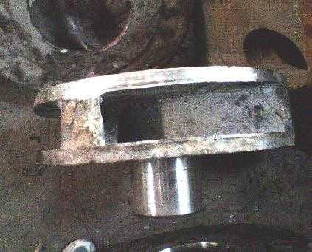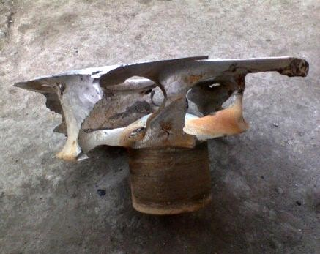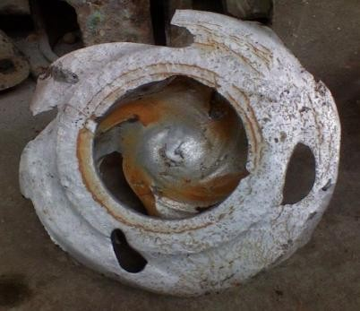
а) б) в)
а – новое рабочее колесо; б, в – изношенное рабочее колесо

Рисунок 1.1 – Рабочее колесо грунтового насоса 8Гр-8Т

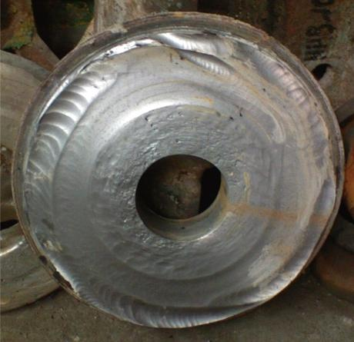 | 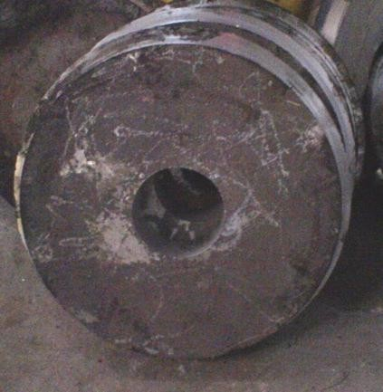
а) | б)
а – после эксплуатации, б – новый

Рисунок 1.2 – Бронедиск насоса 8Гр-8Т:

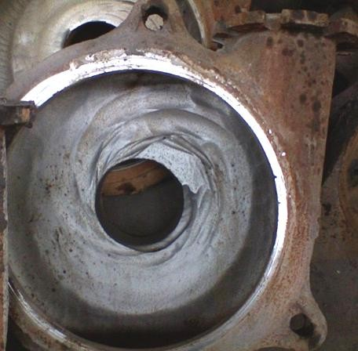
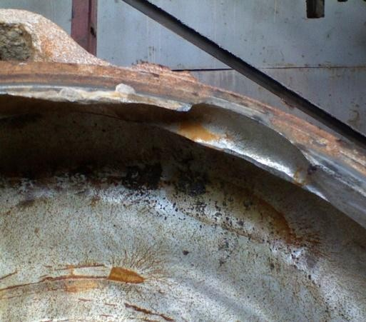
Рисунок 1.3 – Износ корпуса грунтового насоса 8Гр-8Т
В таблице 1.1 представлены данные о сроке службы грунтового насоса.

Таблица 1.1 – Сроки службы деталей грунтовых насосов из сплава ИЧХ28Н2, сутки

Фабрики | Стадия измельчения, продукт и его плотность | Тип насоса | Детали
Фабрики | Стадия измельчения, продукт и его плотность | Тип насоса | рабочее колесо | улитка или ее футе-  ровка | защит- ный диск | подшип- ники качения
Тяжелые условия работы
Жезказганская | I, до 50%  твердого | 8Гр-8Т | 15 | 45 | 30 | 65-70
Жезказганская | II, до 65%  твердого | 8Гр-8Т | 25 | 75 | 50 | 80-90
Жезказганская | Концентрат, до  65% твердого | 5Гр-  8СС | 90 | 90 | 90 | 120-130
Жезказганская | Хвосты, до  28% твердого | 28Гр-  8Т | 150 | 80 | 30-40 | 110-120
Лениногорская | Хвосты, до 25%  твердого | 20Гр-8 | 80-85 | 55-60 | 55-60 | 220
Средние условия работы
Текелийская | I, промпродукт, 28-40%  твердого | 8Гр-8Т | 18-20 | 18-20 | 16-18 | 80-100
Текелийская | II, промпродукт, 20-40%  твердого | 8Гр-8Т | 80-100 | 80-100 | 65-80 | 80-100
Текелийская | Хвосты, 10-12%  твердого | 12Гр-  8Т | 50-65 | 55-65 | 25-30 | 165-180
Легкие условия работы
Кентауская | I, 36-38%  твердого | 8Гр-8Т | 45-50 | 45-50 | 45-50 | 65
Кентауская | II, 30 -  32%"твердого | 8Гр-8Т | 100-120 | 100-  120 | 100-  120 | 95
Кентауская | III, 25-27%  твердого | 8Гр-8Т | 170-190 | 170-  190 | 170-  190 | 125
Кентауская | Хвосты  отвальные | 12Гр-  8Т | 190-210 | 190-  210 | 190-  210 | 125

Как видно из таблицы 1.1 срок работы грунтового насоса в условиях агрессивного износа очень небольшой и эксплуатация которых требует внедрить новые технологии по созданию стойких к износу металлов, наносимых на изношенные поверхности [7, 8].
Следовательно, только одна область по переработке минерального сырья, располагает большим парком грунтовых насосов, является объектом наших исследований. Поэтому, создание деталей, имеющие изнашиваемую поверхность с наперед заданными свойствами по прочности, коррозионостойкости и устойчивых к агрессивным кислотам. Также, можно

сказать, что любая другая отрасль – нефтяная, строительная, металлургическая, в которых имеются большие объемы механизмов, испытывает большие нагрузки и интенсивный износ.
Для повышения ресурса работы тяжелонагруженных деталей, в условиях интенсивного износа, в промышленности имеется ряд способов нанесения на них покрытий стойких к износу, одним из которых, является газотермическая наплавка или напыление сверхтвердых порошков.
Газотермический метод наплавки выполняется различными инструментами - газопламенные сверхзвуковые горелки, струя которых транспортирует расплавленные частицы на поверхности детали, формируя высокостойкий к износу защитное покрытие, плазменный способ, где электрическим плазматроном производится наплавка и создание стойких к агрессивным средам (воздействиям) [9].
Особенностью методов газотермического напыления (ГТН) является то, что получаемое покрытие формируется из направленного потока дисперсных частиц со средним размером 10-200 мкм (см. рисунок 1.4). Структура материала покрытия формируется при ударе, деформации и затвердевании нагретых частиц на поверхности основы (подложки) или предыдущих остывших частиц. При этом образуется слоистый материал, состоящий из деформированных частиц (сплавов), соединенных контактными участками.
В зависимости от источника теплоты и движущих сил переноса различают следующие методы напыления: плазменное, газопламенное, детонационное, дуговая металлизация и высокочастотная металлизация. В первых трех методах источник нагрева совмещен с источником распыления и ускорения частиц [10, 11].
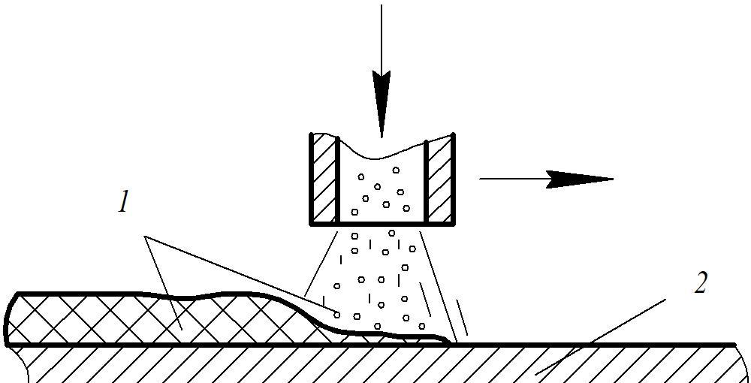

1 – материал покрытия, 2 – изделие

Рисунок 1.4 - Схема нанесения газотермических покрытий
Для создания потока частиц используют либо порошки, либо проволоку (стержни). При использовании проволоки поток частиц образуется посредством расплавления проволоки и ее распыления скоростным потоком

автономного газа или самим источником теплоты (плазменной, газопламенной струей).
Процесс газотермического напыления покрытий представляет собой сложную совокупность физико-химических механических явлений. Его можно разделить на два основных этапа: формирование двухфазного потока (газовой струи с дисперсными частицами) и формирование самого покрытия. К первому этапу относится процесс взаимодействия высокотемпера- турного газового потока и частиц, включающий в себя теплообмен и нагрев частиц, их ускорение при передаче количества движения от струи газового потока. На практике, желательно, получить перегрев напыляемых частиц в момент их подлета к поверхности (на 50–100 ^{о}С выше температуры плавления материала частиц), с целью повышения прочности сцепления за счет увеличения пятна химического взаимодействия на границе частица –
подложка [12].
На втором этапе формируется покрытие при соударении расплавленных частиц с поверхностью основы, в результате чего частицы плотно ложатся друг на друга и, растекаясь, заполняют неровности шероховатой поверхности. Благодаря их высокой температуре в зоне контакта возникают участки схватывания (приваривания), и частицы прочно соединяются между собой и с основой с образованием сложной структуры покрытия, как показано на рисунке 1.5.
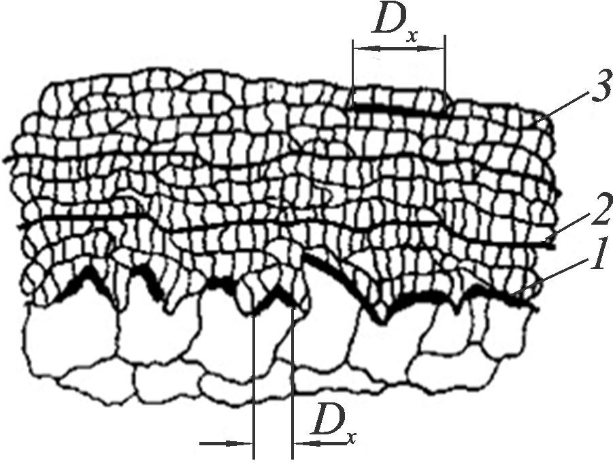

Рисунок 1.5 – Схема структуры покрытия
Граница раздела между покрытием и основой – 1 определяет прочность соединения (адгезия покрытия). Свойства самого покрытия обуславливаются прочностью сцепления между частицами по границе – 3 (когезия покрытия). Граница раздела между слоями (межслойная граница) – 2, полученная за один проход распылителя, возникает из-за различной выдержки во времени между нанесением частиц в слое и между слоями, в результате чего поверхность слоя покрытия загрязняется, окисляется. Пятно химического взаимодействия

не заполняет всю площадь контактной поверхности между частицами и основой. Его диаметр – Dx зависит от интенсивности межатомного взаимодействия на границе частица – подложка [13].
Метод ГТН позволяет получать покрытия с заданной твердостью, износостойкостью, жаропрочностью, антифрикционностью, коррозионной стойкостью. Применять газотермические покрытия выгодно при любых масштабах производства – от индивидуального и малосерийного до высокопроизводительного автоматизированного [14].
Высокая эффективность и универсальность этого метода определяется следующими особенностями:
- возможностью нанесения покрытий из различных материалов – чистых металлов, сплавов, оксидов, боридов, карбидов и их сочетанием в различных пропорциях;
- возможностью получения покрытий на самых различных конструкциях и материалах – на металлах, стеклах, керамике, пластмассах и т.д.;
- малой деформацией напыляемого изделия;
- низким расходом материала покрытия, толщина которого составляет 0,1- 1,0 мм;
- высокой производительностью (от 1 кг/ч до нескольких десятков и даже сотен кг/ч в зависимости от способа напыления.
Большим достоинством метода ГТН является возможность изменять в процессе напыления состав материала и его структуру от обычной до мелкозернистой и аморфной, что позволяет регулировать в широких пределах свойства получаемого покрытия [15].
Первые газотермические покрытия были получены методом газопламенного распыления, затем была предложена технология электродуговой металлизации. Возможности ГТН существенно расширились с применением источников низкотемпературной плазмы. Плазменное напыление резко повысило качество покрытий, поскольку появилась возможность в широких пределах управлять энергетикой процесса (рабочая температура плазменной струи от 5000 до 15000 ºС) и создавать покрытия практически из любых материалов, в том числе и из композиционных материалов, которые не могут быть получены другими методами.
Потребность в материалах с очень высокими эксплуатационными характеристиками появилась и непрерывно растет в связи с развитием новых отраслей техники, для которых характерно быстрое увеличение рабочих нагрузок, температур, агрессивности рабочих сред.
Метод плазменного напыления позволяет получать покрытия, отвечающие указанным требованиям. Так, для изготовления легких конструкционных деталей, работающих при высоких температурах, были предложены композиционные материалы с металлической матрицей (Al, Mg, Ti и другие легкие металлы, и сплавы) армированные волокнами короткими, непрерывными или в виде нитевидных кристаллов (B, C, SiC, Al₂O₃, W).
Особые условия формирования покрытий имеют место при детонацион- но-газовом напылении покрытий. В этом методе используют специфический

способ нагрева и распыления и ускорения напыляемых частиц. Источник представляет собой высокоскоростной поток газовой смеси, образующейся в результате направленного взрыва, обусловленного детонацией. Детонация представляет собой процесс химического превращения взрывчатого вещества, при распространении по нему детонационной волны с максимально возможной скоростью, превышающей скорость звука в данной среде [16].
Детонационная волна образуется в камере водоохлаждаемого ствола установки (детонационной пушки), в которую одновременно с рабочей газовой смесью подается порошок напыляемого материала. Скорость продуктов детонации определяет скорость напыляемых частиц. Обычно это высокие скорости, достигающие 800-1200 м/с. При такой скорости частицы в момент столкновения с поверхностью подложки могут разогреваться до 4000^{о}С и выше. Высокая скорость движения частиц и их разогрев при детонационном напылении обеспечивает получение покрытий высокой плотности и прочности сцепления с основой. При этом температура основного материала остается низкой, исключающей его деформацию или иное физическое изменение, что позволяет использовать этот способ напыления для прецизионных деталей и для получения покрытий с высокой адгезией [17].
К недостаткам метода можно отнести низкую производительность метода – за один ״выстрел״ получается покрытие толщиной ≈ 6 мкм (производительность установки 4-5 ״выстрела״ в секунду, рабочая толщина покрытия 0,25-0,3 мм). Из-за большого шума (до 140 дБ) оборудование для детонационного напыления приходится устанавливать в камере со звукоизолирующими стенками.
Нанесенный металл после охлаждения прочно связывается с основным металлом, образуя покрытие. Впервые наплавку, как упрочняющую технологию осуществили в США в 1922 г. для наплавки коронок нефтяного бура способом газовой сварки с использованием присадочного материала в виде стальной трубки, заполненной хромовым сплавом.
Примерно в это же время была осуществлена наплавка клапанов двигателей внутреннего сгорания с помощью изобретенного Хайзеном сплава – стеллита (кобальто хромо вольфрамового сплава).
Основная цель наплавки – получение рабочей поверхности деталей машин и инструментов с повышенными свойствами, такими как износостойкость, коррозионностойкость и др. [18].
В настоящее время в технологии наплавки существует два направления:
- восстановительная наплавка деталей, подвергающихся интенсивному износу;
- изготовительная наплавка для удлинения срока службы деталей.
Восстановление изношенных деталей наплавкой оказывается экономически выгодно ввиду того, что масса наплавленного материала составляет всего лишь 2-4 % от массы восстанавливаемой детали и это позволяет возвращать в строй действующих большую массу деталей. А если в качестве наплавляемого материала используются специальные составы, то

получается восстановленная деталь с повышенными характеристиками поверхности.
В основе технологии наплавки лежат те же процессы, что и технологии сварки. При этом из разных способов сварки, имеющих промышленное применение, для наплавки используются методы, обеспечивающие следующие условия:
- неглубокое и равномерное проплавление основного металла;
- образование ровного валика с хорошим внешним видом;
- отсутствие склонности к возникновению дефектов;
- высокая технологичность процесса;
- высокая скорость процесса.
Такими требованиями отвечают термические виды сварки.
Принятая классификация видов и способов сварки применяется и для наплавки. Виды наплавок в зависимости от формы используемой энергии: газовая наплавка, приведенная на рисунке 1.6, а), дуговая наплавка (покрытым электродом, под флюсом, открытой дугой, в среде защитного газа), приведенный на рисунке 1.6, б, вибродуговая, электрошлаковая, индукционная, плазменная, лазерная, электронно-лучевая.

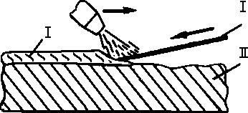 | 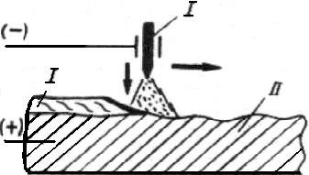

а б

I – расходный материал, II – изделие
Рисунок 1.6 - Схема электродуговой (а) и газопламенной (б) наплавки Достоинства и недостатки технологии наплавки. По сравнению с другими
способами обработки поверхности материалов технология наплавки обладает
рядом преимуществ и недостатков. К достоинствам технологии наплавки можно отнести:
- возможность нанесения покрытия большой толщины за счет практически неограниченного числа наплавляемых слоев (от 0,25 до 5,0 мм и выше, электрошлаковая наплавка до 450 мм);
- высокая производительность (при использовании ленточных электродов до 15-25 кг/час);
- относительная простота конструкции и транспортабельность оборудования, возможность проводить ремонтные работы в полевых условиях;

- отсутствие ограничений на размеры ремонтируемых деталей.
Недостатки технологии наплавки связаны с высоким значением погонной энергии, используемой для получения в расплавленном состоянии как материала наплавляемого, так и материала детали.
Ниже перечислены недостатки технологии наплавки:
- ухудшение свойств наплавленного слоя из-за перехода в него элементов основного металла;
- деформация изделия из-за высокого нагрева;
- ограниченный выбор сочетаний основного и наплавляемого металла из-за образования в ряде случаев (при плохой свариваемости) хрупкой прослойки интерметаллидов на границе покрытие – основа;
- трудность наплавки на поверхность мелких изделий сложной формы;
- невозможность наплавки на поверхность тонкостенных деталей вследствие их коробления.
С учетом достоинств и невзирая на недостатки технология наплавки получила широкое применение в ремонтном производстве (восстановительная наплавка) и при изготовлении деталей с повышенным ресурсом работы (изготовительная наплавка) [19].
Наплавка износостойких покрытий применяется для восстановления деталей сельскохозяйственных машин (валы, рычаги, тяги, крестовины, лемеха, лапы культиваторов), строительных машин (режущие кромки бульдозерных отвалов, зубья ковшов экскаватора, детали ходовой части). Восстановительной наплавке подвергают разнообразные по форме и размерам детали железнодорожного подвижного состава, буровой инструмент, детали горно-добывающего оборудования.
Для ремонта металлургического оборудования (прокатные валки, конусы засыпных аппаратов доменных печей) наплавкой получают износостойкие и коррозионно-стойкие покрытия, работающие при повышенных температурах. Коррозионностойкие покрытия, работающие под нагрузкой и обеспечивающие механическую прочность, методом наплавки получают при изготовлении сосудов высокого давления, предназначенных для атомной
энергетики и химической промышленности.
Таким образом, в отличие от других методов упрочнения, наплавка применяется, главным образом, для деталей, работающих в условиях повышенного износа и сопровождающихся ударными нагрузками, либо в условиях агрессивной среды при повышенных температурах.
В зависимости от технологии наплавки исходный (наплавляемый) материал выбирается в виде проволоки, стержня, электродов с обмазкой, порошка, порошковой проволоки. Для получения требуемых свойств покрытия выбирают материал определенного химического состава. Этот выбор определяется в первую очередь материалом восстанавливаемой детали, а также условиями ее эксплуатации.
Самым простым выбором являются электроды из углеродистой стали,

которые применяются для восстановления изношенных деталей. Более качественную поверхность можно получить, используя электроды из легированных сталей (с легирующими элементами Cr, Ni, Mn, Mo и др.).
Для наплавки деталей, подвергающихся интенсивному изнашиванию, созданы специальные материалы – твердые сплавы.
Эти сплавы можно разделить на три группы [20].
К первой группе относится релит, являющийся композицией литых карбидов вольфрама и используемый для наплавки быстроизнашивающихся стальных деталей в условиях интенсивного абразивного износа ударными нагрузками.
Ко второй группе относят стеллиты и сормайты. Стеллиты – сплавы, содержащие главным образом кобальт и вольфрам либо никель и хром. Стеллиты обладают высокой стойкостью против коррозии. Хорошая свариваемость позволяет использовать их для наплавки на инструменты. Сормайты – сплавы на железохромовой основе с марганцем и никелем. Они менее твердые и красностойкие, чем стеллиты, но значительно дешевле, поэтому нашли широкое применение в восстановлении деталей сельскохозяйственных машин.
К третьей группе относится сталинит. Это сплав на железной основе, содержащий хром, марганец, кремний и до 7–10 % углерода. Его применяют для наплавки деталей, подвергающихся грубому износу.
Природа упрочнения поверхности для каждого из применяемых материалов имеет свои особенности. При наплавке углеродистой стали упрочнение происходит за счет термических условий формирования поверхностного слоя – при высокой скорости охлаждения получаются закалочные структуры с повышенной твердостью. Свойства поверхности после наплавки легированных сталей зависят от типа легирующих элементов, определяющих фазовый состав, границы фазовых переходов, механические свойства.
Твердые сплавы типа релит и стеллит обладают свойствами, определяемыми химическим составом (карбиды вольфрама в первом случае и сплавы на основе Co-W или Ni-Cr во втором случае). Сормайт и сталинит, содержащие высокий процент углерода, образуют твердый износостойкий слой с содержанием чугуна, в случае сталинита это легированный белый заэвтектический чугун [21].
Одним из способов повышения прочности стали является измельчение зерна. При этом повышается предел текучести стали и одновременно снижается порог хладноломкости. Небольшие добавки бора вызывают значительное измельчение зерен, улучшают прокаливаемость стали, повышают ее жаропрочность, твердость, износостойкость. При этом легирование стали бором в небольших количествах позволяет значительно снизить степень их легированности такими элементами, как хром, никель, марганец и молибден при одновременном сохранении необходимого уровня механических и других свойств [22].

Проведенные исследования показали, что высокую износостойкость можно получить в эвтектических структурах, упрочняющей фазой которых являются бориды железа, титана, никеля, хрома, и других металлов. Поэтому бориды можно с успехом применять при создании композиционных структур для узлов трения, работающих в сложных условиях эксплуатации.
На структуру наплавленного металла, а значит и на его физико- механические свойства оказывает влияние не только количество легирующих элементов, но и технологические параметры наплавки. При изменении режима наплавки меняется процесс расплавления материала, геометрические характеристики наплавленного слоя и химическая макронеоднородность. На износостойкость и ударную стойкость упрочненных деталей оказывают влияние в основном образующиеся в процессе наплавки бориды, их форма, размеры и расположение в матричном материале.

Оборудование для газопламенной наплавки металлических деталей
Оборудование, применяемое для нанесения покрытий газотермическими методами, делится на основное и вспомогательное. Основное оборудование включает комплекс устройств, приспособлений и систем, обеспечивающих процесс нанесения покрытия из исходного материала в заданном режиме: генератор высокотемпературной газовой струи, питатель-дозатор исходного материала покрытия, установочное приспособление для напыляемой заготовки (изделия), манипуляторы для перемещения заготовки и генератора высокотемпературной газовой струи, технологическая камера или кабина и пульт управления. В комплекс входят системы электропитания, подготовки и подачи рабочих газов, подачи исходного материала, охлаждения, вентиляции [23].
Оборудование для подготовки поверхностей перед напылением и обработки нанесенных покрытий относится к категории вспомогательного.
В зависимости от типа используемого генератора высокотемпературного газового потока различают плазменные, газопламенные, детонационно- газовые и другие виды установок для газотермического нанесения покрытий. Установка для плазменно-дугового нанесения покрытий включает: плазматрон; источник питания постоянного тока (выпрямитель с регулятором силы тока); пульт управления с контрольно-измерительными и регулирующими приборами, оборудованием для зажигания дуги; порошковый питатель (или систему подачи проволоки); систему газоснабжения н водяного охлаждения; систему автоматической блокировки в случае аварийных ситуаций (падение давления воды, плазмообразующего газа, короткое
замыкание и т. п.) [24].
Плазматрон является основным элементом энергетической части плазменного оборудования. По способу получения электрического разряда различают дуговые и индукционные плазматроны. В плазматронах первого типа ионизация плазмообразующего газа происходит в электрической дуге

постоянного или переменного тока, В индукционных плазматронах этот процесс осуществляется под действием переменного высокочастотного поля индуктора. Наиболее широко применяются в промышленности дуговые плазматроны постоянного тока - плазматроны прямого или косвенного действия, работающие в инертных, нейтральных и кислородсодержащих средах.
В плазматроне прямого и действия электрическая дуга возникает между электродом и обрабатываемым изделием, а в плазматроне косвенного действия - между электродом и соплом.
По способу подачи плазмообразующего газа различают плазматроны с тангенциальной и аксиальной подачами. В зависимости от условий эксплуатации дуговые плазматроны могут работать на переменном и постоянном токе, в последнем случае — в режиме прямой (минус источника питания на электроде плазмотрона) или обратной (плюс источника на электроде плазматрона) полярности [25].
При плазменном напылении покрытий из порошков применяют плазматроны всех конструкций имеют три основных элемента: электрод, сопло и изолятор, который разделяет электрод и сопло. Конструктивные особенности выполнения и материалы для этих элементов подробно описаны [26, 27].
В настоящее время разработано большое количество конструкций дуговых плазматронов постоянного тока, отличающихся конфигурацией разрядного канала, сопла-анода и катода, методом ввода газопорошковой смеси, конструкцией, материалами и способами изготовления электродов, принципами стабилизации дуги.
Разработана компактная плазменная горелка с независимой дугой мощностью до 100 кВт. В горелке для ввода порошка напыляемого материала использовано поворотное сопло с восемью каналами, которые имеют различные поперечные сечения и углы наклона к потоку плазмы. Плазменная дуга при выходе из каждого канала имеет сверхзвуковую скорость с числом Маха Ма = 1÷3.
Поворотом сопла приводится в действие канал, наиболее подходящий для используемого порошка. В сопло такой горелки может подаваться одновременно несколько различных порошков от отдельных питателей.
В некоторых конструкциях плазматронов для повышения эффективности нагрева и увеличения коэффициента использования порошок вводится в прикатодной области плазматрона. В таких устройствах катодная часть может состоять из вольфрамового стержневого катода в медной водоохлаждаемой обойме, окруженного конической насадкой.
В зазор между насадкой и катодом подается плазмообразующий газ. Напыляемый материал вместе с транспортирующим газом поступает в концентрический зазор между этой насадкой и анодным соплом. Конфигурация проточной части обеспечивает смешение потоков плазмы и газопорошковой струи за катодом в области интенсивного тепловыделения.

Плазматроны почти всех конструкций имеют цилиндрический полый анод-сопло, длина дуги в них определяется процессами шунтирования токопроводящей области плазменного потока металлической стенкой. Характеристики таких плазматронов с самоустанавливающейся длиной дуги существенно зависят от состояния электродов, степени износа сопла режимов работы плазматрона. В настоящее время большинство плазменным генераторов, применяющихся для плазменного напыления, выполнены по схеме с самоустанавливающейся длиной дуги в гладком или ступенчатом канале, например, плазменные генераторы УМП-5 и УМП-6 в (ВНИИавтогенмаш), плазматроны ГН-5Р и ГН-5М (Ржевское ПО «Электро- механика») [28, 29].
Порошок обычно подается в струю на выходном срезе сопла или внутри его в области за анодным пятном [30]. Это позволяет разделить зону горения дуги и нагрева порошка и исключить их взаимное влияние, что значительно повышает надежность работы плазматрона. Ввод порошка в струю через одно отверстие, как это осуществляется в большинстве плазматронов, отличается простотой, но характеризуется неравномерной загрузкой плазменной струи. Значительно лучшие результаты обеспечиваются при вводе порошка в струю через несколько отверстий [31], что повышает КПД процесса.
Высокая производительность процесса напыления достигается за счет увеличения мощности плазматрона. Так, в ЧССР был создан плазматрон мощностью 160 кВт, использующий в качестве плазмообразующего вещества воду [30].
Производительность напыления по оксиду алюминия составляет 30 кг*ч⁻
¹ при силе тока дуги до 450 А. Дуга горит между графитовым расходуемым катодом и вращающимся анодом, вынесенным за срез сопла плазматрона.
Важным моментом при конструировании плазматронов является выбор способа пространственной стабилизации дуги: осевым или тангенциальным (вихревым) потоком газа, магнитной круткой столба дуги или их комбинацией [31]. Конструктивная простота, достаточно высокий КПД нагрева газа и большой срок службы являются основными преимуществами плазматронов с вихревой стабилизацией дуги плазмообразующим газом.
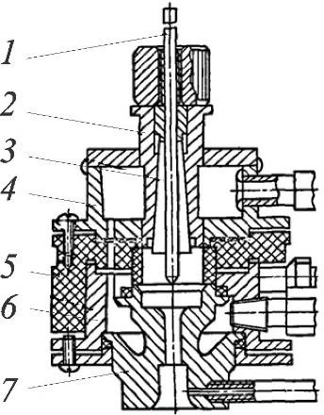
1 — катод; 2 — втулка; 3 — цанга; 4 — крышка; 5 — корпус; 6 — стакан; 7 — сопло.

Рисунок 1.7 - Плазматрон для напыления порошковых материалов 0890-6011:

Техническая характеристика: максимальная мощность 20 кВт; максимальная сила тока 600 А; расход охлаждающей воды 10 л х мин⁻¹; масса 1,3 кг, изображенный на рисунке 1.7.
Плазматрон имеет следующие преимущества: простота регулировки зазора между катодом и соплом; простота изготовления самого электрода и его более экономное использование; более продолжительный срок службы катодного узла. Срок службы такого плазматрона, определяемый главным образом сроком службы сопла, достигает 100 ч.
Плазматрон ЭДП-162 (с газовихревой стабилизацией дуги) нагревает воздух, азот, аргон и их смеси до температур 6000 - 8000 К [32]. С целью обеспечения высокой стабильности электрических характеристик и повышения ресурса электродов применены вихревая газовая стабилизация разряда и магнитное управление анодным участком дуги.
Нанесение покрытия из оксида достигает 10 кг*ч⁻¹. Основные характеристики этих плазматронов приведены в таблице 1.2 [30].
Таблица 1.2 - Основные характеристики дуговых плазматронов для напыления серии ПН

Тип  плазматрона | dд.к / dс, мм/мм | qд / l д.к  cм/см | Плазмообразующий  газ | I, А | U, В | P, кВт
ПН-1 | 7/7 | 1,2/3,0 | Аргон | 100-500 | 30 | 15
ПН-2 | 6/6х8^{*1} | 2,2/4,9 | » | 50-300 | 60 | 20
ПН-6 | 10/12 | 7,0/9,2 | Азот | 100-350 | 250 | 75
ПН-14м | 6/8 | 5,0/6,0 | Аргон | 100-350 | 150 | 50
ПН-15 | 5/6 | 3,5/4,5 | » | 40-250 | 120 | 30
ПН-16 | 8/8 | 5,0/6,0 | Аргон+азот | 100-350 | 160 | 56
ПН-20 | 4х6^{*2}/8 | 5,3/8,1 | Аргон | 50-300 | 170 | 50
ПН-21 | 4х5^{*2}/6 | 3,7/6,2 | » | 40-250 | 120 | 30
ПН-22 | 4х5^{*2}/6 | 2,1/4,5 | » | 70-300 | 70 | 25
ПН-23 | 8/10 | 5,2/7,4 | Воздух | 100-300 | 250 | 70
Примечание. U – напряжение дуги; Р – мощность плазматрона.
*¹Сопло имеет переменное сечение.
*²Дуговой канал имеет переменное сечение.
Сверхзвуковой плазматрон. При напылении сверхзвуковым плазматроном в камере с разреженной атмосферой (Р = 1,33÷40 кПа) или в динамическом вакууме также отсутствует интенсивное перемешивание истекающей струи плазмы с холодным окружающим газом и высокотемпературная зона может достигать протяженности 200-700 и даже 1000 мм. Применение сверхзвуковых плазменных струй позволяет ускорять частицы напыляемого материала до 500-1000 м*с⁻¹ и, как следствие, получать покрытия с пористостью менее 1% и прочностью сцепления с основой более 50-70 МПа.
Еще одним важным преимуществом таких систем с динамическим вакуумом является возможность получения покрытий, свободных от оксидов

и других продуктов взаимодействия, протекающего при традиционном напылении между частицами материала и компонентами воздуха. Можно использовать дополнительный разряд, зажигаемый между анодом плазматрона и основой (или между электродом и основой) и таким образом не окисляя повысить температуру нагрева подложки с целью ее термоактивации и осуществить очистку поверхности основы перед напылением. Благодаря этому становится возможной частичная или полная термообработка изделия с покрытием в едином технологическом звене с операцией напыления.
На Украине разработаны плазматроны, использующие в качестве плазмообразующей среды смеси природного газа или пропана с воздухом [33]. Применение такой смеси снижает затраты на процесс, повышает мощность и производительность установок и обеспечивает высокое качество покрытий различного состава. Техническая характеристика плазматронов
приведена в таблице 1.3.

Таблица 1.3 - Техническая характеристика плазматронов

Параметр | Плазматрон мощностью, кВт
Параметр | 60 | 120-160
Напряжение на дуге, В | 110-230 | ≤400
Сила токи дуги, А | ≤300 | ≤400
Давление газа и воздуха, МПа | 0,3-0,4 | 0,3-0,4
Расход, м³*ч⁻¹
природного газа | ≤1 | 2-4
воздуха | ≤7 | 8-20
охлаждающей воды | 0,3-0,5 | ≤1
Производительность по напыляемому оксиду алюминия,  кг*ч⁻¹ | 8-10 | ≤20
Питание дуговых плазматронов осуществляется от источников постоянного, переменного или импульсного тока [34, 35]. Любой источник питания плазменных установок должен обеспечивать подвод энергии для образования и поддержания стационарной плазменной струи, а также возможность плавной регулировки энергетического режима работы плазматрона.
В настоящее время наиболее широко применяются источники постоянного тока различных схем и конструктивных оформлений. Они могут иметь жесткую или крутопадающую внешнюю ВАХ (вольт-амперная характеристика), которая должна быть согласована с ВАХ плазматрона.
Для нормального функционирования установок плазменного напы-ления большое значение имеют своевременная подача и точная дозировка напыляемого материала, осуществляемые с помощью специальных устройств – питателей-дозаторов. В настоящее время создано большое количество

различных порошковых питателей установок для плазменного напыления [28]. По принципу работы они делятся на питатели пневматического, вибра- ционного и механического типов. Существуют также питатели смешанного типа, например вибрационно-пневматического.
В питателях пневматического типа используется поток (струя) газа, создающий псевдоожиженный слой порошка и увлекающий его в виде взвеси из бачка в шланг, по которому газ транспортирует порошок к плазматрону.
В питателях вибрационного типа высыпанию порошка из бачка под действием вибрация. Транспортирующий газ подхватывает и увлекает порошок. При наличии патрубка (байпаса), соединяющего полости бачка и приемного стакана, перепад давления между ними равен нулю, поэтому питатели вибрационного типа лишены недостатков, свойственным пневматическим.
Между тем порошки для напыления обычно содержат более мелкозернистые фракции и значительное количество пылевидных частиц, перечень обозначения порошков приведен в Приложении Б. Для таких порошков используется питатели для серийных установок плазменного напыления УПМ-6.
Питатель дозатор установки УПМ-6 (рисунок 1.8) состоит из бункера 3 с приемной воронкой 9 и ротора с лопатками 6,7.
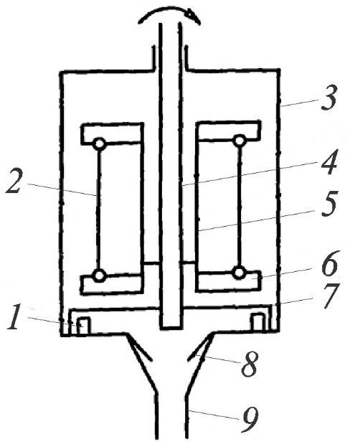

1 - перегородка; 2 - шарнирные подвески; 3 - бункер; 4 - валик; 5 - контрольная трубка: 6, 7 - верхние и нижние лопатки; - выходное отверстие; 9 - приемная воронка

Рисунок 1.8 - Принципиальная схема питателя-дозатора установки плазменного напыления УМП-6
Установка УМП-6 разработана АО «ВНИИавтогенмаш», выпускается серийно Барнаульским аппаратурно-механическим заводом 258. Установка представленная на рисунке 1.9 укомплектована источником питания АПР-402 или ИПН-301.

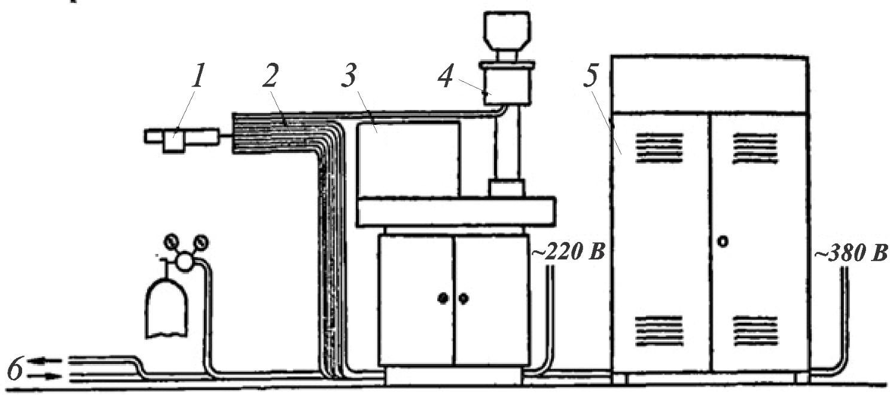

1-плазматрон, 2-комплект кабелей и шлангов, 3 – пульт управления, 4 – питатель порошковый, 5 – источник тока, 6 – слив и вход воды

Рисунок 1.9 – Общий вид установки УМП-6

Питатель-дозатор обеспечивает стабильность подачи порошка с точностью ±5%. При напылении керамических порошков производительность достигает 4,5 кг*ч⁻¹, а при напылении порошков никелевых самофлюсующихся сплавов – 7 кг*ч⁻¹. Рабочим газом может служить технически чистый азот или аргон и их смеси с гелием или водородом, расход газа – до 1,25 г*с⁻¹, при давлении 5*10⁵ Па. Охлаждение плазматрона – водяное от сети водопровода на слив.
Основные данные серийных установок плазменного напыления приведены в таблице А1, А2. в Приложении А.

Обоснование показателей качества газопламенного нанесения износостойких покрытий
Контроль качества газотермических покрытий является необходимым элементом технологии, обеспечивающим ее надежность в условиях промышленного производства. Многофакторность процесса газотермического напыления или наплавки является его чувствительность к отклонениям в режиме и повышает значимость элемента контроля качества покрытий [36].
К основным требованиям к покрытию можно отнести:
    - покрытие должно быть равномерным по толщине, сплошным, без частиц нерасплавленного материала, без трещин, отслоений (вздутий), сколов и следов местной коррозии. Цветовую гамму покрытия в случае необходимости указывают в нормативно-технической документации на конкретные детали или изделия;

    - толщина, прочность сцепления, пористость, твердость (микро- и макротвердость), износостойкость, жаростойкость, термостойкость, коррозионная стойкость, шероховатость упрочняющих и восстанавливающих покрытий устанавливается в нормативно-технической документации на конкретное изделие;
    - контроль качества покрытий должен проводиться на готовых деталях (изделиях) или образцах-свидетелях, изготовленных из того же материала, с такими же свойствами, что и деталь, при тех же параметрах технологического процесса подготовки поверхности детали и напыления покрытия, что и контролируемая деталь (изделие);
    - толщину покрытия на деталях необходимо устанавливать с учетом допуска на механическую обработку (точение, шлифование, полирование и т.п.) для обеспечения необходимых размеров и чистоты обработки поверхности.
При напылении возникает взаимодействие между напыляемыми частицами и поверхностью основы (адгезия) и между напыляемыми частицами и частицами уже нанесенного слоя (когезия) [37, 38].
В настоящее время нет единого термина, оценивающего силу связи между основным металлом и покрытием, отнесенную к единице их общей поверхности. Наиболее часто для оценки прочности используют такие понятия, как «адгезия», «адгезионная прочность», «прочность сцепления покрытия с основой», «адгезионная прочность соединения с основой». Такая неопределенность в терминологии для одной из важнейших характеристик покрытия порождает неоднозначное толкование данных как в специальной литературе, так и в технологической документации при исследовании свойств покрытий в производственных условиях.
Адгезия (прилипание, слипание, схватывание), как и производные от этого слова, не всегда корректно отражают те многообразные причины, которые приводят к соединению основного металла с покрытием. Более правильным термином, оценивающим удельную силу этой связи, является
«прочность сцепления покрытия с основным металлом», или прочность сцепления [39].
Соответственно, прочность покрытия пропорциональна его адгезионной и когезионной прочности. Разрушение покрытия может происходить, если внешние нагрузки или остаточные напряжения превысят его прочность. В случае превышения адгезионной прочности будет иметь место отслоение покрытия, когезионной прочности – растрескивание или отделение слоев покрытия.
Результаты исследований [40-44] показали:
- величина адгезионной прочности зависит от механического, физического и химического взаимодействия между частицами и подложкой;
- когезионная прочность зависит от следующих факторов: фазового и химического состава напыленного слоя; размера зерна напыленного слоя; пористости покрытия.

В различных местах покрытия может наблюдаться значительный разброс прочности сцепления. Это обусловлено различием механизмов разрушения покрытий при внешних воздействиях. Классификация механизмов адгезионного и когезионного разрушения, предложенная Л. И. Тушинским с соавторами [39], представлена на рисунке 1.10.
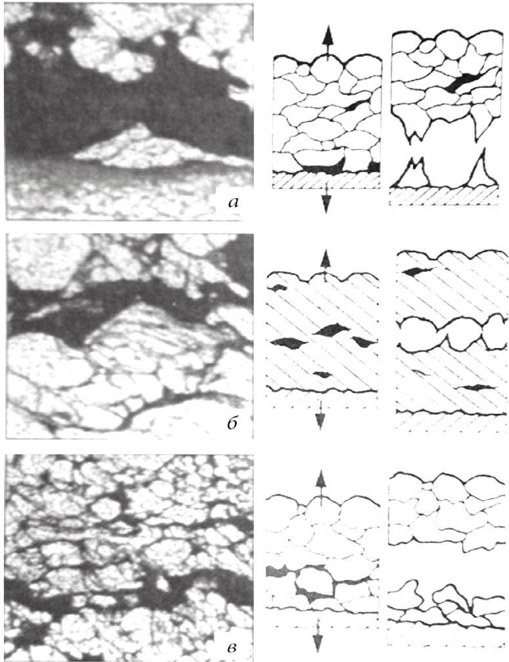

а) отрыва покрытия в виде пиков и гребней б) когезионный отрыв в) появление межслойных границ

Рисунок 1.10 - Типичные формы трещин в структуре покрытий (x 500)
Когда прочность сцепления отдельных частиц превышает прочность самих частиц, на основе после отрыва покрытия в отдельных местах могут оставаться их фрагменты, вытянутые в виде пиков и гребней (рисунок 1.10, а). Можно предположить, что эти прочно закрепленные частицы являются анкерными, т. е. служат центрами формирования покрытий. В данном случае
имеет место адгезионно-когезионный характер разрушения.
При хорошей подготовке основы, когда на поверхности сформирован развитый рельеф с высокой склонностью к химическому взаимодействию, имеет место когезионный отрыв (рисунок 1.10, б). Разрушение покрытия происходит по механизму распространения трещин в пористом материале.

Трещины возникают у краев плоских пор, являющихся концентраторами напряжений. Поры расширяются, происходит объединение соседних пор, разрыв по слабым контактным перемычкам. При разрыве прочных перемычек между увеличивающимися порами возникают гребни, окаймляющие ямки.
Рельеф поверхности свидетельствует о пластической деформации частиц покрытия в процессе распространения трещин. Это может служить основанием для прогнозирования высоких механических свойств покрытия.
При увеличении толщины покрытия механизм его отрыва меняется.
Образование трещин происходит по контактным поверхностям частиц (рисунок 1.10, в). Этому способствует увеличение внутренних напряжений, повышение пористости, появление межслойных границ.
Рассмотрены особенности адгезионной и когезионной составляющих прочности сцепления покрытия и методы ее оценки.
Адгезионное взаимодействие. Анализ экспериментального изучения ударного взаимодействия капель различных материалов (Ag, Zn, Al, Cu, Ti, Zr, V, Fe, Ni, Mo) с различными подложками (Ag, Al, Ni, Fe, Ti, Cu, Cr, Mo, W, CuO, NiO, Fe₂O₃, Cr₂O₃, SiO₂) показал [45]:
- прочность сцепления определяется механическим взаимодействием и установленными при напылении химическими связями и вандерваальсовыми силами;
- большое влияние на прочность сцепления оказывает предварительный подогрев основы;
- увеличение толщины покрытия сопровождается ростом остаточных напряжений, уменьшающих прочность соединения покрытия с основой.
Механическое и химическое взаимодействие. Механические связи обусловлены заклиниванием деформированных напыленных частиц в рельефе основного металла. Развитие механических связей обусловлено повышением шероховатости поверхности. Для этого производится предварительная подготовка поверхности путем нарезания резьбы, струйно-абразивной обработки, химического травления, электроискровой обработки и других способов.
Химическому взаимодействию способствует подготовка поверхности под напыление, при которой происходит активация поверхности, удаление оксидной пленки и создание наклепа.
Высокая прочность сцепления наблюдается при нанесении покрытий из материалов, у которых температура плавления выше, чем у основного металла. В частности, на этом основано использование тугоплавких металлов, нихрома, молибдена, в качестве материала подслоя с высокой прочностью сцепления.
Кроме того, молибден, отличается тем, что у него температура плавления выше, чем у его оксида. Поэтому на поверхности частицы молибдена при взаимодействии с основой отсутствуют оксиды, что способствует улучшению химического взаимодействия.
В зависимости от условий нанесения покрытия и соотношения материалов химическое взаимодействие развивается на площади 40–70 % от

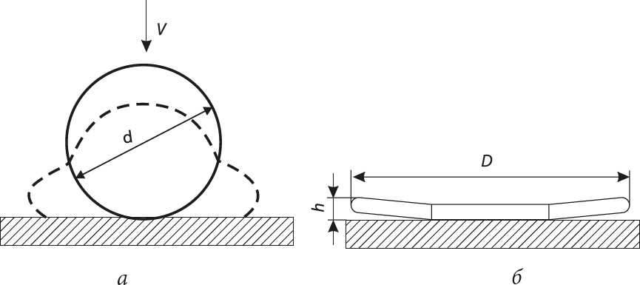
общей контактной поверхности. Последняя обратно пропорциональна высоте диска, полученного вследствие деформации частицы при ударе (рисунок 1.11).
а – начальное, б – конечное

Рисунок 1.11 – Схема деформирования частицы, движущейся со скоростью ν при ударе о плоскую поверхность подложки. Состояние частицы:
Отношение высоты диска к ее диаметру до удара составляет
h / d = 0,045 – 0,111. (1.1)

Для различных сочетаний материалов частиц и подложки существуют диапазоны подогрева подложки Т², при которых резко увеличивается адгезионная прочность σ(t), которая достигается за время t при данном подогреве подложки относительно максимальной прочности сцепления σ_{max}, соответствующей полному заполнению очагами схватывания всей поверхности контакта (рисунок 1.12). В реальных условиях σ_{max} не достигается, поэтому верхняя часть кривых прочности условно показана пунктиром. Верхний предел нагрева подложки ограничен началом интенсивного роста оксидной пленки на поверхности. Нижний обусловлен величиной энергии активации, необходимой для химического взаимодействия.
Температурная зависимость адгезионной прочности обусловлена тем, что химическое взаимодействие изменяется пропорционально константе равновесия реакции. Температурная зависимость константы равновесия реакции K_{с} при постоянных концентрациях реагентов выражается уравнением Аррениуса:
dlnK_{с}/dT = E/(RT²). (1.2)

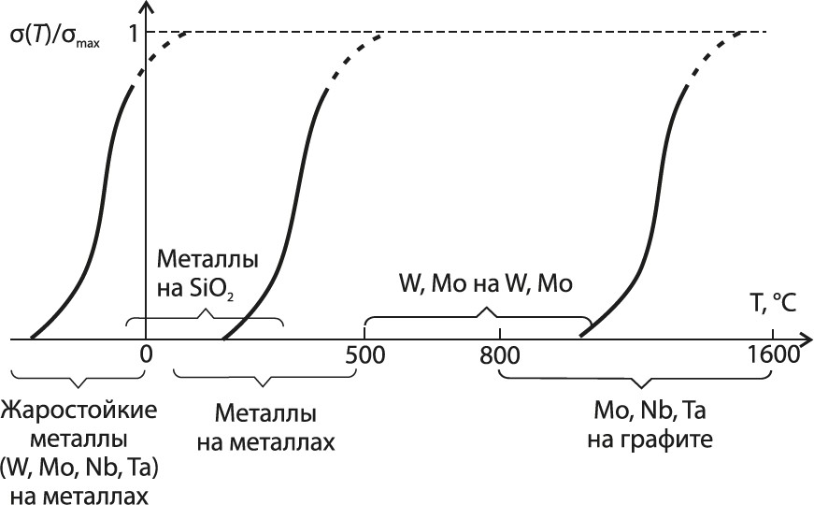

Рисунок 1.12 - Зависимость относительной адгезионной прочности
от подогрева подложки (Т₂)
Отсюда кривую изменения относительной адгезионной прочности от температуры предварительного подогрева подложки можно описать уравнением
σ(t)/σmax = e–E/(R(T +B)), (1.3) где В – коэффициент, зависящий от рода металлов частицы и подложки.
В зависимости от природы металла значение энергии активации Е находится в диапазоне 5-50 кДж/моль. Ее приближенное значение при перегреве на 100-200°C выше температуры плавления Т_{пл} может быть оценено по эмпирическому уравнению [45]:

Е = 14,33Т_{пл}. (1.4)
Исходя из приведенных выше соображений, способы воздействия на адгезионную прочность следует направить на увеличение общей площади контакта и снижение энергии активации взаимодействия. Увеличение толщины покрытия Увеличение толщины покрытия сопровождается ростом остаточных напряжений растяжения, уменьшающих прочность соединения покрытия. На рисуноке 1.13 приведена зависимость, увязывающая толщину плазменного покрытия с прочностью соединения.

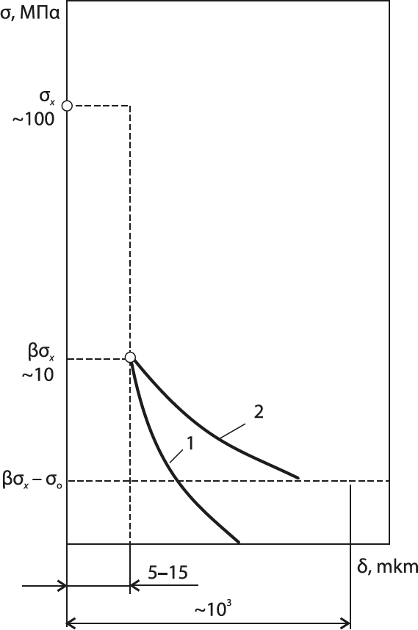

Рисунок 1.13 - Изменение в адгезии покрытия к основе (σ) в зависимости от свойств и толщины покрытия (δ) из хрупких (1) и пластичных (2) сплавов
Эта зависимость может быть распространена и на другие способы нанесения покрытий с учетом их особенностей. Точка σ_{х} соответствует прочности соединения покрытия при 100 %-м химическом взаимодействии, т. е. максимальной прочности соединения, которая возможна при напылении. Точка βσ_{х} будет характеризовать прочность соединения одного слоя частиц покрытия; β – коэффициент, равный отношению площади мест, где про изошло химическое взаимодействие (приваривание), к общей площади контакта покрытия с основным металлом.
Величина β зависит от метода напыления и природы напыляемого металла. Так, при плазменном напылении металлов и тугоплавких композиций β = 0,1; при детонационном напылении на оптимальных режимах β→1 толщина единичного слоя составляет 5-15 мкм. Напыление следующего слоя вызывает возникновение остаточных напряжений, которые будут расти по мере увеличения числа слоев и толщины покрытия δ. Поэтому на практике почти всегда наблюдается пониженная прочность соединения, равная (βσ_{х} – σ₀
).
Увеличение толщины покрытия при нанесении последующих слоев приводит к росту σ₀. Если наносятся хрупкие материалы, то при σ₀ > βσ_{х} покрытие самопроизвольно отделится от основного металла (кривая 1 пересечет горизонталь βσ_{х} – σ₀). В случае пластичного покрытия остаточные

напряжения частично релаксируются, оставаясь по величине меньше βσ_{х}, и происходит стабилизация прочности соединения покрытия с основой.
Когезионное взаимодействие. Когезионная прочность зависит от следующих факторов: фазового и химического состава напыленного слоя; размера зерна напыленного слоя; пористости покрытия, а также его толщины. Фазовый и химический состав напыленного слоя определяют прочность материала частиц и прочность связи между частицами в слое. Как показывают исследования [46], последний фактор преобладает в повышении когезионной прочности покрытия. Кроме того, от структурных особенностей зависит также величина остаточных напряжений второго рода, которые уравновешиваются в объеме частицы. Более однородная структура обусловливает повышение когезионной прочности, поскольку неоднородность обусловливает наличие участков с пониженной прочностью, по которым может происходить разрушение покрытия [47].
При случайном искривлении одной из них нарушится устойчивое горение дуги. Нарушение выразится в срыве с торцов проволок двух нерасплавленных кусочков и одном прерывании горения дуги. Если такое явление имеет место, то на поверхность детали попадет порция металла, не обладающая необходимыми для растекания аэродинамическими свойствами и жидкотекучестью. Под объемом этой порции металла вероятно образование скопления пор.
На качество покрытий большое влияние оказывают его пористость и газопроницаемость.
Пористость определяется методом гидростатического взвешивания по ГОСТ 18898-89 «Изделия порошковые. Методы определения плотности, содержания масла и пористости».
Для измерения проницаемости покрытий методики, обычно используемые в порошковой металлургии, неприемлемы, так как существующие расходомеры (ГОСТ 9932–75) не позволяют измерять малые расходы газа, и для измерения по этим методикам требуются образцы толщиной > 1 мм [48]. Наиболее целесообразно использовать устройства, основанные на измерении истечения жидкости или газа из калиброванной емкости [49-52].
Для измерения газопроницаемости обычно используют образцы, отделенные от подложки. Однако отделение покрытий толщиной менее 0,1– 0,2 мм практически нельзя осуществить без их повреждения, что искажает результаты эксперимента. Метод, основанный на вытравливании металла из цилиндрической лунки по методике [48], неприемлем вследствие возможной химической реакции покрытия с реагентом. Наиболее достоверной представляется методика, основанная на оценке объема воздуха, прошедшего через покрытие (рисунок 1.14).
Ее реализация представлена Н.М. Масловским [50]. Образец с покрытием устанавливается в оправке и зажимается между резиновыми трубками (рисунок 1.15). Одна из трубок соединена с источником повышенного давления воздуха, другая – с сосудом и водяным манометром. Газ

просачивается через поры покрытия в месте отрыва штифта и заполняет объем сосуда. Коэффициент газопроницаемости определяется по формуле Ингхема [53]:

k_{в} = δ · V/(S · H_{ср} · ∆t) (1.5)
где δ – толщина покрытия, см; V – объем воздуха, прошедший через покрытие, см³, за промежуток времени ∆t, с; S – эффективная площадь покрытия, см², определяется по выходному диаметру отверстия в образце D; Н_{ср} – перепад давлений на образце, см.
В начале опыта на образце создается максимально возможный перепад давления, который в течение опыта уменьшается на 5-10 %.
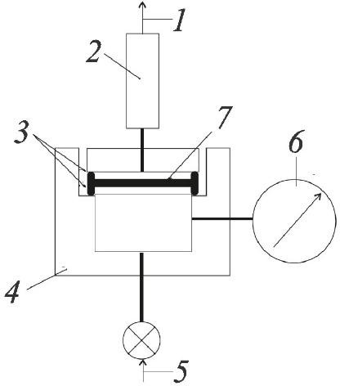

1 – выход газа, 2 – расходомер, 3 – кольца уплотнительные, 4 – емкость, 5 – вход газа, 6 – манометр, 7 – образец с покрытием

Рисунок 1.14 - Схема испытаний на газопроницаемость
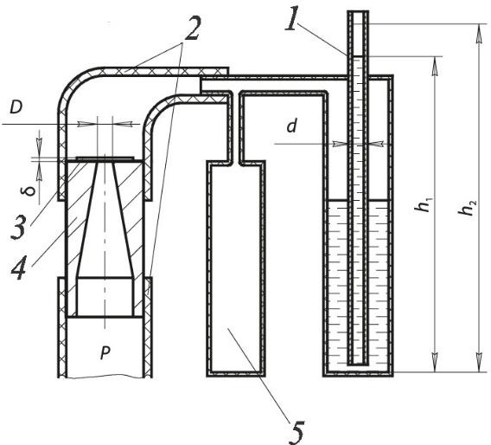
1 – манометр, 2 – трубка резиновая, 3 – покрытие, 4 – образец, 5 – сосуд

Рисунок 1.15 - Схема испытаний на газопроницаемость, реализующая методику Н. М. Масловского

Учитывая логарифмический характер падения давления [52], перепад давления Н_{ср} определяется по формуле

𝐻ср
= ^{𝐻1−𝐻2} , (1.6)
ln(𝐻1/𝐻2)

где Н₁ и Н₂ – перепады давления в начале и в конце опыта, соответственно.
Объем воздуха, прошедший через покрытие, равен освободившемуся объему манометрической трубки:
V = S₀ · (h₁ – h₂ ), (1.7)
где S₀ – площадь сечения трубки, определяется по ее диаметру d; h₁, h₂ – высота поднятия столба жидкости в трубке в начале и в конце опыта, соответственно.
В опытах используются образцы, аналогичные тем, что применяются при испытаниях на отрыв методом конического штифта. Для удаления штифта без разрушения покрытия требуется низкая прочность сцепления между ними. Для этого В.Э. Барановским предложено принудительно окислять торцевую поверхность штифта применительно к измерению газопроницаемости алюминиевых покрытий на стальной поверхности [54].

Критический анализ обеспечения качества наплавленных деталей машин
В основе применения газотермических покрытий лежит простая идея: создать поверхностный слой, способный самым эффективным образом противостоять рабочим нагрузкам. А поскольку данный метод позволяет наносить практически любые материалы и композиции, то новая рабочая поверхность с таким покрытием, даже имеющим исключительно малую толщину, может удовлетворять самым противоречивым, казалось бы, требованиям.
Однако, появление в середине 80-х годов газодетонационного способа напыления заставило специалистов в области газотермических покрытий изменить свои взгляды на этот процесс.
Газодетонационное напыление продемонстрировало значительно более высокие, в сравнении с другими способами, качественные показатели наносимых покрытий. Однако, в силу существенных ограничений, этот способ напыления долгое время находил практическое применение только в авиастроении.
Настоящий «технологический взрыв», вызвавший масштабную коммерциализацию техпроцесса, начался с изобретением сверхзвукового газопламенного напыления типа HVOF «JET KOTE» [55]. Вскоре на рынке технологий появилось множество его подвидов. В области плазменного

напыления, например, им стал высокопроизводительный процесс Plazjet в нескольких модификациях, реализуемый с помощью плазмотронов мощностью 200 и 250 кВт. С момента разработки технологии HVOF "JET KOTE" все дальнейшие усилия разработчиков аппаратуры, в сущности, сводятся к повышению скорости полета частиц в процессе напыления, а технологов – к совершенствованию материалов для напыления, совместимых с новой аппаратурой. Таким образом события в мире развиваются и по сегодняшний день, хотя основное внимание все же уделяется применению современных средств автоматизации, управления и контроля.
Плазменный способ не относится ныне к числу наиболее распространенных среди технологий газотермического напыления, хотя он является наиболее универсальным по виду напыляемых материалов и во многих случаях оказывается технически либо экономически более предпочтительным. Широкое распространение на предприятиях стран СНГ, например, получила установка плазменного напыления "Киев-7", несмотря на хорошо известные специалистам ограничения по качеству наносимых покрытий, сравнительно высокую пористость, низкую прочность сцепления покрытия с основой, значительные изменения химического состава напыляемого материала и другие [56].
Следовательно, особенности конструкции установки позволяют найти выгодное решение с точки зрения оптимального критерия цена – качество покрытий изначально предназначенная для работы на дозвуковых скоростях истечения плазменной струи, может быть достаточно просто модернизирована и приспособлена для работы в режиме сверхзвуковых скоростей. Для этого требуется замена плазмотрона, возможно порошкового питателя дозатора, а также доработка системы газоподготовки. Плазмотроны для установки могут быть выполнены в широком диапазоне номинальных мощностей – от 40 до 160 кВт. При необходимости повышения производительности напыления, в соответствии с увеличившейся потребляемой мощностью, потребуется модернизация источника электропитания.
Недостатки технологии наплавки:
- возможность изменения свойств наплавленного покрытия из-за перехода в него элементов основного металла;
- изменение химического состава основного и наплавленного металла вследствие окисления легирующих элементов и основы металла;
- возможность структурных превращений в основном металле, в частности, образование крупнозернистой структуры, новых хрупких фаз;
- возникновение деформаций в наплавленных изделиях за счет значительного термического воздействия;
- образование больших растягивающих напряжений в поверхностном слое детали, достигающих 500 МПа;
- снижение характеристик сопротивления усталости наплавленных изделий;

- возможность возникновения трещин в наплавленном металле и зоне термического влияния, и, как следствие, более ограниченный, чем, например, при напылении, выбор сочетаний основного и наплавленного металлов;
- обязательное использование в отдельных случаях предварительного нагрева и медленного остывания наплавляемого изделия, что увеличивает длительность процесса;
- наличие больших припусков на механическую обработку и, как следствие, существенные потери металла наплавки;
- трудоемкость механической обработки наплавленного слоя большой толщины;
- требования преимущественного расположения наплавляемой поверхности в горизонтальном положении (необходимость применения наплавки в нижнем положении при использовании порошковых металлов);
- трудность наплавки мелких изделий сложной формы. Недостатки процессов напыления:
- нестойкость напыленных покрытий к ударным механическим нагрузкам;
- анизотропия свойств напыленных покрытий;
- низкий коэффициент использования напыленного материала при нанесении покрытий на мелкие детали;
- обязательное использование перед процессом напыления активационной обработки (например, абразивно-струйной), что увеличивает длительность и трудоемкость процесса;
- выделение аэрозолей напыляемого материала и побочных газов, требующее использования мощной вытяжной вентиляции;
- повышенный уровень шума, а в случаях, связанных с электрической дугой – ультрафиолетового излучения.
Преимущества сверхзвукового газопламенного напыления.
Переход к сверхзвуковой скорости истечения плазменной струи, приводит к повышению эффективности разгона напыляемых частиц и снижению интенсивности нагрева. Поскольку за формирование покрытия отвечает кинетическая энергия частиц, то увеличение их скорости в момент встречи с основой в 3-4 раза даст повышение кинетической энергии, соответственно, в 9-16 раз. Именно благодаря этому фактору происходит качественный скачок в улучшении всех рабочих свойств напыляемых покрытий.
Чтобы обеспечить достаточную нагревательную способность сверхзвуковой струи, в качестве плазмообразующего газа используется высокоэнтальпийная смесь воздуха с метаном, а также формируется струя плазмы с пролонгированным начальным участком. Кроме того, сверхзвуковая плазменная струя является удобным для практического использования объектом. Она характеризуется видимой волновой структурой как показано на рисунке 1.16.

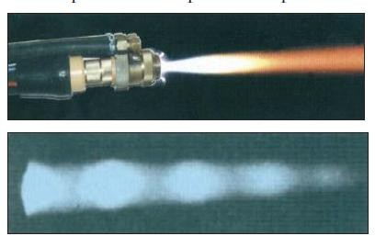

Рисунок 1.16 - Волновая структура сверхзвуковой струи плазмы

Износ электродов плазмотрона, изменение режима его работы отражаются на геометрии и взаимном расположении скачков уплотнения. По их виду оператор в любой момент может определить отклонения от заданного режима и принять меры к устранению. Наглядное и простое обеспечение постоянства выбранных параметров струи во время напыления гарантирует воспроизводимость технологии и повторяемость всех свойств покрытий [57]. Дополнительной причиной повышения качества покрытий при работе на сверхзвуковых скоростях, кроме возросшей кинетической энергии, является
уменьшение угла раскрытия двухфазного потока (рисунок 1.17).
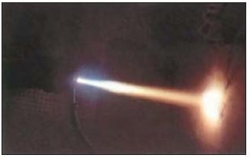

Рисунок 1.17 - Напыление нихромового порошка в сверхзвуковой плазменной струе
Это происходит благодаря ламинаризации сверхзвукового течения. Разброс скоростей и температур центральных и периферийных частиц резко уменьшается. Периферийные частицы, имеющие меньший запас энергии, участвуют в формировании покрытия, а не ослабляют его.
В итоге, при напылении сверхзвуковым плазмотроном – даже без тщательной оптимизации процесса – значительно улучшаются все качественные показатели покрытий. Пористость снижается с 8-12 % до 1-3 %, а при оптимизации процесса может быть получена даже нулевая пористость.

Прочность сцепления покрытия с основой увеличивается в 1,5-2 раза в зависимости от напыляемого материала. Степень окисленности и выгорания элементов (например, углерода) снижается на 50-80%, в отдельных случаях удаётся получить покрытие по химическому составу совпадающее с исходным материалом.
Всё это даёт возможность как расширить область применения плазменного напыления, так и повысить качество уже хорошо отработанных изделий.
Плазмотрон для сверхзвукового напыления имеет следующие свойства:
- стабилизацию длины дуги на уровне выше самоустанавливающейся;
- расширение диапазона регулирования среднемассовой энтальпии в плазменной струе;
- снижение регулярных и нерегулярных пульсаций параметров дуги и, соответственно, плазменной струи;
- подавление крупномасштабной турбулентности в плазменной струе и, соответственно, рассеивания напыляемых частиц;
- воспроизводимость всех параметров плазменной струи (скорость и энтальпия, их пульсационные и осредненные значения, профили поперек струи и распределения вдоль нее) в течение заданного гарантированного времени работы плазмотрона;
- простота и удобство обслуживания, надежность и ремонтопригодность, что очень важно для всех промышленных плазмотронов.
Электродуговая металлизация в ремонте и восстановлении деталей. Первое место по распространенности среди методов газотермического напыления сегодня занимает процесс электродуговой металлизации. В качестве напыляемого материала здесь используются как порошковые, так и сплошные токопроводящие проволоки. В последние годы электродуговая металлизация, в основном, применяется в ремонтном производстве. Она оказалась эффективной для ремонта широкого спектра деталей, в частности, при восстановлении изношенных шеек коленвала и деталей цилиндропоршневой группы. Эта технология все более активно вытесняет наплавку, поскольку покрытия, полученные электродуговой металлизацией, лишены недостатков наплавки. На сегодняшний день на ремонтных предприятиях успешно работает множество участков по восстановлению газотермическим напылением изношенных коленвалов и других деталей автомобилей, тракторов, компрессоров и т.п. [58, 59]
Восстановление тяжело нагруженных коленвалов локомотивных дизелей стало возможным с выполнением двух условий – появление аппаратуры сверхзвуковой электродуговой металлизации, а также порошковой проволоки специального состава. Эти два обстоятельства позволили получить принципиально новое покрытие с достаточным запасом механической прочности, высокой износостойкостью и антизадирными свойствами (рисунок 1.18).

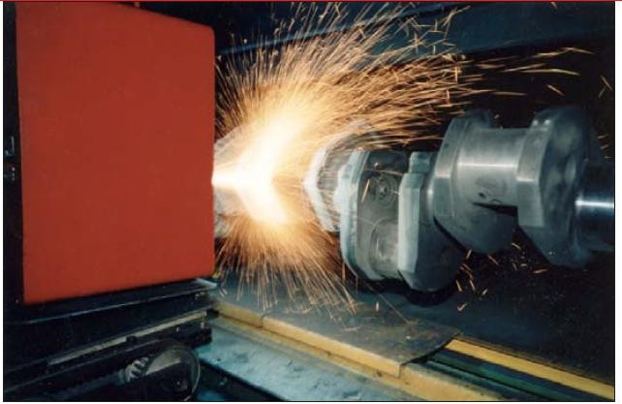

Рисунок 1.18 - Процесс напыления покрытия на шейку коленвала дизеля 12VFE.

Технология восстановления с упрочнением методом сверхзвуковой электродуговой металлизации проще, чем плазменная, а качество покрытия выше. Примечательно, что в этом случае отпадает также необходимость в фосфатации поверхности, поскольку покрытие по своей природе уже имеет маслоудерживающий рельеф, а затраты на ремонт с упрочнением почти на порядок меньше стоимости новой детали, поскольку срок службы восстановленной детали будет как минимум в два раза выше заводской.
Следовательно, изучение процессов наплавки (напыление) самофлюсующих высоколегированных порошков для ремонта изношенных деталей машин, влияние их свойств на качества наносимых покрытий представляет непрерывный интерес, как в практической реализации, так и теоретическом обосновании упрочняющей технологии наплавки.

Основные нормативно-технические документы, применяемые в газопламенном нанесении износостойких покрытий
Газопламенное напыление является одним из наиболее распространённых методов нанесения износостойких покрытий, обеспечивающих повышение ресурса деталей, снижение их коррозионного и абразивного износа, а также восстановление геометрических размеров. Широкое применение данного метода в машиностроении, энергетике, нефтегазовой отрасли и транспорте требует строгого соблюдения технологической дисциплины, выбора соответствующих материалов и проведения контроля качества получаемых покрытий. Следовательно, обеспечения единых требований к процессу газопламенного напыления, материалам, оборудованию и методам испытаний разработан комплекс нормативно-технических документов. Они включают международные стандарты (ISO, EN), национальные (ГОСТ, СТ РК ISO), а также отраслевые стандарты и технические условия. Эти документы регламентируют

терминологию и классификацию процессов, квалификацию персонала, требования к порошковым материалам, методы нанесения покрытий и контроль их свойств.
В условиях интеграции Казахстана в мировую экономику особое значение приобретает гармонизация национальных стандартов с международными. Так, в Республике Казахстан действуют стандарты СТ РК ISO, адаптированные на основе международных документов ISO и учитывающие особенности национальной системы стандартизации. В России и странах СНГ продолжают применяться ГОСТ и ОСТ, регулирующие материалы, процессы напыления и методы контроля качества.
Так одним из основопологающих стандартов является стандарт ISO 14917:2017 [60] предназначенный для определения процессов и общих терминов, связанных с термораспылением, где описана классификация процессов термораспыления по нескольким критериям, установлены сокращения/аббревиатура для процессов распыления, покрытий, операций производственных этапов. Данный стандарт не даёт требований по качеству покрытия, прочности, в большей части он направлен на лексику, классификацию и терминологию в области термораспыления.
Таким образом, изучение нормативно-технической базы позволяет обеспечить сопоставимость технологий, повысить качество покрытий, а также облегчить международное сотрудничество и экспорт продукции. В дальнейшем рассмотрены основные документы, регулирующие область газопламенного нанесения износостойких покрытий, с выделением их достоинств и ограничений, сравнение стандартов приведено в таблице 1.4.

Таблица 1.4 – Сравнительная таблица нормативно-технической документации в области газопламенного нанесения износостойких покрытий

Документ  (обозначение) | Организация /  страна | Краткое содержание /  область применения | Примечание / где  применять
ISO 14917:2017  — Thermal spraying — Terminology, classification [60] | ISO  (международный) | Термины, классификация методов термического напыления (включая газопламенное).  Базовый справочный стандарт для терминологии и классификации процессов. | Используется при подготовке технической документации, спецификаций и переводах; базовый международный ориентир.
ISO 14918:2018  — Qualification testing of thermal sprayers [61] | ISO  (международный) | Процедуры квалификационных испытаний операторов/ установок для термического  напыления (тесты, диапазоны, критерии | Для сертификации персонала и контроля качества технологического процесса.

Продолжение таблицы 1.4
 |  | приёмки)
ISO 2063-1 / ISO  2063-2 (серия) —  Thermal spraying  — Zinc, aluminium and their alloys [62] | ISO  (международный) | Требования к  проектированию и исполнению металлических термических покрытий (в т.ч. цинк/алюминий) для защиты от коррозии. | Важен при  проектировании антикоррозионных покрытий и их приемке.
СТ РК ISO 12679- 2016 —  Газотермическое (газопламенное) напыление.  Рекомендации  [63] | Казахстан (национальный — гармонизирован с ISO) | Рекомендации по газотермическому напылению: материалы, подготовка поверхности,  контроль сцепления, обработка покрытий. | Применять в КЗ — национальная адаптация/реализация международных рекомендаций.
СТ РК ISO 2063- 2016 —  национальное внедрение ISO 2063  (металлические покрытия: Zn, Al...) [64] | Казахстан (национальный) | То же содержание, что ISO 2063 —  требования к нанесению термических металлических покрытий. | Используется в технических регламентах и спецификациях в РК.
ГОСТ 28076-89 /  ГОСТ 28076-87 —  Газотермическое напыление.  Термины и  определения / общие положения [65] | Россия /  Евразийское пространство | Термины и основные положения по газотермическому напылению (советское/российское наследие стандартов). | Часто применяется в российских предприятиях и документации; полезен для исторических и отраслевых ссылок.
ГОСТ 28377-89 —  Порошки для газотермического напыления и наплавки. Типы [66] | Россия | Классификация и  требования к порошковым материалам, применяемым для  газотермического напыления. | Используется при выборе порошковых материалов и  проверке их соответствия ТУ/ГОСТ.
ГОСТ 21448-75 —  Порошки для  наплавки и напыления. ТУ / требования [67] | Россия (исторически) | Технические условия на порошки из  сплавов для напыления износостойких слоев. | Часто упоминается в ТУ и спецификациях на материалы.
ГОСТ/Р и  отраслевые ГОСТы по испытаниям покрытий (серии | Россия / ЕАЭС | Методы испытаний на износостойкость, коррозионную стойкость, адгезию, методы контроля  качества. (Примеры: | Для контроля качества покрытий, приёмки партий и сертификации продукции.

Продолжение таблицы 1.4
ГОСТ 9.xxx, ГОСТ 9.910 и пр.) |  | ГОСТ 9.402-2004,  ГОСТ 9.304-87, ГОСТ  9.910-89 и др.) [67, 68]
Технические условия (ТУ) на материалы и спецификации  производителей | Производители / отрасль | Конкретные ТУ на порошки (пример: ТУ на Ni-Cr-B-Si порошки и др.). | Обязательно сверять ТУ поставщика с ГОСТ/ISO; часто имеет приоритет в  контракте.

Газопламенное нанесение износостойких покрытий представляет собой сложный технологический процесс, эффективность которого напрямую зависит от правильного выбора материалов, оборудования и параметров обработки. Нормативно-технические документы играют ключевую роль в обеспечении стабильного качества покрытий, унификации требований и повышении надежности продукции.
Международные стандарты ISO задают общую терминологию, правила квалификации персонала и методы контроля, формируя единый подход, признанный в мировой практике. Российские ГОСТ и отраслевые стандарты традиционно применяются на территории СНГ, где они регламентируют как материалы, так и методы испытаний покрытий. В Республике Казахстан внедрены национальные стандарты СТ РК ISO, гармонизированные с международными, что позволяет учитывать особенности национальной экономики и одновременно соответствовать глобальным требованиям.
Сравнительный анализ показывает, что национальные документы удобны в практическом применении внутри страны, тогда как международные стандарты обеспечивают признание на внешних рынках. Таким образом, эффективное развитие технологии газопламенного напыления возможно только при комплексном использовании национальной и международной нормативной базы, а также при регулярном обновлении стандартов в соответствии с современными научно-техническими достижениями.

ОБОСНОВАНИЕ ПРОЦЕССА ГАЗОТЕРМИЧЕСКОЙ НАПЛАВКИ ДЕТАЛЕЙ ВЫСОКОЭФФЕКТИВНЫМИ ПО ИЗНОСО- СТОЙКОСТИ И КОРРОЗИННОЙ ПРОЧНОСТИ МЕТАЛИЧЕСКИМИ ПОРОШКАМИ
Обоснование применения газотермической наплавки с использованием металлических порошков обусловлено необходимостью повышения износостойкости и коррозионной прочности рабочих поверхностей деталей. Такие покрытия позволяют значительно продлить срок службы изделий, снизить затраты на ремонт и восстановление, а также обеспечить стабильные эксплуатационные характеристики в условиях интенсивных нагрузок и агрессивных сред.

Механизм взаимодействия материала основы с материалом частиц покрытия
Взаимодействие материала основы с материалом частиц покрытия на каждом элементарном участке поверхности контакта можно условно представить в виде трех последовательно протекающих стадий [69]:
- сближение материалов до образования физического контакта между ними т.е. на расстояние, близкое к величине параметра решетки;
- активация контактирующих поверхностей и химическое взаимодействие материалов на границе раздела фаз;
- объемное развитие взаимодействия, ведущее к взаимному проникновению материалов частицы и основы вследствие диффузионного массопереноса через границу с уже установившимися химическими связами.
Длительность взаимодействии при напылении оценивается временем 10⁻ ³-10⁻⁷ с, после чего частицы кристаллизуются, резко остывают и теряют способность взаимодействовать, за столь малое время объемное проникновение материалов проходит на небольшую глубину и мало влияет на прочность сцеплении частиц. Приваривание частиц определяется главным образом тем, несколько полно проходит химическая стадия. Внешним проявлением степени развития этой стадии двинется заполнение поверхности контакта очагами схватывания. Стадия физического контакта не лимитирует взаимодействия, поскольку под действием удара расплавленные частицы быстро растекаются и придавливаются с поверхности основы за счет своей кинетической энергии [70].
Как показывают расчеты, если прошли две первые стадии, то взаимное объемное диффузионное проникновение материалов частицы и основы главным образом происходит по дислокациям, малоугловым границам зерен и другим эффектом структуры. Диффузия существенно облегчается пластической деформацией, происходящей в зоне контакта при соударении частиц с основой. Кроме того, этим процессам способствует высокая температура в зоне контакта.

Особенно быстро, и на большую глубину, протекает объемные процессы в напыленном материале, характеризующими пористой, дефектной- неравновесной структурой и сильно искаженной кристаллической решеткой. Это обстоятельство всегда следует учитывать при длительной эксплуатации напыленных покрытий.
В процессе работы при повышенной температуре они склонны к усиленной диффузии и образованию новых фаз, особенно в переходной зоне покрытии - основа. Большую диффузионную подвижность элементов в покрытии используют для создания на его поверхности защитных пленок, обеспечивая непрерывную поставку необходимых компонентов из объема покрытия. Этот принцип, например, используют в силицидных покрытиях на основе МоSi₂, образующих при окислении на поверхности стекловидную защитную пленку.
Предполагается, что при взаимодействии частиц с основой и между собой стадия образования физического контакта протекает быстро и не лимитирует образование прочного соединения между ними. Этот процесс контролирует самая медленная стадия химического взаимодействия.
Рассмотрим процесс образования соединения между напыляемыми частицами и основой как химическую реакцию на границе раздела фаз, вступивших в физический контакт вследствие деформации и растекания частиц [71]. Предположим, что все атомы на поверхности частицы со стороны основы возбуждены в виду того, что она нагрета до высокой температуры и интенсивно деформируется при ударе. Тогда, используя представления теории абсолютных скоростей реакций, скорость реакции для изотермических условий будет определяться активацией атомов поверхности основы. Если через х обозначить число атомов, прореагировавших за время т, то кинетическое уравнение скорости реакции выразится следующим дифференциальным уравнением:

^{𝑑𝑥} = (𝑁 − 𝑥)𝜗𝑒𝑥𝑝 (− ^{𝐸𝑎} ) 𝑒𝑥𝑝 (∆𝑆), (2.1)

𝑑𝜏 0

𝑘𝑇𝑘 𝑘

где N₀ - количество атомов на поверхности основы или частицы, находящихся в физическом контакте; ν - частота собственных колебаний атомов; Е_{а} - энергия активации; ΔS - колебательная и конфигурационная энтропия активации в зоне химического взаимодействия; Т_{к} - температура контакта, измеренная по абсолютной шкале температуры; k - постоянная Больцмана.
В случае напыления металлов, имеющих кристаллическую структуру типа шаровых упаковок (в первую очередь ГЦК и ГП с координационным числом 12), активационное состояние весьма сходно с первоначальной структурой исходных металлов, при активации изменение конфигурации структуры мало, а также не происходит потери вращательной и поступательной степеней свободы атомов (или ионов) в активированном состоянии. Поэтому энтропия активации мала и ее значение близко к нулю, поэтому член ехр(ΔS/k) можно принять равным 1 и тогда:

^{𝑑𝑥} = (𝑁 − 𝑥)𝜗𝑒𝑥𝑝 (− ^{𝐸𝑎} ). (2.2)

𝑑𝜏 0

𝑘𝑇𝑘

После интегрирования выражения (2.2) при Тк = соnst и подстановки (τ = 0, х = 0; τ = τ, х = N/(τ)) получим необходимую длительность реакции для того, чтобы прореагировало N/(τ) атомов:

𝜏=1𝑙𝑛 𝑁0 𝐸𝑎
( )𝑒𝑥𝑝( );

𝜗 𝑁0−𝑁(𝜏)
𝑘𝑇𝑘
} (2.3)

𝜏=−1𝑙𝑛(1−𝑁(𝜏) 𝑒𝑥𝑝 𝐸𝑎 ).
(
𝜗 𝑁0 ) 𝑘𝑇𝑘
Известно, что развитие реакции в контакте между взаимодействующими фазами приводит к увеличению количества очагов схватывания и росту прочности сцепления частицы с основой. Поэтому возможно нормирование и тогда N(τ)/N₀, исходя из относительной прочности сцепления

𝑁(𝜏) = 𝜎(𝜏) , (2.4)
𝑁0 𝜎𝑚𝑎𝑥
где σ(τ) - прочность сцепления, достигнутая за время τ; σ_{mах} - максимальная прочность, которую можно получить при завершении процесса; N(τ) - количество атомов из числа N₀, прореагировавших за время τ.
Теоретическое выражение изменения относительной прочности сцепления частиц в результате протекания химической реакции в контакте можно получить из выражений (2.3) и (2.4):

𝜎(𝜏) = 𝑁(𝜏) = 1 − 𝑒𝑥𝑝 [− 𝜗𝜏 ]. (2.5)

𝜎𝑚𝑎𝑥
(
𝑁0
𝑒𝑥𝑝 𝐸𝑎 )
𝑘𝑇𝑘

Сопоставление расчетных и экспериментальных данных по кинетике химического взаимодействия показывает, что этот процесс удовлетворительно описывается кинетическим уравнением (2.5) реакцией первого порядка.
Достоинством выражения (2.5) является то, что в нем нет ни одного экспериментально определяемого «подгоночного» коэффициента, а все расчеты могут быть выполнены на основании справочных данных о свойствах взаимодействующих материалов.

Тепловые процессы при газотермическом нанесения покрытий на поверхности деталей
Одним из главных параметров, необходимых для оценки химического взаимодействия материалов контакта, является температура контакта жидкая частица - твердая основа Т_{к}. Существенен также и характер изменения этой температуры во времени, поскольку именно это время определяет

длительность взаимодействия τ. Ввиду малости размеров частиц (до 200 мкм) и чрезвычайной кратковременности взаимодействия какие-либо их измерения сильно затруднены. Поэтому Т_{к} и τ находят приближенно, используя расчеты, основанные на решении задачи об изменении температуры в контакте твердое тело - жидкая быстро деформирующаяся растекающаяся и затвердевающая частица.
Температура контакта Т_{к} лежит между температурой основы Т₂ и температурой частицы Т₁(Т₁ > Т_{к} > Т₂). Для каждой точки, лежащей в плоскости контакта, Т_{к} мало изменяется в течение некоторого времени, равного длительности кристаллизации частицы τ₀, что объясняется выделением теплоты кристаллизации.
Высокие скорости частиц можно получить в гелиевой и аргоновой плазме, что объясняется особенностью плазменных струй этих газов и к первую очередь большой скоростью истечения из сопла. Высокая скорость истечения возникает вследствие нагрева этих газов до большей температуры по сравнению с двухатомными газами, а, следовательно, и более сильным их расширением. Например, при одинаковой энтальпии азот будет иметь температуру 5000°С, аргон 13000°С, а гелий 17000°С [72]. При напылении в аргоно-гелиевой плазме получены скорости частиц порошка кобальта с карбидом вольфрама около 300 м/с. Эта скорость в два раза больше скорости частиц при напылении на таком же режиме аргоно-водородной плазмой.
Износостойкость покрытий, напыленных высокоскоростными частицами, оказывается в три раза выше чем у покрытий, полученных при скорости частиц 130 м/с. В настоящее время разрабатываются и осваиваются плазмотроны для нанесения покрытий, которые позволяют получить при напылении скорость частиц 300 м/с и выше. Особенно большое увеличение скорости частиц наблюдается при нанесении покрытий в разреженной контролируемой атмосфере, где скорость плазмы может достигать нескольких Махов.
Движущей силой образования покрытия является тепловая и кинетическая энергия напыляемых частиц. На процессе образования покрытия влияет также плазма, подогревающая, а иногда очищающая поверхность изделия, на которую наносят покрытия. Благодаря химической активности плазма может взаимодействовать с напыляемыми частицами, образуя покрытие из нового материала, синтезированного в процессе напыления. Рассмотри эти процессы.
Тепловая мощность двухфазной струи при плазменном напылении - это количество теплоты, введенное в единицу времени в изделие плазмой и частицами. Отношение тепловой мощности струи к тепловому эквиваленту электрической мощности дуги будет характеризовать КПД процесса нагрева изделия дугой при плазменном нанесение покрытий
𝜂 = 𝑞 , (2.6)
𝐼𝑈

где I и U - сила тока и напряжение дуги.

Площадь поверхности изделия, через которую теплота двухфазной струи состоящей из напыляемых частиц и плазмы, вводится в изделие, называют пятном нагревом (рисунок 2.1).
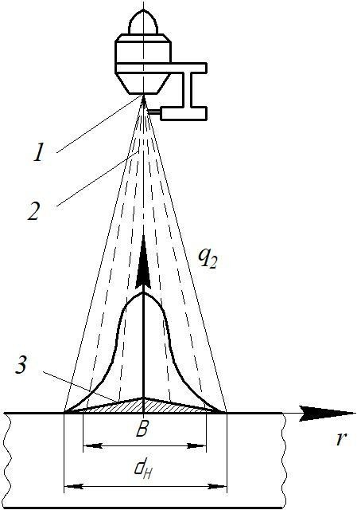
1 - плазменная струя; 2 - поток частиц покрытия; 3 - покрытие; r - радиальное расстояние от оси струи

Рисунок 2.1 - Схема ввода теплоты напыляемыми частицами и плазменной струей в изделие и распределение удельного теплового потока q₂ по пятну нагрева диаметром d_{н}

В общем случае диаметр d_{н} пятна нагрева не равен диаметру пятна напыления, который численно равен ширине слоя покрытия, нанесенного за один проход. Соотношение между этими величинами может изменяться в зависимости от фокусировки потока частиц. Сосредоточенности плазменной струи. Количество теплоты, вводимой через элементарные площадки поверхности пятна нагрева в единицу времени, называют удельным тепловым потоком q. Двухфазной струи (индекс “2” указывает на двумерный характер распределения потока). Удельный тепловой поток распределен по пятну нагрева неравномерно. Наибольшую величину он имеет в центре пятна, где количество частиц покрытия больше, а тепловой поток плазменной струи интенсивнее.
При нанесении покрытий на плоскую поверхность пятно нагрева и пятно напыления имеют форму круга с центром на оси струи. С увеличением расстояния между плазмотроном и изделием диаметр нагрева увеличивается. Если напыляют изделия сложной формы, имеющие выпуклые, вогнутые и

другие поверхности, то пятно нагрева деформируется, принимая форму обрабатываемой поверхности.
В практике напыления часто встречается случай, когда контролируемый подогрев поверхности изделия плазменной струей используют для улучшения свойств покрытий, поскольку это позволяет регулировать физико-химическое взаимодействие материалов основы и покрытия в момент его формирования. Если напыление проводят в камере или с искусственной местной защитой, то подогрев может быть доведен до вплавления и процесс переходит в наплавку. Тепловые процессы при плазменном напылении могут быть описаны на основе теории концентрированных источников энергии, разработанной акад.
Н.Н. Рыкалиным и широко применяемой в сварке и резке металлов [73].
Необходимо отменить существенное различие в нагреве поверхности изделия частицами напыляемого материала и плазменной струей. Плазма вызывает последовательное равномерное повышение температуры поверхности в результате теплообменных процессов. Нагрев напыляемым материалом возникает вследствие сложения большого числа термических циклов частиц ударяющихся, растекающихся, затвердевающих и охлаждающихся на поверхности основы. Для каждой частицы эти процессы занимают промежуток времени 10⁻³- 10 ⁻ ⁴ с при высокой контактной температуре, намного превышающей температуру поверхности детали в пятне напыления. При определении средней температуры поверхности в пятне напыления вследствие кратковременности действия теплового потока отдельных частиц нагрев напыляемым материалом может в целом трактоваться как интегральный.
Однако всегда следует иметь в виду, что контактная температура между частицами и поверхностью будет гораздо выше этой средней температуры, а именно контактная температура определяет физико-химические процессы, ведущие к прочному сцеплению частиц при напылении и в образовании качественного покрытия. Увеличение температуры поверхности основы одновременно повышает температуру контакта.
Когда ось струи перпендикулярна напыляемой поверхности, удельный тепловой поток q₂(r) расположен симметрично относительно оси струи. В этом случае обычно определение удельного теплового потока двухфазной струи по площади пятно нагрева d_{H} при распылении может быть описана законом нормального распределения (прямой вероятности Гаусса) (рисунок 2.2):
q₂(r)= С_{2m}exp(-kr²) (2.7)
где q₂(r) - наибольший удельный тепловой поток на оси струи; r - радиальное расстояние рассматриваемой точки от оси струи; k - коэффициент сосредоточенности удельного теплового потока струи, характеризующий форму кривой нормального распределение.

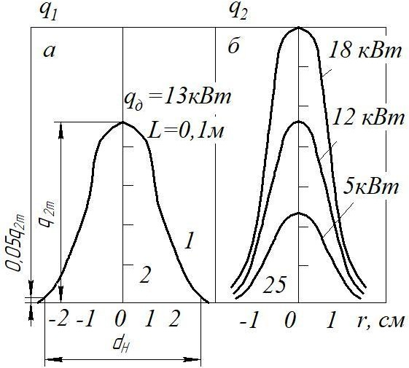
Стрелки поставить на 2
Рисунок 2.2 – Экспериментальное (1) и расчетное (2) распределение удельного теплового потока двухфазной струи по пятну нагрева d_{н} (а) при распылении плазмой проволоки (мощность дуги 13 кВт; дистанция
напыления 100 мм; q_{2m} = 480 Вт/см; k = 0,98), а также зависимость удельного теплового потока от мощности дуги (б)
Источник с таким распределением теплового потока называют нормально-круговым. Чем выше коэффициент сосредоточенности к, тем быстрее убывает удельный тепловой поток в пятне нагрева с удалением от центра и тем меньше диаметр пятна.
Если условно принять за радиус пятна нагрева r_{н} расстояние от центра, на котором удельный тепловой поток q₂(r_{н}) равен 0,05 от наибольшего удельного теплового потока q_{2m} в центре пятна, то

𝑞2(𝑟_{н}) = 𝑞2𝑚𝑒 н = 0,05𝑞2𝑚; 𝑒 н = 0,05; 𝑘𝑟_{н} = 3,0. (2.8)
−𝑘𝑟2
−𝑘𝑟2
2
Отсюда можно находить условный диаметр пятна нагрева:

𝑑 = 2√3,0 = 3,46
(2.9)

н 𝑘

√𝑘

который обратно пропорционален корню квадратному из коэффициента сосредоточенности k.
Для расчета нагрева изделий при нанесении покрытий необходимо знать тепловую мощность струи и коэффициент ее сосредоточенности, а также их зависимости от режима напыления, причем необходимо знать температуру контакта.
Знание температуры подогрева основы Т₂(τ) при напылении позволяет, например, рассчитать остаточные напряжения в покрытиях. Однако для анализа процесса, идущих к прочному сцеплению частиц и образованию

покрытия, этой температуры недостаточно. Поэтому в теории напыления неоднократно делались попытки рассчитать температуру контакта между расплавленной, деформирующейся при ударе частицей и твердой основой.
Постоянный интерес к этой задаче объясняется тем, что только ее решение позволяет рассматривать элементарные процессы физико- химического взаимодействия материалов частицы и основы, а также частиц между собой при образовании покрытий. А, именно, эти процессы ведут к возникновению адгезии и когезии покрытия [74].
При напылении и образовании покрытия расплавленные частицы ударяются о холодную поверхность изделия, поэтому их растекание и деформация сопровождаете» затвердеванием. Очень важным является то, что эти процессы начинаются и идут одновременно (рисунок 2.3, а).
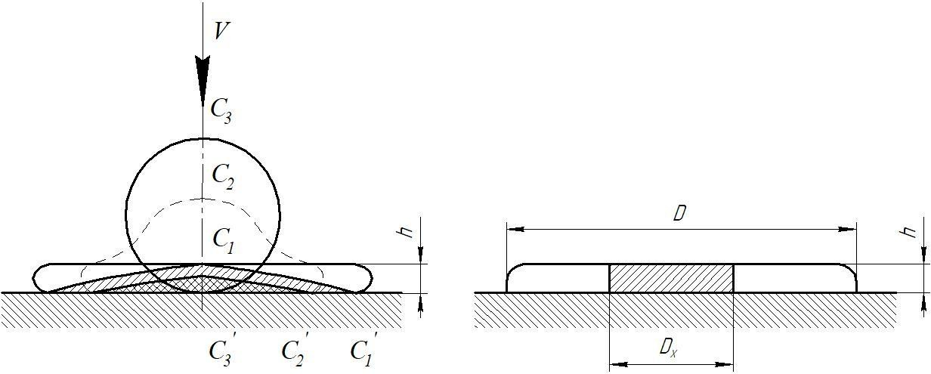
а б
Рисунок 2.3 - Схема деформирования и одновременного затвердевания (заштрихована твердая фаза) расплавленной частицы при ударе о плоскую поверхность (а) и конечная форма закристаллизовавшейся частицы (б) на плоской поверхности

Под действием сил инерции сферическая частица, движущаяся со скоростью v при ударе, растекается по поверхности изделия. Поскольку температура изделия ниже температуры плавления материала частицы, одновременно с растеканием в частице от места контакта движется фронт затвердевания. Направление движения фронта перпендикулярно поверхности теплоотвода, т.е. поверхности изделия. Таким образом, в растекающейся частице фронт кристаллизации движется навстречу с ее свободной поверхностью. По отношению к оси частицы оба эти процесса занимают время, необходимое для непрерывного перемещения верхней точки расплавленной частицы через ряд промежуточных состояний С₃, С₂, С₁ к ее конечному положению на поверхности в виде затвердевшей частицы. Соответственно промежуточные состояния С₃^{i}, С₂^{i}, С₁^{i} занимают край расплавленной частицы на поверхности основы [75].
По мере растекания уже затвердевший материал частицы подвергается

давлении со стороны еще не закристаллизовавшегося расплава частицы. Расплавленная частицы, под действием сил инерции, прижимает закристаллизованный участок к поверхности изделия вплоть до момента полного затвердевания частицы, поскольку, кристаллизация и деформация частицы заканчивается одновременно исчерпание жидкой фазы.
Вследствие затвердевания растекающаяся частица сохраняет свою форму и в покрытии. При напылении под прямым углом на плоскую гладкую поверхности основы частицы обычно затвердевают в виде плоского тонкого диска (рисунок 2.3, б) при

где h - высота (толщина) диска; d - диаметр частицы до удара.
В реальном покрытии форма закристаллизовавшихся частиц гораздо более сложная, поскольку они попадают в покрытие под самыми различными углами и ложатся на шероховатую поверхность.

Обоснование оптимального состава металлических порошков стойких к износу и адгезии
В соответствии со стандартом ГОСТ 28377-89 Порошки для газотермического напыления и наплавки. Типы, в котором устанавливается их классификация по основным параметрам. Эти порошки, предназначены для газотермического (термического) напыления и наплавки различных покрытий: жаростойких, износостойких, коррозионностойких, теплозащит- ных, электроизоляционных и другие, а также для восстановления изношенных деталей [76].
h
/
d
≈
Порошки для газотермического напыления и наплавки классифицируют по методам получения. размеру частиц, химическому составу.
По методу получения порошки подразделяют на типы в соответствии с таблицей 2.1.
Таблица 2.1 – Типы порошков

Тип порошка | Условное обозначение типа
Распыленный | ПР
Восстановленный | ПВ
Карбонильный | ПК
Автоклавный | ПА
Электролитический | ПЭ
Механически измельченный | ПМ
Плакированный | ПП

Продолжение таблицы 2.1
Конгломерированный | ПГ
Аморфный | ПФ
Осажденный | ПО
Порошковая смесь | ПС
Примечание. Буква П означает «порошок», следующая за ней буква — первая буква метода получения.

По размеру частиц порошки подразделяют па классы в соответствии с таблицей 2.2.

Таблица 2.2 – Размеры частицы фракции по классу

Обозначение  класса | Размер частиц  (фракция), мкм | Обозначение класса | Размер частиц  (фракция), мкм
1 | 5-20 | 10 | 100-140
2 | 5-45 | 11 | 100-280
3 | 20-45 | 12 | 100-400
4 | менее 45 | 13 | 100-630
5 | 20-63 | 14 | 160-280
6 | менее 63 | 15 | 280-400
7 | 40-100 | 16 | менее 400
8 | менее 125 | 17 | менее 630
9 | 90-160 | 18 | менее 800
По химическому составу порошки подразделяют на группы:
- самофлюсующиеся сплавы;
- стали и сплавы на основе железа;
- сплавы на основе цветных металлов;
- металлические соединения;
- бескислородные тугоплавкие соединения;
- оксиды;
- композиционные порошки;
- порошковые смеси;
- металлы и на подгруппы в соответствии с приложением В.
Требования к порошкам для газотермического напыления складываются на основе двух положений: форма и размер частиц должны обеспечивать, с одной стороны, стабильную и регулируемую подачу частиц в высокотемпературную газовую струю, а с другой — формирование покрытия с заданными эксплуатационными свойствами. Показатели, охватываемые этими требованиями, диктуются как условиями работы питателя и пневмотранспорта, так и процессами теплообмена, газодинамики и межфазного взаимодействия в газовой струе, которые могут быть противоречивыми. Поэтому оптимальным решением во многих случаях является компромиссное сочетание степени удовлетворения этих требований.

Важной суммирующей характеристикой порошков на стадии их подачи к газовой горелке или плазматрону является их текучесть. Она обусловливает стабильность подачи материалов, возможность точной регулировки расхода. Определение текучести порошков производят по ГОСТ 20899-75 – Порошки металлические. Метод определения текучести.
В таблице 2.3 приведены показатели текучести для некоторых порошков металлов, сплавов и карбидов, используемых при газотермическом напылении.

Таблица 2.3 – Свойства порошков для газотермического напыления (по данным фирм «Глидден Металз» и «Сильвания» (Нидерланды)

Состав | Морфология порошка | Размер  частиц, мкм | Текучесть, с
NiBSi | Сферические частицы | -105 | 16
NiCrBSi | » » | -105 | 18
NiCrBSi+Mo | Смесь сферических частиц сплава и сферических конгломератов  молибдена | 38-53 | 17-22
65NiCrBSi+WC | Смесь сферических частиц сплава и  угловатых частиц карбида | 53-105 | 18
W | Сферические частицы | 44-74 | 8
WC-12 Co  (дробленный) | Частицы неправильной формы | 5-20 | Не течет
WC-12 Co  (литой) | Сферические частицы | 44-74 | 8-12
Формирование частиц композиционных порошков приводит к изменению их плотности и характеристик поверхности (конфигурации, коэффициента трения) — факторов, определяющих текучесть порошков. Сравнение текучести различных композиционных порошков плакированного и конгломератного типа показывает, что в случае использования в качестве ядра неправильной формы операция как плакирования, так и конгломерирование выравнивает их поверхность и улучшает текучесть. Если исходным материалом служат частицы с формой, близкой к сферической, то конгломерирование снижает текучесть таких порошков [77].
Для обеспечения равномерной подачи порошка желательно использовать частицы сферической (или сфероидизированной) формы с незначительной пористостью и размером не менее 10 мкм.
Требования к теплофизическим свойствам порошка могут быть сформулированы, исходя из оценки энергетики процесса напыления. Энергетическое состояние частиц в газовой струе находится в сложной зависимости от большого количества параметров. С одной стороны, это характеристики самой струи - ее скорость и температура, вязкость и теплопроводность газовой среды, степень диссоциации и ионизации молекул газа, с другой теплофизические свойства материала частиц: плотность,

теплоемкость, теплопроводность, теплота плавления, а также ряд геометрических факторов - размеры частиц, их форма.
Наименьшая длина траектории l_{min}^{час} одиночной сферической частицы в высокотемпературной газовой струе, за время прохождения которой частица расплавляется, определяется из выражения [78, 79]

𝑇 𝜆2 𝑑2𝑖2 𝜌
г г 𝑙мин ≥ ч пл ч , (2.11)

(1+𝑥𝐷)[1+𝑓(𝑅𝑒)]𝐺г𝜇г(1+𝑥𝑖) ч
0
273∙4𝑁𝑢2𝜋𝑅2

где T_{г}, λ_{г}, G_{г}, х_{D}, х_{i}, μ_{Р} - температура, теплопроводность, расход, степень диссоциации, степень ионизации и динамическая вязкость газа соответственно; d_{ч} - диаметр частицы; ρ_{ч} - плотность материала; i_{пл} - весовая удельная энтальпия расплава (при температуре плавления частицы); Rе, Nu - критерии Рейнольдса и Нуссельта; R₀ - радиус сопла анода.
Комплекс параметров в левой части уравнения определяет способность струи нагревать введенный порошковый материал и является ее энергетической характеристикой. Комплекс параметров в правой части, относящихся к теплофизическим свойствам напыляемого материала, характеризует последний с точки зрения трудности плавления в условиях высокотемпературной газовой струи и обозначен D - параметр трудности плавления [80].
В полном виде с учетом поправки Б.И. Китаева к коэффициенту телепередачи на внутреннее тепловое сопротивление частицы, а также возможного вклада экзотермических эффектов взаимодействия в объеме частицы выражение для определения параметра трудности плавления имеет следующий вид [81]:

D = (i_{пл} – n_{Q} Q_{экз})² ρ_{ч} (1+0,2Bi)², (2.12)

где Qэкз - удельный весовой экзотермический эффект взаимодействия; n_{Q} - степень использования экзотермического эффекта на участке нагрева материала до расплавления; Вi - критерий Био.
В случае отсутствия теплового эффекта взаимодействия и при нагреве в условиях, когда Вi < 0,2, параметр трудности плавления может быть рассчитан по упрощенной формуле

2
𝐷 = 𝑖² 𝜌 = 𝐼 = 𝐶²𝜌 𝑇² , (2.13)
пл

пл ч
𝜌ч
э ч пл

где I_{пл} - объемная удельная энтальпия расплава материала частицы при температуре плавления Т_{пл}; С_{э} - эквивалентная теплоемкость расплава при

𝑇пл
(𝐶_{э}
= ^{𝑖пл} ). (2.14)
𝑇пл

Параметр трудности плавления выражает отношение количества теплоты, необходимой для расплавления единицы объема частицы, к времени

пребывания частицы в зоне нагрева (мерой последнего служит плотность материала, определяющая инерционность частицы по отношению к обтекающей газовой струе). Для большинства напыляемых дисперсных материалов этот показатель является основным. Однако в некоторых случаях – например при инконгруэнтном характере плавления, большой продолжительности процесса плавления (сопоставимой со временем пребывания в струе), высокой вязкости расплава, малой разности температур плавления и кипения (появлении эффекта испарительного охлаждения) — формирование покрытия, несмотря на достижение материалом стадии плавления, оказывается затруднительным.
Наиболее неблагоприятным с точки зрения нагрева в ускоряющей газовой струе комплексом свойств (высокая температура плавления, большая теплота плавления и относительно малая плотность) обладают такие материалы, как оксиды бериллия и магния, карбид, диборид и нитрид титана.
Сплавы железа, меди, никеля имеют параметр трудности плавления несколько меньший, чем чистые металлы, в основном за счет понижения температуры плавления. Однако, в некоторых случаях, невысокое значение еще не гарантирует возможности получения покрытия. К таким исключениям относятся диоксид кремния, низкая теплопроводность, малая скорость плавления которого и высокая вязкость расплава затрудняют формирование покрытия при газотермическом напылении, т.е. достижение порошком стадии плавления является необходимым, но не всегда достаточным условием получения напыленного покрытия.
Кроме того, в развитии контактных процессов между частицами н подложкой важную роль играет такой показатель свойств материала, как коэффициент аккумуляции тепла b [82]:

𝑏 = √𝑐𝜌𝜆, (2.15)
где с, ρ и λ - теплоемкость, плотность и теплопроводность материала.
Из сопоставления условий нагрева частиц и формирования покрытия следует, что без учета процессов изменения состава материала при напылении (окнолення, нитридообразования и т.п.) наибольшей склонностью к образованию газотермического покрытия должны обладать материалы, имеющие минимальное значение B и максимальное b. При малых значениях b для формирования покрытия, очевидно, необходим дополнительный перегрев частиц и требуемая мощность будет превышать необходимую только для расплавления.
В приложении к композиционному порошку выражение для параметра трудности плавления с учетом тепловых эффектов возможного взаимодействия компонентов имеет вид [83]:

𝐷к.ч =
2
(𝐶ср𝑇пл+𝐿пл±𝑛𝑄𝑄вз)

𝜌ср
, (2.16)

где С_{ср}, L_{пл} и Q_{вз} - значения средней теплоемкости, теплоты плавления и тепловых эффектов взаимодействия («+» - эндотермического, «-» экзотермического), отнесенные к единице объема частицы композиционного порошка; n_{Q} - доля реализации теплового эффекта на стадии нагрева частицы до плавления.
По характеру поведения при нагреве в высокотемпературной струе все композиции объединяются в три группы:
- состоит из компонентов, практически не взаимодействующих, но плавящихся в условиях газотермического напыления: (Ni) - (Аl₂O₃) (Ni) - (МgО), (Ni) - (ZrО₂). (Со) - (ZrВ₂), (Со) - (TiС) и т. п.
- включает компоненты, практически не взаимодействующие в условиях напыления, причем один или несколько из них не могут быть расплавлены: (Ni) - (графит), (Сu) - (SiС) и т. п.
- состоит из компонентов, образующих квазибинарные системы (или системы другого типа) с изменением температуры плавления продуктов взаимодействия, зависящим от состава композиции: (Сr) - (TiС), (Cr) - (ZrС), (Сr) - (НfС) и т. п.
Из этого следует, что одной из основных особенностей нагрева частицы композиционного порошка является появление новой стадии — частичного расплавления, когда один или несколько компонентов уже перешли в расплавленное состояние и частица уже способна участвовать в формировании покрытия, тогда как остальные еще находятся в твердой фазе.
В связи с этим D_{к.ч} может принимать ряд значений, соответствующих последовательному ряду значений температуры плавления компонентов (или продуктов их взаимодействия).
Перспективными направлениями в создании композиций для газотермического напыления е точки зрения улучшения условий перевода в расплавленное состояние и последующего перегрева являются увеличение средней плотности частиц, снижение температуры плавления (за счет образования эвтектик или введения легкоплавких компонентов), реализация взаимодействия компонентов е экзотермическим эффектом.
Наиболее благоприятно для процесса нагрева частицы в газовой струе - сочетание высокой плотности частицы с малыми затратами тепла струи на расплавление единицы ее объема.
К числу важных показателей относится максимально возможный диаметр частицы, которая принимает участие в формировании покрытия при напылении. Полагают, что условием этого служит переход "частицы в расплавленное состояние. На основе этой предпосылки создан ряд методик оценки величины максимального диаметра частицы. Первая была предложена Д. Машем и Н. Виром [84] и сводилась к решению задачи нестационарной теплопроводности в твердой сфере при начальной температуре плавления материала. Вводя предположение о постоянстве критериев Био Вi и Фурье Fо (Вi ≈ 3,33) и граничном значении температуры в центре сферы (0,9Т_{пл}), они получили выражение для определения максимально допустимого диаметра частиц:

𝑑^{𝑚𝑎𝑥} = 2 ^{𝑎𝜏𝐻}, (2.17)
ч √ 0,3
где а - коэффициент температуропроводности материала, К * м⁻¹ * с⁻¹; τ_{н} - время нагрева частицы, с.
Если допустить, что время нагрева постоянно и равно 100 мс,
𝑑𝑚𝑎𝑥 = 3,67 ∙ 10⁻²√𝑎. (2.18)
ч

Однако совокупность приведенных предположений исключает учет режима напыления я таких свойств материала, как плотность, теплота плавления и др. Как показывают исследования, скорости движения в плазменной струе частиц с различной плотностью могут различаться в 2-4 раза.
Другая методика оценки величины максимального диаметра частиц основана на комплексной оценке условий как нагрева, так и движения частиц в газовой струе для сравнения времени, необходимого для расплавления частицы, с реальным временем ее пребывания в зоне нагрева [79, 85]. Максимальный диаметр согласно этой методике определяется по формуле и зависит от трех групп факторов.
𝑑𝑚𝑎𝑥 = 𝑅1,25𝑙0,6 𝑃𝑇 𝐼 . (2.19)
ч 0 ч 3𝐺1.5 𝐻пл√𝜌ч
г
Первая группа связана с конструктивными особенностями самой горелки, вторая — объединяет параметры режима ее работы (R₀ - радиус сопла; 1_{Ч} - длина пути частицы на нзотермическом участке струи, зависящая, в частности, от точки ввода порошка струю; Р_{Т} - тепловая мощность, введенная в струю; G_{Г}
- расход газа), третья - обусловлена свойствами материала частицы (Н_{пл} - теплосодержание расплавленного материала частицы в точке плавления; ρ_{ч} - плотность частицы).
Минимальный диаметр частиц, с одной стороны, определяется условиями транспортировки порошка к горелке (конструктивным решением узла подачи порошка, свойствами материала частиц, обусловливающими склонность их к слипанию, формой частиц); с другой – наличием наи-меньшего критического размера частиц, которые способны достигать напыляемой поверхности и, следовательно, принимать участие в формировании покрытия (это вызвано тем, что отраженный или обтекающий изделие газовый поток способен захватывать частицы размером менее критического и уносить их, не давая возможности достигнуть поверхности подложки). Минимальный диаметр частиц, оцененный из этих условий, составляет 1-3 мкм [78].
Допустимое содержание газовых примесей по DIN 32 529 показано в таблице 2.4.

Таблица 2.4. Допустимое содержание газовых примесей в порошках для газотермического напыления (по DIN 32 529)

Порошок | Содержание (не более) %
Al | 0,5 | … | … | …
Ti | 0,3 | 0,3 | 0,3 | 0,1
Cr | 0,8 | 0,1 | 0,1 | …
Ni | 0,5 | 0,1 | 0,1 | …
Nb | 0,3 | 0,3 | 0,3 | 0,1
Mo | 0,3 | 0,15 | 0,1 | …
Ta | 0,3 | 0,3 | 0,3 | 0,1
W | 0,3 | 0,15 | 0,1 | …

Исследование способов изготовления порошковых смесей для газотермического напыления
Известные, в настоящее время, способы получения порошков для газотермического напыления покрытий делятся на две группы: первичные (формирование исходной частицы порошка) и вторичные (модифицирование полученного исходного порошка в тех случаях, когда использование его не позволяет получить покрытие с заданным комплексом свойств).
К первой группе способов относятся следующие: распыление расплава; распыление проволоки плазменной струей; механическое измельчение слитка; интеркристаллитная коррозия слитка; твердофазное восстановление оксидов газообразным или твердым восстановителем, металлокерамическое восстановление оксидов; синтез из элементов; самораспространяющийся высокотемпературный синтез (метод СВС); гальваническое и газофазное осаждение с последующим измельчением осадка; гранулирование исходных порошков, в том числе с последующим спеканием или оплавлением гранул (для порошков оксидов может быть совмещено с процессом восстановления спекания); спекание прессовки или уплотнение без подогрева с последующим измельчением заготовки.
Ко второй группе относятся такие способы: термическое оксидирование; плакирование (осаждение оболочки химическим, гальваническим, парофазным а другими методами); диффузионное насыщение порошка, нанесение микропорошков с использованием связующего и т.п. Могут применяться сочетания нескольких способов. Большинство из перечисленных выше способов широко используются при производстве изделий методами порошковой металлургии [86, 87].
В практике восстановления и упрочнения деталей машин и механизмов с применением технологий термического нанесения покрытий широко используются порошковые наплавочные сплавы, в исходный металл которых вводятся различные легирующие элементы для придания сплаву определенных физических, химических, механических и самофлюсующихся свойств. Состав и свойства наплавочных сплавов зависят от способа их

нанесения на поверхность обрабатываемой детали.
Известна смесь для нанесения покрытий методом плазменного напыления, включающая порошки инструментальной стали на основе железа и сплава на основе никеля, при следующем соотношении компонентов, масс
%: сплав на основе никеля - 25-40; инструментальная сталь на основе железа - 60-75. При этом инструментальная сталь имеет следующий состав химических элементов, масс, в %: углерод 1,5-2,4; вольфрам 2,8-4,0; молибден 0,4-1,0; хром
Наиболее простой и эффективный способ нанесения покрытий - газопламенная наплавка, которая предполагает подачу наплавочного борида хрома и комплексных карбоборидов обеспечивают твёрдость и износостойкость покрытия.
Смесь, предложенная в патенте РФ №2038406, не может быть использована для газопламенного напыления и наплавки ввиду отсутствия у смеси самофлюсующихся свойств, обеспечивающих газошлаковую защиту расплавляемого металла на поверхности деталей и требуемую прочность сцепления покрытия с основой напыляемой детали, особенно при ударных нагрузках.
Для газопламенного нанесения покрытий на стальные детали используются специальные порошковые износостойкие сплавы. Для придания наплавленной поверхности различной твердости разработаны сплавы с заданной твердостью от 35 до 55 НКС типа: ПСР-2, ПСР-3, ПСР-4 и др. (ГОСТ 21448-75 "Порошки из сплавов для наплавки. Технические условия"). Твердость покрытия обеспечивается непосредственно после наплавки без последующей термообработки.
Все эти сплавы разработаны на основе кобальта, никеля и меди с различными карбидообразующими добавками, обеспечивающими необходимые физикомеханические свойства наплавленного (нанесенного) покрытия. Наплавочные порошковые сплавы имеют температуру плавления 970-1100°С.
Наиболее близким к предлагаемому техническому решению является наплавочный сплав на основе железа, марки ПГ-Ж14, выпускаемый по ТУ 19- 4206139-86 для восстановления деталей методом газотермического напыления и наплавки с твердостью нанесенного покрытия равной 40,8 Сплав имеет следующий химический состав: Ni-36,0- 39,0%; Fе-27,9-39,7; Сr-13,0-16,0%; Сu-3,0-5,0%; V-3,0-5,0%; С-1,3-1,6%; В-2,0-2,5%; Si-2,0-3,0% (здесь и далее
проценты приведены по массе). Этот сплав получают металлургическим способом: расплавляют шихту в индукционной печи и затем распыляют жидкий металл через сопло с помощью инертного газа.
Описанный сплав отличается слабыми адгезионными свойствами, что обуславливает недостаточную прочность сцепления получаемых покрытий с основой. Металлургический способ, применяемый для получения сплава, характеризуется высокой энергозатратностью и имеет небольшой выход частиц порошка требуемого размера 40-160 мкм. Например, при распылении одной плавки в количестве 170 кг выход порошка, требуемой фракции для

газопламенного напыления размером 40-160 мкм, составляет не более 45 кг. Остальной порошковый сплав подлежит повторной переплавке с учетом компенсации массы выгоревших легирующих элементов, входящих в шихту: Fе-8,0%; Сr-10,0%; Сu- 6,0%; V-3,0-4,0%; С-12,0%; В-10,0%; Si-8,0%.
Авторами предлагаемого нового технического решения являлась разработка способа приготовления и состава порошкового наплавочного сплава на основе железа для газопламенного нанесения с хорошей технологичностью наплавки и напыления, обладающий самофлюсующим свойством, обеспечивающим требуемую прочность покрытия с основой при высоких знакопеременных ударных нагрузках, а также высокую износостойкость [89].
Поставленная задача решена путем использования для приготовления сплава механохимического метода сплавления и подбором оптимального состава шихты.
Сущность предполагаемого способа получения наплавочного сплава заключается в следующем. Шихту, включающую смесь порошков необходимых для приготовления сплава компонентов подвергают механохимической обработке в высокоэнергетическом генераторе. Полученный порошок сплава подвергают рассеву и диспергируют в присутствии органического связующего. Отличительной особенностью способа является то, что в качестве компонентов шихты могут быть использованы порошки готовых сплавов.
В частности, предлагаемый наплавочный сплав готовят с использованием порошка железоникелевой стали, в который дополнительно вводят ванадий, медь, углерод, бор и кремний. Медь вводится с целью повышения жидкотекучести расплава, а также для повышения стойкости сплава против коррозии. Ванадий введен для повышения хладостойкости сплава. Образуя с углеродом упрочняющие фазы, ванадий повышает износостойкость сплава. Повышение содержания углерода необходимо для образования карбидов, которые выделяясь из жидкого раствора при газопорошковой наплавке становятся центрами кристаллизации, способствуют измельчению структуры, что в свою очередь увеличивает прочность сплава.
Для получения сплава используют исходные порошки дисперсностью не более 0,5 мм, при этом конечный материал состоит из частиц, дисперсность которых соответствует размеру необходимому для получения газотермических наплавочных покрытий, а именно, 40-160 мкм. Это объясняется тем, что при использовании конечного материала дисперсностью ниже 40 мкм происходит интенсивное выгорание легирующих элементов и повышается расход порошкового сплава за счет потерь при напылении покрытий. Частицы порошковой смеси размером более 160 мкм не успевают расплавиться при прохождении в пламени пропано-кислородной горелки.
Предлагаемый наплавочный порошковый сплав на основе железа содержит следующие химические элементы, масс %: С-1,1-1,4; кремний-2,0- вольфрам-2,5-2,9; ванадий-3,0-4,0; медь-3,0-4,0; бор-2,5-2,9; железо-32,0-40,0.

Пример приготовления сплава.
Порошок железоникелевой стали марки ХН35ВТ ГОСТ 5632-72 "Стали высоколегированные и сплавы коррозионностойкие, жаростойкие и жаропрочные. Марки" (химический состав, масс, в %: С<0,12; Si≤0,60; Мn-1,0- 2,0; Сr-14,0-16,0; Ni-34,0-38,0; Ti-1,1-1,5; W-2,8-3,5; Fе-38,3-46,4) получали
способом плазменного диспергирования, при котором не происходит угар химических элементов. Электрическая мощность дуги составляла 12 кВт, диаметр плазменной струи = 5 мм, эффективная длина струи ~40 мм, плазмообразующий газ - аргон. Конечный порошок получали в виде частиц сферической или округлой формы диаметром 10-500 мкм, промывали в спирте и высушивали в сушильном шкафу. Остальные компоненты шихты использовали в виде порошков высокой химической чистоты дисперсностью
<50 мкм:
орошок ванадия;
орошок медный электролитический, марка ММС-1, ГОСТ 4960-200У; ор аморфный, ТУ1-92-154-90;
ремний молотый ТУ6-02-1147-78, с содержанием >99,0 Si ревесный уголь, марки БАУ-А, чистый, ГОСТ 6217-74.
Навески исходных порошков, соответствующих принятому химическому составу предлагаемого порошкового сплава, загружали в лабораторный высокоэнергетический генератор - аттритор (модель СГЛ-70 конструкции ЗАО
«Протеем», г. Рыбинск, Россия) и подвергали механохимической обработке в среде аргона при энергонапряженности 0,1 кВт/л при следующих технологических режимах:
корость вращения мешалки - 330 об/мин;
оотношение массы шаров к массе порошковой смеси - 30:1;
бъем загрузки шаров в аттритор - 0,42 объема барабана аттритора; лительность процесса - 16 часов.
Порошковую смесь прошедшую стадию механохимической обработки, подвергали магнитной сепарации для отделения частиц полученного гомогенного порошкового сплава от частиц порошка металлов, не образовавших химических и механических связей с основным элементом порошковой смеси – железом [90].
Затем частицы гомогенного порошкового сплава размером 10-30 мкм гранулировали с добавлением органической связки (фенольного лака) и сушили в лабораторном планетарном грануляторе конструкции ЗАО
«Протем», г. Рыбинск, Россия, позволяющим получить гранулы повышенной плотности размером 40-160 мкм.
В таблице 2.5 представлены химические составы полученных порошковых наплавочных сплавов и состав прототипа, которые далее наносились на образец детали из стали марки 45 методом газотермического напыления. Полученные покрытия исследовались на прочность сцепления с поверхностью образца методом отрыва конического штифта от наплавленного слоя на его торец.

Таблица 2.5 – Химические составы полученных порошковых наплавочных сплавов и состав прототипа

№ Состав  смеси | С | Si | Mn | Cr | Ni | Ti | W | V | Cu | B | Fe
По прототипу (средние  значения) | 1,45 | 2,5 | 14,5 | 37,5 | - | - | 4,0 | 4,0 | 2,25 | 33,8
1 | 1,1 | 2,5 | 15,0 | 31,0 | 1,1 | 2,6 | 3,5 | 3,0 | 2,7 | остальное
2 | 1,2 | 2,0 | 14,0 | 31,5 | 1,05 | 2,5 | 3,0 | 4,0 | 2,8 | остальное
3 | 1,3 | 2,5 | 14,0 | 30,0 | 1,0 | 2,7 | 4,0 | 3,5 | 2,5 | остальное
4 | 1,4 | 3,0 | 15,0 | 32,0 | 1,05 | 2,9 | 3,0 | 3,5 | 2,9 | остальное
Поверхность образа перед наплавкой подвергалась абразивно-струйной обработке зернистым электрокорундом. Наплавка производилась пропано-кислородной горелкой, изготовленной по патенту №1276 РК. Исследование на прочность сцепления наплавочного слоя производилось на разрывной машине марки ЦДМ10/91. Исследование на твердость наплавленного слоя проводили на приборе ТП-7Р-1 для измерения твердости материалов и сплавов по методу Виккерса.
Результаты исследований приведены в таблице 2.6.
Гранулы порошкового наплавочного сплава, попадая в пламя горелки, нагреваются до 1460% и выше и при ударе о поверхность наплавляемой детали привариваются к ней. При дальнейшем воздействии факела пламени оплавляются, образуя при остывании покрытие.
Процесс газопорошковой наплавки стабилен, потери состава порошкового сплава находятся в пределах технологических требований. Поры, трещины и шлаковые включения на поверхности и в глубине наплавленного слоя отсутствуют.
Таблица 2.6 – Прочностные параметры сплава покрытия

№ состава смеси | Диаметр образца, мм | Площадь сечения образца, мм² | Прочность сцепления (основным  металлом), кгс/мм² | Твердость после наплавки, HV
по прототипу | 5,3 | 22,05 | 46,7 | 408
1 | 5,08 | 20,25 | 49,1 | 510
2 | 5,12 | 20,58 | 50,1 | 490
3 | 5,2 | 21,24 | 62,6 | 470
4 | 5,09 | 19,08 | 52,4 | 530
После наплавки материалу не требуется последующая термообработка

для снятия напряжений и стабилизации структуры. Увеличение доли легирующих, флюсующих и упрочняющих элементов приводит к росту твердости, что обеспечивает стабильную износостойкость. Прочность сцепления наплавленного порошкового сплава высокая и обеспечивает работу соединений поверхностей узлов и деталей в условиях высоких ударных нагрузок, например, автосцепных устройствах подвижного состава железных дорог.

РАЗРАБОТКА, ИЗГОТОВЛЕНИЕ И ИСПЫТАНИЕ ТЕХНОЛОГИЧЕСКОГО ОБОРУДОВАНИЯ ДЛЯ НАНЕСЕНИЯ ПОКРЫТИЙ
Разработка технологического оборудования для нанесения покрытий направлена на создание более эффективных и надежных систем, обеспечивающих высокую адгезию и однородность защитных слоев. На этапе изготовления учитываются требования к эргономике, энергоэффективности и адаптивности оборудования под различные типы порошковых и металлических материалов. Проведение испытаний позволяет оценить качество формируемого покрытия, оптимизировать режимы работы и подтвердить соответствие оборудования современным стандартам и условиям эксплуатации. В результате обеспечивается повышение производительности процессов наплавки и расширение их области применения в промышленности.

Методика проведения испытаний газопламенной наплавки деталей машин
Газотермические покрытия в соответствие с ГОСТ 28844-90 - Покрытия газотермические упрочняющие и восстанавливающие, предназначенные для упрочнения вновь изготовляемых и восстановления деталей и изделий машиностроительного назначения, и устанавливает общие требования к поверхности основного металла (детали, изделия), применяемым материалам и покрытиям [91].
Требования распространяются на газотермические покрытия, напыляемые газопламенным, плазменным, электродуговым методами.
В зависимости от вида дополнительной обработки покрытия подразделяют по виду обработки (таблица 3.1).
Таблица 3.1 – Виды обработки покрытий

Вид обработки | Дополнительная обработка покрытий
1 | Без дополнительной обработки
2 | Нанесение лакокрасочного или полимерного покрытия
3 | Пластическая деформация
4 | Термообработка
5 | Пропитка
6 | Химико-термическая обработка
7 | Механическая обработка (шлифование, точение, фрезерование, строгание, хонингование, сверление, слесарная обработка, шабрение,  анодно-механическая и электроискровая обработка)
Порошки и проволоки, используемые при технологическом процессе напыления, должны пройти входной контроль и соответствовать нормативно- технической документации на применяемый материал. Порошки должны

соответствовать паспортным данным по гранулометрическому, химическому составу и физико-химическим свойствам. Материалы должны храниться в соответствии с нормативно-технической документацией на каждый конкретный материал. Перед напылением все порошки просушивают при температуре 120°С-200°С, а порошки оксидов при температуре 600°С -1100
°С.
Конкретные значения гранулометрического состава порошков устанавливают в зависимости от способа (плазменный, газоплазменный) напыления покрытий, а также конструктивных и технологических особенностей изделий и требований к покрытию.
Проволока для напыления должна быть чистой и гладкой без видимых невооруженным глазом следов коррозии, вмятин, резких перегибов, заусенцев и расслоений. Допустимы дефекты проволоки, не влияющие на стабильность работы оборудования и технологический процесс напыления.
При необходимости проволока перед распылением должна быть расконсервирована по ГОСТ 9.014-78 или обезжирена моющими средствами или органическими растворителями по ГОСТ 9.402-2004. Применяемые моющие растворы не должны вызывать травление и коррозию проволоки.
Для струйно-абразивной обработки деталей и изделий используют остроганные сухие без следов масла, грязи, ржавчины, смолистых загрязнений абразивные материалы. В качестве абразива можно использовать металлическую колотую дробь ДСК и ДЧК (стальную, чугунную) номеров 01; 02; 03; 05; 08; 1; 1,4 по ГОСТ 11964-81, карбид кремния и электрокорунд
зернистостью 40, 50, 63, 80, 100, 125, 150 по ГОСТ 3647-80 или эльбор (нитрид
бора) зернистостью 40, 50, 63, 80, 100, 125, 160. Металлическую дробь не следует использовать при обработке деталей, изготовленных из материалов с высокой вязкостью и твердостью более 40 HRC.
В качестве рабочих газов при напылении покрытий можно использовать газы: азот технический или особой чистоты по ГОСТ 9293-74, аргон по ГОСТ 10157-2016, аммиак жидкий по ГОСТ 6221-90, ацетилен по ГОСТ 5457-75, водород технический по ГОСТ 3022-80, гелий, кислород по ГОСТ 5583-78, пропан-бутан по ГОСТ 20448-2018, углекислый газ по ГОСТ 8050-85, сжатый воздух по ГОСТ 17433-80 или их смеси.
Сжатый воздух, предназначенный для струйно-абразивной обработки деталей и напыления покрытий, должен соответствовать нечетному или нулевому классу загрязненности, но не выше 9-го класса по ГОСТ 17433-80. Методы измерения загрязненности сжатого воздуха - по ГОСТ 24484-80.

Рисунок 3.1 – Алгоритм операции газотермического напыления Общие требования к газотермическому напылению:
Струйно-абразивная обработка
Накатка насечка
Электро- исковая обработка
Электрохи- мическое травление
Предварительная механическая обработка (подготовка напыляемой поверхности)
Нарезание кольцевых канавок
Напыление покрытия
Контроль качества подготовки поверхности
Контроль качества покрытия
Обувка сжатым воздухом
Нарезание рваной резьбы
Изоляция поверхностей, не подлежащих напыление
Очистка проволоки
Напыление подслоя
ОБЕЗЖИРИВАНИЕ
или
прокаливание порошков
Рассев
порошков
Очистка и мойка деталей
Сушка
Подогрев детали (изделия)
- подготовку поверхностей деталей к напылению, хранению и транспортированию подготовленных деталей необходимо проводить в помещении при температуре воздуха не ниже 16 °С и относительной влажности не выше 75%. Наличие в воздухе коррозионно-активных веществ, вызывающих коррозию деталей, не допускается;
- перед струйно-абразивной обработкой поверхности деталей должны быть обезжирены моющими составами или органическими растворителями по ГОСТ 9.402-2004 и ГОСТ 9.305-84. Детали из пористых материалов перед обезжириванием, в случае необходимости, подвергают термическому обжигу;
- предварительная подготовка поверхности детали, изделия (основного металла) к напылению, а также сам процесс напыления, может

предусматривать выполнение целого ряда операций, представленных на рисунке 3.1, а также в Приложении В представлен перечень порошков для газотермического напыления. Обязательность выполнения каждой операции определяет в зависимости от материала детали, его геометрии, назначения покрытия и указывают в нормативно-технической документации.
- при напылении покрытий большой толщины (более 1,0 мм), подвергаемых высоким нагрузкам или в обоснованных случаях, возможна специальная механическая обработка основного металла вместо струйно- абразивной (насечка, накатка, рваная резьба, электроискровая обработка и т.п.).
- перед напылением поверхность деталей необходимо подвергнуть струйно-абразивной обработке.
- поверхности деталей, не предназначенные к напылению, должны быть защищены экранами или накладками, а отверстия изолированы винтами или заглушками от воздействия абразивного материала при подготовке поверхности струйно-абразивным методом и от напыления. Обрабатываемая струйно-абразивным методом поверхность должна быть больше зоны напыления в соответствии с технологическими требованиями.
- струйно-абразивную обработку проводят при давлении сжатого воздуха 0,2-0,57 МПа (2-6 атм.) в зависимости от материала и толщины детали.
- расстояние от среза сопла струйно-абразивного пистолета до обрабатываемой поверхности должно быть 90-150 мм, угол наклона 45-90°.
- после струйно-абразивной обработки поверхность деталей должна быть обдута сжатым воздухом не ниже первого класса загрязненности по ГОСТ 17433-80.
- параметры шероховатости поверхностей деталей, подготовленных под напыление, должны соответствовать значениям от 20 до 160 мкм по ГОСТ 2789-73. В обоснованных случаях могут устанавливаться и другие значения шероховатости поверхности.
- промежуток времени между струйно-абразивной обработкой или другими видами обработки, для придания шероховатости и активации поверхности, до напыления покрытий должен быть минимальным - составлять не более 3 ч и устанавливаться в зависимости от категории размещения деталей по ГОСТ 15150-69 в нормативно-технической документации на конкретное изделие.
- угол наклона напыляющего устройства к поверхности напыления должен быть не менее 45°.
- дистанция напыления должна быть от 50 до 250 мм в зависимости от способа газотермического напыления, размеров, формы, материала деталей и материала напыления.
- при механизированном способе напыления (газопламенном, плазменном, электродуговом) покрытия наносят параллельными перекрывающимися полосами, со смещением начального положения

напыляющего устройства на расстояние, обеспечивающее минимальную величину толщины слоя, до заданного значения толщины покрытия.
- при ручном способе напыления каждый слой напыляют перекрывающимися параллельными полосами. Величина перекрытия должна составлять одну треть от полосы напыления. Для уменьшения отклонения толщины покрытия каждый последующий слой наносится перпендикулярно к полосам напыления предыдущего. Толщина каждого слоя напыления за один проход должна быть не более 0,15 мм.
Для увеличения прочности сцепления покрытия с основным металлом детали проводят напыление подслоя. Толщина подслоя при газотермическом напылении должна быть не менее 0,15 мм.
Максимально допустимая толщина напыленного покрытия при упрочнении и восстановлении поверхностей деталей не должна превышать:
- для плазменных покрытий: металлических - 2,5 мм, керамических - 1,0

мм;
- для газопламенных покрытий - 1,5 мм;
- для газопламенных покрытий с последующим оплавлением - 4,0 мм;
- для детонационных покрытий - 2,0 мм;
- для электродуговых покрытий - 3,0 мм.
- при напылении покрытий температура деталей не должна превышать

200°С-300°С, а температура термообработанных и упрочненных деталей не более 100°С.
Для охлаждения деталей от перегрева (в случае напыления покрытий толщиной более 0,75 мм и деталей небольших размеров) их необходимо обдувать сжатым воздухом, инертным газом или применить другую охлаждающую среду со стороны поверхности, обратной поверхности напыления.
К основным методам контроля можно отнести следующие [92]:
  - внешний вид покрытия,
  - толщину покрытия,
  - микротвердость, износостойкость, пористость и прочность покрытия. Внешний вид покрытия контролируют визуально на 100% деталей.
Контроль проводят на рабочих местах с освещенностью не менее 300 лк при освещении люминесцентными лампами и не менее 150 лк при освещении лампами накаливания. Необходимость использования оптических приборов для оценки внешнего вида указывают в нормативно-технической документации на изделие с покрытием.
Толщину напыленного покрытия измеряют универсальным или специальным измерительным инструментом по базовым точкам на поверхности детали после напыления и (или) механической обработки.
Толщину покрытий на изделиях из чугуна, углеродистой и низкоуглеродистой стали, с большой площадью поверхности, контролируют по ГОСТ 9.304-87.
Для деталей сложной конфигурации, где невозможно использование измерительного инструмента, рекомендуется толщину покрытия

контролировать металлографическим методом на образцах-свидетелях по ГОСТ 9.304-87.
Микротвердость покрытий определяют по ГОСТ 9450-76, а твердость по Виккерсу - по ГОСТ 2999-75.
Износостойкость покрытий определяют по ГОСТ 17367-71.
Пористость покрытий определяют методом гидростатического взвешивания по ГОСТ 18898-89 и ГОСТ 9.304-87.
Прочность сцепления покрытия с основным металлом (деталью) на отрыв определяют клеевым методом по ГОСТ 9.304-87 или штифтовым методом на образцах-свидетелях.
Испытания покрытий на коррозионную стойкость определяют по ГОСТ 9.308-85 или другим методом ускоренных испытаний.
Специальные свойства покрытий в зависимости от их назначения следует контролировать по стандартам и методикам, оговоренным в нормативно- технической документации.

Разработка экспериментального стенда для газопламенной наплавки стандартных образцов
Лабораторные испытания порошкового сплава ПГ-Ж40 на коррозионную стойкость и адгезию проводятся в лабораторных условиях.
При проведении лабораторных испытаний было применено следующее оборудование: пистолет для газопламенного напыления защитных покрытий Р3177, гидропресс ДБ 2432, камера абразивно-струйная КСО-130-И-ФВ-М, штангенциркуль по ГОСТ 166-89. Основным инструментом для напыления и наплавки порошковых материалов, также был использован плазменный способ [93].
Наиболее высокопроизводительным газопламенным способом является плазменный, основанный на создании электрической дуги, в которой нагревается газ (воздух, аргон и другие).
В наших исследованиях из газопламенных способов наплавки (напыление) износостойких порошков более экономичным является плазменный, нашедший в промышленности широкое применение (резка сталей, разрушение различных материалов, газоплазменной наплавки).
Плазматрон для напыления предназначен для плазменного напыления металлических и керамических порошковых материалов на металлические и неметаллические поверхности.
В качестве источника питания плазмотрона используется источник постоянного тока с напряжением холостого хода не менее 300 В и установленной мощностью не менее 80 кВт.
В таблице 3.2 представлена техническая характеристика плазматрона.

Таблица 3.2 – Техническая характеристика плазматрона

Наименование параметра | Норма
Рабочий ток, А | 70÷250
Рабочее напряжение на плазмотроне (при работе на воздухе), В | 180÷270
Мощность плазмотрона, кВт, не более | 70
Режим работы, ПВ, % | 100
Расход воды на охлаждение плазмотрона (при давлении на входе в  плазмотрон 5кгс/см²), г/с, не менее | 270
Производительность по напыляемому материалу, кг/ч, не более:
По оксиду алюминия (Аl203) | 10
По металлическим порошкам | 30
Коэффициент использования порошкового материала при напылении  на стальной образец типа “Лист” размером 300х300хЗмм, не менее | 0,7
Масса плазмотрона без ЗИПа и коммуникаций, кг | 3
На рисунке 3.2 представлен стенд для плазменного напыления металлических порошков, выполненный на базе токарного станка с подвижной кареткой, на которой установлен плазматрон. Напыляемая деталь закреплена в патроне станка и задней бабке [94].

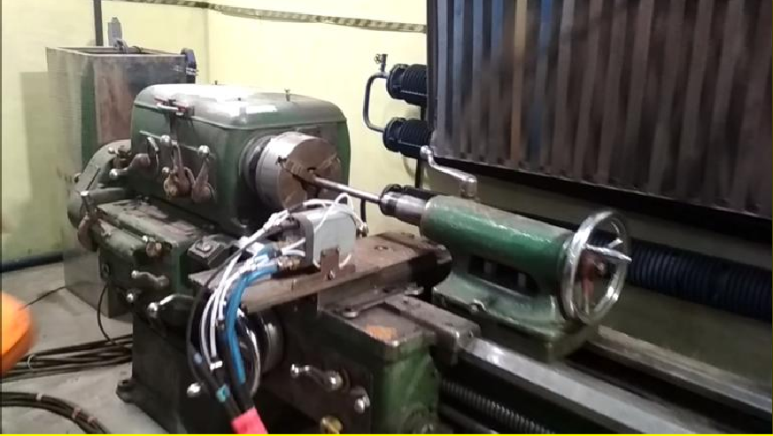
1

2 4

3
6
5
7
1 - токарный станок, 2 - подвижная каретка станка, 3 - трехкулачковый патрон, 4 задняя бабка, 5 – обрабатывающий деталь, 6 – плазматрон, 7 – рычаги управление

Рисунок 3.2 – Экспериментальный стенд для наплавки металлических порошков
На рисунке 3.3 представлены полученные детали в процессе обработки на плазматроне.
Для обеспечение плазменной наплавки полученного состава воздушно- плазменной горелкой:
- напряжение холостого хода – 320 В ± 5 %;
- пределы регулирования рабочего тока – от 200 до 500 А;
- рабочее напряжение на дуге – 270 В;

- плазмообразующий газ – воздух;
- охлаждение выпрямителя – воздушно-принудительное;
- охлаждение плазмотрона – водяное;
- расход воды – 6 л/мин;
- расход наплавочного нового сплава – 120 г/мин;
- толщина наплавочного слоя – 1-3 мм.
- расстояние от сопла до детали – 15-17 см.
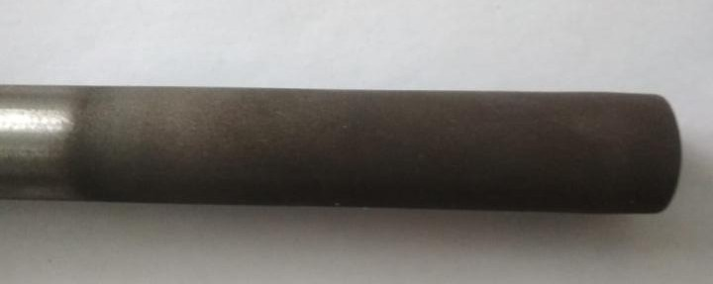
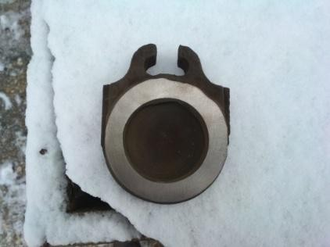
Рисунок 3.3 – Полученные детали в процессе обработки на плазматроне
В таблице 3.3, 3.4 приведены режимы напыления металлических и керамических материалов.

Таблица 3.3 - Режимы напыления металлических материалов

Расход плазм. газа, г/сек | Среднемассовая температура  плазмы, град. К. | Среднемассовая скорость струи  плазмы, м/сек | Скорость звука при температуре  плазмы, м/сек
1,5 | 6750 | 1490 | 1840
2 | 6500 | 1919 | 1740
2,5 | 6300 | 2207 | 1690
3 | 6000 | 2415 | 1608
Таблица 3.4 - Режимы напыления керамических материалов

Расход плазм. газа, г/сек | Среднемассовая  температура плазмы, град. К. | Среднемассовая  скорость струи плазмы, м/сек | Скорость звука  при температуре плазмы, м/сек
1 | 7000 | 708 | 1914
1,5 | 6750 | 970 | 1840
2 | 6500 | 1225 | 1740
На рисунке 3.4 представлен график зависимости температуры и скорости от расхода плазменного газа.

Рисунок 3.4 - График зависимости температуры и скорости от расхода плазменного газа
10000
9500
9000
8500
8000
7500
7000
6500
6000
1
2
3
4
РАСХОД ПЛАЗМЕННОГО ГАЗА, Г/СЕК
ТЕМПЕРАТУРА ПЛАЗМЫ, ГРАД. К.
СКОРОСТЬ СТРУИ ПЛАЗМЫ, М/СЕК

Сейчас практически все металлические порошки напыляют при расходе плазменного газа 3 г/сек.
В основном керамику напыляют при расходе плазменного газа 1,5 г/сек.
При работе на воздухе используется катод с гафниевой или циркониевой рабочей вставкой; при работе на азоте, аргоне, водороде, гелии - с вольфрамовой вставкой [95].

Разработка технологического процесса плазменной наплавки металлических порошков, и его стандартизация
Сверхзвуковое газотермическое напыление нано структурированного антикоррозионного покрытия оборудования для нефтегазовой и урановой промышленности (Приложение К) распространяется на технологический процесс газопламенного сверхзвукового напыления покрытий из металлических порошков и порошковых сплавов на детали оборудования, с целью повышения или восстановления их работоспособности, а также предания напыляемой поверхности коррозионно-износостойких защитных свойств.
Технологический процесс предусматривает основные технологические приемы и операция выполнения процесса газопламенного сверхзвукового напыления покрытий (ГНП), устанавливают возможный диапазон параметров основных технологических операций и служат основанием для разработки технологических процессов ГНП на конкретные детали, конструкции и изделия с применением оборудования для газопламенного сверхзвукового напыления [96].

В технически обоснованных случаях допускается применять операции, оборудование, материалы (составы) и режимы обработки, не включенные в настоящие технический материал, с использованием, нормативно – технической документации, утвержденной в установленном порядке.
Газопламенный метод рекомендуется для напыления защитных покрытий из порошков металлов, их сплавов, композиций, окислов, тугоплавких соединений и т.п.
Газопламенный способ напыления покрытий состоит в формировании на поверхности изделий слоя из частиц напыляемого материала, обладающих достаточным запасом тепловой и кинетической энергии в результате взаимодействия со струей газового пламени.
Струя пламени образуется в результате сгорания горючей смеси, вытекающей из соплового отверстия горелки с большой скоростью. Порошок подают, как правило, внутрь факела пламени, вдоль его оси. Температура струи горючий газ-кислород, при использовании ацетилена достигает 3200°С, пропана - 2700°С, скорость истечения 1500-2000 м/с. Попадая в струю, частицы порошкового материала, размером 30-50 мкм, нагреваются до жидкого или высоко пластичного состояния и приобретают скорость 380-660 м/с. Скорость полета частиц порошка зависит от соотношения кислорода и горючего газа в смеси и давления транспортирующего газа, расстояния от среза сопла, количества вводимого в пламя порошка и его плотности, гранулометрического состава и др. В качестве транспортирующего газа используется осушенный сжатый воздух.
Материал, используемый для газопламенного напыления покрытий, не должен разлагаться и возгоняться в пламени и должен иметь достаточную разницу между температурами плавления и кипения (более 150…250°С) [97].
К основным достоинствам газопламенного напыления покрытий относятся:
- возможность получения покрытий из большинства материалов; плавящихся при температуре до 2800°С без разложения;
- относительно малое тепловое, воздействие на подложку (в пределах 150°С‚ 350°С), что позволяет наносить покрытия на поверхность широкого круга материалов;
- толщина покрытия может быть обеспечена в пределах от 50 мкм до 1,2
мм;
- возможность регулирования газового режима работы горелки, позволяет
управлять химическим составом среды (восстановительная, нейтральная, окислительная) и энергетическими характеристиками струн и напыляемых частиц;
- высокая производительность процесса (до 5 кг/ч), например, 1,5…2,0 кг/ч для порошков самофлюсующихся сплавов типа ПЖ-40, ПГ-СРЗ и др., расходе кислорода 30-40 л/мин, пропана15-20 л/мин, давлении воздуха 0,6 МПа и расходе 350-400 л/мин;
- коэффициент использования материала (0,6...0,75);

- возможность нанесения покрытий на изделия, практически без ограничения их размеров, при наличии необходимых средств механизации и обеспечении правил техники безопасности;
- относительно низкий уровень шума и излучений;
- возникающих остаточных внутренних напряжений в покрытии, удаления адсорбированной влаги и повышения прочности сцепления покрытий рекомендуется предварительный нагрев детали до температуры 150…250°С. Детали нагревают в сушильном шкафу, или камерной печи и в нагретом виде устанавливают в установку для напыления. В отдельных случаях (деталь простой формы и небольших размеров) детали предварительно нагревают пламенем напылительного аппарата без подачи порошка.
Подогрев детали является обязательным, в случае вынужденного перерыва в операции напыления, перед ее возобновлением.
Напыление покрытия производится немедленно после подогрева изделия целесообразно наносить покрытие требуемой толщины за один проход, с перекрытием подготовленной зоны на величину одного диаметра пятна напыления [98].
При напылении покрытий, имеющих резко отличающийся от материала изделия коэффициент термического расширения и работе изделия в условиях переменных температур, необходимо напыление слоя с промежуточным значением коэффициента термического расширения между изделием и материалом покрытия, толщина промежуточного слоя составляет 0,05-0,15 мм.
Напыление основного слоя покрытия производится немедленно после подготовки поверхности, включая предварительный нагрев, а в случае напыления подслоя — непосредственно вслед за этой операцией.
Режимы относительного перемещения аппарат-деталь рассчитываются экспериментально.
Оборудование для газопламенного сверхзвукового напыления закрепляется в приспособлении установки для напыления на расстоянии 50 -
200 мм, от края напыляемого изделия. Установка для напыления должна обеспечивать плавное перемещение струи напыляемого материала относительно поверхности изделия для получения равномерной толщины покрытия [99, 100].
Струя пламени, вытекающая из сопла горелки, должна быть направлена к напыляемой поверхности детали под углом 60-90°, но не менее 45°.
Размеры изделий, подвергаемых газопламенному напылению, толщину покрытий определяют экспериментально. Припуск под механическую обработку напыленного покрытия должен составлять не менее 0,5 мм на диаметр, при ручном напылении, когда трудно точно измерить толщину покрыта - до 1,6 мм.
Предварительные рекомендации по технологическим режимам приведены в приложении К. В конкретных условиях приводится их уточнение.

После настройки включают аппарат, систему вращения изделия и перемещение горелки. Газопламенная струя должна быть устойчивой, без пульсации. Необходимую толщину покрытия получают однократным либо многократным проводом горелки по напыляемой поверхности перекрытием напыленных полос на величину одной трети размера пятна напыления.
В процессе газопламенного напыления изделия не должны нагреваться выше температуры 160°С, а стальные термообработанные изделия и изделия из упрочненных сплавов алюминия - выше 100°С. Контроль температуры напыляемой поверхности производят термоиндикаторными карандашами на 100-250.
Для предотвращения перегрева и окисления покрытия (в случае напыления слоя более 1,2 мм, небольших размеров напыляемых изделий и опасности коробления и т.п.) изделия периодически охлаждают сжатым воздухом. В качестве охлаждающих агентов могут быть использованы аргон, углекислый, или другие газы. Выбор охлаждающего агента зависит от характера изделия, состава напыляемого. порошка и режима напыления. При охлаждении сжатым воздухом класс загрязнения должен быть не выше 3 по ГОСТ 17433- 80 давление в сети 0,49 МПа (6 атм.), при расходе 0,5-2,53 мин. Расход сжатого воздуха зависит от размера и материала изделия.
Необходимо выдерживать оптимальную дистанцию напыления. При малой дистанции напыления может снизиться коэффициент использования порошка и произойти перегрев изделия.
Большая дистанция ведет к переохлаждению частиц, что приводит к повышенной пористости, снижению прочности связи покрытия подложкой, плохому качеству покрытия и потерям порошка [101].
После напыления изделие снимают с установки для напыления, не допуская возможность во многих случаях нанесения покрытий при любом пространственном положении аппарата;
- легкость и простота обслуживания оборудования;
- гибкость технологии и мобильность оборудования, что позволяет производить напыление на месте‚ без демонтажа изделий;
- возможность автоматизации процесса и встройки в поточную линию с небольшими затратами и др.
Основными недостатками сверхзвукового газопламенного способа напыления покрытий являются:
- не всех случаях достаточная прочность сцепления покрытий с основой (70-100 МПа), при испытании на нормальный отрыв;
- наличие пористости (обычно в пределах 0,5-0,7%), что препятствует применению покрытий, в высоко коррозионных средах без дополнительной пропитки буферным материалом.
Процесс получения покрытий газопламенным сверхзвуковым методом представляет собой совокупность приемов и операций, выполняемых в следующей последовательности:
- сушка порошка, размер фракции 30-50 мкм;
- струйно-абразивная обработка поверхности изделия;

- обезжиривание;
- изоляция поверхностей, не подлежащих напылению;
- придание необходимой шероховатости поверхности металла перед напылением (в случае необходимости, предварительный подогрев изделия);
- напыление поверхности изделия (в случае необходимости, напыление промежуточного слоя);
- удаление изолирующих элементов (в отдельных случаях, при использовании самофлюсующихся порошковых сплавов‚ оплавление покрытия);
- проверка качества покрытия; механическая обработка (в случае необходимости);
- контроль качества покрытия.
В зависимости от применяемого типа оборудования и напыляемого материала для газопламенного сверхзвукового напыления используют, в качестве горючих газов:
- ацетилен по ГОСТ 5457-75;
- пропанбутан по ГОСТ 20448-2018;
- в качестве окислителей:
- кислород по ГОСТ 5583-78;
- осушенный сжатый воздух.
Перед применением газов необходимо проверить их (по сертификату) на соответствие выбранному сорту, или марке. При обнаружении несоответствия, или проявлении низкого качества газа в процессе напыления, следует прекратить работу и заменить газ.
Для сверхзвукового напыления защитных коррозионно-износостойких покрытий используются, разработанные в АО «КБТУ» новые порошковые смеси и сплавы с нано дисперсными упрочняющими добавками, а также порошковый сплав ПЖ-40. Кроме этого‚ для напыления покрытий различного функционального назначения, применяются порошковые металлические и металлокерамические материалы и сплавы серийно выпускаемые промышленностью, например: фирмы Австрия; «Полема»‚ Россия и др.
Технологическое оборудование, необходимое для проведения процесса сверхзвукового нанесения покрытий газопламенным методом, состоит из технологического оборудования для нанесения покрытий и вспомогательного оборудования, предназначенного для выполнения подготовительных я заключительных операций.
Перечень технологического оборудования краткой технической характеристикой приведен в приложении Г. Вспомогательное оборудование для подготовки поверхности деталей описано в РТМ-2-87, для механической обработки - в РТМ-6-87.
Напыление покрытий проводят в последовательности, которая определяется применяемыми видами оборудования, оснастки, степенью их механизации или автоматизации.
В некоторых случаях, непосредственно перед нанесением покрытий, для снижения повреждения покрытия. Изолирующие элементы и другие защитные

приспособления снимают, после охлаждения изделия с покрытием до комнатной температуры так, чтобы не повредить покрытие. Во избежание образования трещин и других дефектов, охлаждение изделий целесообразно проводить (в случаях напыления покрытий толщиной более 2 мм) в термостатирующем устройстве, песке, асбестовой крошке [102].
Особенности напыления с оплавлением комбинированного покрытия из самофлюсующихся сплавов с упрочняющими добавками типа:
- карбид вольфрама, карбонитридтитана, дебориды хрома, титана и другие, производить в следующем порядке:
- напылить промежуточный слой самофлюсуюшегося сплава, толщиной примерно 0,05 мм;
- напылить слой материала, например, карбид вольфрама, в смеси самофлюсующимся сплавом требуемой толщины;
- напылить слой из самофлюсующегося сплава, толщиной 0,2- 0,3 мм;
- сплавить покрытие
Оплавление комбинированного покрытия из самофлюсующихся сплавов с упрочняюшими добавками рекомендуется проводить сразу же после напыления. Это позволяет использовать, полученное ранее изделию тепло, что уменьшает возможность трещинообразования и отслоения покрытия при охлаждении. Для оплавления могут быть использованы различные источники тепловой энергии: например, индукционный или печной нагрев в расплавах солей или металлов, пламенный, газопламенный. лазерный и т.п. нагрев.
При оплавлении газопламенной горелкой с использованием, в качестве рабочих газов кислорода и пропан-бутана, необходимо установить соотношение 02:С₃Н₈+С₄Н₁₀ = 3:4, обеспечивающее восстановительное пламя. Можно попользовать для оплавления, вместо пропан-бутана, ацетилен или природный газ и т.п. Для исключения отслоения покрытия, необходимо производить предварительный нагрев детали до температуры 580-930°С, осуществляя на расстоянии 100-125 мм возвратно-поступательное перемещение факела пламени горелки по всей поверхности. После этого, подвести сопло горелки к поверхности летали на расстояние 40 мм и, от края покрытия на расстоянии 25 мм, продолжать нагрев, совершая небольшие колебательные движения до появления "зеркального” блеска поверхности, свидетельствующего об окончании процесса оплавления.
Необходимо избегать перегрева покрытия. Это приводит к подтекам и резкому снижению физико-механических свойств покрытия.
Напыленное покрытие подвергают контролю по внешнему виду, толщине, геометрическим размерам, определению прочности сцепления, пористости, твердости, износостойкости, коррозионной стойкости, термостойкости, жаростойкости и др.
Контроль свойств покрытия, в зависимости от его назначения, проводится на 3 образцах свидетеля.
Контроль изделия по внешнему виду производится с целью выявления внешних дефектов-сколов, вздутий, отслоений, трещин, раковин. Осмотр осуществляют использованием лупы 10 - кратного увеличения ЛИ-З, ЛИ-4 по

ГОСТ 25706-83 при коэффициенте естественной освещенности на поверхности изделия не менее 1,50 лк. При освещении лампами накаливания освещенность на уровне рабочего места должна, быть не менее 150 лк, при освещении люминесцентными лампами по ГОСТ 1182-77, не менее 300 лк.
Металлографический метод основан на измерении толщины однослойных и многослойных покрытий на поперечном сечении шлифа при увеличении: 500-1000 – кратном‚ для покрытий толщиной до 20 мкм и 200- кратном, для покрытий более 20 мкм. Производят не менее трех измерений, по всей длине шлифа.
Для измерения толщины покрытий используются переносные толщиномеры модели ЕТ-1 1Р, ЕТ-110, ЕТ-1 11 и др., принцип работы которых основан на ультразвуковом и магнитном воздействии на нанесённое покрытие. Измерение толщины покрытий нужно проводить на доступных участках, не имеющих накатки, дефектов поверхности, удаленных не менее, чем на 5 мм от кромок, ребер узлов, отверстий, мест контакта детали с
зажимным приспособлением.
Прочность сцепления покрытия 0 основой определяют по ГОСТ 14760- 69, методом разрыва клеевого соединения покрытия образца-свидетеля- штифтовым методом, или методом изгиба по ГОСТ 9.302-88.
Микротвердость покрытий определяется по ГОСТ 9450-76 с помощью прибора ПМТ-3 по ГОСТ 10717-75 при толщине покрытия, не менее 10- кратной предполагаемой глубины отпечатка. Твердость покрытий (при толщине 1,5-2,0 мм) по Виккерсу определяют по ГОСТ 2999-75, по Роквеллу по ГОСТ 9013-59, по Бринеллю по ГОСТ 9012-59.
Контроль шероховатости поверхности напыленных покрытий осуществляется на профилографе, профилометре модели: 201, 202, 252,
170311 по ГОСТ 19299-73.
Допускается производить контроль методом сравнения с образцами по ГОСТ 9378-75.
Пористость покрытия определяют методом гидростатического взвешивания по ГОСТ 18898-73.
Испытание нанесённого покрытия на трение и износ проводят на оборудовании модели: 201, 252, 170311 по Стандарту АЗТМВЗ702-94. АЗТМО99-05.
Испытание листовых образцов с покрытием на способность к совместной деформации проводят путем определения пробы по Эриксену по ГОСТ 10510-80.
Испытание на коррозионную стойкость нанесённого покрытия определяют классом стойкости по десяти бальной шкале по ГОСТ 5272-68.
Давление газов при напылении контролируется манометрам по ГОСТ 2405-80 и ГОСТ 8625-77.
Температура поверхности напыления деталей контролируется термоиндикаторными карандашами по ТУ 6-10-1110-71.
Рекомендации по механической обработке покрытий приведены в РГМ-
6-87.

В таблице 3.5 приведены возможные дефекты при напылении, их причины и способы устранения.
Таблица 3.5 - Возможные дефекты при напылении, их причины и способы устранения

Дефекты | Причины | Способы устранения
Отслоение напыленного покрытия | Неудовлетворительное качество подготовки поверхности (наличие жировых пятен. Малая шероховатость, влага или масло и т.п.) | Удалить дефектное  покрытие, проверить наличие масла и влаги в сжатом воздухе, заменить обезжиривающие средства на свежие, заменить абразив на свежий, повысить давление воздуха при струйно-абразивной обработке, не допускать касания подготовленной поверхности грязным инструментом и руками без  перчаток.
Отслоение напыленного покрытия | Окисление подложки вследствие перегрева и высокие внутренние напряжения (растрескивание покрытия). | Удалить дефектное  покрытие. Увеличить  дистанцию напыления,  снизить тепловую  мощность пламени,  увеличить скорость перемещения горелки (или изделия), уменьшить толщину покрытия вести напыление с перерывами для охлаждения.
Появление на поверхности крупных капель материала покрытия | Осаждение частиц материала покрытия на передней поверхности соплового наконечника, засорение центрального канала подачи материала | Удалить дефектное покрытие. Отрегулировать расход транспортирующего газа и порошка таким образом, чтобы обеспечить равномерную подачу  материала.
Разнотолщинность покрытия (выше допустимого) | Неравномерность подачи материала | Удалить дефектное покрытие. Отрегулировать работу механизмов подачи  материала.
Повышенная пористость покрытия | Нанесение покрытий порошковым материалом дисперсностью более 50 мкм, наличие влаги в порошке, недостаточная тепловая мощность пламени  горелки, применение конгломерированных | Перед напылением просушить порошок при температуре 150-200 °С, повысить тепловую мощность пламени горелки, уменьшить расстояние от  торца сопла горелки до напыляемой поверхности

Продолжение таблицы 3.5
 | порошков с большим количеством связывающего материала минерального происхождения | изделия, уменьшить  скорость перемещения  горелки относительно напыляемой поверхности изделия. Для закрытия пор нанести протекторное металлизационное покрытие, в зависимости от условий эксплуатации изделия с нанесённым покрытием.

Требования безопасности. К работам на установках для газопламенного напыления покрытий допускаются лица не моложе 18 лет‚ прошедшие медицинское освидетельствование, обученные приемам работы на газопламенном сверхзвуковом оборудовании для нанесения покрытий, прошедшие общий (вводный) инструктаж по технике безопасности, а также инструктаж на рабочем месте. Категорически запрещается допускать к работе посторонних лиц.
Лица, работающие с газопламенным сверхзвуковым оборудованием для нанесения покрытий, должны проходить периодически (каждые 2 года) медицинские осмотры, в соответствии с приказом МЗСР РК от 29 декабря 2014 года, № 301 «О проведении профилактических периодических медицинских осмотров, трудящихся при поступлении на работу».
Лица, обслуживающие оборудование для газопламенного напыления, должны пройти курс обучения, сдать экзамены и получить удостоверение на право работы на установках по «Правилам устройства и безопасности эксплуатации сосудов, работающих под давлением».
Лица, работающие на оборудовании для газопламенного напыления, должны быть обеспечены специальной одеждой, специальной обувью и средствами индивидуальной защиты.
При газопламенной обработке изделий руки следует защищать рукавицами из светлой брезентовой ткани. Глаза защищать от излучения защитными очками со светофильтрами светло-палевого цвета ГЗ по ГОСТ 12.4.013-85.
Для защиты органов дыхания оператора от воздействия аэрозолей и пыли необходимо использовать респираторы типа ШБ-1 "Лепесток" по Приказ КТРМ № 452-НҚ от 23.12.2022 г.
Участок сверхзвукового газопламенного напыления должен размещаться в изолированном помещении, расположенном у наружных стен здания, как правило, на первом этаже. Размещение оборудования для газопламенного напыления покрытий подвальных помещениях здания запрещается.
Помещение должно быть с естественным освещением, иметь форму исключающую образование застойных зон, в которых могут скапливаться

пыль, аэрозоли и газ. Стены и потолок должны быть отделаны материалом, позволяющим производить влажную уборку.
Участок сверхзвукового газопламенного напыления должен соответствовать «Санитарно-эпидемиологическим требованиям к условиям работы при сварке» утверждённым Приказом министра здравоохранения РК от 30.06.2010г., № 476 В.
Метрологические условия в рабочей зоне производственного помещения должны соответствовать правилам и нормам «Санитарно- эпидемиологические требования к воздуху производственных помещений», утверждённым Приказом и.о. Министра здравоохранения Республики Казахстан от 14 июля 2005 года № 355.
Освещение рабочей зоны желательно люминесцентное. Освещённость должна быть не менее 450 лк, высота потолка не менее 3,5 м.
Нормы свободной площади на одно рабочее место не менее 9 м². Рабочее место оператора должно соответствовать ГОСТ 12.2.033-78.
На участке, где производится напыление на изделия массой более 30 кг, должны быть предусмотрены подъёмные механизмы.
Уровень шума в помещениях газопламенного сверхзвукового напыления не должен превышать величин, установленных «гигиеническими нормами допустимых уровней звукового давления и уровней звука на местах». Определение шумовых характеристик на рабочих местах по ГОСТ 12.1.029- 80.
Воздух рабочей зоны должен соответствовать ГОСТ 12.1.006-84. Помещение должно быть обеспечено порошковыми огнетушителями ОП-
10 по СТ РК ГОСТ Р 51057-2005.
Транспортирование, хранение и эксплуатация баллонов с рабочими газами должны соответствовать правилам «Устройства и безопасная эксплуатация сосудов, работающих под давлением» утверждённым Приказом Министра по чрезвычайным ситуациям РК от 5 марта 2011 г. № 75.
Рампы для баллонов с рабочими газами должны располагаться в отдельно установленных шкафах.
Пульты управления должны находиться на рабочих местах.
При выполнении работ по напылению на рабочем месте должно быть не менее двух рабочих.
Рабочее место для сверхзвукового напыления должно быть оборудовано местным отсосом с принудительной вентиляцией производительностью 3000- 4000 м^{З}/ч. В случае, если местный отсос не в состоянии обеспечить ПДК на рабочем месте, необходимо обеспечить подачу чистого воздуха в рабочую зону оператора. Помещение для сверхзвукового газопламенного напыления должно быть обеспечено приточной вентиляцией, компенсирующей отсос воздуха В зимнее время воздух в помещение должен подаваться тёплым, чтобы температура воздуха в помещении составляла 18-20°С.
Разработанный технологический процесс газопламенного напыления послужил основой для разработки нормативного документа на технологический процесс сверхзвуковое газотермическое напыление

наноструктурированного антикоррозионного покрытия оборудования для нефтегазовой и урановой промышленности (см. Приложение Г).

Проведение испытаний наноструктурированного покрытия на абразивную стойкость
Для проведения экспериментов должны быть изготовлены образцы из стали 35 по ТУ-1941-94 серии с закаленной поверхностью и не закаленные.
На поверхность незакаленных образцов наносится разработанное наноструктурированное покрытие методом сверхзвукового газопорошкового напыления. Затем обработанные и закаленные образцы должны быть отшлифованы до получения шероховатости в пределах 8-9 класса, испытания образцов проводится на машине 2070 СМТ по схеме диск колодка на следующих режимах: нагрузка меняется по мере приработки, приработка определяется по температуре колодки, которая поддерживается в пределах 30- 40 °С, удельная нагрузка 5,0 МПа, скорость 0,89 м/с. Образцы (диски) должны иметь следующие размеры: диаметр – 40 мм, ширина – 10 мм [103].
Исследуемые образцы (диски) изготавливаются из стали 45, подготавливаются различными методами (закалкой до твердости 55 HRC, наплавкой порошковым самофлюсующимся наноструктурированным материалом следующего химического состава: 1,1-1,4% углерод, 14-15% хром, 30-32% никель, 2-2,2 бора, 3-4% медь, основа – железо, 10% WC/W₂C (карбид вольфрама).
Исследуемые образцы устанавливаются на нижнем валу машины и приводится во вращение от электродвигателя постоянного тока. Верхний образец (колодка) изготавливается из материала сталь 35.
Специальным устройством к месту контакта трущихся поверхностей подается непрерывно суспензия для контртела, состоящая из смеси масла ДЛ- 11 и пылевидного кварца (30 г кварца на 1 кг масла). Через каждые 5 часов работы суспензия полностью заменяется, чтобы исключить снижение абразивной способности, связанной измельчением частиц кварца. Перед испытанием поверхность образца обрабатывается алмазными пастами, а колодки прирабатываются по образцу такого же размера. Эталоном для оценки сравнительной интенсивности изнашивания служит образец из ст. 45 закаленной до твердости 55 HRC. Износ контртела и образцов для испытаний определяется на аналитических весах ВА-200.
Проблема упрочнения и защиты от коррозий деталей оборудований нефтегазовой промышленности в настоящее время является одной из важнейших проблем данных отраслей, успешное решение которой позволит резко сократить расход черных металлов, повысить качества и долговечность работы машин и механизмов, производительность труда, сэкономить материальные, энергетические и трудовые ресурсы [104, 105].
В связи с этим актуальным является упрочнение и восстановление изнашиваемых деталей оборудования с приданием им свойств, значительно

превосходящих свойства не обработанных деталей, прежде всего способности сопротивления к коррозии и физико-химическому изнашиванию.
Для получения и подтверждения предоставленных качественных и количественных показателей порошкового сплава были проведены промышленные испытания. Разработанный новый самофлюсующийся порошковый наплавочный материал на основе железа будет использоваться для восстановления деталей машин и оборудования, работающих в условиях воздействия физико-химических изнашивании, коррозии, в агрессивных средах, при повышенных температурах.
На сегодняшний день существуют много наплавочных самофлюсующихся порошковых сплавов на основе никеля, меди, получаемых разными методами. При разработке порошковых материалов, сплавов, их изготовлении, обработке и применении они должны подвергаться разнообразным испытаниям. Из различных и многообразных свойств материалов основными являются механические и антикоррозионные свойства, поэтому физико-химическим и коррозионным испытаниям уделяется особое внимание как подготовительные работы к промышленным испытаниям.
Одним из перспективных направлений на пути создания высоконадежных, долговечных и конкурентоспособных изнашиваемых деталей является применение современных технологий нанесения функциональных покрытий. В мировой практике известны три основных наиболее часто применяемых метода нанесения покрытий – это технологии наплавки, напыления и осаждения.
Трудности выбора оптимального метода, стоящие перед технологами машиностроительных производств, осложняются большим количеством подвидов вышеназванных технологий, много вариантностью режимов, а также многообразием применяемых присадочных и других вспомогательных материалов. Поэтому знание основных характеристик, достоинств и недостатков данных процессов позволит ориентироваться в выборе технологий для решения конкретных производственных задач.
Основным отличительным признаком метода нанесения является толщина покрытия: для процессов наплавки – это более 1 мм, для напыления – менее 1 мм, для осаждения – менее 10 мкм. В данной статье приведены сравнительные характеристики наиболее часто используемых газотермических методов, проводимых при атмосферном давлении, дано определение этих методов, рассмотрена их классификация, преимущества и недостатки.
Наплавка – нанесение покрытий слоями толщиной в несколько миллиметров из расплавленного присадочного материала на оплавленную металлическую поверхность изделия. В зависимости от вида источника нагрева рассматриваемых газотермических процессов наплавка может производиться при помощи теплоты газового пламени (газопламенная наплавка), электрической дуги (электродуговая наплавка в среде защитного газа) или сжатой дуги (плазменная наплавка) [106, 107].

Назначение наплавки – изготовление деталей с износо- и коррозионностойкими свойствами поверхности, а также восстановление размеров изношенных и бракованных деталей за счет нанесения покрытий, обладающих высокой плотностью и прочностью сцепления с изделием, работающих в условиях высоких динамических, знакопеременных нагрузок или подверженных интенсивному абразивному изнашиванию.
Преимущества процессов наплавки:
- отсутствие ограничений по размерам наплавляемых зон;
- возможность нанесения покрытий различных толщин;
- возможность получения требуемых размеров восстанавливаемых деталей путем нанесения материала того же состава, что и основной металл;
- использование не только для восстановления размеров изношенных деталей, но и для ремонта изделий за счет ликвидации локальных трещин, пор и других дефектов;
- возможность (применительно к плазменной наплавке) ведения процесса на постоянном токе обратной полярности, повышающем качество и стабильность свойств биметаллических соединений за счет эффекта катодной очистки, проявляющемся в удалении окисных и адсорбированных пленок и улучшении смачивания жидким металлом обрабатываемой поверхности; более низкого тепловложения по сравнению с наплавкой на токе прямой полярности и, как следствие, отсутствие или минимальное расплавление подложки;
- возможность многократного проведения процесса и, следовательно, высокая ремонтоспособность наплавляемых деталей;
- высокая производительность и легкость автоматизации процесса;
- относительная простота и мобильность оборудования.
Напыление – процесс, заключающийся в нагреве распыляемого материала высокотемпературным источником, образовании двухфазного газопорошкового потока и формировании покрытия на поверхности изделия толщиной менее 1 мм.
В зависимости от вида используемого источника энергии процессы напыления подразделяются на:
- газопламенные, в которых используется тепло при сгорании горючих газов (ацетилена, пропан-бутана, водорода, метана, природного газа и др.) в смеси с кислородом или сжатым воздухом;
- электродуговые, где осуществляется плавление проволоки электрической дугой и распыление расплавленного металла сжатым воздухом;
- детонационные, использующие энергию детонации газовых смесей (кислород + горючий газ), в которых перенос и нагрев частиц осуществляется ударной волной, образующейся в результате взрыва горючей смеси и выделении при этом теплоты;
- плазменные, где плавление наносимого порошкового материала осуществляется в плазменной струе;
- высокоскоростные, где порошок подается в камеру сгорания, в которой обеспечивается горение топлива, содержащего кислород и горючие газы

(керосин, водород, пропан, метан) с последующим прохождением порошка и газов через расширяющееся сопло.
Преимущества технологии напыления:
- универсальность процессов, позволяющая наносить покрытия для широкого спектра функционального назначения, а также для восстановления размеров изношенных деталей;
- малое термическое воздействие на напыляемую основу (температура ее нагрева не превышает 100-150 °С), позволяющее исключить нежелательные для нее структурные превращения, избежать деформаций и изменения размеров изделий;
- возможность нанесения покрытий на изделия, изготовленные практически из любого материала;
- отсутствие ограничений по размерам напыляемых изделий;
- возможность нанесения покрытий на локальные поверхности;
- возможность нанесения многослойных покрытий разнородными материалами;
- высокая технологичность процесса, в связи с гибкостью регулирования параметров режима;
- возможность получения регламентируемой однородной пористости покрытия для использования в условиях работы со смазкой поверхностей скольжения;
- положительное влияние на усталостную прочность основы, за счет получения при напылении слоистой структуры покрытия, в отличие от столбчатой, образующейся при осаждении из газовой или паровой фазы, диффузионном насыщении;
- нанесение равномерного покрытия с минимальными припусками для последующей механической обработки;
- возможность эксплуатации в отдельных случаях напыленных деталей без последующей механической обработки;
- возможность использования напыления для формообразования деталей (напыление производят на поверхности формы оправки, которую после окончания процесса удаляют; остается оболочка из напыленного материала);
- высокая производительность процесса напыления;
- возможность автоматизации процесса.

Исследование процесса газопламенного нанесения порошков на износостойкость и адгезионную прочность
Ежегодно потери мировой экономики по причине износа и коррозии составляют примерно 80 миллиардов долларов, хотя при целенаправленной профилактической защите от износа этих потерь можно избежать. Сюда относится наряду с покрытием новых деталей, также восстановление изношенных частей конструкции и их возврат в экономический кругооборот. Эффективным методом поверхностного упрочнения деталей машин является

наплавка материалов с высокими эксплуатационными свойствами. Этот метод экономичен, так как наплавке подвергают только те поверхности, которые работают в условиях интенсивного изнашивания и, как правило, масса наплавленного материала составляет малую долю от массы детали. Долговечность упрочненных деталей определяется свойствами наплавленного материала, поэтому наносимый материал или сплав выбирают с учетом условий эксплуатации детали и применяемого метода наплавки [108].
Разработанный нами новый самофлюсующийся порошковый наплавочный материал на основе железа с упрочняющей добавкой будет использоваться для восстановления деталей машин и оборудования, работающих в условиях воздействия абразивного изнашивания, коррозии, при повышенных температурах или агрессивных средах.
В данное время существуют много наплавочных самофлюсующихся порошковых сплавов на основе никеля, меди, получаемых разными методами. Они начали занимать ведущее место среди промышленно выпускаемых материалов ведущими фирмами мира NACA, JNCO, Battelle, Cabot, BBC, Vienna, KRUРР и др. Для придания наплавленной поверхности различной твердости разработаны сплавы с заданной твердостью от 35 до 55 HRC типа: ПСР-2, ПСР-3, ПСР-4 и др. (ГОСТ 21448-75). Все эти сплавы разработаны на основе кобальта, никеля и меди с различными карбидообразующими добавками, обеспечивающими необходимые физико-механические свойства наплавленного (нанесенного) покрытия.
Целью данной работы является разработка технологии получения нового сплава, на основе ранее разработанного самофлюсующегося порошкового наплавочного сплава ПГ-Ж40, с введением в его состав упрочняющей добавки борида хрома. Исследование формирования структуры, фазового состава и свойств газопламенных покрытий. Для отработки технологии получения нового сплава с лигатурой CrB₂ использовали самофлюсующийся порошковый наплавочный сплав марки ПГ- Ж40 с фракцией 50-160 мкм, который имеет следующий химический состав: Fe=38%; C=15,1%; Si=3,0%; B=2,9%; Ni=33%.
В качестве исходных реагентов для создания самофлюсующегося наплавочного порошка использовались порошки Fe, Ni, Cr, Si, Cu, В, С и упрочняющая добавка лигатура CrB₂. Медь вводилась с целью повышения жидкотекучести расплава, а также для повышения стойкости сплава против коррозии. Ванадий введен для повышения холодостойкости сплава, образуя с углеродом упрочняющие фазы, ванадий повышает износостойкость сплава. Повышение содержания углерода необходимо для образования карбидов, которые, выделяясь из жидкого раствора при газопорошковой наплавке, становятся центрами кристаллизации и способствуют измельчению структуры, что, в свою очередь, увеличивает прочность сплава.
Разработка композиционного материала проводилась механохимическим методом с помощью аттритора [109], полученный порошок гранулировался на планетарном грануляторе для создания порошка требуемого гранулометрического состава. Структуру наплавочного сплава,

его физико-механические и эксплуатационные свойства определяли стандартными методами. В частности, анализ структуры в поверхностных слоях наплавочного сплава на основе железа проводился с помощью металлографического анализа, а также растровой и просвечивающей электронной микроскопии. Для определения фазового состава образцов применялся метод рентгеноструктурного анализа. Микротвердость измерялась на микротвердомере ПМТ-3 по ГОСТ 9450-76 методом статического вдавливания. Исследование на прочность сцепления наплавочного слоя производилось на разрывной машине марки ЦДМ10/91. Исследование на твердость наплавленного слоя проводили на приборе ТП-7Р-
1 для измерения твердости материалов и сплавов по методу Виккерса. Технологические свойства полученной гранулированной порошковой смеси проверяли с помощью газопламенной наплавки на различных образцах стали. Для определения фазового состава нового наплавочного сплава использовался дифрактометр Д8 Advance (BRUKER). Микроанализ шлифа проводился на металлографическом микроскопе Neophot-2 при увеличениях в
х 200, 500 и 1000 крат [110-112].
Для отработки технологии получения нового сплава с лигатурой CrB₂ использовали самофлюсующийся порошковый наплавочный сплав марки ПГ- Ж40, с фракцией 50-160 мкм, который имеет следующий химический состав: Fe=38%; Cr=15,0%; Si=3,1%; B=2,9%; Ni=33%; Сu=4%;V=4,0%.
В качестве упрочняющей добавки применена лигатура CrB₂ следующего химического состава: Ti=0,08%; Fe=0,47%; Ni=0,52%; B=15%; Cr=83,43%. Лигатуру CrB₂ измельчали в течении 5 минут в лабораторной планетарной мельнице в среде спирта, используя размольные тела (шары шарикоподшипников 5-8 мм, с соотношением массы порошковой смеси и шаров 1:3). После размола средний размер частиц CrB₂ составил 10-30 мкм.
Для экспериментальных работ были подготовлены 2 варианта шихты.
Первый вариант шихты это новый наплавочный сплав ПГ-Ж40, а второй вариант ПГ-Ж40 с упрочняющей добавкой CrB₂ . Шихта представляет собой механическую смесь компонентов исходного состояния нового сплава марки ПГ-Ж40 и упрочняющей добавки CrB₂, подвергающуюся механическому легированию в аттриторе. Механохимическая активация шихты проводилось в аттриторе. Перед механохимической активацией в аттриторе в шихту добавляли 1% стеарата цинка для предохранения от налипания шихтового материала на шары и на внутреннюю поверхность барабана. Обработку шихты в аттриторе проводили при следующих режимах:
- скорость вращения мешалки – 340 об/мин;
- диаметр шаров – 5 мм;
- соотношение массы шихты к массе шаров – 1/18;
- время обработки – 2ч.
После проведения механического легирования были получены композиционные порошковые материалы с размером частиц 10-20 мкм [6-9]. Для получения конгломерированного порошкового наплавочного материала, исходный порошковый материал, полученный в аттриторе, смешивали с

органической связкой 2-3% спиртового раствора фенольного лака ФЛ-98 с последующим спеканием в камерной печи модели LH15/12 при температуре 700°С.
После спекания конгломерированный материал измельчали и просеивали через набор сит для отбора фракций размером 50-160 мкм. Подготовка к испытанию экспериментальных составов порошков с боридным упрочнением для газопорошковой наплавки производилась по ГОСТ 21448-75 «Порошки из сплавов для наплавки».
Наплавка производилась пропано-кислородной горелкой с наконечником
№5, изготовленной по ТУ 200 Каз. ССР 210-84, согласно патента №1276 РК. При наплавке использовались сжатые газы: кислород по ГОСТ 5583-78 и пропан по ГОСТ 20448-80. Стандартный образец был изготовлен из стали 45 по ГОСТ 1050-88, размером 30х45х11 (мм). Газопорошковая наплавка произведена нанесением наплавочного слоя 1,2-1,5 мм при следующих режимах:
- давление кислорода на входе в горелку - 9,0 кгс/см²;
- давление пропана на входе в горелку - 1,2 кгс/см²;
- расход кислорода – 750 л/ч;
- расход пропана – 700 л/ч;
- расход наплавочного нового сплава-50 г/мин;
- толщина наплавочного слоя – 2-3 мм.
Поверхность наплавочного слоя обработана абразивным инструментом из зеленого карбида кремния. Покрытие не имеет пор и шлаковых включений. На рисунке 3.5 представлено микрофотографии полученного наплавочного порошка, из полученных микрофотографии можно сделать следующие выводы, размер порошка 50-160 мкм, а форма частиц шаровидная

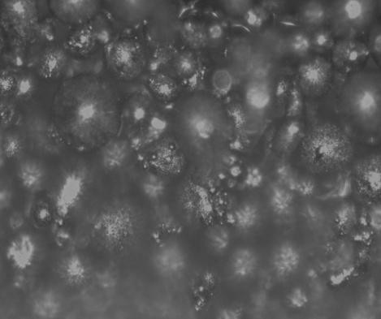
или овальная.
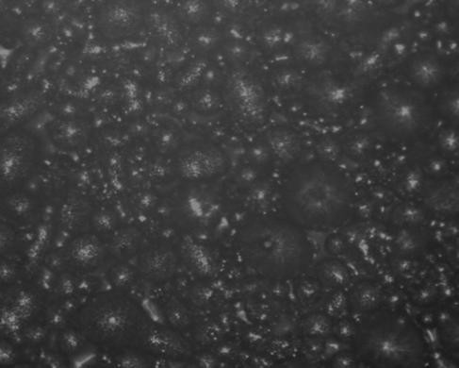

Рисунок 3.5 – Микрофотографии порошка с увеличением х200 и х500 Химический состав (рисунок 3.6), структуру порошков и
композиционных покрытий исследовали с помощью спектрометра. Используемый спектрометр определяет бор и углерод, кремний поэтому на графике представлены исходные данные их содержания в рассматриваемых сплавах. Остальные элементы в сплаве соответствуют их содержанию в

исходном порошке. Влияние добавки CrB₂ на изменения химического состава сплава на основе ПГ-Ж40 приведено на рисунке 3.5.
1, % 2, %
Si
C
B
Cu
Cr
Ni
Fe
40
35
30
25
20
15
10
5
0

1 - Порошковый сплав ПГ-Ж40 – 100%; 2 - Порошковый сплав ПГ-Ж40 90%+10%
CrB2
Рисунок 3.6 - Химический состав наплавочного порошка

По результатам рентгеноструктурного анализа (рисунок 3.7) установлено, что структура сплава представляет собой композицию, состоящую из относительно прочной и пластичной железоникелевой матрицы и упрочняющих фаз в виде карбидов и боридов типа FeB; Cr₂B; Cr₂B₂; Cr₃C₂; Cr₅B₃; Cr₇C₃; Cr₂₃C₆; Fe₃C; Cr₇BC_{4;} Fe₃C, никелид кремния Ni₂Si₅. Представленный материал является железоникелевым высоколегированным сплавом, с типичной двухфазной структурой. Следует так же отметить увеличение на 12,1% содержания хрома в двухфазной структуре Fe-Cr сплава ПГ-Ж40+10% CrB₂ по сравнению с аналогичной структурой сплава ПГ-Ж40.

2000
d=2.02

1000
d=2.0743
d=1.7990
d=1.4335
d=1.1705

0
20 30 40 50 60 70 80
2 Theta-Scale

N 2
Chromium Iron Nickel Carbon - Iron, syn - Fe - S-Q 10.6 %
Iron Chromium - Fe-Cr - S-Q 69.

Рисунок 3.7 - Результаты рентгеноструктурного анализа ПГ-Ж40+10% CrB₂

Также была измерена микротвердость по шкале Виккерса для отдельных двух сплавов и диффузионной зоны, где показано значение твердости на стальной подложке в диффузионной зоне и на поверхности исследуемого порошкового конгломерированного сплава. Полученные значения микротвердости наплавленной поверхности в зоне сплавления исследуемого образца приведены в таблице 3.6.

Таблица 3.6 – Результат замеров микротвердости исследуемого образца

Отпечатки | Твердость по Виккерсу, HV 10 кгс
Отпечатки | Стальная подложка | Диффузионная зона | Материал образца,  90% ПГ-Ж40+10% CrB2
1. | 382,72 | 381,40 | 563,64
2. | 362,75 | 426,57 | 546,15
3. | 375,41 | 428,62 | 542,09
4. | 359,34 | 443,42 | 547,96
Сред. | HV = 370,06 | HV =420,00 | HV =549,96
Следует отметить увеличение микротвердости в направлении к наплавленной поверхности исследуемого образца.
По распределению значений микротвердости в покрытиях наблюдается равномерное изменение без явных разбросов по твердости. Уровень значений колеблется в пределах 400…500 МПа, что позволяет судить о равномерном распределении боридов и карбидов, гомогенности структуры по всему объему наплавочного покрытия (Рисунок 3.8).
Микротвердость покрытия определялась на шлифах образцов №1, №2 с толщиной 2 мм по 4-7 измерениям диагонали отпечатка.

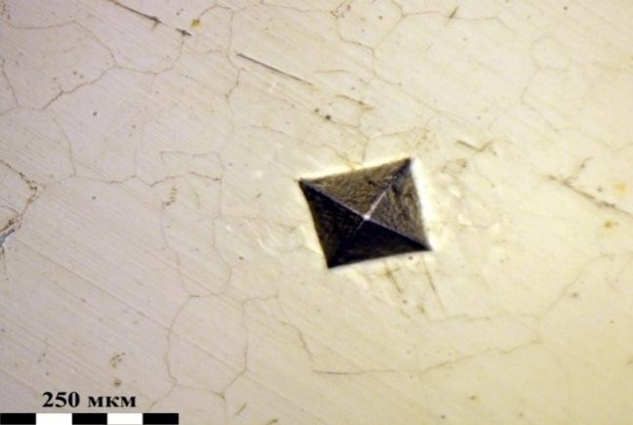 | 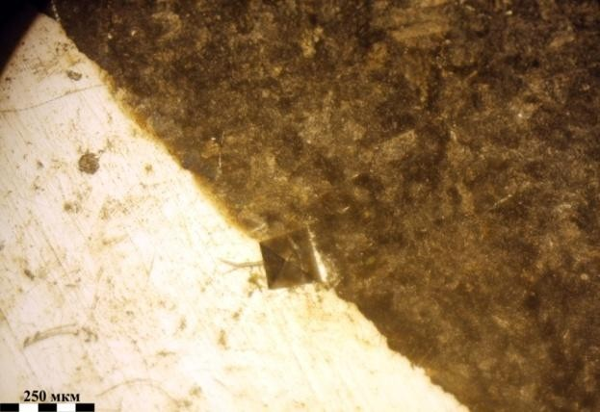
а) | б)
Рисунок 3.8 - Размер отпечатка на шлифе образца а-ПГ-Ж40, б- ПГ- Ж40+10% CrB₂
Полученные значения микротвердости наплавленной поверхности образца приведены в таблице 3.7.

Таблица 3.7 - Результаты замеров микротвердости шлифа образца №1 наплавленного сплавом ПГ-Ж40

Отпечатки | Твердость по Виккерсу HV 10кгс
1 | 482,71 | 563,64
2 | 519,13 | 546,15
3 | 487,67 | 542,09
4 | 492,71 | 547,96
Сред | HV=495,55 | HV=549,96
По результатам полученных измерений микротвердости наблюдается увеличение среднего значения микротвердости образца наплавленного сплавом с боридным упрочнением на 54,41 ед HV по сравнению с исходным сплавом, полученным при наплавке материалом ПГ-Ж40.
Исследование зоны сплавления нового сплава с боридным упрочнением проводилось на металлографическом микроскопе при увеличениях в х200 и х500 крат. Шлиф был подготовлен из образца наплавленного порошковым конгломерированным сплавом следующего состава 90% ПГ-Ж40+10% CrB₂.
На рисунке 3.9 видны границы диффузной зоны наплавленного сплава. Образовавшиеся слои диффузной зоны являются, по-видимому, следствием протекания перитектических реакций, согласно диаграмме состояния системы: Fe-Ni-Cr-B.
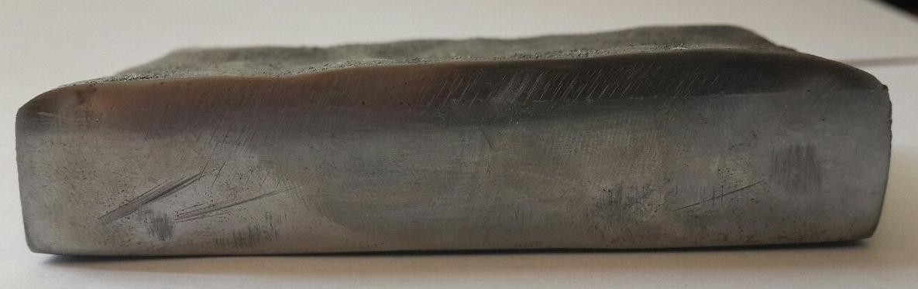
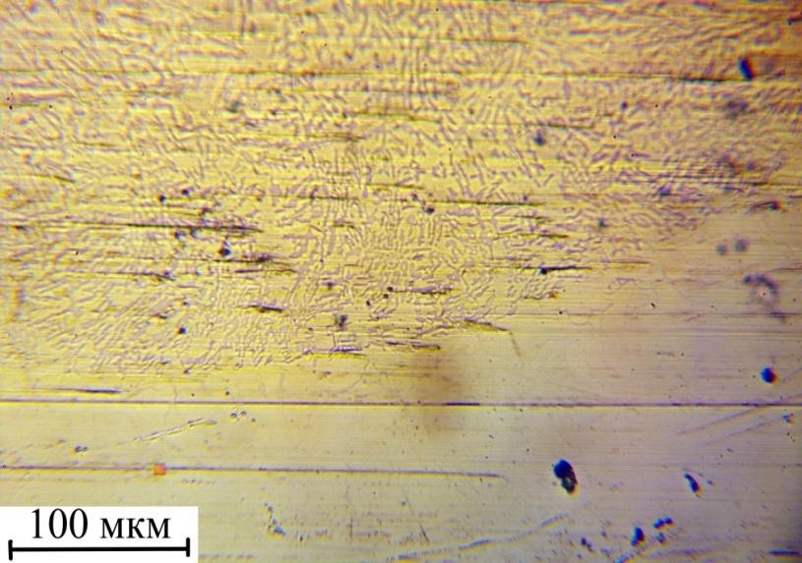
Наплавленный слой детали наплавочным сплавом ПГ-Ж40
Рисунок 3.9 – Микроструктура наплавленного металла (ПГ-Ж40+10% CrB₂) с основным металлом, х500

На рисунке 3.10 приведены результаты оценки износа образцов с наплавленной поверхностью и закаленной до твердости 55HRC поверхностью в паре с колодками из стали 20ГЛ. Это позволило предположить, что при работе деталей в узлах трения можно не опасаться снижения их долговечности в результате износа детали, восстановленной наплавкой сплавом ПГ-Ж40
+10% CrB₂.
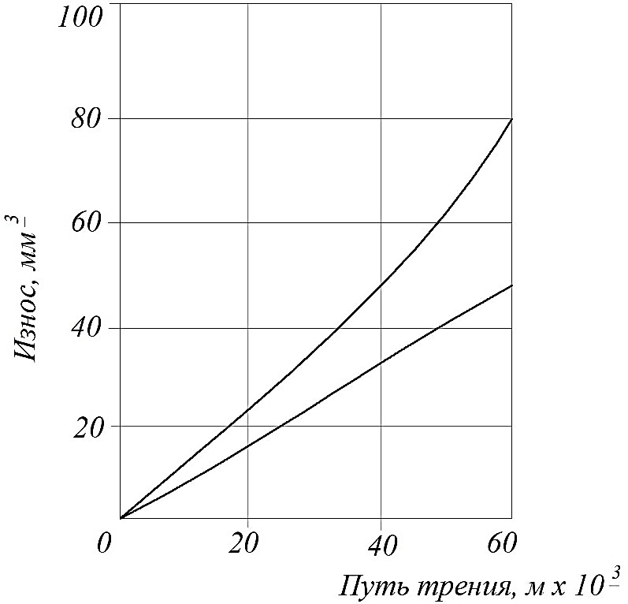
1-новый сплав, марки ПГЖ-40+10% CrB2; 2-сталь 45, твердость 55 HRC
Рисунок 3.10 - Интенсивность изнашивания нового сплава и стали:

Металлографический анализ был проведен для образца №1 наплавленного сплавом ПГ-Ж40 и для образца №2 наплавленного сплавом ПГ- Ж40+10% CrB₂. Микроанализ проводился на металлографическом микроскопе Neophot-32 при увеличениях в х 200, х 500 крат.
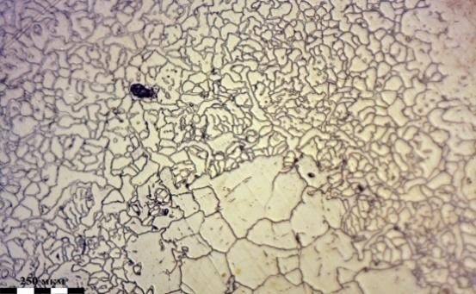
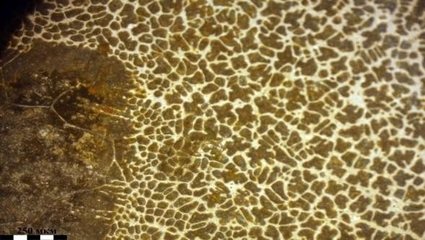
а
б
Увеличение Х200

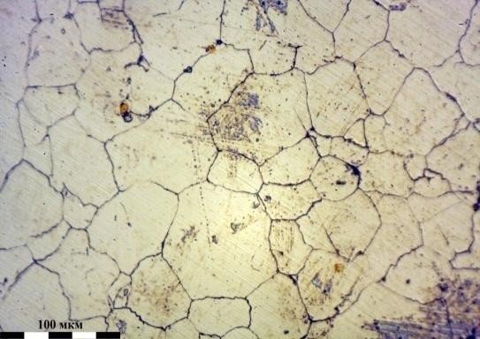 | 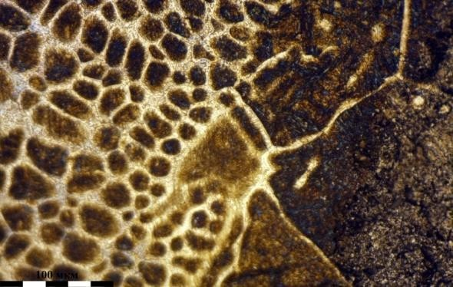
Увеличение Х500
Рисунок 3.11 - Микроструктура наплавленного слоя сплавом ПГ-Ж40 (а) и
+10% CrB₂ (б)

Как показано на рисунке 3.11 на поверхности можно увидеть однородную полиэдрическую, равноосную блочную структуру с переходящей зоной из крупнозернистой в мелкозернистую структуру, местами имеются частички твердого раствора меди. Вдоль границ зёрен наблюдаются цепочки многочисленных выделений избыточных фаз двух типов – тёмных и реже – светлых, возможно, это карбиды железа и хрома.
Как видно из рисунка 3.10, в микроструктуре сплава наблюдаются крупные зерна, которое состоят из ультра мелкозернистых субзерен. Полиэдрические зёрна феррита – твёрдый раствор углерода в α – железе и перлит –возможно это эвтектоидная смесь феррита с карбидом железа и хрома. Фазы, сформированные в основном внутри зерен и по границам зерен, на отдельных участках увеличиваются в размерах до 1 мкм, образуя блочную структуру. Из полученных данных можно, сделать следующие выводы, полученный наплавочный порошок с добавкой ПГ-Ж40 +10% CrB₂ имеет хорошую твердость и лучшие качества по сравнению с наплавочным
порошком ПГ-Ж40.

ЭКСПЕРИМЕНТАЛЬНЫЕ МЕТОДЫ ГАЗОПЛАМЕННОГО (ПЛАЗМЕННОГО) НАНЕСЕНИЯ ВЫСОКОЛЕГИРОВАННЫХ ПОРОШКОВ И ОБЕСПЕЧЕНИЕ ЗАДАННОГО КАЧЕСТВА ПОКРЫТИЙ
Экспериментальные методы газопламенного и плазменного нанесения высоколегированных порошков направлены на исследование влияния режимов наплавки на структуру и свойства покрытия. В процессе испытаний варьируются такие параметры, как температура пламени или плазмы, скорость подачи порошка, расстояние до поверхности и скорость перемещения инструмента. Особое внимание уделяется контролю пористости, толщины и равномерности слоя, что позволяет достичь требуемых характеристик износостойкости и коррозионной стойкости. Для обеспечения заданного качества покрытий применяются методы металлографического анализа, твердометрии и коррозионных испытаний. Результаты экспериментов служат основой для выбора оптимальных технологических параметров и разработки стандартов наплавочных процессов.

Разработка оптимального технологического процесса плазменного нанесения металлических порошков и его стандартизация
Влияние коррозионной среды на физико-химическое изнашивание деталей оборудования с износостойким покрытием, стойкость сталей против локальной коррозии определяется целым рядом факторов, как эксплуатационного характера (содержанием агрессивных газов, минерализацией водной фазы, режимом течения газожидкостной смеси, наличием сульфатвосстанавливающих бактерий и др.), так и металлургического происхождения – химическим и структурно-фазовым составом сплавов, наличием в них специальных легирующих элементов, неметаллических включений особого типа и рядом других.
Обеспечение коррозионной стойкости и повышение срока службы нефтегазопромыслового оборудования является одной из наиболее остро стоящих проблем перед изготовителями трубной продукции. Наряду с нанесением защитных покрытий на трубах и использованием ингибиторов коррозии, актуальными вопросами являются производство труб в коррозионностойком исполнении и для эксплуатации в определенных типах сред [108].
Характерной особенностью многих нефтяных и газовых месторождений, находящихся в поздней стадии разработки, является высокая обводненность добываемого продукта. Коррозия внутренней поверхности трубопроводов (язвенная, канавочная, бактериальная), имеющая локальный характер, является основной причиной выхода из строя промысловых трубопроводов [113].

Как правило, основным фактором, влияющим на коррозионную стойкость труб, считают агрессивность добываемой и транспортируемой среды. Вместе с тем, несмотря на его очевидность, такой подход представляется весьма упрощенным.
В действительности, трубопроводы подвергаются различным воздействиям, меняющихся, как во времени, так и в пространстве. На развитие локальной коррозии влияет не только агрессивность транспортируемых сред, но и режим течения газожидкостной смеси, тип используемого материала трубопровода, микроструктура стали, а также механические и коррозионные свойства материала труб.
Вследствие сквозных коррозионных повреждений значительно увеличилось число отказов узлов электропогружных установок (ЭПУ) и насосно-компрессорных труб, что уменьшает наработку внутрискважинного оборудования, которая очень часто не превышает 100 суток. Большой проблемой является низкая эксплуатационная надежность насосно- компрессорных труб - приблизительно 30% отказов вследствие локальной коррозии внутренней поверхности труб и негерметичности резьбовых соединений. Наблюдаются также отказы в виде коррозионных повреждений силового кабеля и коррозионного износа крепежных элементов (до 50% случаев так называемых «полетов ЭПУ» вызвано коррозионным износом шпилек) [114, 115].
Учитывая требования по экологическим, технологическим и экономическим показателям, данное научно-исследовательское направление, в частности, современные методы нанесения покрытий, методы их испытаний подлежат к стандартизации и сертификации этих процессов. Необходимость стандартизации процедур сварки (нанесения покрытия) появилось в связи с введением международных и европейских стандартов системы менеджмента качества, в которых сварка считается специальным процессом, «В котором подтверждение соответствия конечной продукции затруднено» (ИСО 9000:2000). В требованиях стандарта ИСО 9001:2008 записано: «Организация должна подтверждать все процессы производства и обслуживания, результаты которых нельзя проверить посредством последовательного мониторинга или измерения, вследствие чего их недостатки становятся очевидными только после начала использования продукции или после предоставления услуги». Подробные требования к качеству сварки (нанесения покрытия) определяет серия стандартов ИСО 3834 по обеспечению качества в сварочном производстве [116].
Так для выявления качественных и количественных показателей порошкового сплава ПГ-Ж40 были проведены испытания сплава на коррозионную стойкость и адгезию.
Порошковый сплав ПГ-Ж40 в своем составе имеет следующие химические элементы в соответствующем процентном соотношении: Fe=38%; Cr=15,0%; Si=3,1%; B=2,9%; Ni=33%;Сu=4%;V=4,0%.

Для определения свойств порошкового сплава ПГ-Ж40 были проведены следующие испытания на стандартных образцах по ГОСТ 1050-80 (марка СТ3) с нанесенным покрытием:
- Испытание на коррозионную стойкость. При проведении испытаний в качестве агрессивной среды выбрали 30%-ный раствор H₂SO₄. Плотность раствора при температуре 20⁰С ρ=1,83 г/см³. Образцы №1,2.
Размеры:
образец №1 образец №2
Н=48 мм Н=46 мм
W=33 мм W=32 мм
В=9 мм В=10 мм
S=4812 мм² S=4504 мм²
m₁=109,73 гр m₂=103,077 гр

По результатам испытаний были определены: изменения массы образцов; скорость коррозии; коррозионная стойкость образцов (таблица 4.1).
Таблица 4.1 - Сводная таблица результатов испытаний

№ образца | Материал | Коррозионная среда | Масса образца,  гр |  | Изменение массы, гр | Потеря от коррозии | Коррозионная стойкость
№ образца | Материал | Коррозионная среда | до исп. | после  исп. | Изменение массы, гр | Потеря от коррозии | Коррозионная стойкость
1 | ПГ-Ж40 | 30% H2SO4 | 109,73 | 109,21 | 0,52 | 0,000074 | 3 балла
2 | ПГ-Ж40 | 30% H2SO4 | 103,077 | 102,38 | 0,697 | 0,000082 | 4 балла
- Испытание в коррозионных средах. При проведении испытаний были применены средство измерения для определения скорости коррозии Моникор- 2М, агрессивные среды сероводородной H₂S, серной H₂SO₄ кислоты (кислотных сред) [117, 118].
Результаты испытаний:
- Получены следующие результаты коррозионных испытаний сплава в сероводородной среде H₂S (образец №3, таблица 4.2):

Таблица 4.2 – Результаты коррозионных испытаний сплава в сероводородной среде H₂S

Внешний вид покрытия | светло-серый
Адгезия покрытия | не менее 50-80 МПа
Микротвердость покрытия | не менее 500 HV
Массовый показатель коррозии покрытия | 0,089 мм/год
Глубинный показатель коррозии покрытия | 0,101 мм/год
Показатель циттинговой коррозии | 0,014 г/м³*час
Электрохимический потенциал коррозии | -0,190 В

- Получены следующие результаты коррозионных испытаний сплава в серной кислоте H₂SO₄ (образец №4, таблица 4.3):
Таблица 4.3 – Результаты коррозионных испытаний сплава в серной кислоте H₂SO₄

Внешний вид покрытия | светло-серый
Адгезия покрытия | не менее 55-82 МПа
Микротвердость покрытия | не менее 500 HV
Массовый показатель коррозии покрытия | 0,08 мм/год
Глубинный показатель коррозии покрытия | 0,115 мм/год
Показатель циттинговой коррозии | 0,02 г/м³*час
Электрохимический потенциал коррозии | -0,23 В
- Испытание по определению на прочность сцепления покрытии к основе. При проведении испытаний было применено следующие оборудование: Пистолет для газопламенного напыления защитных покрытий Р3177, Гидропресс ДБ 2432, камера абразивно-струйная КСО-130-И-ФВ-М, штангенциркуль по ГОСТ 166-89.
Были получены следующие результаты испытания (образцы №5,6):
  - твердость основы образцов – HRC 57
    - микротвердость покрытия – HV 1330
    - абразивно-струйная обработка, мкм – 63
    - нарезка рваной резьбы, мм – 1,28
    - средний диаметр пор, мм – 0,1 – 0,15.
- Испытание по определению влияния толщины покрытия на внешних цилиндрических поверхностях на адгезию покрытия к основе. При проведении испытаний были применены следующие оборудования: Пистолет для газопламенного напыления защитных покрытий Р3177, Гидропресс ДБ 2432, камера абразивно-струйная КСО-130-И-ФВ-М, штангенциркуль по ГОСТ 166- 89.
Получены следующие результаты испытания (образцы №7, 8 и 9):
  - твердость напыления образца HRC 42 –46;
  - микротвердость покрытия HV (1560 – 1670);
  - пористость шлифованной поверхности, пор/см² – 1-3;
  - адгезия покрытий образцов, кгс/см²: № 7 – 11,7; № 8 – 14,6; № 9 – 17,2.
- Испытание по определению влияния дистанции напыления на адгезию покрытия к основе. При проведении испытаний были применены следующие оборудования: Пистолет для газопламенного напыления защитных покрытий Р3177, Гидропресс ДБ 2432, камера абразивно-струйная КСО-130-И-ФВ-М, штангенциркуль по ГОСТ 166-89.
Результаты испытаний (образцы №10,11):
  - твердость основы образца, HRC – 43-45
  - микротвердость покрытий, HV – 1640-1680
  - пористость шлифованной поверхности (средний диаметр пор, мм – 0,05)

Среднее количество пор на 1 см² поверхности в зависимости от расстояния L от сопла до образца:
90 мм – 3-5
80 мм – 1-3
  - адгезия покрытий (по методу среза в зависимости от L, кгс/мм²) 90 мм – 2,06
80 мм – 3,16
На рисунках 4.1-4.3 приведены образцы с нанесенным покрытием до и после проведения коррозионных испытаний, также образцы с отчищенной поверхностью от следов коррозии.

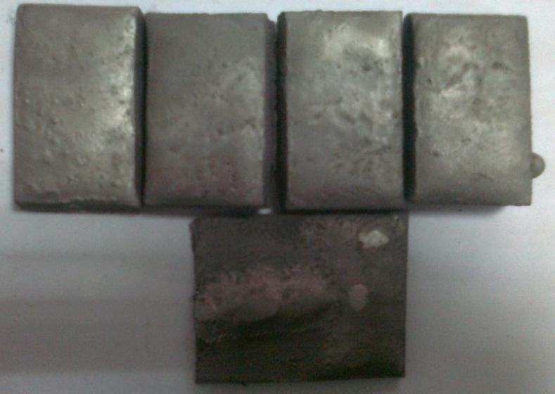
Рисунок 4.1 - Образцы с нанесенным покрытием до проведения коррозионных
испытаний
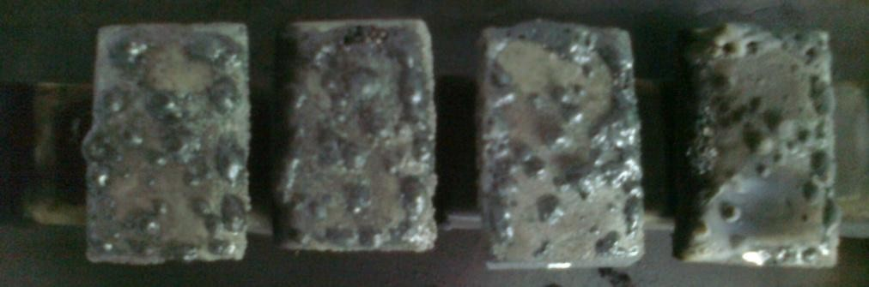
Рисунок 4.2 - Образцы с нанесенным покрытием после проведения коррозионных испытаний

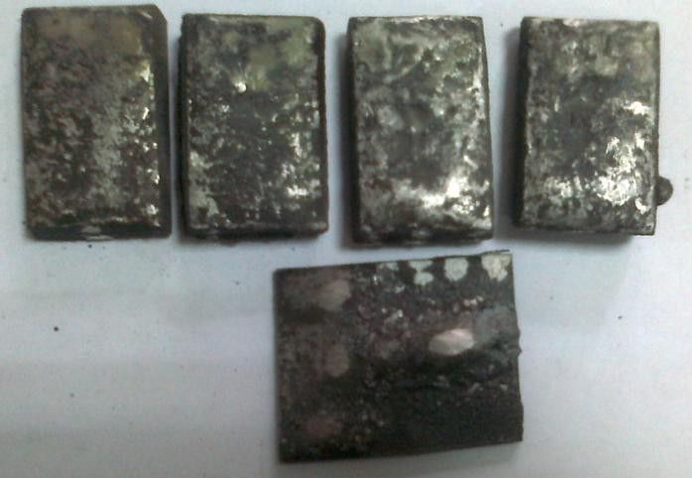
Рисунок 4.3 - Образцы с отчищенной поверхностью от следов коррозии

В заключении по лабораторным испытаниям приводятся следующие данные:
- коррозионная стойкость порошкового сплава по шкале коррозионной стойкости металлов составляет 3 балла «Весьма стойкие»;
- как видно на рисунках 1-3 видно, что новое наноструктурированное антикоррозионное защитное покрытие коррозионностойкое к сероводородной (H₂S), серной (H₂SO₄) кислотам (кислотным средам);
- уровень коррозионной стойкости не менее уровня V NACE MR 0175 ISO 15156.
- исследуемое наплавленное наноструктурированное антикоррозионное защитное покрытие сопоставимо с нержавеющей сталью с подслоем типа 12Х18Н9Т, пропитка покрытия эпоксидным композитом;
- твердость основы образцов – HRC 57;
- микротвердость покрытия – HV 1330;
- абразивно-струйная обработка – 0,45;
- средний диаметр пор, мм – 0,1 – 0,15.
- наличие пор, пор/см² – 1-3;
- адгезия покрытия образцов, кг*с/см² – № 7 – 11,7; № 8 – 14,6; № 9 –
17,2.

Разработка и обоснование технологического стандарта нанесения металлических порошков
В качестве регулирующего документа нами разработан стандарт организации по производству наноструктурированного сплава для антикоррозионной защиты оборудования и конструкций нефтегазовой и урановой промышленности.
Характеристика применяемых компонентов. Железный порошок ПЛ- Г4Д2МРВ, распыленный воздухом, по ГОСТ 9849-86, ТУ 14-1-5402-2002 (таблица 4.4).

Таблица 4.4 - Химический состав железного порошка

Наименование | Содержание основных элементов, %
Железный порошок,  ПЛ-Г4Д2МРВ | С | Ni | Cu | Mo | Fe
Железный порошок,  ПЛ-Г4Д2МРВ | 0,17 | 4,0 | 1,5 | 0,5 | остальное
Лигатура никель-бор (NiB15). Стандарт KBM AFFILIPS.
В таблице 4.5 приведен химический состав лигатуры никель – бор Таблица 4.5 - Химический состав лигатуры никель – бор
Наименование | Содержание основных элементов, %
Лигатура никель-  бор (NiB15) | B | Ni | Fe | Si | Cu | AL | С | Со
Лигатура никель-  бор (NiB15) | 15-18 | Осн. | 0,75 | 0,6 | 0,05 | 0,15 | 0,15 | 0,10
Порошок никелевый, марка А-2, поставляется ООО «Завод электрохимических преобразователей», по паспорту 1793-005-07622839-2003 ПС (таблица 4.6).

Таблица 4.6 - Химический состав порошка марки А-2

Наименование | Содержание основных элементов, %
Порошок марки А-2 | Ni | Fe | Si | Cu | AL | C
Порошок марки А-2 | 99.89 | 0.024 | 0.004 | 0,0014 | 0.0025 | 0.0072
Хром металлический, поставляется по ГОСТ 9505-2004 (таблица 4.7).
Таблица 4.7 - Химический состав порошка марки А-2

Наименование | Содержание основных элементов, %
Металлический хром марки Х99Н2 | Cr | Fe | N | Si | Cu | AL | C
Металлический хром марки Х99Н2 | 99.43 | 0.2 | 0.012 | 0,09 | 0,002 | 0,05 | 0,01
Порошок медный электролитический ПМС-1 поставляется по ГОСТ 4960-2009.
Таблица 4.8 - Химический состав порошка марки А-2

Наименование | Содержание основных элементов, %
Порошок медный ПМС-1 | Cr | Fe
Порошок медный ПМС-1 | 99,85 | 0,0015

Кремний кристаллический поставляется по ГОСТ (ТУ) 2169-69 (таблица
4.9).
Таблица 4.9 - Химический состав порошка марки А-2

Наименование | Содержание основных элементов, %
Кремний кристаллический  КР-ОО | Si | Fe | Al | Ca
Кремний кристаллический  КР-ОО | Ост. | 0,4 | 0,2 | 0,09
Карбид Вольфрама WC поставляется по стандарту предприятия СТО00196144-0713-2010.
Деборид хрома CrB₂ следующего химического состава, масс. %: Ti-0,08; Fe-0,47; Ni-0,52; B-17; Cr-83,43.
Карбонитрид титана TiNC, следующего химического состава, масс. %: Ti- 78; Ni-12; C-9,6; 0-0,04; Fe-0,05; Ca-0,01; Si-0,02; Na-0,02.
Подготовка компонентов - железный порошок сушится в навесной вращающейся трубчатой, либо камерной электропечи, температура внутри печи поддерживается в пределах 350-400 °С. Транспортировка железного порошка во время сушки внутри барабана вращающейся электропечи достигается транспортирующим шнеком с бесступенчатой регулировкой скорости. Далее просушенный материал порошка для сбора на выходе из печи поступает в емкость.
После сушки влажность не должна превышать двух процентов. Хорошо просушенный железный порошок, при сжатии в руке, не должен комковатся и прилипать к ладони.
При поступлении железного порошка фракцией 200-400 мкм, требуется измельчение до размеров менее 63 мкм.
При этом необходимо руководствоваться, при измельчении железного порошка следующей классической схемой: 40…50% объема шаров от рабочего объема барабана и 35-40% объема материала от объемов шаров. Рабочий объем одного барабана мельницы 4000 мл.
Измельчение железного порошка производится в планетарной мельнице МПП, при работе шарами диаметром 4,8 мм, с применением защитной среды азота, либо аргона. Использование защитных газов предусмотрено конструкций мельницы.
Вес измельченного порошка в одном барабане 2,4 кг, соответственно общий вес измельчаемого материал во всех 4 барабанах составляет 9,6 кг. Время получения 92-95% частиц 15 мкм составляет в пределах 4 мин.
Степень измельчения железного порошка контролируется ситовым анализом по ГОСТ 6613-86.
Лигатура никель бор (NiB15). Лигатура никель-бор поступает от
«Поставщика» кусковым материалом, размером до 50 мм.
Дробится никель-бор в лабораторной шнековой дробилке типа ДЛЩ до размера куска 5-10 мм.

Тонкое измельчение материала никель-бор до 63 мкм достигается в планетарной мельнице МПП-2-1К.
Хром электролитический. Хром электролитический поступает от
«Поставщика» категорий мелкий, размером менее 125 мм.
Окончательное измельчение хрома до размера менее 15 мкм производится в планетарной мельнице МПП согласно операции.
Порошок медный электролитический. Порошок медный соответствует требованию производства наплавочного порошка по фракционному составу.
Сушка медного электролитического порошка производится в случае его влажности более 2%. Качество сушки материала определяется согласно операции.
Кремний кристаллический. Кремний кристаллический поступает от
«Поставщика» кусковым материалом. Размером 5-10 мм.
Дробленый кремний кристаллический подвергается тонкому измельчению в высокоэнергетическом генераторе аттриторе до размеров менее 10 мкм.
Карбид вольфрама, деборид хрома, карбонитрид титана поставляются в виде порошка с размером частиц 5-10 мкм. Загрузка шаров в аттритор 50 кг. Диаметр шаров 8 мм.
Степень размола контролируется на сите №20 мкм (контрольная сетка на приборе для ситового анализа), согласно операции.
Технический углерод требует сушки при температуре 350°С в течении 1 часа.
Результаты контроля степени измельчения всех компонентов порошкового наплавочного сплава регулярно заносятся в журнал, который ведется старшим мастером участка.
Молотые отходы засыпаются в специальные емкости для повторного измельчения до размеров гранул менее 40 мкм.
Технологическая проба наплавочного порошка. Технологическая проверка наплавочного порошка производиться оператором (газосварщиком) в присутствии мастера или руководителя проекта. Результаты технологической проверки каждой партии порошка оформляется в виде акта, который подписывает электросварщик и представитель ОТК (старший мастер).
Отрабатываются режимы нанесения покрытий, в процессе которых визуально оценивается технологичность порошков, пригодность их использование при газопорошковой наплавке, поведение их в пропана- кислородном пламени, эффективность процесса.
Приемка порошка по технологической пробе оценивается в процессе газопорошковой наплавки покрытия толщиной не менее 1,0 мм на стандартных образцах из стали марки ст.3 по ГОСТ 380-2005, размером 45х30 мм, толщиной 11 мм по ГОСТ 21448-75. Способ нанесения покрытия- газопламенное напыление с одновременным оплавлением. Допускается другие способы нанесения покрытия по согласованию между производителем и потребителем.

Опробования сфероидизированных порошков производится горелкой для газопорошковой наплавки 3428 Н. Газы сжатые – кислород по ГОСТ 5583-78 и пропан по ГОСТ 20448-90.
Газопорошковую наплавку производят до толщины наплавленного слоя 1,2-1,5 мм при следующем режиме:
–давления кислорода 7-9 кгс/см²;
–давление пропана 1-1,2 кгс/см²;
–расход сплава, г/мин до 40.
Поверхность наплавленного слоя обрабатывают абразивным инструментом из карбида кремния зеленного, толщина слоя после обработки должна быть не менее 1,0 мм. Твердость наплавленного слоя определяют по ГОСТ 9013-59, шкала С, нагрузка 150 кгс. На каждом образце производят пять измерений.
Приемка порошка производится:
- по технологической пробе;
- по результатам механических испытании;
- по результатам химического анализа.
Кроме того, приемка порошка производится по результатам механических испытании на адгезионную прочность.
Механическая прочность покрытия с основой оценивается штифтовой пробой по частной методике.
Напыленный сплав должен быть плотным и трещин. Поры не более 3 шт, диаметр пор не должен превышать 0,5 мм на площади 1 см². Контроль растекаемости порошков производится при оплавлении порошков производится на образцах.
Приемка порошка по результатам химического анализа производится по ГОСТ 2604-84.
Пробы для химического анализа наплавленного металла должны отбираться в соответствии ГОСТ 7122-81. Химический состав металла должен соответствовать данным таблицы 4.10:
В случае несоответствия хрома, бора, кремния данным таблицы производится повторный анализ на указанные элементы. Результаты повторного анализа являются окончательными.
Таблица 4.10 – Химический состав металла

Содержание элементов, %
Fe  (основа) | Ni | Cr | Cu | WC | CrB₂ | NiCN | Si | C | B
30,8-  28,0 | 27,5-  26,5 | 14,0-  16,0 | 1,0-  5,0 | 1,0-  5,0 | 1,0-  5,0 | 1,0-  5,0 | 2,0-  5,0 | 0,5-  1,0 | 3,0-  3,5
Требование качества - наплавленный порошковый материал должен соответствовать ГОСТ 28377-89 Порошки для газотермического напыления и

наплавки. Типы и ГОСТ 21448-75 Порошки из сплавов для наплавки. Технические условия [76, 119].
При определении качества порошка допускаются следующие дефекты, не влияющие на качество, которые должны соответствовать данным таблицы Дефекты металла наплавки (напыления) и способы устранения.
Допускаются выпады значений механических свойств, не превышающие 10% от минимальных норм.
В таблице 4.11 представлены дефекты металла наплавки (напыления) и способы устранения.
Таблица 4.11 - Дефекты металла наплавки (напыления) и способы устранения

Дефекты металла,  покрытия | Причины возникновения | Способы устранения
Металл покрытия
Поры | Нарушения в дозировке покрытия. | а. Усилить контроль за дозированием сухой смеси и соблюдением сушки наплавочного порошка.  б. Влажный порошок подвергнуть повторной прокалке.
Низкая твердость наплавленного металла | Неправильно подготовлены образцы для испытании на твердость. | Усилить контроль за изготовлением образцов для испытания на твердость, правильность их изготовления  проверяется по ГОСТ 21448-75.
Несоответствие химического состава металла покрытия требованиям данной  инструкции | Нарушение в дозировке покрытия главным образом в тех случаях, когда в замес введено избыточное количество хрома, кремния, бора. | Усилить контроль за дозировкой сухой смеси.
Наличие пор в наплавленном покрытии | Допускаются поры до 3 шт, диаметром 1 мм на наплавочной площади-  1 см². | Путем повторной переплавки дефектных участков.

Разработка стандарта предприятия на композиционные порошки для газопламенного нанесения покрытий
Настоящий стандарт предприятия распространяется на композиционный порошковый материал, предназначенный для сверхзвукового газопламенного напыления коррозионно-износостойких наноструктурированных защитных покрытий на оборудование для нефтегазовой и урановой промышленности. Пример, условного обозначения при заказе, или упоминании в другой

технической документации материала ПГ-ККС, СТ «KBTU SPLAV» 14074001370.2 - 2017.
Композиционный порошковый материал должен соответствовать требованиям настоящего стандарта предприятия.
Основные параметры и характеристики (свойства).
Фазовый состав материала порошкового FeCr-73.5; CrN-16.9; (Fe,Cr,Ni- 9.6%).
Элементный состав материала порошкового должен соответствовать указанному в таблице 4.12.
Таблица 4.12 – Элементный состав порошкового материала ПГ-ККС

Марка материал а | Массовая доля, %
Марка материал а | Желез  о | Никел  ь | Хро  м | Кремни  й | Мед  ь | Тита  н | Углеро  д | Бо  р
ПГ-ККС | 32-40 | 30-32 | 14- | 2-3 | 3-4 | 1-1,1 | 1,1-1,4 | 2,5
 |  |  | 15 |  |  |  |  | -
 |  |  |  |  |  |  |  | 2,9
Свойства материала наплавочного должны соответствовать требованиям указанным в таблице 4.13.

Таблица 4.13 – Свойства наплавочного материала

Наименование показателя | Единица  измерения | Значение
Наименование показателя | мкм | 30-50
Твердость нанесенного  покрытия металла | НВ | 250-350  350-450
Адгезионная  прочность | кгс/мм² | 80-100
Примечание – допускается поставка материала с иным размером частиц и твердостью нанесенного покрытия.
Требования к исходным материалам. Для изготовления материала должны применяться исходные порошки, соответствующие данным таблицы 4.14.
Маркировка и упаковка. Композиционный порошковый материал ПГ- ККС упаковывают в полимерную герметичную тару, емкость один литр. Масса нетто материала порошкового 7,0 кг.

Таблица 4.14 - Исходные порошки

Наименования порошка | Марка | Технический нормативный правовой  акт
1 | 2 | 3
Железный порошок | ПЛН4Д2М | ГОСТ 9849-86,  ТУ 14-1-5402-2002
Лигатура никель-бор | NiB 15 | КВМ AFFLIPS королевство  Нидерланды, Бельгия
Порошок никелевый | А-2 | паспорт 1793-005- 07622839-2003
Металлический хром | Х99П2 | ГОСТ 5905-2004
Порошок медный | ПМС-1 | ГОСТ 4960-2017
Порошок титана | ПТМ 1 | ТУ 14-22-57-92
Кремний кристаллический | КР-00 | ГОСТ 2169-69
Технический углерод | N220 | ГОСТ 7885-86
Упрочняющие добавки:  борид хром; карбонитрит титана | CrB2 TiNC | ТОО «Индустриал»
Спирт этиловый |  | ГОСТ 18300-87 Объемная доля  спирта - 94,5%
Фенольный лак | ФЛ-98 | ООО «Электрооборудования»,  г. Москва
Каждую тару с порошком маркируют по ГОСТ 7930-73 с нанесением по образующей тары полосу красной эмалью.
Каждая единица потребительской тары снабжается бумажной биркой с указанием следующих данных:
- наименование и условное обозначение порошкового материала;
- наименование и местонахождение (юридический адрес, включая страну) изготовителя.
- масса нетто;
- даты изготовления;
- штамп ОТК.
Тара производственная пластмассовая укладывается в транспортную тару коробки картонные ГОСТ 33781-2016, или ящики ГОСТ 18573-86. По согласованию изготовителя с потребителем допускается упаковывать материал в другие виды упаковки и тары, обеспечивающей сохранность продукции.
Каждая единица транспортной тары снабжается бумажной биркой с указанием следующих данных:
- АО «Казахстанско-Британский технический университете» (АО
«КБТУ»);
- наименование предприятия поставщика ТОО «KBTU Splav»
- тип наплавочного материала, ПГ-ККС
- фракция порошка;

- номер ТУ на изготовленный материал - технический регламент ТОО
«KBTU Splav» Порошки должны храниться в сухом отапливаемом помещении, в упаковке изготовителя.
- масса порошка - 7 кг.
- дата выпуска.
Требования безопасности и охраны окружающей среды. Композиционный порошковый материал негорюч, пожаро-
взрывобезопасен.
Производственные помещения должно быть оборудованы приточно- вытяжной вентиляцией в соответствии с ГОСТ 12.4.021. обеспечивающей состояние воздушной среды в соответствии с требованиями ГОСТ 12.1.005-16. Контроль воздуха рабочей зоны должен производиться в соответствии СанПиН 11-19-94. Определение концентрации вредных веществ в воздухе рабочей зоны должно проводится по методикам, вошедшим в Перечень методик выполнения измерения, применяемых в Республике Казахстан,
утвержденных Главным государственным врачом 10.09.2002 г.
При производстве и работ с порошковыми материалами соблюдать меры личной гигиены и применять средства индивидуальной защиты от попадания на кожные покровы, слизистые оболочки, в органы дыхания и пищеварения:
- спецодежда по ГОСТ 12.4.132;
- респиратор «Лепесток» по ГОСТ 12.4.028;
- перчатки по РСТ Республики Казахстан 916-92.
Правила приемки. Композиционный порошковый материал должен поставляться партиями. Партией считается количество порошкового материала, полученное за один технологический цикл, сопровождаемое одним документом о качестве.
Каждая партия порошкового материала должна подвергаться приемо- сдаточным испытаниям на соответствие техническим требованиям ГОСТ 12.1.005-16, ГОСТ 12.4.132 настоящих технических условий.
Отбор проб порошкового материала проводят в соответствии с ГОСТ 23148-98 «Порошки, применяемые в порошковой металлургии. Отбор проб».
При получении неудовлетворительных результатов, хотя бы по одному из показателей, проводят повторные испытания по каждому показателю на удвоенном количестве проб, взятых из той же партии. Результаты повторных испытаний распространяются на всю партию.
Методы контроля. Контроль фазового состава порошкового материала осуществляется на дифрактометре ДРОН-З.О в соответствии е методикой Идентификация фазового состава гетерофазных покрытий е несколькими структурными зонами, разработанной и утвержденной в АО «Институте металлургии и обогащения» г. Алматы, 10 сентября 1995.
Контроль элементного состава материала проводится па электронном микроскопе «Opton», в соответствии е «Методикой препарирования образцов и проведения микрорентгеноспектрального анализа», разработанной и утвержденной в АО «Институте металлургии и обогащения» г. Алматы.

Контроль размера частиц порошкового материала проводят в соответствие ГОСТ 18318-94 на сетках ГОСТ 6613-86.
Контроль микротвердости порошкового материала проводят в соответствии с ГОСТ 9450-76 на металлографических шлифах, изготовляемых в соответствии с «Методикой приготовления шлифов на оборудовании АО
«НИИ ТК» г. Алматы.
Контроль материалов производится визуально методом сличения е биркой или этикеткой.
Контроль маркировки и упаковки производят визуально.
Массу нетто порошкового материала определяют взвешиванием на весах лабораторных ВКЛТ, класса точности 3 по ГОСТ 24104-2001.
Транспортировка и хранение. Транспортировка материала может осуществляется в закрытом транспорте всех видов при соблюдении условий хранения 5 по ГОСТ ГОСТ 15150-69.
Хранения порошкового материала должно осуществляться в упаковке изготовителя в закрытых сухих помещениях при соблюдении хранения 2 по ГОСТ 15150-69.
Гарантия изготовителя. Изготовителя гарантирует соответствие качества выпускаемого композиционного порошкового материала требованиям настоящих технических условий при соблюдении условий транспортирования и хранения.
Гарантийный срок хранения устанавливается 2 года со дня изготовления. По истечении гарантийного срока хранения перед использованием материал должен быть проверен на соответствие требованиям настоящих
технических условий (таблица 4.15).
Изменения к стандарту предприятия СТ - «KBTU SPLAV» 14074001370.2 – 2017, от 17.09.2018 года.
Основной фазовый состав материала порошкового (Ni, Fe, Cr) 76,0%, CrNi – 4,1%, CrFe – 1,1%, NiFe – 0,6%, WC – 4,5%.
Таблица 4.15 - Область применения композиционного порошкового материала ПГ- ККС

Область применения | Рабочие органы
Нефтегазодобывающая промышленность | Покрытия погружных насосов, погружных электродвигателей, гидрозащиты, концевых деталей  УЦЭН
Уранодобывающая  промышленность | Детали оборудования, подверженные коррозионно-  абразивным износам
Энергетическая промышленность | Детали энергетического оборудования, направляющие лопатки сопловых аппатартов, гильзы разгрузки, валы  насосов и посадочные места корпусов подшипников, молотковые била
Элементный состав материала порошкового должен соответствовать указанному в таблице 4.16:

Таблица 4.16 – Элементный состав порошкового материала

 | Массовая доля, %
Марка матери- ала | Железо | Никель | Хром | Медь | Карбид Вольфрама | Кобальт | Кремний | Углерод | Бор
ПГ-ККС | 3,0-5,0 | 58,0- | 14,0- | 1,0- | 1,0-5,0 | 0,5-1,0 | 2,0-3,0 | 0,5-1,0 | 3,0
 |  | 75,0 | 16,0 | 3,0 |  |  |  |  | -
 |  |  |  |  |  |  |  |  | 5,0
Свойства материала наплавочного должны соответствовать требованиям указанным в таблице 4.17:

Таблица 4.17 - Свойства наплавочного материала

Наименование показателя | Единица измерения | Значение
Твердость нанесенного покрытия металла | НV | 900-1200
Адгезионная прочность покрытия | МПа | 80-100
Пористость покрытия | % | 0,5-1,0

Разработка нового рабочего колеса для центробежного грунтового насоса
На базе проведенных исследований газотермического способа нанесения износостойких покрытий, нам представляется возможность разработать конструкцию рабочего колеса центробежного грунтового насоса новой конструкции и возможности его патентования [120].
Изобретение относится к насосастроению, а именно к конструкциям рабочих колес центробежных грунтовых насосов.
Известно рабочее колесо центробежного насоса (А.С. 905515, МКИ F 04 D 29/24, Бюл. 6, 1982), содержащее диск и лопасти, выполненные в виде гуммированного каркаса, выполненного из резинотканевого материала [121]. Недостатком является невысокая износостойкость, обусловленная наличием напряженных зон по всей рабочей поверхности лопасти, образованных под ударным воздействием твердых частиц, что способствует разрушению каркаса из резинотканевого материала в случайно-вероятностных
местах контакта с твердыми частицами.
Известно также рабочее колесо, принятым нами за прототип, центробежного грунтового насоса (А.С. 1435847, МКИ F 04 D 29/24, Бюл. 41, 1988), содержащее диски и расположенные между ними лопасти с рабочей, профилированной от входа до выхода по эпициклоиде и с тыльной, профилированной по логарифмической спирали сторонами [122].

Недостатком технического решения является недостаточная износостойкость насоса вследствие того, что даже наличие соответствующего профилирования рабочей и тыльной сторон лопасти с изменением угла входа и выхода не устраняет ударного повторного соударения твердых частиц с лопастью. Особенно в области выхода, что интенсифицирует разрушение лопасти в данной зоне контакта.
Технической задачей предлагаемого решения является повышение износостойкости рабочего колеса грунтового насоса, путем снижения интенсивного ударного воздействия твердых частиц на выходе рабочей стороны лопасти, за счет преимущественного преобразования ударного воздействия твердых частиц на ее поверхность, а также конструкция рабочего колеса выполнена разборный с целью дальнейшей наплавки на рабочие поверхности лопаток износостойкого слоя газотермическим способом.
Технический результат достигается тем, что рабочее колесо центробежного грунтового насоса выполнено разборным, и содержит ведущий и ведомый диски, и расположенные между ними, лопасти с рабочей, профилированной от входа до выхода по брахистохроны, и с тыльной, профилированной по логарифмической спирали сторонами, при этом лопасти выполнены за одно с ведущим диском, на рабочей поверхности, которых нанесено износостойкие покрытия, выполненные газотермическим (плазменным) способом.
На рисунке 4.4 изображено рабочее колесо - продольный разрез и вид его сверху.
Рабочее колесо центробежного насоса содержит ведущий диск 1 с выполненными на нем лопастями (крылчатка) 2, ведомый диск 3, соединенного с крылчаткой при помощи штифтов 6 и для закрепления ведомого диска, в нем выполнены винты 4, подпружиненные шайбы 5.
Для повышения износостойкости рабочего колеса и грунтового насоса, в целом на рабочих и тыльных поверхностях лопастей, наплавленный износостойкие покрытия, при снятом (разобранном) ведомом диске 3. После газотермической обработки рабочее колесо собирается с ведомым диском 3, посредством штифтов 6 и стяжных винтов 4 с подпружиненной шайбой 5, в заранее просверлильными в нем и лопатках отверстии. Износостойкие покрытия 8 на рабочих и тыльных сторонах лопаток, полученные газотермическим способом, представляет сплав из легирующих элементов сталей с железом, на основе стандартного сплава ПГ-Ж40 с включением в него, для повышения прочности наплавленного слоя, в шихту лигатуры борида хрома CrB₂. Оптимальный состав лигатуры борида хрома CrB₂, вводимый в состав нового наплавочного сплава ПГ-Ж40, установлено, что для получения твердости наплавленного металла равной в пределах 450-600 НВ, необходимо ввести ее в состав покрытия в пределах 10%, от общей массы,
%.
Рабочее колесо центробежного грунтового насоса работает следующим образом.

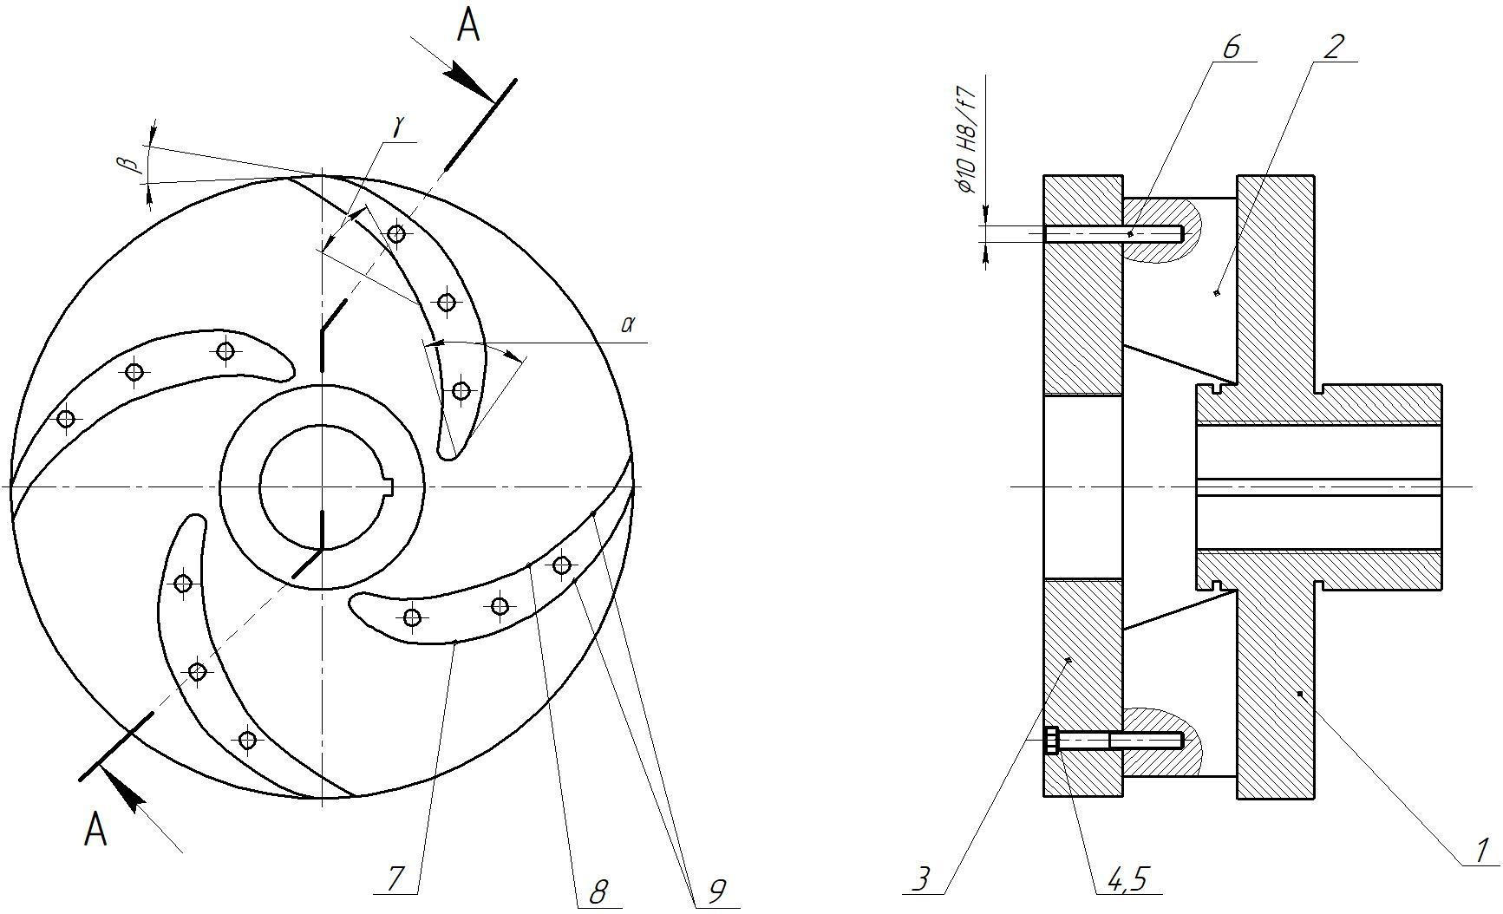

1-ведущий диск, 2 - лопасти (крылчатка), 3 - ведомый диск, 4 – стяжной винт, 5 - подпружиненная шайба, 6 – штифты, 7- рабочая сторона лопатки, 8 – тыльная сторона лопатки, 9 – наплавленный слой

Рисунок 4.4 - Рабочее колесо центробежного грунтового насоса

Угол α входа лопастей с рабочей стороны 7 составляет 35-45⁰, угол β выхода с этой стороны равен 12-17⁰, а угол γ установки лопастей с тыльной стороны 8 выполнен постоянным по длине лопасти и равным 20-25⁰, причем профиль лопастей с рабочей стороны 7 выполнен по брахистохроне, а с тыльной – по логарифмической спирали. Углы α, β и γ определены в результате испытаний, которые показали, что при указанных углах наблюдается минимальный износ при перекачке абразивной среды.
При поступлении твердых частиц в составе гидросмеси в рабочее колесо, они движутся по траекториям, зависящем от формы лопастей. Для лопастей с указанным профилем твердая частица соударяется с рабочей стороной на начальном участке и после отскока от поверхности движется в межлопаточном канале к выходу, постепенно снижая скорость. Так как точка соударения лежит на малом радиусе колеса, где окружные скорости малы, сила удара и разрушительное воздействие на лопасть незначительны. Далее частица гидросмеси проходит колесо без повторных соударений с лопастью. Спрофилированная в соответствии с указанными углами лопасть характеризуется увеличенной радиальной направленностью проточных межлопастных каналов на входе и уменьшенной на выходе. При увеличении угла α свыше 35⁰ входной участок оказывается на пути потока твердых частиц, что вызывает неизбежное столкновение частиц с лопастью в области малых скоростей. Уменьшение угла β менее 17⁰ способствует свободному, без

повторных соударений с лопастью, проходу твердых частиц через межлопаточный канал после их отскока от лопасти на входном участке. Брахистохронная форма рабочей стороны 7 лопасти обеспечивает плавность сопряжения входной и выходной частей лопасти с указанными углами входа и выхода. Лопасть рабочей поверхности 7, выполненной по форме брахистохроне, иначе можно сказать что это кривая «быстрого спуска» [123].
Лопасть, образованная в результате сочетания логарифмической спирали и брахистохроне, имеет крылообразную форму, что повышает КПД благодаря созданию гидродинамической подъемной силы.
На рабочие поверхности лопаток, с рабочей стороны выполненных по брахистохроне и с тыльной стороны по логарифмической спирали, газотермическом способом наносится износостойкие покрытия из самофлюсующегося сплава ПГ-Ж40, с ведением в состав упрочняющих добавок борида хрома CrВ₂, что позволяет значительно увеличить ресурс работы грунтовых центробежных насосов.
Оригинальность технического решения заключается в том, что на рабочей профилированной по брахистохроне стороне лопасти, обеспечивается повышение износостойкости насоса, благодаря плавному слиянию потоков с рабочей и тыльной сторонами, что ликвидирует или существенно снижает срывные кромочные явления за лопастями колеса с уменьшением не только потерь в насосе, но и практического устранения контактного разрушения рабочей стороны при соударении с твердыми частицами после отскока их от лопасти на входном участке и по мере движения к выходу. Кроме того, наблюдается повышение надежности работы насоса за счет снижения интенсивности вибрационных явлений, так как уменьшаются пульсации статического давления. Причем, рабочее колесо насоса, выполнено разборным, после снятие ведомого диска с крылчаткой, производится нанесение износостойкого покрытия газотермическим способам, ввиду открытости лопаток сложной формы нанесение газотермического покрытия становится легко доступным.
В заключении можно перечислить основные параметры предполагаемого устройство рабочего колеса центробежного грунтового насоса:
- Рабочее колесо центробежного грунтового насоса, содержащее диски и расположенные между ними лопасти с рабочей и тыльной сторонами, отличающееся тем, что рабочая поверхность лопаток от начала и до конца выполнено по кривой «быстрого спуска» - брахистохроне, причем наносимый на поверхность лопатки, с рабочей и с тыльной стороны износостойкий слой из самофлюсующегося сплава ПГ-Ж40, с ведением в состав шихты упрочняющих добавок борида хрома CrВ₂, позволяет увеличить ресурс работы грунтового насоса;
- Рабочее колесо центробежного грунтового насоса, с целью удобства нанесения износостойкого слоя на рабочие поверхности лопаток газотермическим способом, выполнено разборным;
- Рабочее колесо по пункту 1, с целью создания упрочняющего покрытия после газотермической обработки, связанной с наплавкой износостойкого

слоя, собирается совместно с крылчаткой, стягивается винтами и фиксируется в этом положении при помощи штифтов, посаженных по прессовой посадке;
- Рабочее колесо по пункту 1 и 2, с целью повышения ресурса работы насоса, в наплавляемый слой наносится на поверхность лопатки газотермическим способом, состоящий из стандартного порошкового сплава ПГ-Ж40, в которой вводится упрочняющая добавка борида хрома CrВ₂ в пределах 8-10% от общей массы, %;
- Рабочее колесо по пункту 1, для обеспечения плавности работы лопатки имеет следующие параметры: угол α входа лопастей с рабочей стороны составляет 35-45⁰, угол β выхода с этой стороны равен 12-17⁰, а угол γ установки лопастей с тыльной стороны выполнен постоянным по длине лопасти и равным 20-25⁰.

Технико-экономическое обоснование применения газопламенной (плазменной) наплавки грунтовых насосов
Применение самофлюсующихся сплава ПГ-Ж40, с ведением в состав упрочняющих добавок борида хрома CrВ₂ позволяет создать наплавленный слой высокой твердости и коррозионной устойчивости.
При напылении плазменная струя служит источником нагрева, плавления и ускорения частиц покрытия. Электрическая энергия, потребляемая дугой, превращаясь в тепловую, расходуется на нагрев плазмообразующего газа, плавление и частичное испарение напыляемого материала, а также на нагрев плазмотрона и потери в окружающее пространство. Часть теплоты, полученной плазмой и частицами, попадает в изделие нагревая его. Эффективность использования энергии плазмы при нанесении покрытий порошком во многом определяется конструкцией плазмотрона.
Значительно труднее использовать энергию плазмы в случае напыления порошком. Поиски путей повышения эффективности нагрева порошков в плазматронах для нанесения покрытий ведутся на протяжении многих лет. К настоящему времени разработаны конструкции плазматронов, обладающих тепловой эффективностью близкой или даже несколько более высокой по сравнению с эффективностью процесса напыления проволокой.
Наибольшей эффективности можно достигнуть, вводя частицы порошка в столб дугового разряда. Однако такой ввод затруднен из-за большой подвижности при анодной области разряда. Физическая картина взаимодействия твердой частицы со столбом дугового разряда в настоящее время недостаточно ясна. Однако наблюдения показывает, что в случае ввода порошка около катода частицы движутся не по оси сопла и плазменного потока, а располагаются между центральной частью потока и стенками канала сопла.
В аргоновой плазме массовый расход газа и его теплосодержание по сечению потока распределены крайне неразномерно, причем основной перенос энергии происходит не по оси сопла. Таким образом, можно

предполагать, что движение порошка при его подаче вблизи катода происходит в наиболее высокоэнтальпийной области плазмы, что улучшает его нагрев. Последнее особенно существенно для маломощных плазменных потоков. При подаче порошка через одно отверстие, он занимает только часть высокоэнтальпийной зоны плазменной струи.
Дальнейшее повышение эффективности процесса распыления может быть достигнуто путем более равномерного заполнения поперечного сечения плазменной струи порошком. Сопоставим данные, показывающие, как меняется эффективный КПД (отнесенный к полной мощности дуги без вычета потерь в электродах) для ряда плазменных процессов (таблица 4.18).

Таблица 4.18 – Эффективный КПД для газопламенных процессов

Вид нагрева | Эффективный КПД, %
Нагрев газа в плазматроне аргона  водорода | 10-70  30-80
Нагрев массивного тела  плазменной струей плазменной дугой | 10-50  30-75
Нагрев проволоки при распылении: плазменной струей  плазменной дугой | 2-5  10
Нагрев порошка при подаче на срез сопла  в столбе дуги, а затем в струе | 2-4  20
При подаче порошка в дугу КПД нагрева возрастает с 4 до 20%.
Технико-экономические показатели рассматриваемых способов наплавки представлены в таблице 4.19, где даны показатели для покрытий толщиной 1- 2 мм [124].
Таблица 4.19 – Технико-эконмические показатели методов наплавки

Метод наплав ки | Производи тельность метода |  | Тол щин а пок рыт ия | При пуск на обра ботк у | Доля основ ного метал ла в  наплав ленно м | Проч ност ь сцеп лени я | Дефор мация детал и после напла вки | Снижен ие сопроти вления усталост и | Коэф- фициен т произво дительн ости, Кп | Коэф- фициен т техник о- эконом ическо й эффект  ивност и, Кэ
Метод наплав ки | кг/ч | см²/ мин | мм | мм | % | МПа | Дефор мация детал и после напла вки | % | Коэф- фициен т произво дительн ости, Кп
Газопл  аменн ый | 0,15-  2,0 | 1-3 | 0,5-  3,5 | 0,4-  0,8 | 5-30 | 480 | Значи  тельн ая | 25 | 0,7-0,6 | 0,14

Продолжение таблицы 4.19
В  среде  СО2 | 1,5-  4,5 | 18-  36 | 0,5-  3,5 | 0,7-  1,3 | 12-45 | 550 | Значи  тельн ая | 15 | 1,8-1,7 | 0,40
В  среде Аr | 0,3-  3,6 | 12-  26 | 0,5-  2,5 | 0,4-  0,9 | 6-25 | 450 | Значи тельн  ая | 25 | 2,1-1,7 | 0,17
Плазм енный | 1-12 | 45-  72 | 0,5-  5,0 | 0,4-  0,9 | 0,30 | 490 | Значи тельн  ая | 12 | 2,2-1,9 | 0,56

Использование конкретного способа наплавки из рассмотренных обусловлено условиями производства, количеством, формой и размерами наплавляемых деталей, допустимой долей участия основного металла в наплавленном, технико-экономическими показателями, а для восстановительной наплавки – величиной износа.
Выбор типа наплавленного металла и, следовательно, марки присадочного материала производится в соответствии с видом рабочего нагружения наплавляемой детали. Поэтому при выборе типа наплавленного металла ориентируются на преобладающий вид износа.
Из сравнительного анализа рассмотренных методов очевидно преимущество процесса плазменной наплавки, вследствие его высокой производительности, незначительного припуска на механическую обработку, минимальной доли основного металла в наплавленном, наименьшему снижению сопротивления усталости. Особенно эффективен процесс плазменно-порошковой наплавки, позволяющий обеспечить точно заданную глубину проплавления и толщину покрытия, высокую равномерность по толщине слоя, возможность обеспечения необходимых состава, структуры и свойств уже в первом слое металла наплавки, высокую степень автоматизации, малые остаточные напряжения и деформации, отсутствие разбавления наплавленного покрытия основным металлом.
Экономическая эффективность внедрения прогрессивной технологии газотермической наплавки самофлюсующего сплава ПГ-Ж40, с ведением в состав упрочняющих добавок борида хрома CrВ₂, будем рассматривать по трем основным деталям центробежного грунтового насоса – бронедиска, рабочего колеса и корпуса.
В производство обогатительных фабрик, от увеличения ресурса деталей, складывается в общем случае из следующих составляющих: уменьшение потребности в деталях повышенной долговечности за срок службы (или межремонтный период) комплектуемой машины; сокращение затрат на ремонт, т.е. на разборочно-сборочные работы, связанные с заменой деталей и узлов; уменьшение (или полная ликвидация) убытков от простоев техники, обусловленных выходом из строя отдельных деталей; прирост прибыли от эксплуатации машин в результате увеличения ее годовой производительности, как следствие улучшения эксплуатационно-технических характеристик;

относительная экономия капитальных вложений в эксплуатации в связи с уменьшением потребности в машинах повышенной надежности.
Для расчета экономической эффективности применения самофлюсующегося сплава ПГ-Ж40, с ведением в состав упрочняющих добавок борида хрома CrВ₂ для центробежного грунтового насоса - бронедиска, рабочего колеса и корпуса приводятся исходные данные для расчета себестоимости [125, 126].
В таблице 4.20 представлены основные стоимостные показатели и ресурс работы находящихся в эксплуатации грунтовых насосов 8Гр-8Т и 28ГрТ-8 и их деталей.
Экономическая эффективность от внедрения самофлюсующегося сплава ПГ-Ж40, с ведением в состав упрочняющих добавок борида хрома CrВ₂ при плазменной наплавке, складывается из стоимости корпуса насоса, рабочего колеса, бронедиска, за счет увеличения ресурса их работы.
Таблица 4.20 – Стоимостные и эксплуатационные показатели грунтовых насосов 28Гр-8, 8Гр-8 и 5Гр-8

Наименование | Стоимость, тг | Срок службы,  сутки | Количество | Количество  запчастей в год
5Гр-8
Корпус насоса  (улита) | 202 515 | 90 | 49 | 196
Рабочее колесо | 1 064 315 | 45 | 49 | 392
Бронедиск | 128 825 | 60 | 49 | 294
8Гр-8
Корпус насоса  (улита) | 303 035 | 75 | 114 | 456
Рабочее колесо | 1 113 085 | 25 | 114 | 1596
Бронедиск | 134 460 | 50 | 114 | 798
28Гр-8
Корпус насоса  (улита) | 3 199 960 | 80 | 11 | 44
Рабочее колесо | 2 298 735 | 150 | 11 | 22
Бронедиск | 1 102 875 | 40 | 11 | 99

Сокращение непроизводительных простоев машин в эксплуатации в результате применения газотермической наплавки поверхности деталей насосов, сказывается в конечном итоге, в уменьшении капитальных затрат на приобретение оборудования, а также в экономии условно-постоянных рас- ходов, прежде всего амортизационных отчислений по оборудованию.
Внедрение газотермического способа наплавки, позволяет увеличить ресурс работы насоса в два раза, то есть срок службы, естественно увеличится ресурс работы корпуса насоса, рабочего колеса и бронедиска. Также, уменьшится в два раза приобретения запасных частей. Расчет ведем по насосу 8Гр-8, следовательно, затраты на приобретение запасных частей составит представлены в таблице 4.21.

Таблица 4.21 – Калькуляция затрат по внедрению газотермического способа наплавки

Наименование | Корпус насоса | Рабочее колесо | Бронедиск
Стоимость, тг | 303035 | 1 113 085 | 134 460
Количество | 114 | 114 | 114
Срок службы, сутки | 75 | 25 | 50
Количество капитальных ремонтов  - по старой технологии  - по новой технологии | 4  2 | 10  5 | 5  3
Стоимость капитального ремонта, кг  - по старой технологии  - по новой технологии | 138 000000  69 0000000 | 1 268 916 900  634 000 000 | 76 642 200  45 985 320
Потребное количества порошка на  одну установку, кг | 10 | 20 | 20
Стоимость порошка, кг | 11 400 000 | 22 800 000 | 22 800 000
Стоимость рабочего колеса, тг | 34 545 990 | 126 891 690 | 15 328 440
Суммарные капитальные затраты,  тг | 77 713 670 | 181 000 000 | 69 896 120
Удельные капитальные затраты, тг | 11 000 000 | 27 150 000 | 10 400 000
Срок окупаемость, месяц | 5 | 6 | 6
Экономическая эффективность, тг  Э=(Sc.т- Sн.т) | 69 000 000 | 634 000 000 | 30 600 000
Прибыль предприятия, тг  Э=(Sc.т- Sн.т)-0,15*Sу.з | 58 000 000 | 606 850 000 | 20 120 000

Ожидаемая годовая экономическая эффективность газотермического способа плазменной наплавки деталей грунтового насоса самофлюсующимся сплавом ПГ-Ж40, с ведением в состав упрочняющих добавок борида хрома CrВ₂ составит 733 600 000 тг, прибыль предприятия - 684 805 000 тг.

ЗАКЛЮЧЕНИЕ

Краткие выводы по результатам диссертационных исследований.
Основные научные и практические выводы, полученные в результате завершенных исследований, заключаются в следующем:
- Выполнен анализ современного состояния развития газотермического способа нанесения износостойких покрытий на детали машин с применением газопламенных горелок и плазматронов. В результате анализа процесса и технология газопламенной наплавки металлических порошков, и основных показателей качества газопламенного нанесения износостойких покрытий, установлена, что совершенствование композиции и состав металлических порошков, можно получить высокое качество наплавляемых покрытий;
- Рассмотрен механизм образования соединения между напыляемыми частицами и основой, как химическую реакцию на границе раздела фаз, вступивших в физический контакт, вследствие деформации и растекания частиц, выражающим кинетическим уравнением скорости реакции, связывающим в себе количество атомов на поверхности основы или частицы, находящихся в физическом контакте - частота собственных колебаний атомов; энергия активации; колебательная и конфигурационная энтропия активации в зоне химического взаимодействия; температура контакта, измеренная по абсолютной шкале температуры; постоянная Больцмана;
- Установлено, что развитие химической реакции в контакте между взаимодействующими фазами (частицы - основа), приводит к увеличению количества очагов схватывание и росту прочности сцепления частиц с основой, что создает возможность нормирования процесса обеспечения заданной прочности сплава, используя в расчетах справочные данные о свойствах взаимодействующих материалов;
- Обоснованы тепловые процессы при газотермическом нанесении покрытий на поверхности деталей, температура контакта между напыляемой частицей и материалом, также установлено, что при газотермическом напылении (наплавки), когда ось струи расположена перпендикулярно к напыляемой поверхности, удельный тепловой поток расположен симметрично относительно к оси струи и описывается, по площади пятна нагрева, законом нормального распределения Гаусса; разработаны рекомендации по обоснованию оптимального состава металлических порошков стойких к износу и адгезии, и их эффективному способу изготовления для газотермического напыления;
- Установлено, что, для приготовления сплава порошков предложен механохимический метод сплавления с подбором оптимального состава шихты, на основе железоникелевой стали и дополнительных компонентов ванадии, меди, углерода, бора и кремний с дисперностью не более 160 мкм, причем предварительно ее компоненты подвергают, механохимической обработке в высокоэнергетическом генераторе.
- Предложен технологический процесс газопламенного сверхзвукового напыления покрытий из металлических порошков и порошковых сплавов на

детали оборудования, с целью повышения или восстановления их работоспособности, а также придания напыляемой поверхности коррозионно- износостойких и адгезионно-прочных защитных свойств;
- Определен оптимальный состав лигатуры CrB₂, вводимый в состав нового наплавочного сплава ПГ-Ж40, установлено, что для получения твердости наплавленного металла равной в пределах 450-600 НВ, необходимо ввести ее в состав покрытия в пределах 10%, от общей массы, %.
- По данным рентгеноструктурного анализа установлено, что композиционный наплавочный сплав ПГ-Ж40 с введением 10 % хром-бора после механического легирования и расплавления состава выглядит в виде железоникелевой матрицы с равномерно распределенными боридами и карбидами железа, хрома, никеля, что подтверждается увеличением микротвердости наплавленного металла от 495,55 до 549,96 ед. HV.
- На основе самофлюсующихся сплава ПГ-Ж40, с ведением в состав упрочняющих добавок борида хрома CrВ₂, можно создать покрытия с повышенной твердостью, добавляя в сплав перед газопорошковой наплавкой бориды хрома, что, обеспечивает максимальную износостойкость покрытия, характеризующегося равномерным распределением упрочняющих кристаллов по всему сечению, что достигается оплавлением слоя покрытия при температуре 1000-1100⁰С.
- Предложено новое наноструктурированное антикоррозионное защитное покрытие коррозионностойкое к сероводородной (H₂S), серной (H₂SO₄) кислотам (кислотным средам), что по шкале коррозионной стойкости металлов составляет 3 балла - «Весьма стойкие», причем его уровень составляет не менее уровня V NACE MR 0175 ISO 15156;
- Наплавленное наноструктурированное антикоррозионное защитное покрытие сопоставимо с нержавеющей сталью, с подслоем типа 12Х18Н9Т и имеет: твердость основы образцов – HRC 57; микротвердость покрытия – HV 1330; абразивно-струйная обработка – 0,45; средний диаметр пор, мм – 0,1 – 0,15; наличие пор, пор/см² – 1-3; адгезия покрытия образцов, кг*с/см² – № 7 – 11,7; № 8 – 14,6; № 9 – 17,2.
- В качестве регулирующего документа разработан методика получения порошкового материала с добавлением CrВ₂ для защитного покрытия оборудования нефтегазовой и урановой промышленности, разработан стандарт предприятия на композиционные порошки для газопламенного нанесения покрытий, принятый к внедрению (Приложение Ж);
- По результатам исследования предложена новая конструкция рабочего колеса центробежного грунтового насоса и зарегистрирована в РГП
«Национальный институт интеллектуальной собственности» МЮ РК на получение патента на полезную модель.
- В результате технико-экономического обоснования применения газотермической наплавки, установлена эффективность использования плазменных струй электродуговых плазматронов, мощностью от 10 до 60 кВт,

обеспечивающих прочность сцепления до 500 МПа и коэффициента экономической эффективности 0,56.
- Ожидаемая годовая экономическая эффективность от внедрения газотермического способа плазменной наплавки деталей грунтового насоса самофлюсующимся сплавом ПГ-Ж40, с ведением в состав упрочняющих добавок борида хрома CrВ₂ составит 733 600 000 тг.

Оценка полноты решений поставленных задач.
Выполненные исследования и результаты экспериментальных работ позволяют сделать заключение, что они соответствуют, в полной мере, основным задачам, поставленным в диссертационной работы, а именно:
  - выполнен анализ современного состояния процессов и оборудования для наплавки высоколегированных сплавов на металлические поверхности;
  - выполнено обоснование и выбор оптимального состава металлических порошков стойких к износу и адгезий;
  - выполнено исследование процессов и технологии газопламенной наплавки износостойких порошков и обеспечение их износостойкости и адгезионной прочности;
  - выполнены экспериментальные методы нанесения высоколегированных порошков с целью обеспечения качества наплавленных деталей машин и механизмов;
  - выполнена разработка оптимального технологического процесса плазменного нанесения металлических порошков и его стандартизация;
  - выполнено обоснование технологического стандарта нанесение металлических порошков;
  - выполнена разработка стандарта предприятия на композиционные порошки для газопламенного нанесения покрытия;
  - выполнена технико-экономическое обоснование применение газопламенной (плазменной) наплавки;
  - опубликованные по теме диссертации научные работы отражают основное содержание диссертационной работы и соответствуют предъявляемым к ним требованиям. На все работы имеются ссылки в тексте диссертации.

Рекомендации и исходные данные по конкретному использованию результатов.
В результате выполненных научно-исследовательских работ по расширению области газотермического нанесения износостойких металлических порошков на деталей машин при их ремонте и, на основе теоретических и комплексных экспериментальных исследований процесса газотермичесого нанесения износостойких металлических порошков на металлические поверхности изношенных машин выявлены закономерности влияния свойств порошков и параметров тепловых потоков на характер и производительность наплавки, изложены научно-обоснованные технические и технологические решения, внедрение которых вносит значительный вклад в повышение эффективности газотермического наплавки, имеющей важное значение для экономики страны, выполнен разработка и обоснование

технологического стандарта нанесения металлических порошков, разработан стандарта предприятия на композиционный порошки для газопламенного нанесения покрытий.
Результаты диссертационной работы были внедрены на промышленном предприятии ТОО «АЗП Контракт», на что получен Акт внедрения (Приложение Л).
Одновременно, предприятию ТОО «АЗП Контракт» переданы:
- Стандарт предприятия СТ-«KBTU SPLAV» 14074001370.3 – 2023
«Композиционный порошковый материал для сверхзвукового газопламенного напыления коррозионно-износостойких наноструктурированных защитных покрытий на оборудовании нефтегазовой и урановой промышленности».
- Технологический процесс «Сверхзвуковое газотермическое напыление наноструктурированного антикоррозионного покрытия оборудования для нефтегазовой и урановой промышленности».
- Методика получения порошкового материала с добавлением CrB₂ для защитного покрытия оборудования нефтегазовой и урановой промышленности.

Оценка технико-экономической эффективности внедрения.
Технико-экономическая эффективность проекта состоит из новизны технических решений, а именно предложен оптимальный состав лигатуры CrB₂, вводимый в состав нового наплавочного сплава ПГ-Ж40, установлено, что для получения твердости наплавленного металла равной в пределах 450- 600 НВ, необходимо ввести ее в состав покрытия в пределах 10%, от общей массы, %, что по данным рентгеноструктурного анализа установлено, что композиционный наплавочный сплав ПГ-Ж40 с введением 10 % хром-бора после механического легирования и расплавления состава выглядит в виде железоникелевой матрицы с равномерно распределенными боридами и карбидами железа, хрома, никеля, что подтверждается увеличением микротвердости наплавленного металла от 495,55 до 549,96 ед. HV.
В данном случае, имеем новое наноструктурированное антикоррозионное защитное покрытие коррозионностойкое к сероводородной (H₂S), серной (H₂SO₄) кислотам (кислотным средам), что по шкале коррозионной стойкости металлов составляет 3 балла - «Весьма стойкие», причем его уровень составляет не менее уровня V NACE MR 0175 ISO 15156.
Экономическая эффективность складывается из повышения производительности и качества нанесенного слоя газопламенной наплавки, что позволяет значительно продлить срок службы наплавленных деталей, сопоставимым со сроком службы новой деталью и даже выше.

Оценка научного уровня выполненной работы в сравнении с лучшими достижениями в данной области.
Выполненный анализ литературных источников, результаты теоретических и прикладных исследований, представленных в настоящей диссертационной работе позволяют сделать вывод о том, что диссертационная работа соответствует современному научно-техническому уровню. Все полученные результаты имеют корреляцию с литературными сведениями,

дополняют известные данные, представляют собой разработку оптимального состава лигатуры CrB₂, вводимый в состав нового наплавочного сплава ПГ- Ж40, повышающей твердость наплавленного металла равной в пределах 450- 600 НV.
Научно-методический уровень представленной диссертационной работы отражает комплексность данных исследований, что подтверждается Актами испытаний и внедрения результатов исследований в производство (см. Приложение Д), а также патентом на полезную модель полученную на
«Рабочее колесо центробежного грунтового насоса» (см. Приложение Е).
Приведенные результаты достоверны и представляют научную ценность и расширяет область практического применения газопламенных методов нанесения высококачественных износостойких металлических покрытий (наплавки), что подтверждено публикацией соответствующих научных трудов автора и обсуждением результатов на международных конференциях различного уровня.
Оригинальность и новизна исследований выражены в том, что установлено наплавленное наноструктурированное антикоррозионное защитное покрытие сопоставимо с нержавеющей сталью, с подслоем типа 12Х18Н9Т и имеет: твердость основы образцов – HRC 57; микротвердость покрытия – HV 1330; абразивно-струйная обработка – 0,45; средний диаметр пор, мм – 0,1 – 0,15; наличие пор, пор/см² – 1-3; адгезия покрытия образцов, кг*с/см² – № 7 – 11,7; № 8 – 14,6; № 9 – 17,2; предложен технологический процесс газопламенного сверхзвукового напыления покрытий из металлических порошков и порошковых сплавов на детали оборудования, с целью повышения или восстановления их работоспособности, а также придания напыляемой поверхности коррозионно-износостойких и адгезионно-прочных защитных свойств, разработан стандарт предприятия на композиционные порошки для газопламенного нанесения покрытия.

СПИСОК ИСПОЛЬЗОВАННЫХ ИСТОЧНИКОВ
- Association for Materials Protection and Performance [Электронный ресурс] AMPP // URL: www.ampp.org/blogs/ webmasternaceorg/2025/04/22/global-campaign-urges-action-on-corrosion-crisis / (дата обращения: 15.08.2025).
- Послание Президента Республики Казахстан «Новые возможности развития в условиях четвертой промышленной революции» от 10 января 2018 года [Электронный ресурс] // Adilet URL: https://adilet.zan.kz/rus/docs/K1800002018 / (дата обращения: 15.03.2023).
- Тополянский П. А., Тополянский А. П. Прогрессивные технологии нанесения покрытий–наплавка, напыление, осаждение //Арматуростроение. – 2011. – №. 4. – С. 79-84.
- Farah E. S., Wan H. I., Bakhtiar S. D. Analysis of Centrifugal Pump Impeller for Performance Enhancement // Journal of Mechanical Engineering. – 2018. – Vol. SI 5(2). – P. 36-53.
- Ragoth R., Nataraj M. Design and analysis of pump impeller using SWFS // World Journal of Modelling and Simulation. – 2014. – Vol. 10, no.2. – P. 152-160.
- Seitkhanov A., Povetkin V., Bektibay B., Tatybayev М., Bukayeva A. Improvement of the design of hydraulic transport devices for the transport of hydroabrasive media in the enrichment industry // Eastern-European Journal of Enterprise Technologies. - 2019. – Vol. №5/1 (101). - Р. 6-16.
- Povetkin V. V., Kerimzhanova M.F., Orlova Y. P., Bukayeva A. Z. Improvement of equipment for transport of slurry in mineral processing production
// Mining Informational and Analytical Bulletin. – 2018, - Vol. № 6, ISSN 0236- 1493. – P. 161-169.
- Yao Z., Wang F., Qu L., Xiao R., He C., Wang M. Experimental ınvestigation of time-frequency characteristics of pressure fluctuations in a double- suction centrifugal pump. Journal of Fluids Engineering. – 2011. – Vol. 133(10). –
P. 101303.
- Соснин Н. А., Ермаков С. А., Тополянский П. А.. Плазменные технологии // СПб.: Изд-во Санкт-Петербургского политехн. ун-та. – 2008.– C. 406.
- Зенин Б. С., Слосман А. И. Современные технологии поверхностного упрочнения и нанесения покрытий: учебное пособие // Томский политехнический университет. Изд-во Томского политехнического университета. – 2012. – 2-е изд. – C. 120.
- Pawlowski L., John Wiley & Sons, Ltd Science and Engineering of Thermal Spray Coatings. – 2008. - 2nd ed. – P. 656.
- Балдаев Л. Х. Газотермическое напыление : Учебное пособие для вузов
/ под общ. ред. Л. Х. Балдаева. – Москва: Маркет ДС, 2007. − C. 301.
- Schneider K. E. et al.. Weinhaim A thermal spraying for power generation components // Wiley-VCH Verlag Gmbh & Co. KGaA. – 2006. – P. 285.
- Кудинов В. В. Плазменные покрытия. – М.: Наука, 1978. – C. 184.

- Митина Б. С. Порошковая металлургия и напыленные покрытия. – М.: Металлургия, 1987. – C. 792.
- Паркин А. А., Жаткин С. С., Минаков Е.А. Оптимизация технологии плазменной наплавки порошковых материалов // Металлургия машиностроения. – 2011. – T. № 1. – С. 44-49.
- Gulyaev I. P., Ermakov K. A., Gulyaev P. Yu. New high-speed combination of spectroscopic and brightness pyrometry for studying particles temperature distribution in plasma jets // European Researcher. – 2014. – Vol. № 3–2 (71). – P. 564–570.
- Кудинов В. В. и др. Нанесение покрытий плазмой. – М.: Наука, 1990. – C. 408.
- Хокинг М., Васантасри В., Сидки П. Металлические и керамические покрытия. – М.: Мир, 2000. – C. 478-485.
- Мартыненко Ю.В. Наночастица в плазме // Физика плазмы. – 2009. -
T. 35 №6. - C. 542–546.
- Гуляев И. П. Плазменная обработка дисперсных материалов: монография: в 2-х ч. – Ч. I. Физические основы. – Ханты-Мансийск: ЮГУ, 2013. – C. 110-115.
- Корниенко Е. Е. Плазменное напыление износостойких покрытий // Современные техника и технологии: сб. докл. междунар. науч.-практ. конф. студентов, аспирантов и молодых ученых (Томск, 14–18 апреля 2014 года): в 3-х т. – 2014. – Т. 2. – С. 51–52.
- Ермеков Д.К., Поветкин В.В., Руткуниене Ж. Состояние оборудований и технологий для нанесения износостойких покрытий на технологические оборудования // Вестник Казахстанско-Британского технического университета, - Алматы. – 2019. – T. №1(48). – C. 7-15.
- Борисов Ю.С., Харламов Ю.А., Сидоренко С.Л., Ардатовская Е.Н. Газотермические покрытия из порошковых материалов // Справочник. – Киев Наукова Думка, 1987. – C. 568 .
- Герасимов А.Н. Плазменная технология: Опыт разработки и внедрения. – Л.: Лениздат, 1980. – C. 152.
- Донской А.В., Клубникин В.С. Электроплазменные процессы и установки в машиностроении. – Л.: машиностроение, 1979. – C. 221.
- Клубникин В.С., Петухов Э.Г. Анализ плазматрона для напыления // Cварочное производство. – 1978. – T. №12. – С. 25-27.
- Курочкин Ю.В., Строганов Г.А., Гонопольский А.М., Васильев Р.А. Аппаратура плазменного напыления. – М.: Научно-исследовательский институт машиностроения, 1984. – С. 56.
- Плазматроны для напыления порошковых материалов. – М.: ЦИНТИТТракторсельхозмаш, 1978. – T.2. – C. 24.
- Бурьяненко В.Д., Донской А.В., Клубникин В.С. и др. Промышленное применение процессов плазменного напыления. – Л.: Ленингр. дом науч.-техн. Пропаганды, 1982. – C. 24 .

- Калита В.И., Балдаев Л.Х., Лупанов В.А., Шатов А.П. Методы оценки подготовки поверхности деталей под газотермическоеи напыление. // Сварочное производство. – 2005. – T. №4. – C. 42-44.
- Плазматрон для нанесения покрытий ЭДИ-162 // Информационный листок №53-83, Новосибирский центр научно-технической информаций. - 1983. – C. 2.
- Карп И.Н. Генераторы плазмы продуктов сгорания углеводородных газов // Информ. Листок УкрНИИНТИ. – 1983. – T. №83-020. – C. 3.
- Донской А.В., Клубникин В.С. Электроплазменные процессы и установки в машиностроении. – Л.: Машиностроение, 1979. – C. 221.
- Лясников В.Н. Оборудование для плазменного напыления. Обзоры по электронной технике // Сер. Технология и организация производство и оборудование – 1981. – T. 5 (775). – C. 47.
- Лащенко Г.И. Плазменное упрочнение и напыление – К.: Экотехнология, 2003. – C. 64.
- Зимон А.Д. Адгезия пленок и покрытий. – М., Химия, 1977. – C. 352.
- Коробов Ю. С., Панов В. И., Разиков Н. М. Анализ свойств газотермических покрытий. Учебное пособие, в 2 ч. – Ч. 1: Основные методы и материалы газотермического напыления. – Екатеринбург: Изд-во Урал. ун- т, 2016. – С. 80.
- Тушинский Л.И., Плохов А. В., Токарев А.О., Синдеев В.И. Методы исследования материалов – М.: Мир, 2004. – С. 384.
- Барвинок В.А. Управление напряженным состоянием и свойства плазменных покрытий // Машиностроение. – 1990. – С.384.
- Зверев А.И., Харламов Ю.А. Газотермические покрытия из порошковых материалов // Справочник. – Киев: Наукова думка. – 1987. – С. 544.
- Костиков В.И., Шестерин Ю.А. Плазменные покрытия. - М.: Металлургия, 1978. – С. 160.
- Максимович Г.Г., Шатинский В.Ф., Копылов В.И. Физико- химические процессы при плазменном напылении и разрушении материалов с покрытиями. - Киев: Наукова думка, 1983. – С. 264.
- Handbook of thermal spray technology / ed. by J. R. Davis. 2d ed., ASM International, 2005. – Р. 339.
- Хасуи А., Моригаки О. Наплавка и напыление. – М.: Машиностроение, 1985. – С. 240.
- Кулик А. Я., Борисов Ю. В., Мнухин А.С., Никитин М. Д. Газотермическое напыление композиционных порошков. - М.: Машиностроение, 1985. – С. 199.
- Бороненков В. Н., Коробов Ю. С. Основы дуговой металлизации. Физико-химические закономерности : монография. – Екатеринбург: Изд-во Урал. ун-та, 2012. – С. 268.
- Бартенев С. С., Федько Ю. П., Григоров А. И. Детонационные покрытия в машиностроении. – Л.: Машиностроение, 1982. – С. 214.

- Бартенев С. С. Зависимость коэффициента фильтрации напыленных покрытий из окиси алюминия от параметров их пористой структуры: автореф. дис. … канд. техн. наук. – Л.: ФТИ АН СССР, 1974. – С. 21.
- Бартенев С. С. Распределение пор по размерам и проницаемость окисных покрытий // Порошковая металлургия. 1977. № 11. – С. 98–101.
- Масловский Н. М. Исследование свойств напыленных покрытий // Применение плазменных процессов и порошковых покрытий в промышленности: тезисы докладов НТК. Свердловск, 1988. – С. 96–97.
- Гудмен Э. Испытания и контроль покрытий // Высокотемпературные неорганические покрытия. – М.: Металлургия, 1968. – 272–280 с.
- ISO 4022: 1987. Permeable sintered metal materials. Determination of fluid permeability [Электронный ресурс] https://www.iso.org/ru/standard/9708.html (дата обращения: 19.05.19).
- Барановский В. Э. Разработка технологии процесса нанесения антифрикционных покрытий активированной дуговой металлизацией: автореф. дис. … канд. техн. наук. Минск, 1986. 16 с.
- Плазменные технологии и оборудование для напыления и наплавки порошковых материалов [Электронный ресурс] / ФГБУН ИТПМ СО РАН. – Режим доступа: http://www.itam.nsc.ru/ru/section/804/ (дата обращения: 19.05.15).
- Comparison of Thermophisical and Optical Methods of Temperature Distribution Measurements in Flow of Plasmatron with Interelectrode Inserts / V. I. Kuzmin, A. A. Mikhalchenko, V. I. Nalivaiko [et al.] // Изв. вузов. Физика. – 2007. – Т. 50, № 9. – С. 85–88.
- Dobbins, T. HVOF Thermal Spray Deposited Y203-Stabilized Zr02 Coatings for Thermal Barrier Applications/ T. Dobbins, R. Knight, M. Mayo// J. of Thermal Spray Tech. 200хса3. - Vol. 12(2). - P. 214-225.
- Похмурский В. И., Студент М. М., Пих В. С. Основы формирования защитных и восстановительных покрытий электродуговым напылением из порошковых проволок // Физико-химическая механика материалов. 1986. № 6. С. 11–16.
- Wielage B., Pokhmurska H., Student M., Gvozdeckii V., Stupnyckyj T., Pokhmurskii V. Iron-based coatings arc-sprayed with cored wires for applications at elevated temperatures. Surface & Coatings Technology, 2013. № 220. Р. 27–35.
- ISO 14917:2017 Thermal spraying — Terminology, classification [Электронный ресурс] https://www.iso.org/standard/60996.html (дата обращения: 24.05.19).
- ISO 14918:2018 Thermal spraying — Qualification testing of thermal sprayers [Электронный ресурс] https://www.iso.org/standard/68503.html (дата обращения: 15.07.19).
- ISO 2063-1:2019 Thermal spraying — Zinc, aluminium and their alloys. Part 1: Design considerations and quality requirements for corrosion protection systems [Электронный ресурс] https://www.iso.org/standard/76499.html (дата обращения: 15.07.19).

- СТ РК ISO 12679-2016 Газотермическое напыление. Рекомендации [Электронный ресурс] https://new-shop.ksm.kz/catalog/STRK_ISO_12679-2016/ (дата обращения: 15.07.19).
- СТ РК ISO 2063-2016 Термическое напыление. Металлические и другие неорганические покрытия. Цинк, алюминий и их сплавы [Электронный ресурс] https://new-shop.ksm.kz/catalog/STRK_ISO_2063-2016/ (дата обращения: 15.07.19).
- ГОСТ 28076-89 Газотермическое напыление. Термины и определения [Электронный ресурс] https://meganorm.ru/Data2/1/4294826/4294826698.pdf (дата обращения: 15.07.19).
- ГОСТ 28377-89 Порошки для газотермического напыления и наплавки. Типы [Электронный ресурс] https://internet-law.ru/gosts/gost/2856/ (дата обращения: 16.07.19).
- ГОСТ 21448-75 Порошки из сплавов для наплавки технические условия [Электронный ресурс] https://meganorm.ru/Data2/1/4294832/4294832184.pdf (дата обращения: 16.07.19).
- ГОСТ 28076-87, ГОСТ 9.304-87 Газотермическое напыление [Электронный ресурс] https://cgtn.su/gazotermicheskoe-napylenie/ (дата обращения: 17.07.19).
- Кудинов В.В., Бобров Г.В. Нанесение покрытия напылением. Теория, технология и оборудование. Учебник для вузов. – М.: Металлургия, 1992. – 432 с.
- Антонов В. А. Газопламенная обработка металлов / В.А. Антонов. - М.: Машиностроение, 1976. - 264 с.
- Скороход, В.В., Рагуля А.В. Консолидированные наноструктурные материалы. – Киев: Наукова думка, 2007. – 374 с.
- Пузряков, А.Ф. Теоретические основы технологии плазменного напыления: учебное пособие. М.: Изд-во МГТУ им. Н.Э. Баумана, 2003. - 360 с.
- Рыкалин H.H. Физико-химические процессы обработки обработки материалов концентрированными потоками энергии. - М.: Наука, 1989. - 268 с.
- Matejka D., Benko B. Plasma spraying of metallic and ceramic materials
/Transt.: J.Kuracina. - Chichester (W. Sk.) est.: Wiley, 1989. - 280 p.
- Ю. С. Коробов. Анализ свойств газотермических покрытий: [учеб. пособие]: в 2 ч. Ч. 2: Оценка параметров покрытий. – Екатеринбург: Изд-во Урал. ун-та, 2016. – 92 с.
- ГОСТ 28377-89 «Порошки для газотермического напыления и наплавки. Типы». – М.: Стандартинформ, 2006. – 8с.
- Гусев, А.И. Наноматериалы, наноструктуры, нанотехнологии. – М. : ФИЗМАТЛИТ, 2005. – 416 с.
- Борисов Ю.С., Борисова А.Л. Плазменные порошковые покрытия. – Киев: Техника. 1986. – 222 с.

- Юшков В.И., Борисов Ю.С., Гершензон С.М. О связи необходимой тепловой мощности плазменной струи с теплофизическими характеристиками напыляемого материала // Физика и химия обработки материалов. – 1975. - №4. – с.20-22.
- Pat. 4181525 US, Cl2 B22F 1/00. Flame spray powder mix. / M.S. Patel. – Publ. 26.02.80.
- Китаев Ф.И., Лекарев Ю.Г. Свойства плазменных композиционных покрытий металл – нитрид бора // Порошковая металлургия. – 1981. - №8. – С. 91-96.
- Pat. 4180622 US, Cl2 B22F 7/00. Wear resistant coating for the working face of disc-shape machine parts made of aluminum or aluminum alloys. / K.Burkhard. – Publ. 25.12.79.
- Тушинский Л.И. Теория и технология упрочнения металлических сплавов / Тушинский Л.И. Новосибирск: Наука, 1990. - 306 с.
- Mash D.R., Weare N.E., Walker D.L. Process variables in plasma – jet spraying // J. of Metals. – 1961. №7. – p. 473-478.
- Борисов Ю.С., Юшков В.И., Гершензон С.М. К вопросу о выборе режимов плазменного напыления // Сварочное производство. – 1976. - №4. – С. 21-22.
- Андриевский, Р.А. Наноструктурные материалы / P.A. Андриевский, А.В. Рагуля. – М. : Академия, 2005. – 192 с.
- Кипарисов С.С., Либензон Г.А. Порошковая металлургия. – М.: Металлургия, 1980. – 495 с.
- Патент РФ №2038406. Горячев О.Н., Тютерев В.В. Смесь для нанесения покрытий. Опубл. 27.06.1995 г.
- Патент РК №20385. Миронов В.Г., Шилов Г.Т., Кенжалиев Б.К. Флюс для газопорошковой наплавки. Опубл. 15.12.2008 г.
- Капсаламова Ф.Р., Кенжалиев Б.К., Миронов В.Г. и др. Распределение элементов в объеме порошка системы Fe-Ni-Cr-Cu-Si-B-C в зависимости от времени механохимического легирования // Комплексное использование минерального сырья. – № 2. – 2016. – С. 64-68.
- ГОСТ 28844-90 «Покрытия газотермические упрочняющие и восстанавливающие. Общие требования». – М.: ИПК Издательство стандартов, 2005. – 11 с.
- Гончаров, В.С. Методы получения защитных покрытий [Текст] / В.С. Гончаров // Машиностроитель. – 2001. – №5 – С. 30 – 33.
- Тополянский П.А. Финишное плазменное упрочнение инструмента и оснастки – итоги исследований и внедрений/ П.А. Тополянский, Н.А. Соснин, С.А. Ермаков//Технологии ремонта, восстановления, упрочнения и обновления машин, механизмов, оборудования и металлоконструкций. Материалы 6-й Международной практической конференции-выставки 13-16 апреля 2004 г. – Санкт-Петербург: Изд. СПбГПУ. – 2004 – С. 232-257.
- Ермеков Д.К., Поветкин В.В., Руткуниене Живилье. Влияние коррозионной среды на физико-химическое изнашивание деталей

оборудования с износостойким покрытием//Вестник Казахстанско- Британского технического университета, - Алматы. - №1(48). 2020, - 7-15 с.
- Тополянский П.А. Исследование ионно-плазменных износостойких покрытий на инструментальных сталях. Металлообработка. 2004, №1 (19), с. 24-30.
- Kenzhaliev B.K., Mironov V.G., Shilov G.T., Ilmaliyev Zh.B., Yermekov
D.K. The study of the effect of chromium boron (CrB2) hardening additive on the developed pg-z40 surfacing powder // Bulgarian Chemical Communications. – 2018. – Vol. 50, Special Issue. – P. 140 – 145.
- Гончаров, В.С. Физические основы взаимодействия в защитных покрытиях [Текст] / В.С. Гончаров // Повышение эффективности сварочного производства: сб. тр. междунар. конфер. – Липецк: ЛГТУ, 1996, С. 126 – 132.
- Никитин, М.М. Технология и оборудование вакуумного напыления [Текст] / М.М. Никитин. – М.: Металлургия, 1992 – 112 с.
- Евсеев Г. В. Оборудование и технология газопламенной обработки металлов неметаллических материалов / Г. В. Евсеев, Д. Л. Глизманенко. - М.: Машиностроение, 2004. - 314 с.
- Петров Г. Л. Технология и оборудование газопламенной обработки металлов / Г. Л. Петров, Н. Г. Буров, В. Р. Абрамович. - М.: Машиностроение, 2003. - 277 с.
- Петров С. В., Сааков А. Г. Плазма продуктов сгорания в инженерии поверхности. Киев: Топас, 2000. 220 с.
- Капсаламова Ф.Р., Кенжалиев Б.К., Миронов В.Г., Шилов Г.Т. Распределение элементов в объеме порошка системы Fe-Ni-Cr-Cu-Si-B-C в зависимости от времени механохимического легирования // Комплексное использование минерального сырья. - № 2. - 2016. - С. 64-68.
- Tушинский Л.И. Исследование структуры и физико-механических свойств покрытий / Тушинский Л.И., Плохов A.B. Новосибирск: Наука, 1986.
-198 с.
- Кузнецов, М.В. Коррозия и защита от нее нефтегазового и нефте- газопромыслового оборудования [Текст]: учеб. пособие / М.В. Кузнецов. – Уфа: Издательство УГНТУ, 2004. – 107 с.
- Гончаров, В.С. Технология коррозионной защиты трубопроводов [Текст] / В.С. Гончаров, Е.В. Васильев // Известия Самарского научного центра Российской академии наук. – 2012. – Том 14, № 1(3) – 852 – 857 с.
- Хасуи, А. Наплавка и напыление [Текст] / А. Хасуи, О. Моригаки. – М: Машиностроение, 1985 – 240 с.
- Ильющенко, А.Ф. Процессы плазменного нанесения покрытий: теория и практика / А.Ф. Ильющенко, С.П. Кундас, А.П. Достанко, E. Lugscheider, U. Eritt: Под общ. ред. акад. НАН Беларуси А.П. Достанко, П.А. Витязя. – Минск: Научный центр исследований политики бизнеса «Армита – Маркетинг, Менеджмент», 1999. – 544 с.
- Yermekov D., Povetkin V., Zivile Rutkuniene, Nurmukhanova A., Bukayeva A. Development of a technology of gas-flame application of powders to

increase wear resistance and adhesion strength//Eastern-European Journal of Enterprise Technologies, - №3/12 (111), 2021, - Р. 14-24. ISSN 1729-3774.
- Костицына И.В. Коррозионная стойкость трубных сталей в агрессивных средах нефтяных и газовых месторождений: дис. … канд. техн. наук: 02.00.04: Челябинск, 2014 – 147 с.
- Ильющенко, А.Ф. Формирование износостойких плазменных покрытий на основе композиционных самосмазывающихся материалов. Монография. / А.Ф. Ильющенко, В.А. Оковитый, А.И. Шевцов; под общ. ред. А.Ф. Ильющенко. – Минск: Бестпринт, 2005. – 253 с.
- Ильющенко, А.Ф. Высокоэнергетическая обработка плазменных покрытий / А.Ф. Ильющенко, В.А. Оковитый, А.И. Шевцов. - Минск: Бестпринт, 2007. – 246 с.
- Нанесение покрытий плазмой / В.В. Кудинов, П.Ю. Пекшев и др. - М.: Наука, 1990. – 406 с.
- Чичинадзе А.В.. Трение, износ и смазка (трибология и триботехника)
/ А.В. Чичинадзе, Э.М. Берлинер, Э.Д. Браун и др. – М.: Машиностроение, 2003. – 576 с.
- Гончаров, В.С. Коррозионная защита тепло-водопроводных труб [Текст] / В.С. Гончаров, М.В. Гончаров // Наука – промышленности и сервису: сб. тр. междунар. научно-практической конференции. – Тольятти: ПВГУС, 2007, С. 47 – 51.
- Сб. тр. «Коррозионно-активные неметаллические включения в углеродистых и низколегированных сталях» / под ред. И. Г. Родионовой А.И. Зайцева, О. Н. Баклановой. - М.: Метталургиздат, 2005. – 184 с.
- Поветкин В.В., Нурмуханова А.З., Ермеков Д.К., Букаева А.З., Исаева И.Н. Упрочняющие газопламенные технологии и оборудование// Сборник трудов XXVII международной научно – технической конференции
«Машиностроение и техносфера XXI века» в г.Севостополе 14-20 сентября, 2020.. – Донецк: ДонНТУ, 2020. - c. 315-319. ISSN 2079-2670.
- Семенова, И.В. Коррозия и защита от коррозии [Текст] / И.В.
- Семенова, Г.М. Флорианович, А.В. Хорошилов. – М: ФИЗМАТЛИТ, 2002. – 336 с.
- Солоненко, О.П. Теплофизические основы формирования плазменных покрытий из порошков оксидов// Физическая мезомеханика. — 2001. Т. 4. -№6. - С. 45-56.
- ГОСТ 21448-75 «Порошки из сплавов для наплавки. Технические условия». – М.: Издательство стандартов. 1993. – 15с.
- Поветкин В.В., Ермеков Д.К., Букаева А.З., Сейтханов А.М. Рабочее колесо центробежного грунтового насоса. Регистрационный № 2021/0790.2 от 12.08.2021.
- А.С. 905515. Рабочее колесо центробежного насоса / А.Е.Чижов, Ю.Г. Алымов, Р.Ф. Горин, В.А. Битюков, В.Г. Полещук.; опубл. 15.05.1982, Бюл. 6. - 2 с.
- А.С. 1435847. Рабочее колесо центробежного грунтового насоса / Ю.П. Бердинских.; опубл. 07.11.1988, Бюл. 41. - 2 с.

- Амелькин В. В. Дифференциальные уравнения в приложениях. – М.: Наука. Главная редакция физико-математической литературы, 1987. – 160 с.
- Kессель Л.А. Экономическая эффективность новой технологии и методы ее определения. - М.: ГосИНТИ, 1976. – 215 с.
- Корн Г., Корн Т. Справочник по математике. – М.: Наука. – 1974. –
40 с.
- Инструкция по оценке экономической эффективности
промышленных роботов. – М.: НИИМаш Минстанкопрома, 1983. – 52 с.

ПРИЛОЖЕНИЕ А
А1 - Основные данные серийных установок плазменного напыления
Технические харектеристики | УМП - 5 | УМП - 6 | УПУ - 3 | АПР - 403
Мошность плазматрона, кВт | 40 | 30 | 30 | 120
Производительность по напыленному материалу. кг ∙ ч⁻¹
керамические материалы | 4 | 4,5 | 2 | 10
никелевые сплавы | 5 | 7 | 3,5 | 15
проволока | - | - | 4 - 10 | -
Плазмообразующие газы | Азот, аргон, их  смеси с водородом | Азот, аргон, их смеси с  водородом | Аргон, его смесь с водородом | Воздух, природный газ, азот,  углекислый газ
Расход плазмообразующих газов,  м³ ∙ ч⁻¹, не более | 3,5 | 4 | 10 | 15
Давление газа, кПа | 400 - 500 | 400 - 500 | 500 - 600 | ...
Расход охлаждающей воды, дм³ ∙ мин⁻¹ | 3,5 | 3,5 | 10 | ...
Система охлаждения | Водяная от сети на слив |  |  | Принудительная
Система зажигания плазматрона | Искровая | Контактная  механическая | Осцилляторная | ...
Ресурс электродов на номинальном режмие, ч | ≤ 10 | ≤ 20 | ≤ 10 | ...
Источник тока | ПСО - 500 | ПД – 502У2 | ИПН – 160/160 | ...
Масса установки без  источникатока тока, кг | 120 | 265 | 200 | 6000

Таблица А2 - Основные характеристики установок плазменного напыления производства зарубежных фирм
Марка установки, фирма (страна) | Макси- мальная мощ- ность, кВт | Макси- мальный рабочий ток, А | ПГ |  | Ресурс электродов, ч | Максимальная производительность кг ∙  ч−1
Марка установки, фирма (страна) | Макси- мальная мощ- ность, кВт | Макси- мальный рабочий ток, А | состав | расход,  м3 ∙ ч−1 | Ресурс электродов, ч | по металлам | по керамике
PLA-9,АЕД (Великобритания) | 11 | 600 | Аргон | 1,6 | 200 | 2 | 1
Плазма-НИТИМ-600У, Научно- производственный комбинат по  металлокерамике (НРБ) | 35 | 700 | Аргон, водород | 5,2 | 30 | 6,5 | 4
Плазматрон-джет, АВКО (США) | 40 | 1000 | Аргон, водород,  гелий | 2,5 | 100 | 5,7 | 2,9
Метко 3МВ “Метко” (США) | 40 | 400 | То же | 1,7 | 100 | 1,7 | 3,2
Метко 7МВ “Метко” (США) | 80 | 1000 | Аргон, водород,  азот, гелий | ... | ... | 9,5 | 4,4
Экономайзер, “Метко” (США) | 40 | 500 | Аргон, азот,  водород | ... | ... | 20 | 5
SG-100, “Плазмадайн” (США) | 40 | ... | Аргон,  водород,гелий | ... | 50 | 4 | 2,2
Плазмаган Систем 12-923,  “Дрессер” (США) | 60 | 700 | Азот | 5 | 100 | 5,6 | 4,2
Нобель-Борель (Франция) | 35 | 900 | Аргон, водород | 3 | 75 | 1,3 | ...
Аквацентрум (ЧССР) | 160 | 300 | Вода | 0,72 | Расход графитового  электрода | ... | 56
“Плазма-Техник АГ” (Швейцария) | 45 | 850 | Аргон, водород,  азот, гелий | 35-3,5 | 150 | 4 | 3
Эутроник-Плазма, “Кастолин ++  Эутектик” (Швейцария) | 80 | ... | Азот,  аргон,водород | ... | ... | ... | ...

140

ПРИЛОЖЕНИЕ Б
Таблица Б1 – Перечень обозначения порошков
Ин- декс груп- пы, под- груп-  пы | Группа и подгруппа по химическому составу |  |  | Обозначен- ие подгруп- па | Услов- ное обозна- чение типа порошка |  | Обозначение класа по таблице
1 | Самофлюсуюшисся сплавы*
1.1 | Никелевые |  |  | НСР | ПР |  | 3, 4, 5, 6, 7,
1.2 | Никельхромовые |  |  | НХСР | ПР |  | 3-9, 11, 14, 15,
1.3 | Железохромовые |  |  | ЖХСР | ПР |  | 3-9, 11, 14, 15
1.4 | Никельмедные |  |  | НДСР | ПР |  | 3-9, 11, 14, 15
1.5 | Кобальтхромникелевые |  |  | КХНСР | ПР |  | 3-9, 11, 14, 15
2 | Стали и сплавы на основе железа
2.1 | Углеродистые и низколегированные  стали |  |  | Ст | ПР |  | 4, 5, 6, 7, 8, 9, 11,  14, 15
2.2 | Хроммолибденовые и  хроммоибденовые стали | вольфрам | - | ХМ, ВХМ | ПР |  | 3-9, 11, 14, 15
2.3 | Кобальтхромовые,  кобальтхроммолибденовые |  |  | КХ, КХМ | ПР |  | 3-9, 11, 14, 15
2.4 | Хромистые, хромоникелевые,  фосфористые стали и сплавы |  |  | Х, ХН, ХП,  ХНП | ПР,  ПФ | ПВ, | 3-9, 11, 14, 15
2.5 | Хромалюминиевые сплавы |  |  | ХЮ | ПР |  | 3-9, 11, 14, 15
2.6 | Высокомаргенцевые стали |  |  | Г | ПР |  | 3-9, 11, 14, 15
2.7 | Никельмедьалюминиевые сплавы |  |  | НДЮ | ПР, ПВ |  | 3-9, 11, 14, 15
2.8 | Хромваналиевые и хромвана-  дийникелевые эвтектоидные стали |  |  | ХФ, ХФН | ПР |  | 3-9, 11, 14, 15
2.9 | Хромникельалюминиевые  эвтектоидные стали |  |  | ХНЮ | ПР |  | 3-9, 11, 14, 15
 | Чугуны |  |  | Ч
2.10 | Хроммарганецкремниевые чугуны |  |  | ЧХГС | ПР |  | 3-9, 11-18
2.11 | Никельмедные чугуны |  |  | ЧНД | ПР |  | 3-9, 11-18
3 | Сплавы на основе цветных металлов |  |  |  |  |  | 3-9, 11, 14, 15
3.1 | Бронзы алюминиевые,  алюминийжелезные |  |  | БрЮ,  БрЮЖ | ПР |  | 3-9, 11, 14, 15
3.2 | Бронзы оловянистые, оловоникелевые,  оловоцинковые |  |  | БрОл, БрОлН,  БрОлЦн | ПР |  | 3-9, 11, 14, 15
3.3 | Бронзы хромовые |  |  | БрХ | ПР |  | 3-9, 11, 14, 15
3.4 | Латуни |  |  | Л | ПР |  | 3-9, 11, 14, 15
3.5 | Никельмедные,  никельмедьмарганцевые |  |  | НД, НДГ | ПР |  | 3-9, 11, 14, 15
3.6 | Никельмолибденовые |  |  | НМ | ПР |  | 3-9, 11, 14, 15
3.7 | Кобольтхромовольфрамовые |  |  | КХВ | ПР |  | 3-9, 11, 14, 15
3.8 | Кобольтхромалюминиевые |  |  | КХЮ | ПР,  ПГ | ПВ, | 3-9, 11, 14, 15
3.9 | Никельхромовые |  |  | НХ | ПР, ПВ |  | 3-9, 11, 14, 15
3.10 | Никельалюминиевые,  никельхромалюминиевые |  |  | НЮ, НХЮ | ПР |  | 3-9, 11, 14, 15

Ин- декс груп- пы, под-  груп- пы | Группа и подгруппа по химическому составу | Обозначение подгруппа | Услов- ное обозна- чение типа порошка | Обозначение класа по таблице
4 | Металические соединения
4.1 | Никельалюминиевые | НЮ | ПР, ПВ,  ПГ | 4 – 10
4.2 | Никельтитановые | НТ | ПВ, ПГ | 4 – 10
4.3 | Титаналюминиевые | ТЮ | ПВ, ПГ | 4 – 10
4.4 | Железоалюминиевые | ЖЮ | ПР | 4 – 10
5 | Бескислородные тугоплавные  соединения
5.1 | Бориды топтана, хрома, циркония | БдТ, БдХ, БдЦ | ПМ, ПГ | 1 - 10
5.2 | Карбиды титана, хрома, циркония,  ниобия, комфрама | КдТ, КдХ,КдЦ,  КдБ, КдВ | ПМ, ПГ | 1 - 10
5.3 | Силициды титана, хрома, ниобия,  молибдена | СдТ, СдХ, СдБ,  СдМ | ПМ, ПГ | 1 - 10
5.4 | Нитриды титана, алюминия, кремния.  циркония, гафния | НдТ,НдЮ,НдС,  НдЦ, НдГф | ПМ, ПГ | 1 - 10
6 | Оксиды
6.1 | Оксиды магния, алюминия, хрома,  титана, иттрия | ОкМ,ОкЮ,ОкХ,  ОкТ, ОкИт | ПМ, ПГ | 1 - 8
6.2 | Оксиды циркония, стабилизированные | ОкЦИт, ОкЦКц,  ОкЦМг | ПМ, ПГ,  ПО | 1 - 8
6.3 | Магнийалюминиевый, магнийхромовый, титаналюминиевый,  хромалюминиевый | ОкМгЮ, ОкМгХ, ОкТЮ,  ОкХЮ | ПМ, ПГ | 1 - 8
6.4 | Ферриты | Фт | ПМ, ПГ | 2, 3, 5, 7
7 | Компошианные порошки
7.1 | Никель-графит | Н-Гр | ПП | 5 – 10
7.2 | Никель-оксид алюминия | Н-ОкЮ | ПП, ПГ | 5 – 10
7.3 | Никель-карбид хрома | Н-КдХ | ПП, ПГ | 2 – 11
7.4 | Никель, хром-карбид титана | Н-КдТ, Х-КдТ | ПП, ПГ | 2 – 11
7.5 | Никель, кобальт карбит вольфрама | Н-КдВ, К-КдВ | ПП, ПГ | 2 – 11
7.6 | Никель-карбит хрома-титана | Н-КдХТ | ПП, ПГ | 2 – 11
7.7 | Железоникель-карбина титана | ЖН-КдТ | ПГ | 2 – 11
7.8 | Самофлюсующийся никельхромовый  сплав - карбид вольфрама | НХСР-КдВ | ПГ | 2 – 11
7.9 | Никель- алюминий, алюминий-никель | Н – Ю, Ю – Н | ПП, ПГ | 7, 8
7.10 | Алюминий-никельхромовый сплав | Ю – НХ | ПГ | 7, 8
7.11 | Алюминий-никельхромовый  самосфлюсуюшийся сплав | Ю – НХСР | ПГ | 7, 8
7.12 | Никель-слав карбид-вольфрам-кобальт | Н-КдВК | ПП | 2 – 11
7.13 | Никель- алюминий-карбні титана | Н – Ю – КдТ | ПП | 2 – 11
7.14 | Никель-мель-графит | Н – Д – Гр | ПП | 2 – 12
7.15 | Медь-графит | Д – Гр | ПП | 2 – 12

Ин- декс груп- пы, под- груп-  пы | Группа и подгруппа по химическому составу | Обозначение подгруппа | Услов- ное обозна- чение типа порошка | Обозначение класа по таблице
8 | Порошковые смеси
8.1 | Карбид хрома и самофлосующийся ни- кельхромовый сплав | КдХ + НХСР | ПС | 2-4, 5-5, 6-6,  7-7, 8-8, 9-9,  11-11
8.2 | Карбид вольфрама и самосфлюсующийся  никельхомовый сплав | КдВ + НХСР | ПС | 2-4, 5-5, 6-6,  7-7, 8-8, 9-9
8.3 | Сплав карбид вольфрама-кобальт и само-  флюсующийся никельхромовый сплав | КдВК + НХСР | ПС | 1-4, 2-4, 4-4,  5-5, 6-6, 7-7
8.4 | Алюминий-никель композит, карбид вольфрама или карбид хрома, или сплав карбид вольфрами-кобальт и самолхующийся никельхромовый сплав | Ю–Н + КдВ + НХСР  Ю–Н + КдХ + НХСР  Ю–Н + КдВК + НХСР | ПС | 7-2-4, 7-5-5, 7-  6-6, 7-5-5, 7-6-  6, 7-7-7, 7-4-4,  7-5-5, 7-6-6,  7-7-7
8.5 | Алюминий-никель композит и карбид  хрома | Ю–Н + КдХ | ПС | 7 - 5, 7 - 6, 7 -  7
8.6 | Алюминий-никель термореагирующий оксид алюминия или оксид циркония | Ю–Н + ОкЮ Ю–Н + ОкЦ | ПС | 7-2, 7-4, 7-5, 7-  6,  7-2, 7-4, 7-5, 7-  6
8.7 | Карбид юма и никель или хромоникле - вый сплав | КдХ + Н , КдХ + ХН | ПС | 2-4, 5-5, 6-6,  7-7, 8-8, 9-9,  11-11
8.8 | Оксид циркония | ОкЦ + М | ПС | 2-2, 2-5, 5-5,  2-7
8.9 | Железо и никельхромовый  самофлюсую-щийся сплав | Ж + НХСР | ПС | 5-5, 5-6, 5-7,  7-7, 7-8, 7-9
9 | Железо, кобальт, титан, хром Никель, медь, молибден, алюминий | Ж, К, Т, Х, Н, Д, М, Ю | ПВ, ПР,  ПЭ, ПА, ПК | 2 – 9

*Содержащие в состапе кремния и бор. Примечания:
- Обозначение классов крупности в группе порошковых смесей приведены соответственно для каждого компонента смеси.
- В обозначения подгрупп порошков включают:
уезонные обозначения вида солана или соединения — Бд — борид, Бр — бронза, Гр-графит, К- карбид, Л – латунь, Нд-нитрид, Ок-оксид, Ст — сталь, Фт – феррит, Ч- чугун, Ш — шпинель;
услошные обозначения химических элементов — А — азот, Б — ниобий, В — вольфрам, Г
— марганец. Гф — гафний, Д — медь, Ж— желею, Ит — итрий, К – кобальт, Ки — кальций, Ла —

лантан, М - молибден, Mr - магний, Н - никель, Ол - олово, П – фосфор, Р - бор. С - кремний. См - самарий, Т титан, Ф - ванадий, Х – хром, Ц— цирконий. Е — церий. Ця. — цинк, Ю - алюминий.
В условном обозначении композиционных порошков компоненты разделяют знаком «-»: порошковых смесей знаком «+».
2. В условном обозначении порошка сначала указывают тип порошка, затем через тире марку (или подгруппу) по химическому составу и обозначение класса или минимальный и максимальный размеры частиц (в микрометрах), разделенные дробью.
В обозначении марок порошков по химическому составу включают буквенные обозначения элементов (компонентов) и номинальное созержание одного-грех легирующих элементов в проценгах, указанное после соответствующей буквы.

ПРИЛОЖЕНИЕ В
Таблица В1 - Перечень порошков для газотермического напыления
Наименование материалов | Марка материала | Обозначение НТД | Назначение покрытый: защита от износа – 1; защита от коррозии  - 2; жаростойкость  - 3; теплозащита – 4; восстановление  – 5; подслой – 6; специальные свойства – 7
Алюминий | АСД-Т |  | 2, 5
 | ПАД | ТУ 48-01-82 | 2, 5
 | АСД-2 | ТУ 6-02-848 | 1, 2, 5, 7
Вольфрам | ПВП-1, ПВП-2 | ТУ 48-19-71 | 3, 6
Кобальт | ПК-1, ПК-2 | ГОСТ 9721 | 5
Медь | ПМС-В, ПМС-Ву | ГОСТ 4960 | 7, 6
Молибден |  | ТУ 88УССР147.016 | 1, 3, 6
Никель | ПНЭ1, ПНЭ2 | ГОСТ 9722 | 2, 5, 6
Титан | ПТС | ТУ 15 – 1958 | 5
Хром | ПХ1, ПХ2 | ТУ 14 – 274 | 1, 2
Нихром | ПХ20Н80 | ГОСТ 13084 | 3, 6
Никельхромборкремниевые | ПГ-СР2, ПГ-СР3, | ГОСТ 21448 | 1, 2, 3
самофлюсуюшиеся сплавы | ПГ-СР4 |  | 1, 2, 3
 | СНГН – 50 | ТУ 48-19-212 | 1, 2
 | СНГН – 55 |  | 1, 2
 | СНГН – 60 |  | 1, 2
 | ПГ-Ж 14 | ТУ 19 4206-139 | 1, 5
 | ПГ-10Н-01 ПГ-10Н- | ТУ 48-19-383 | 1, 2, 5
 | 02 |  | 1, 2
 | ПГ-12Н-01 ПГ-12Н- |  | 1, 2, 5, 6
 | 02 | ТУ 48-19-142 | 1
 | ПГ-12Н-03 ПГ-19Н- | ТУ 14-1-3785 | 1, 2, 7
 | 01 |  | 1, 2, 7
 | ИПФ-1 |  | 1, 2, 7
 | ПН80Х13С2Р | ТУ 14-1-3784 | 1, 2, 7
 | ПН77Х15С3Р2 |  | 1, 2, 7
 | ПН73Х16С3Р3 |  | 1, 2, 7
 | ПН7СХ17С4Р4
 | ПН65Х25С3Р3
 | ПН68Х21С5Р
Никельборкремниевые | ПГ-АН7 | ТУ ИЭС 316 | 1
сплавы | НПЧ-1, НПЧ-2 | ТУ 48-19-40 | 1
 | НПЧ-3 |  | 1
 | ПГ-10Н-03 | ТУ 48-19-383 | 1, 2, 5, 6
 | ПГ-10Н-04 |  | 1, 2, 6

Наименование материалов | Марка материала | Обозначение НТД | Назначение покрытый: защита от износа – 1; защита от коррозии– 2;  жаростойкость – 3;  теплозащита – 4;  восстановление – 5;  подслой – 6; специальные свойства – 7
Никельалюминиевые сплавы | ПН70Ю30 | ТУ 14-1-3282 | 1, 2, 3, 5
 | ПН85Ю15 |  | 1, 2, 3, 5
Никельтитановые сплавы | ПН55Т45 | ТУ 14-1-3282 | 1, 2, 5
 | ПН12Т88 |  | 1, 2, 5
Кобальтовый сплав | ПГ-10К-01 | ТУ 48-4206-156 | 1, 2, 3, 4, 5
Стали высоколегированные | ПР-Х18Н9 | ГОСТ 14086 | 1, 2
 | ПР-Х23Н28М3ДЗТ | ТУ 14-127-171 | 2
 | ВТН-26 |  | 1, 2
 | ХТН-23 |  | 1, 2
 | ФТВ-69 |  | 1, 2
 | ХВС-3 |  | 1, 2
 | ХВС-7 |  | 1, 2
Чугун высоколегированный | ПР-Н17Д7СХ | ТУ 14-127-204 | 1, 2
 | ПР-4Ю220Г |  | 1, 2, 3
 | ПГ-С27 | ГОСТ 21448 | 1
 | ПГ-С1, ПГ |  | 1
 | ПГ-ФБХ6-2 |  | 1
Бронза | БрА-10 | ТУ ИЭС 316 | 1, 5
 | Бр0Ф-8-0,3 |  | 1, 5
 | Бр0Ф-10-1 |  | 1, 5
 | ПР-19М-01 | ТУ 48-4206-156 | 1, 5
Алюминиевые сплавы | САС-1 | ТУ 48-21-447 | 5
 | САС-2 |  | 5
Ti – Al сплав | ПТ651-035 | ТУ 14-1-3282 | 3, 5
КОМПОЗИЦИОННЫЕ ПОРОШКИ
Никелевые сплавы | ПТ-НА-01 | ТУ 48-19-383 | 6
 | ПТ-19 НВК-01 |  | 1, 2
 | ПТ-19Н-01 |  | 1, 2, 5, 6
 | ПНА-75, ПНА-80 | ТУ 48-3-92/0 | 3, 5
 | ПНА-95 |  | 3, 5, 6
Нихром-алюминий | ПН74Х191 – 05-К | ТУ 174-10 | 2, 3, 5, 6
 | ПН62Х161 – 020-К |  | 2, 3

Наименование материалов |  | Марка материала | Обозначение НТД | Назначение покрытый: защита от износа – 1; защита от коррозии– 2;  жаростойкость – 3;  теплозащита – 4;  восстановление – 5;  подслой – 6; специальные свойства – 7
Карбид вольфрама-никель |  | ВНП-15 | ТУ 01-1996 | 1, 2
 |  | ПКВН-20 | ТУ 48-3-107/0 | 1, 2
 |  | ПКВН-30 |  | 1, 2
 |  | ПКВН-40 |  | 1, 2
 |  | ПКВН-50 |  | 1, 2
Никель-графит |  | ПНГ-80 | ТУ 48-3-93/0 | 7
Никелевый |  | ВСНГН-80 | ТУ 48-19-214 | 1, 2
самофлюсующийся | карбид | ВСНГН |  | 1, 2
вольфрама |  | ПС-10НВК-01 | ТУ 48-4206-156 | 1, 2, 5, 6
 |  | ПС-12НВК-01 |  | 1, 5, 6
 |  | ВСНГН-88 | ТУ 48-19-213 | 1, 5
 |  | ВК-25 | ТУ 48-19-381 | 1, 2
 |  | КХН-30, КХН-15 |  | 1
ОКСИДЫ
Оксид алюминия |  | Г-0, Г-00 | ГОСТ 6912,2 | 1, 2, 4
Электрокорунд |  | 23А, 24А | ОСТ 2 – МТ793 | 1, 2, 4
 |  | 14А, 15А | ОСТ 2 – МТ715 | 1, 2, 4, 7
Диоксид циркония |  | ПЦП-40, ПЦП-63 | ТУ 14-8-88 | 4
 |  | ПЦП-71, ПЦП-90 |  | 4
 |  | ПЦП-100 |  | 4
Шпинель |  | ПШП, ПШПК ПШПШ | ТУ 14-8-306 | 5
 |  |  | ТУ 14-8-85 | 5
Оксид хрома |  | ОХН | ТУ 113-12-11/02 | 1, 2
 |  | ПАВН-23 | ТУ 48-3-106/0 | 1
 |  | ПДЦН-20 | ТУ 48-3-104/0 | 1
 |  | ПДЦН-40 |  | 1
 |  | ПДЦН-60 |  | 1
ТУГОПЛАВКИЕ БЕСКИСЛОРОДНЫЕ СОЕДИНЕНИЯ И ТВЕРДЫЕ СПЛАВЫ
Карбид хрома |  | – | Т 48-42-34 | 1
Карбид титана |  | КТ | ТУ 88УССР147,012 | 1
Карбид хрома-оксидалюмина |  | ХА-1К, ХА-1М |  | 1, 2

ПРИЛОЖЕНИЕ Г
Таблица Г1 - Оборудование для сверхзвукового нанесения покрытий
Наименование оборудования | Скорость напыляемых | температура струи, °С | Пористость, % | Рабочие газы |  |  |  |  |  | Производитель | Вес, кг | Изготовитель
 |  |  |  | кислород |  | пропан |  | воздух |  | Производитель | Вес, кг | Изготовитель
 |  |  |  | Давление, МПа | Расход, л/мин | Давление, МПа | Расход, л/мин | Давление, | Расход, л/мин | Производитель | Вес, кг | Изготовитель
Комплекс HVA-1 | 700 | 2600 | от 1 | 0,8-  1,0 | 200 | 0,8-  1,0 | 80 | 0,6 | 900 | 1,8 | 4 | «Intelli-Jet Unique фирма Coat Technologies»,  США
Установка  «Termika- 3» | 500-  700 | 2850-  3000 | до 0,5 | 0,8-  1,0 | 30-  40 | 0,6-  0,8 | 15-  20 | 0,6 | 350-  400 | 1,8 | 3 | LTD Israel  «Producer of HVOF and FS equipment»
Установка СГН-1 | 570 | 2200-  2600 | от 1 | до 1,5 | 35 | 0,9 | 12 | 0,5 | 250-  300 | 1,5 | 5 | НИИ  «Энергомашиностр оение», Россия
Установка М3 | 665 | 2600 | до 0,5 | - | - | 7,3 | 500 | 8,4 | 7000 | 30 | 7 | Intelli-Jet фирма  Unique Coat Technologies, США

ПРИЛОЖЕНИЕ Д
СТАНДАРТ ОРГАНИЗАЦИИ

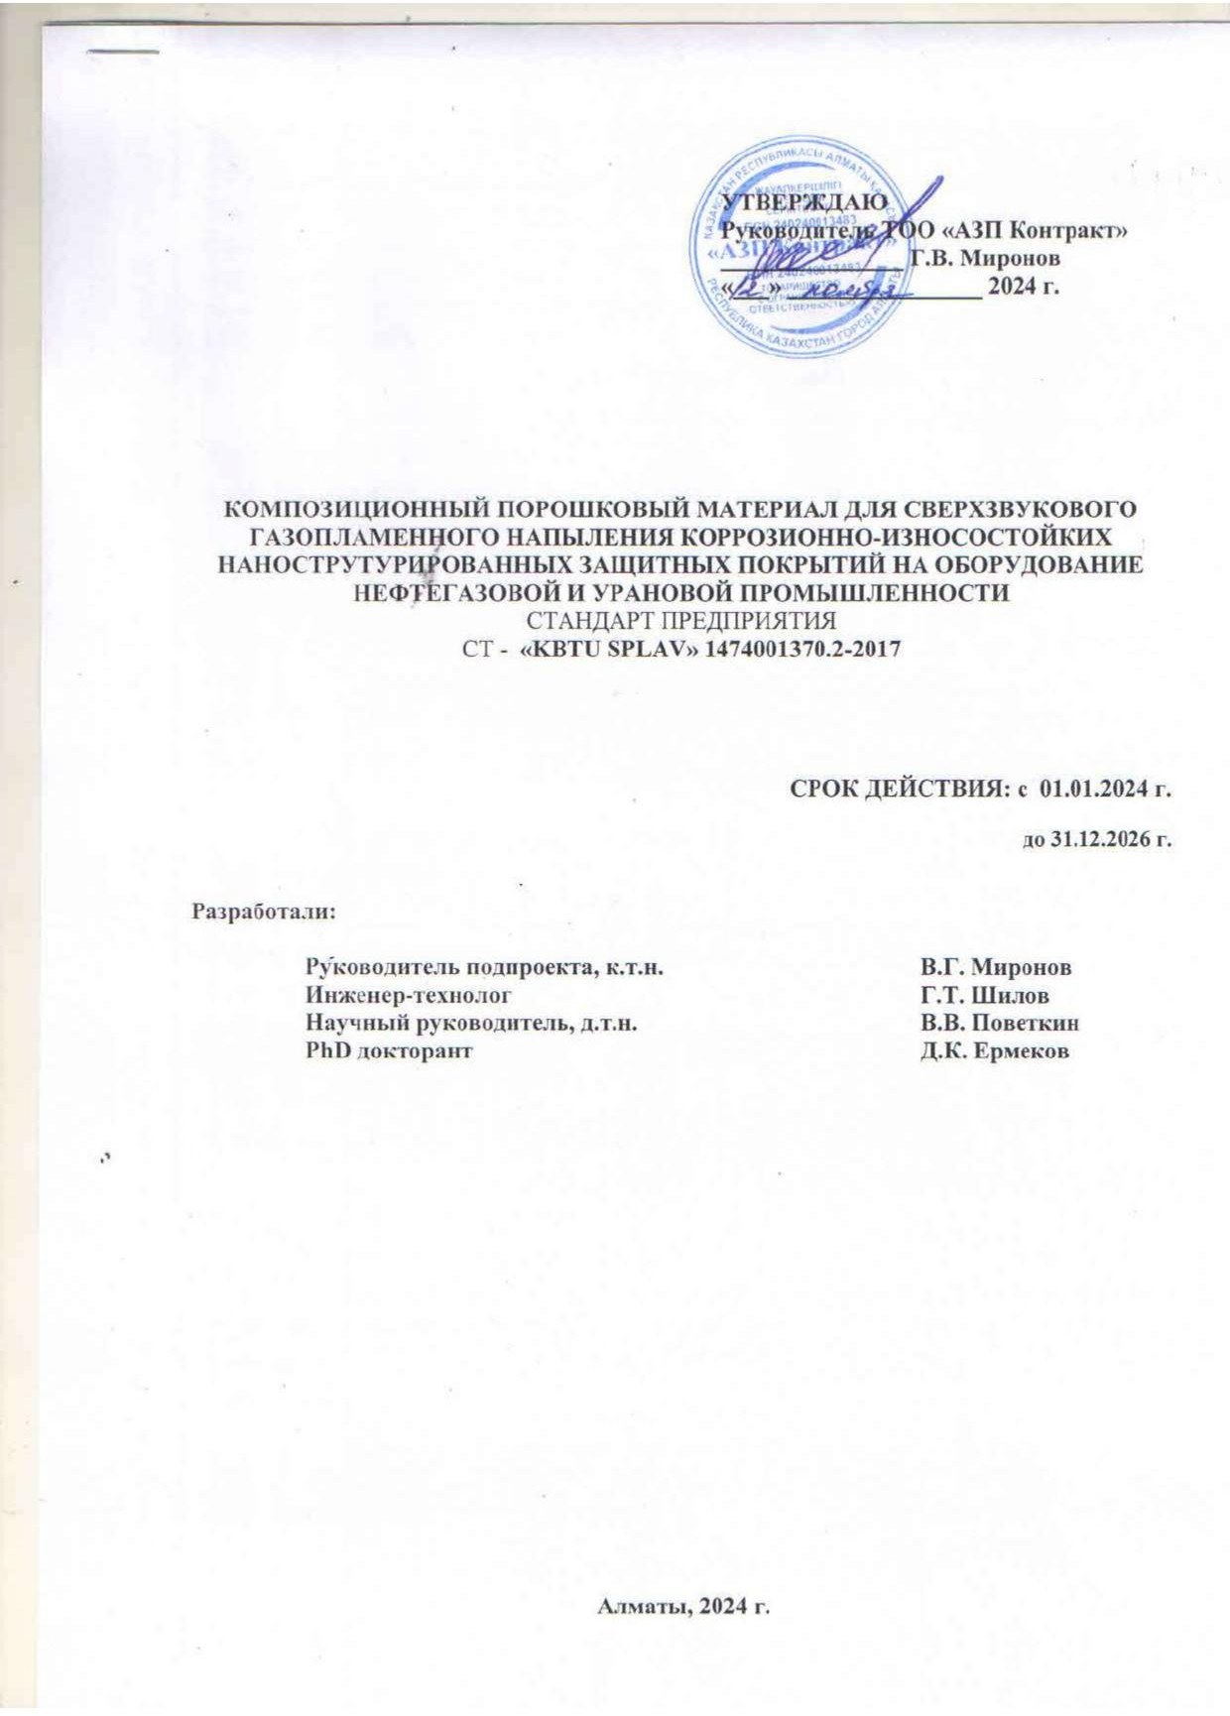

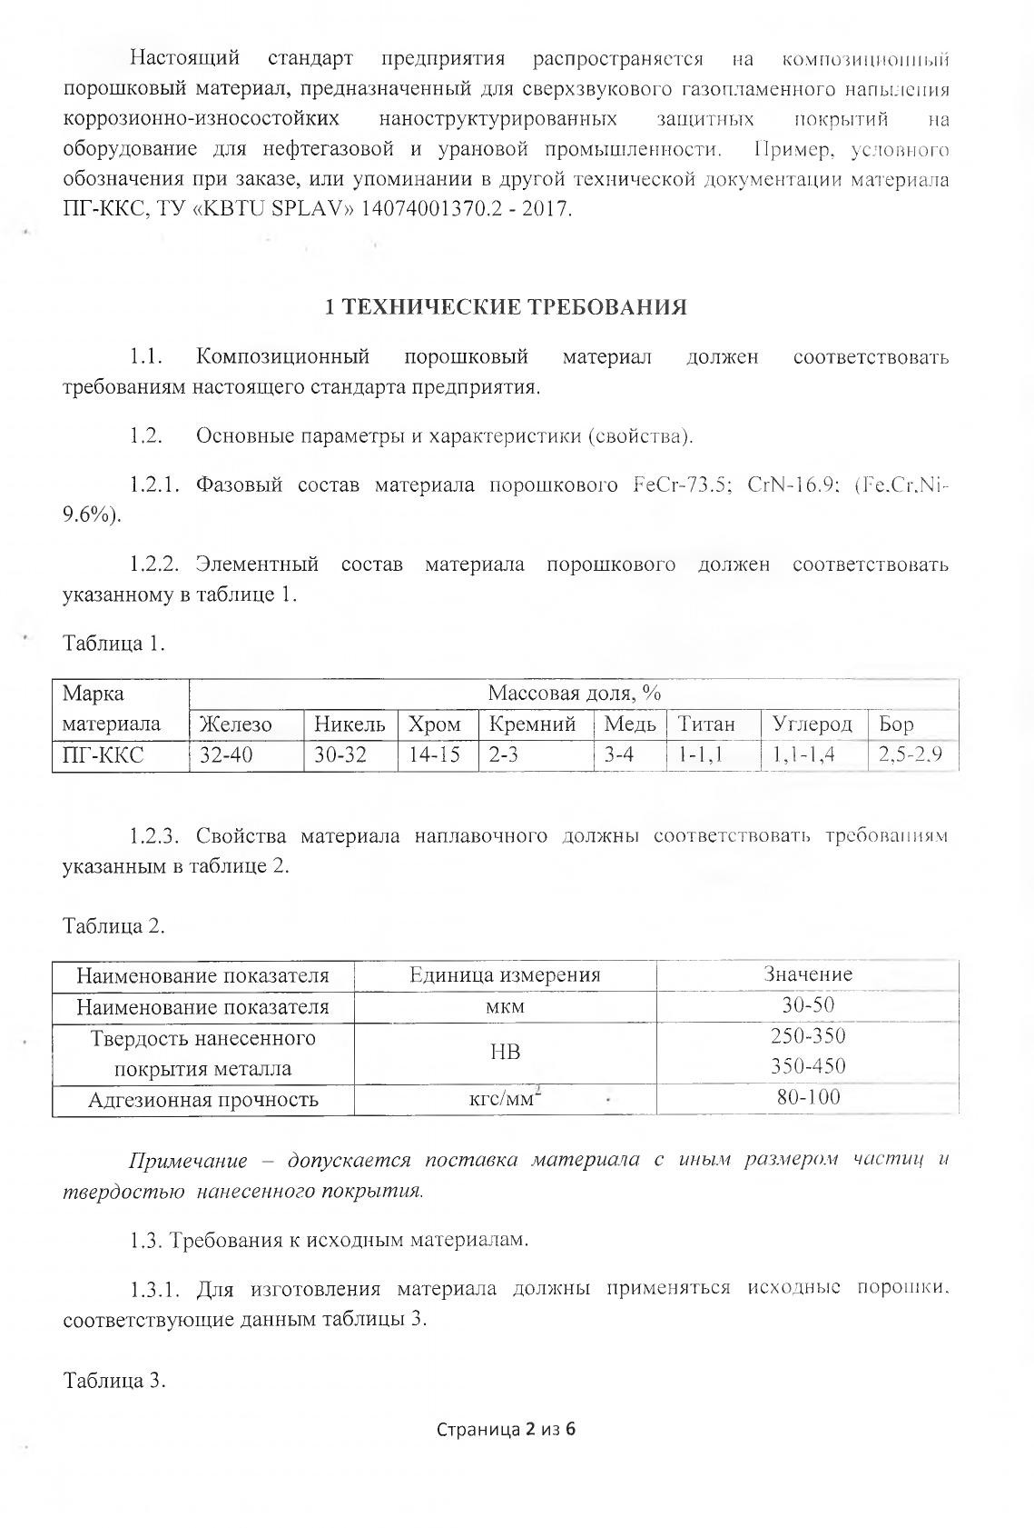

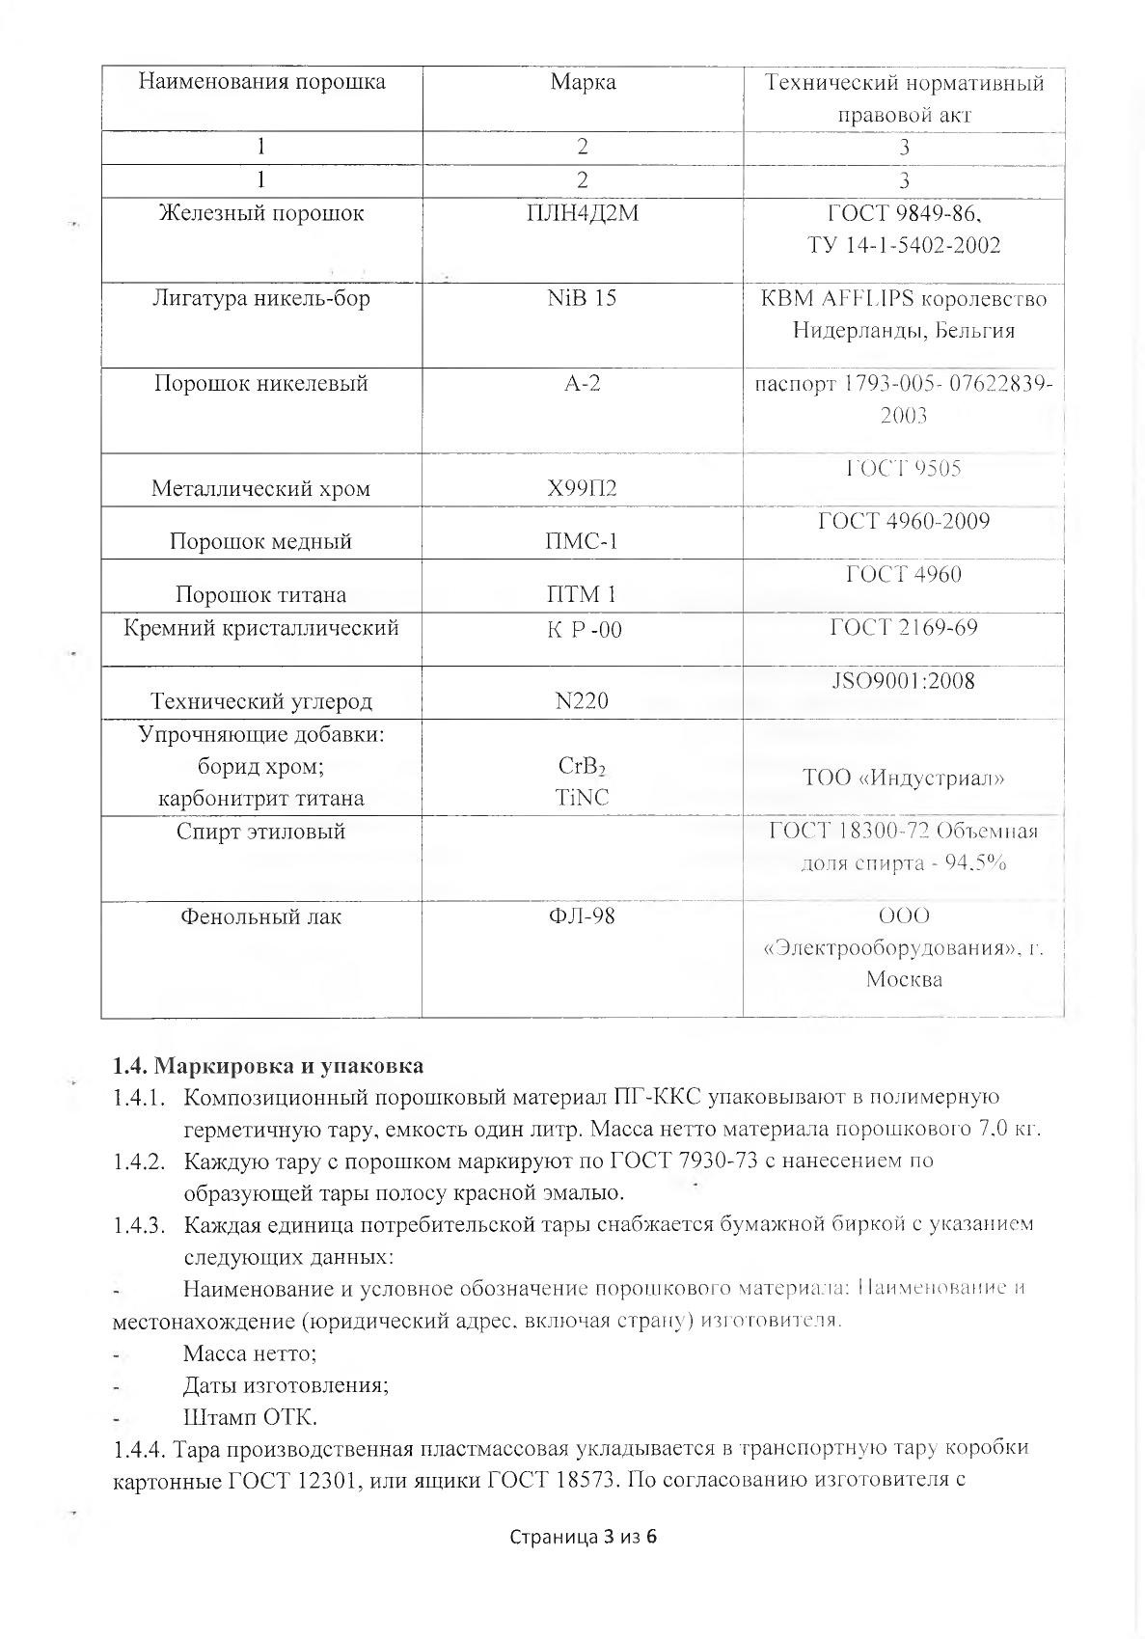

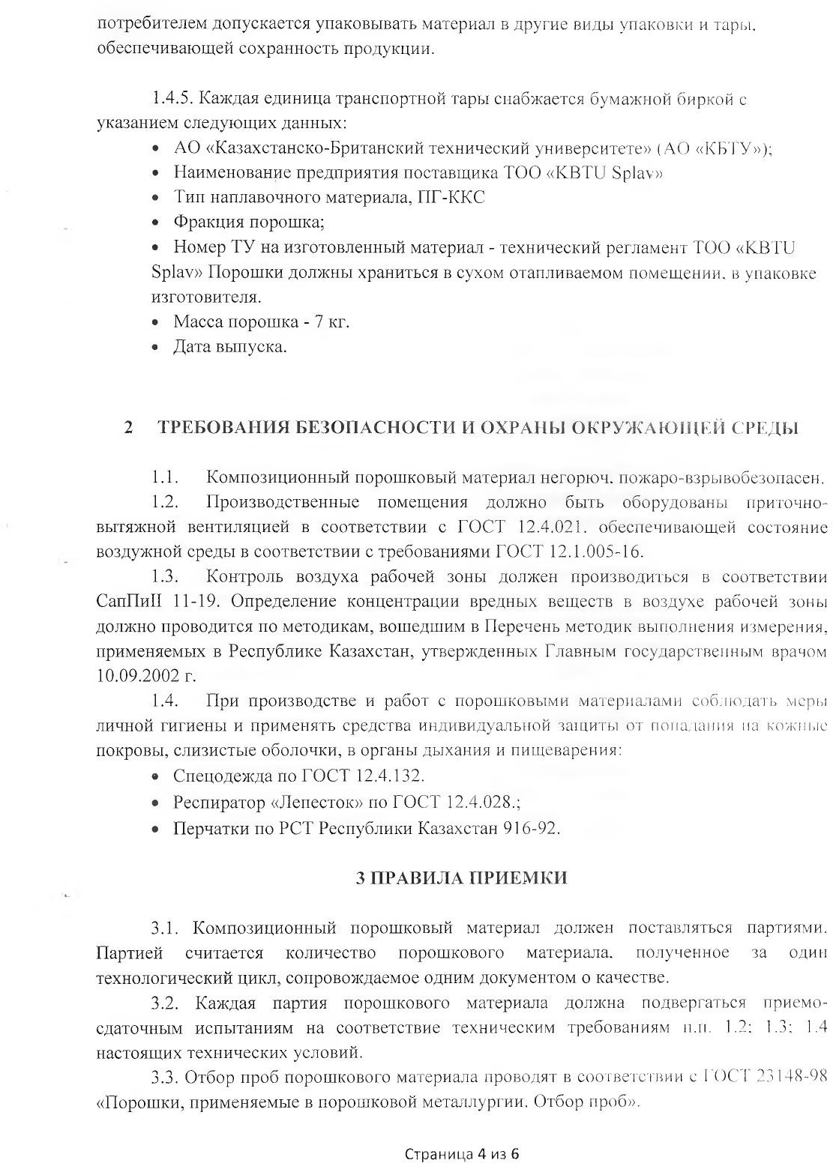

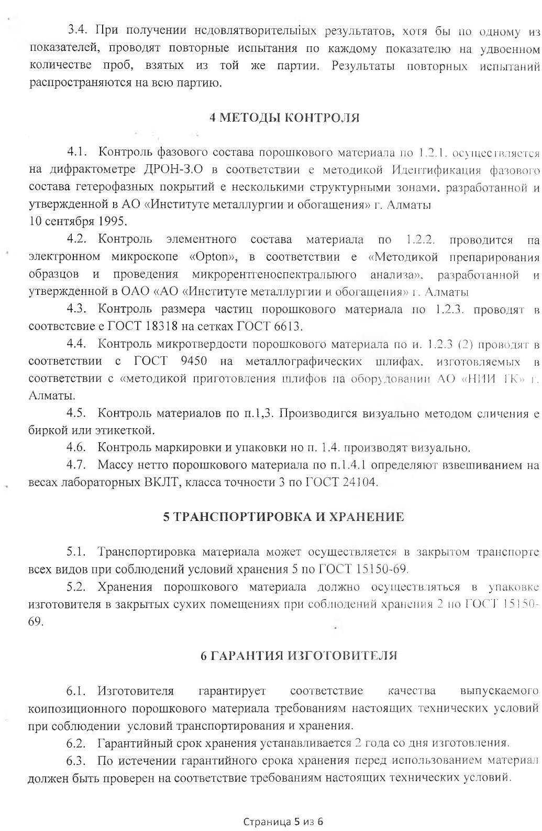

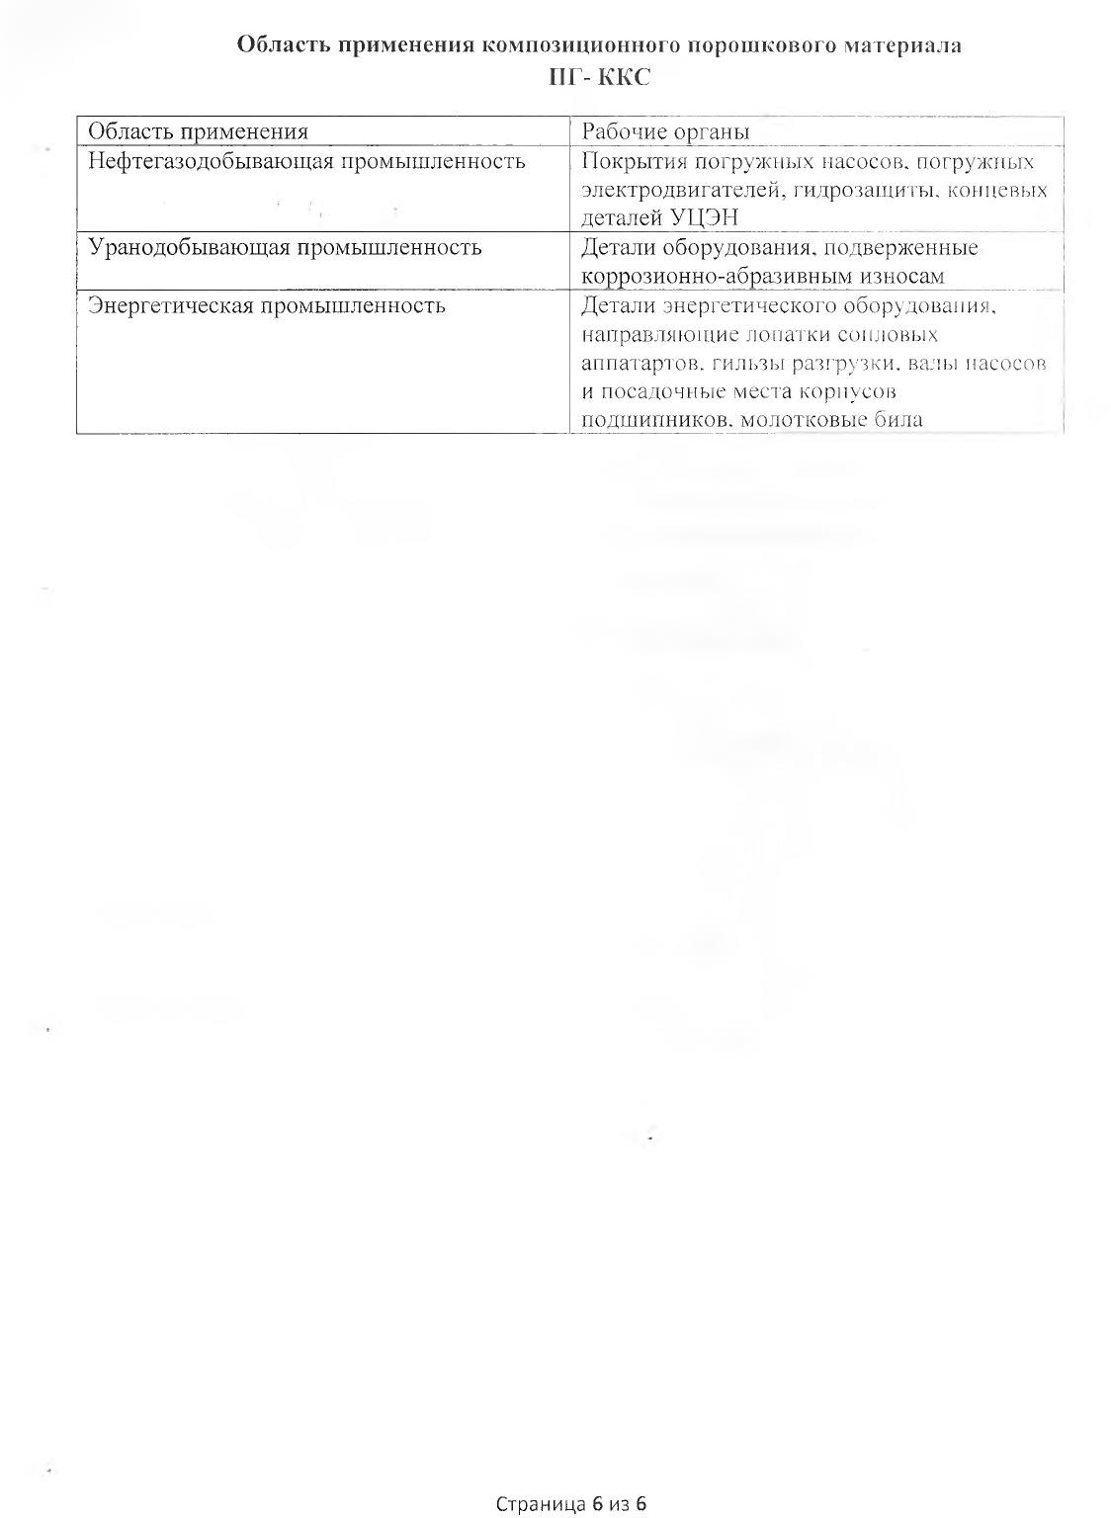

ПРИЛОЖЕНИЕ Е
Патент на полезную модель
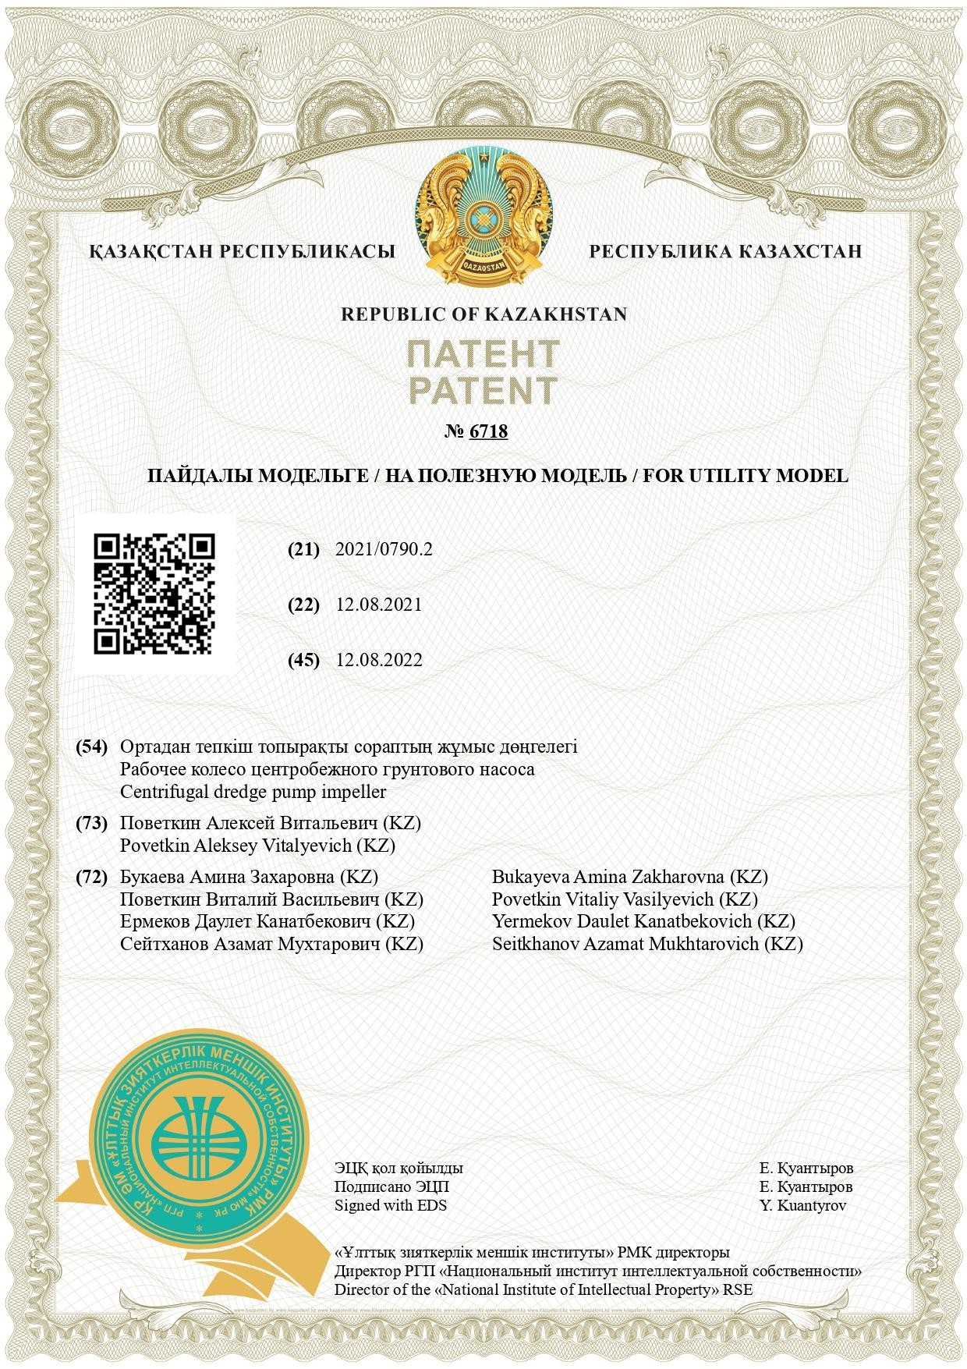

ПРИЛОЖЕНИЕ Ж
Методика получения материала
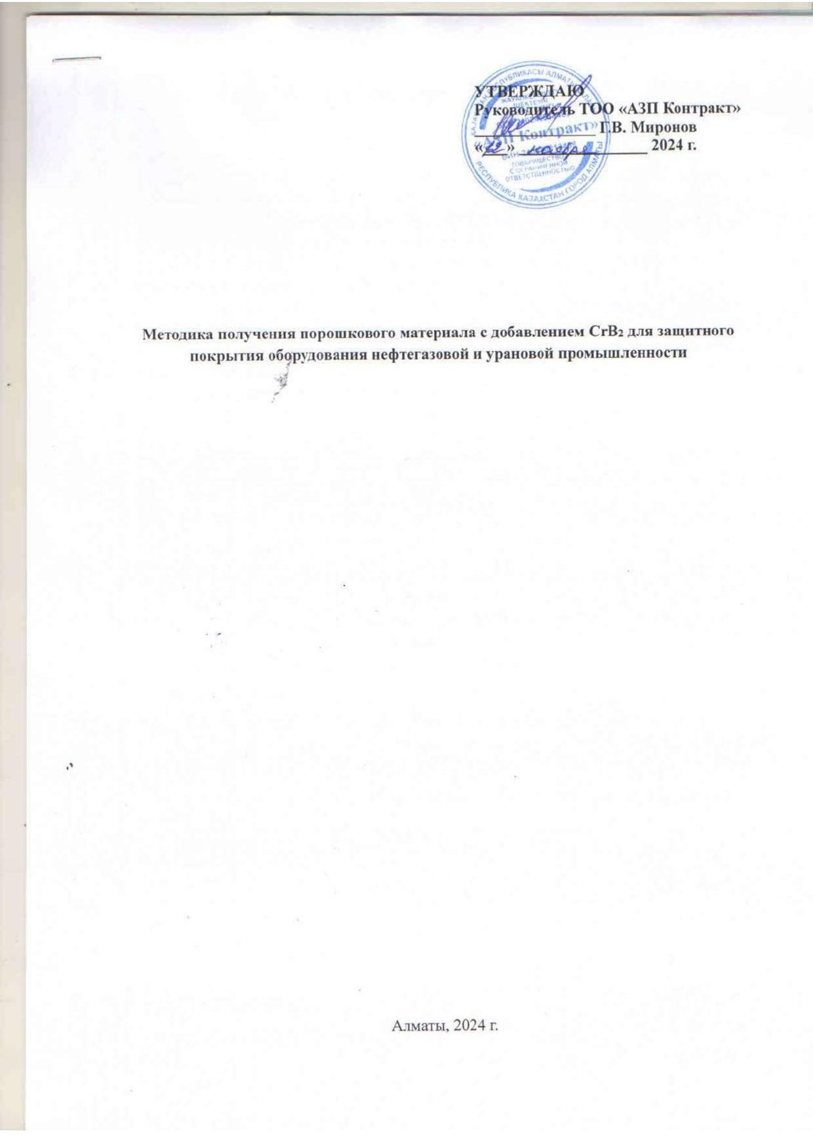

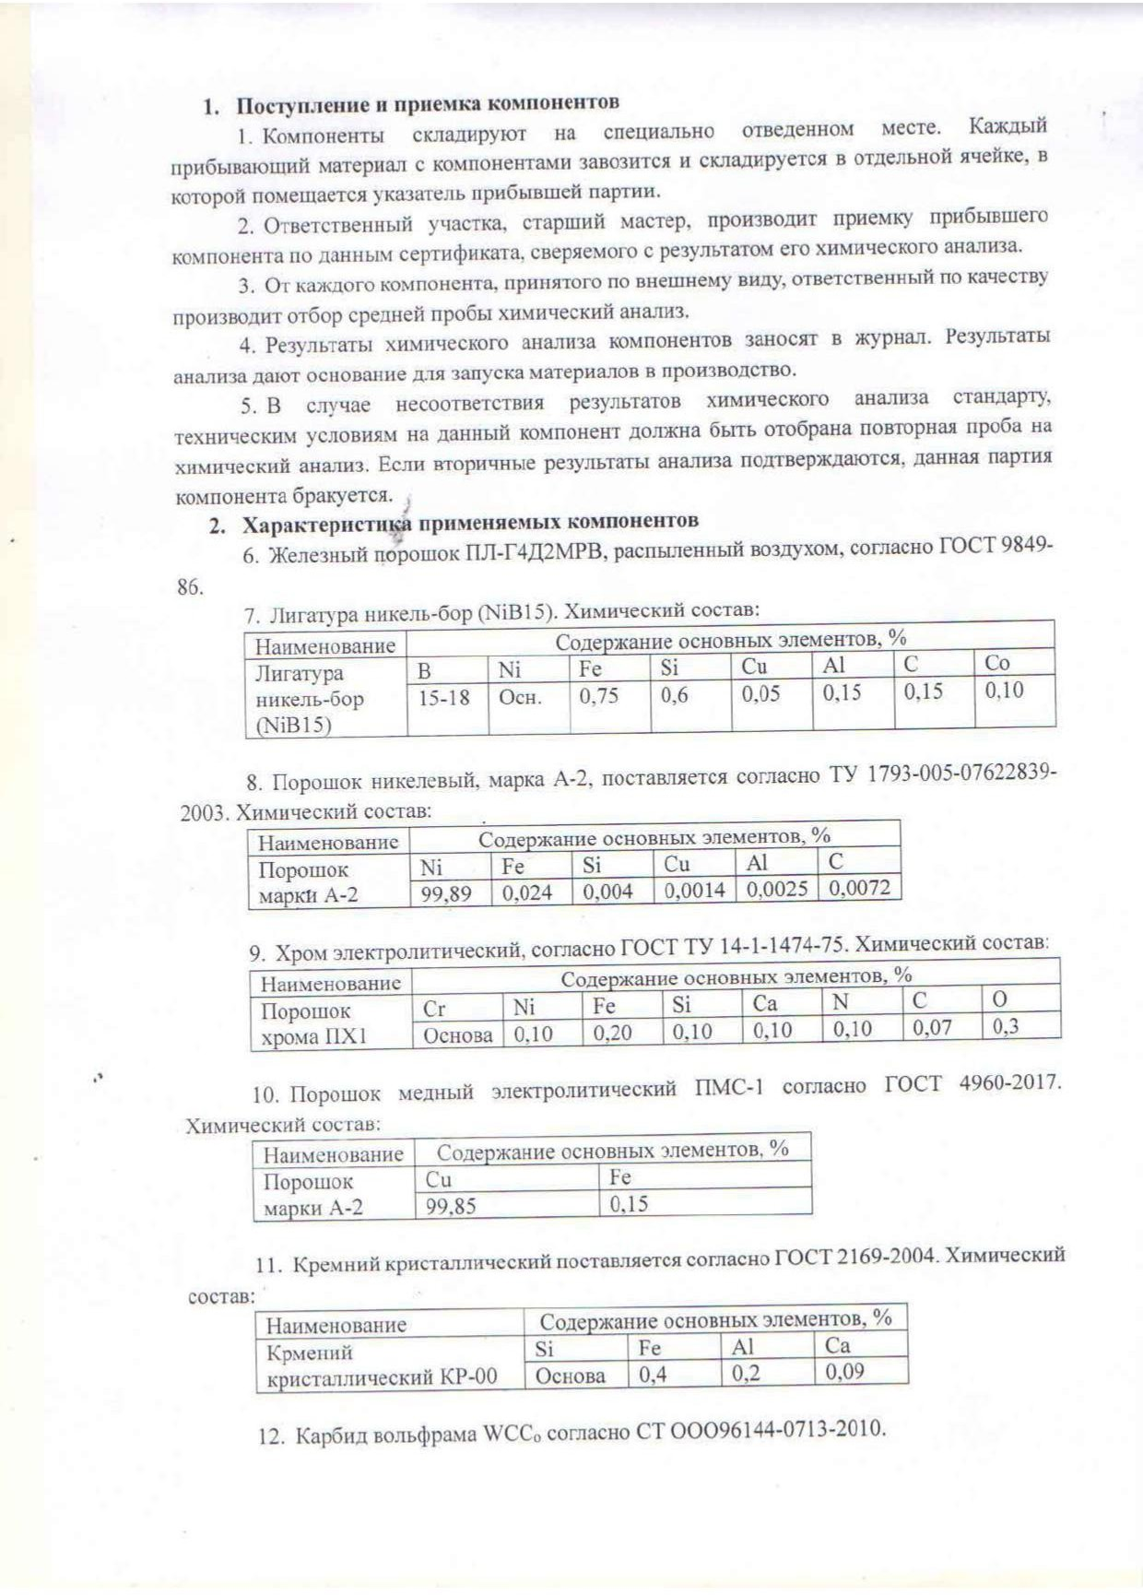

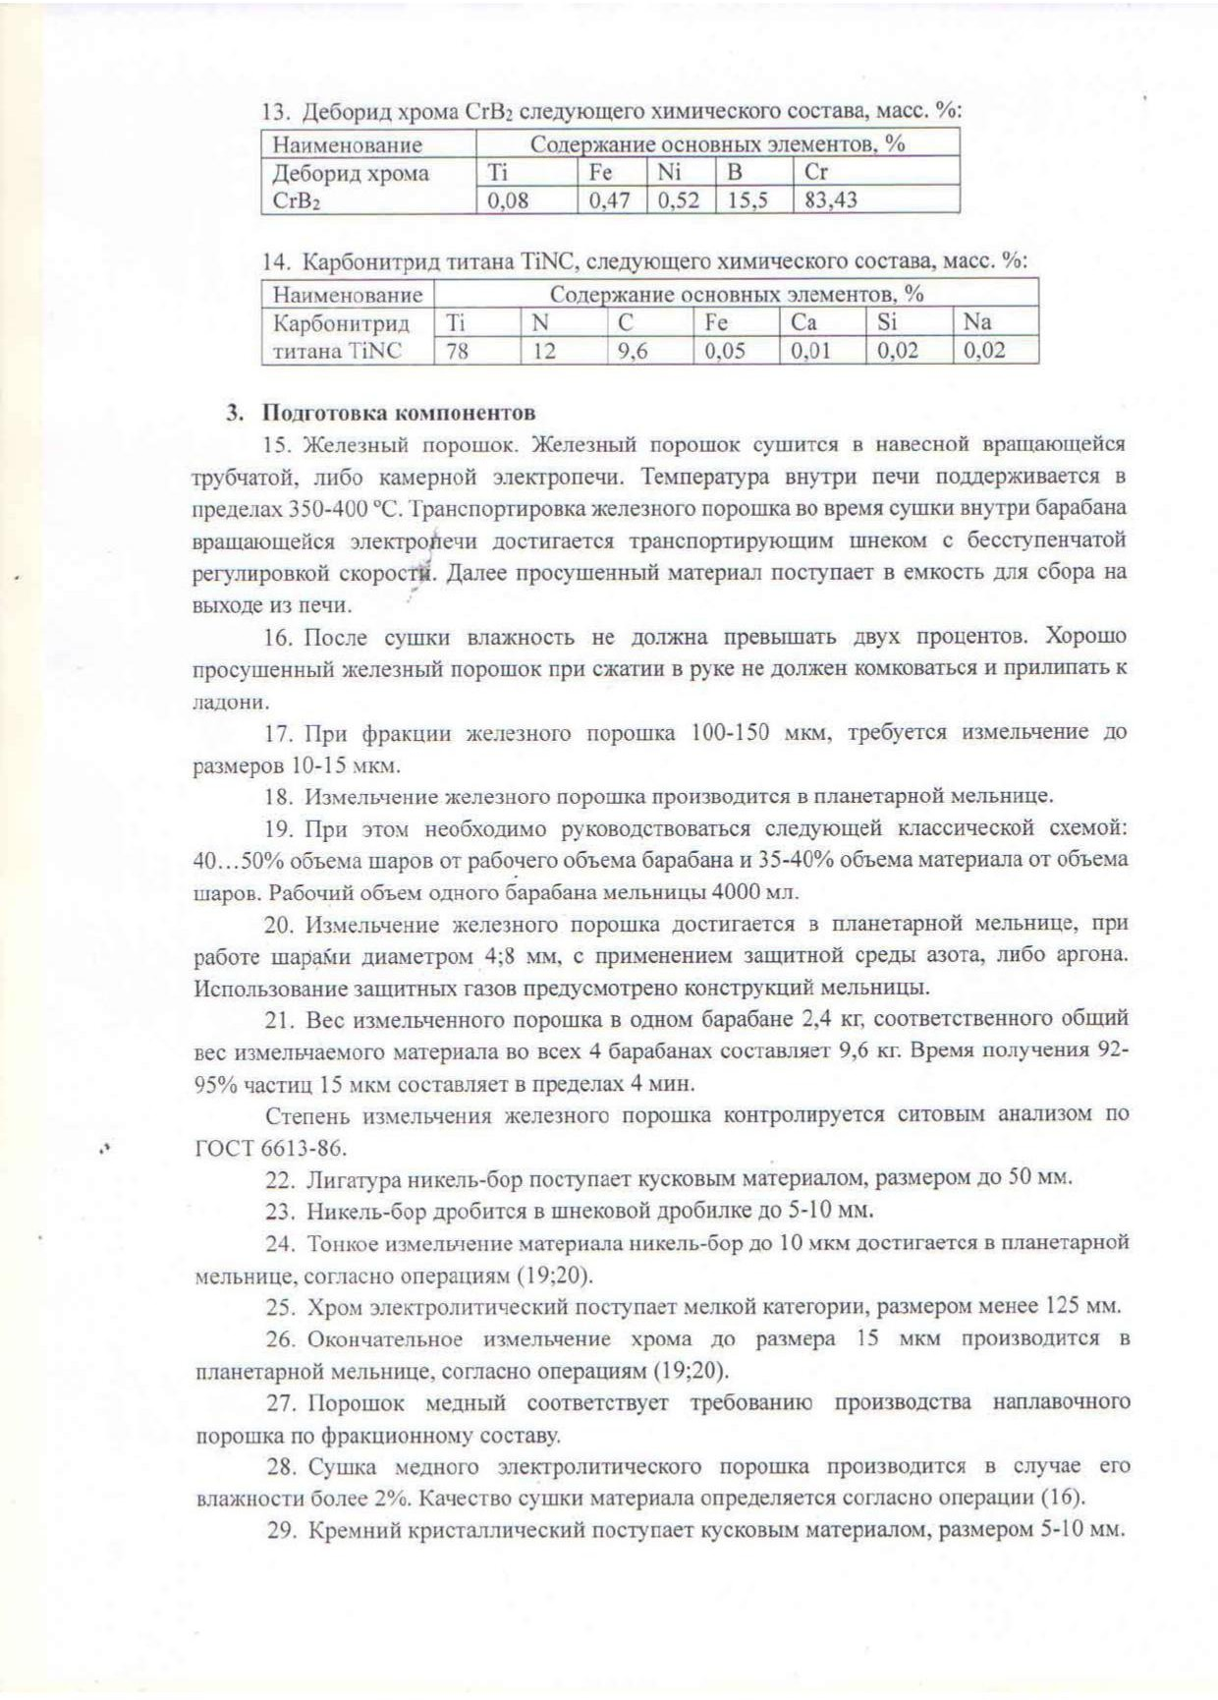

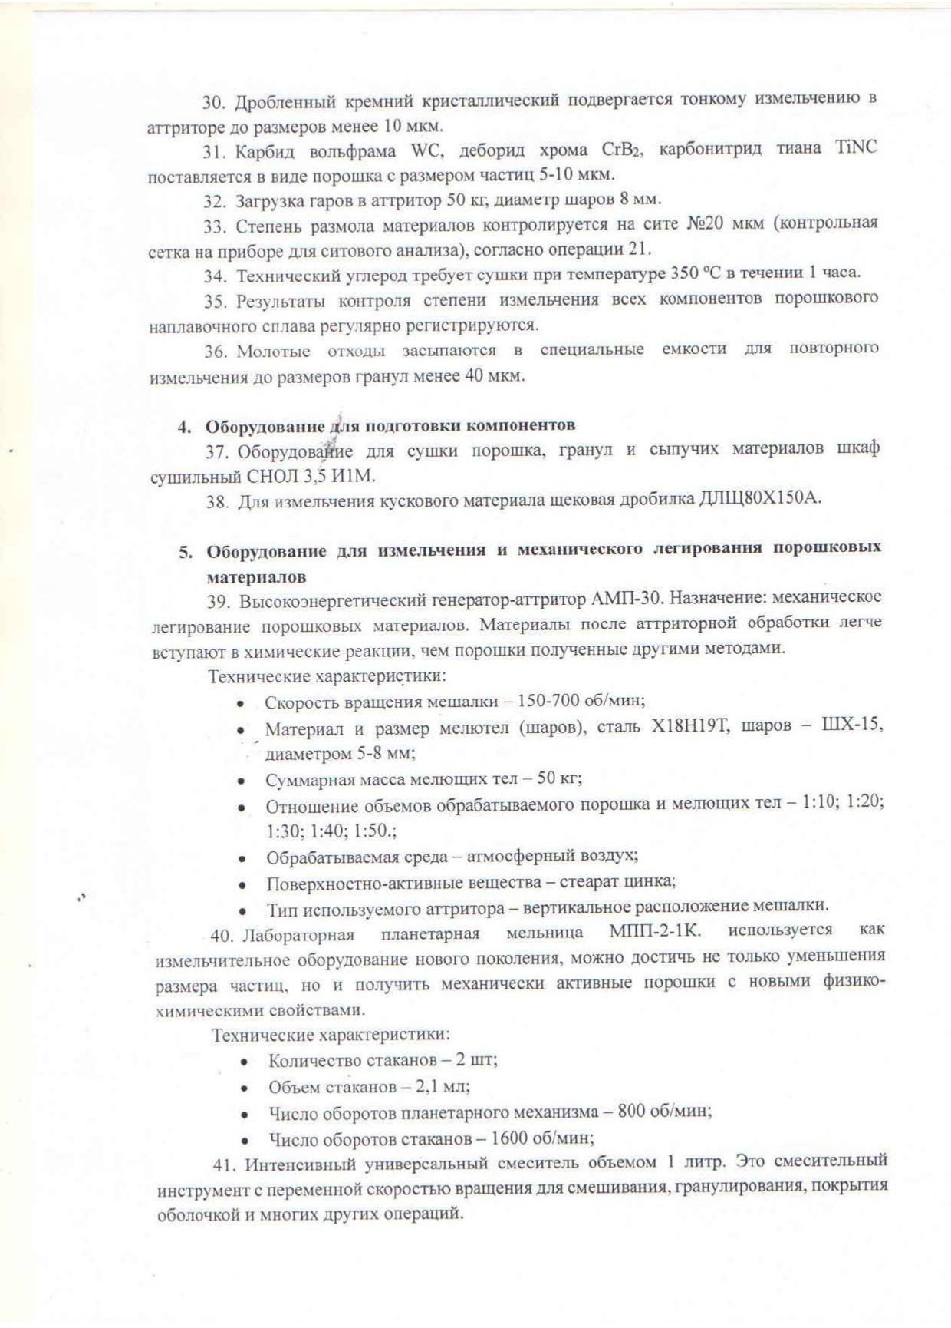

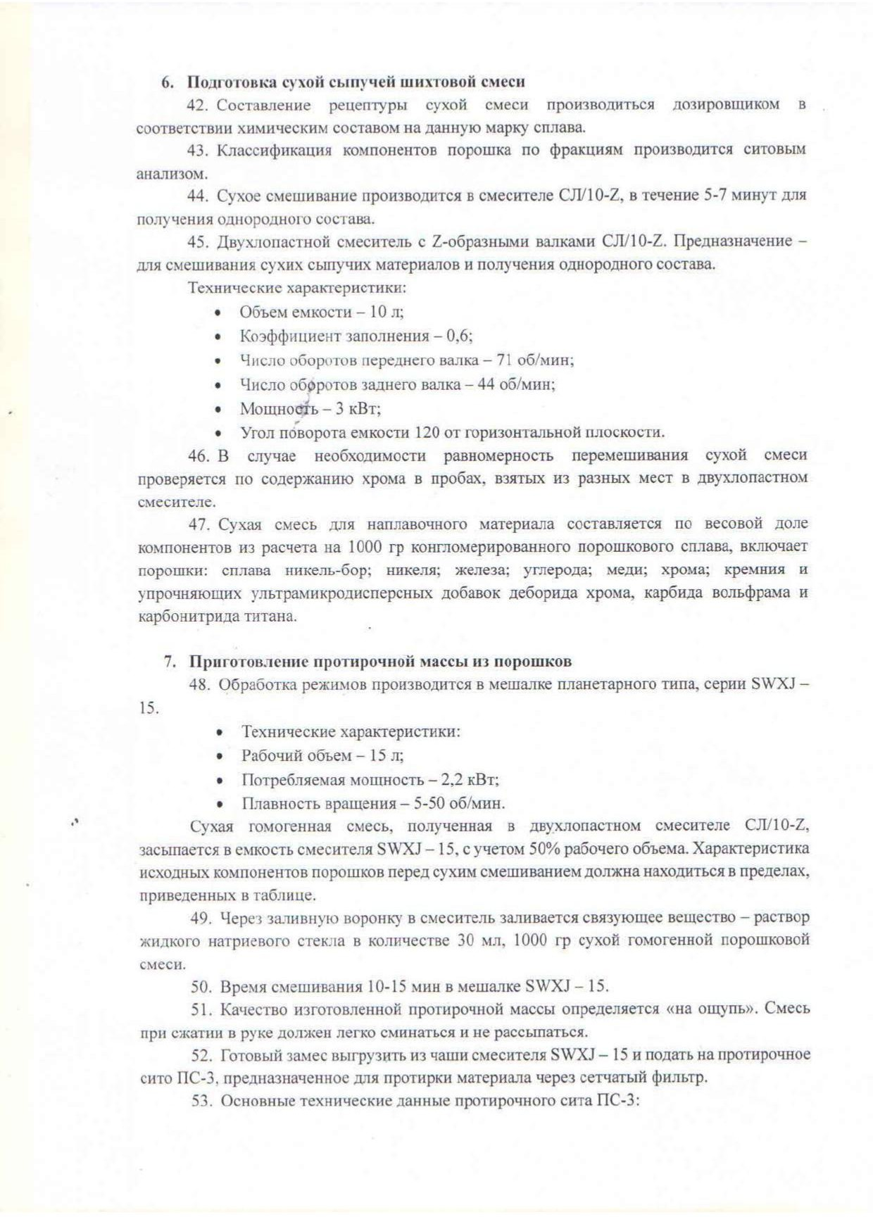

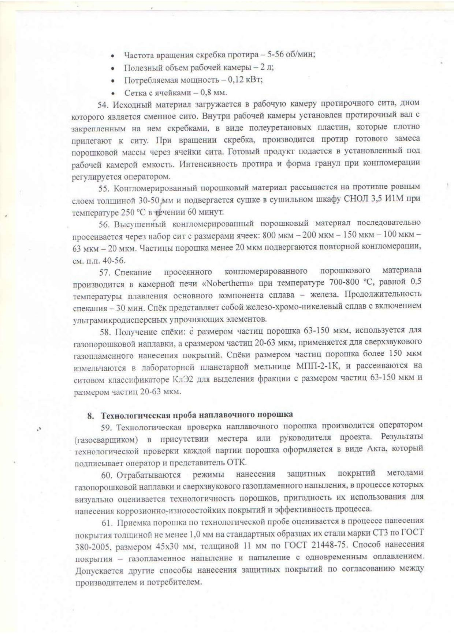

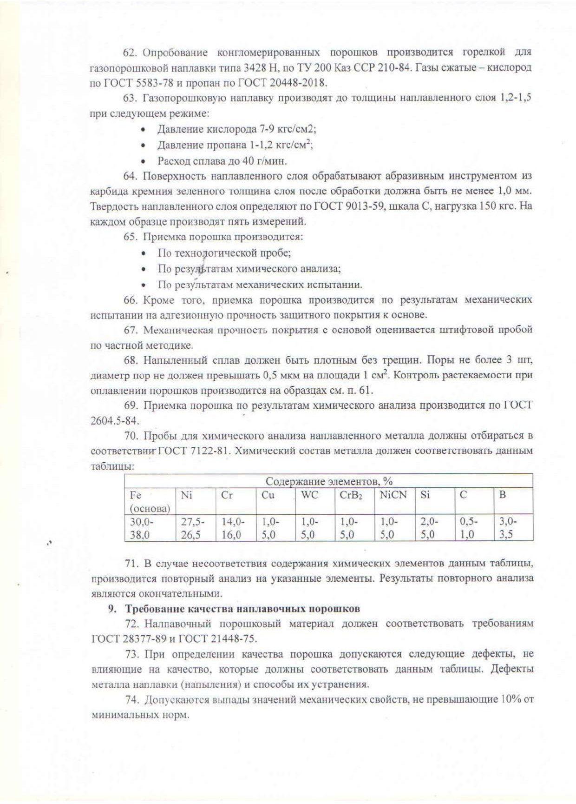

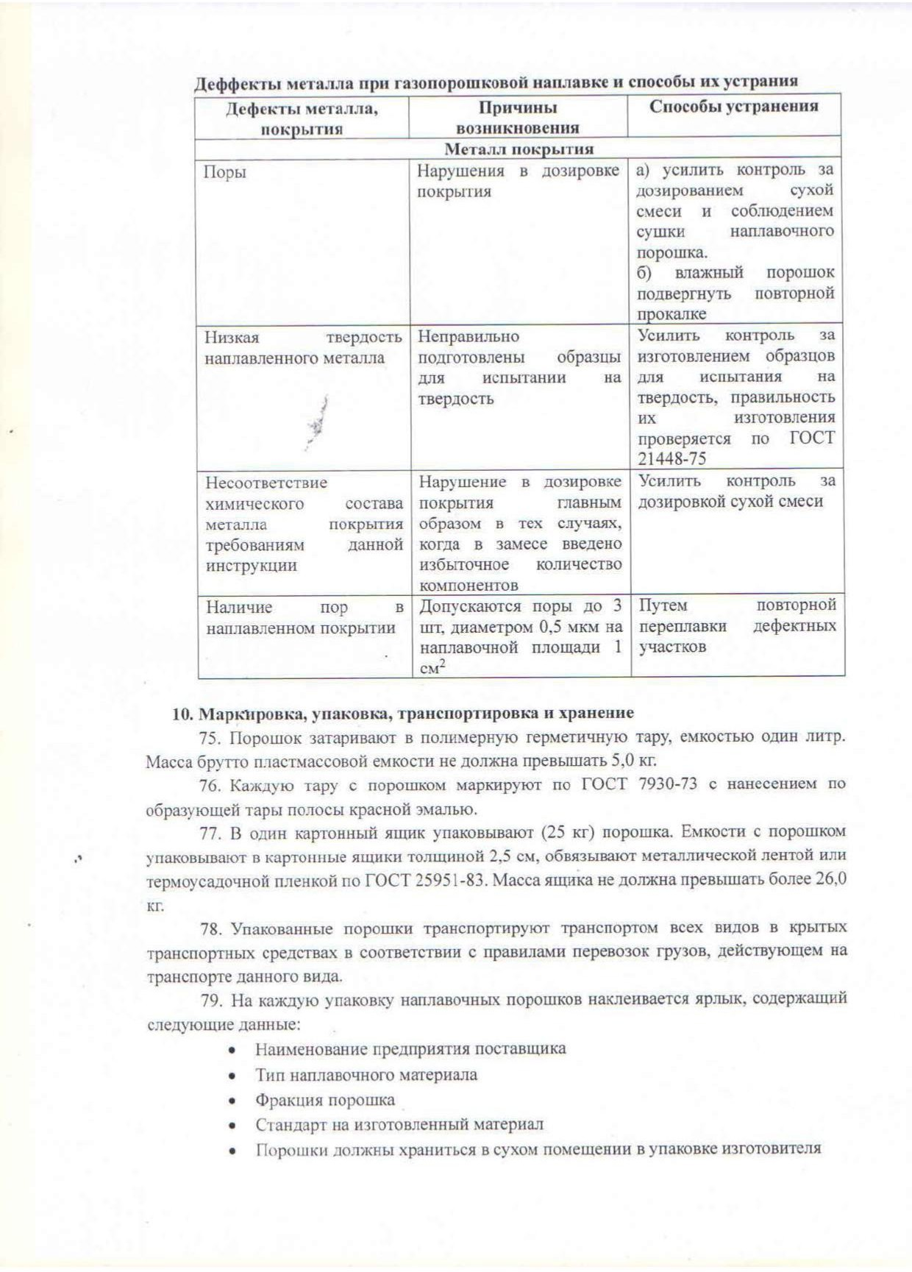

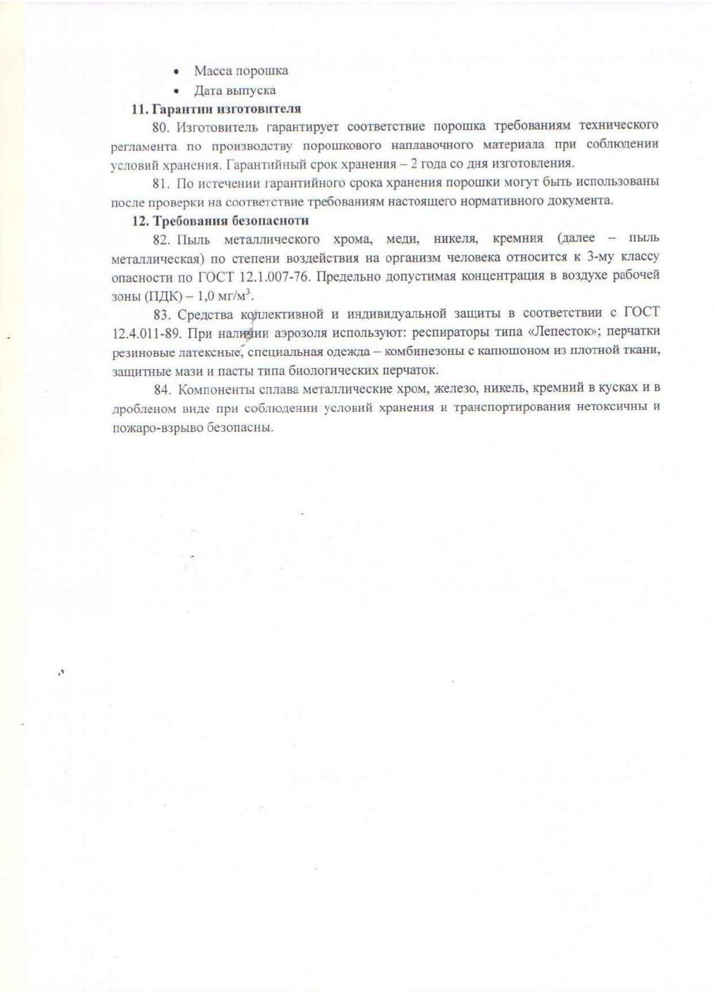

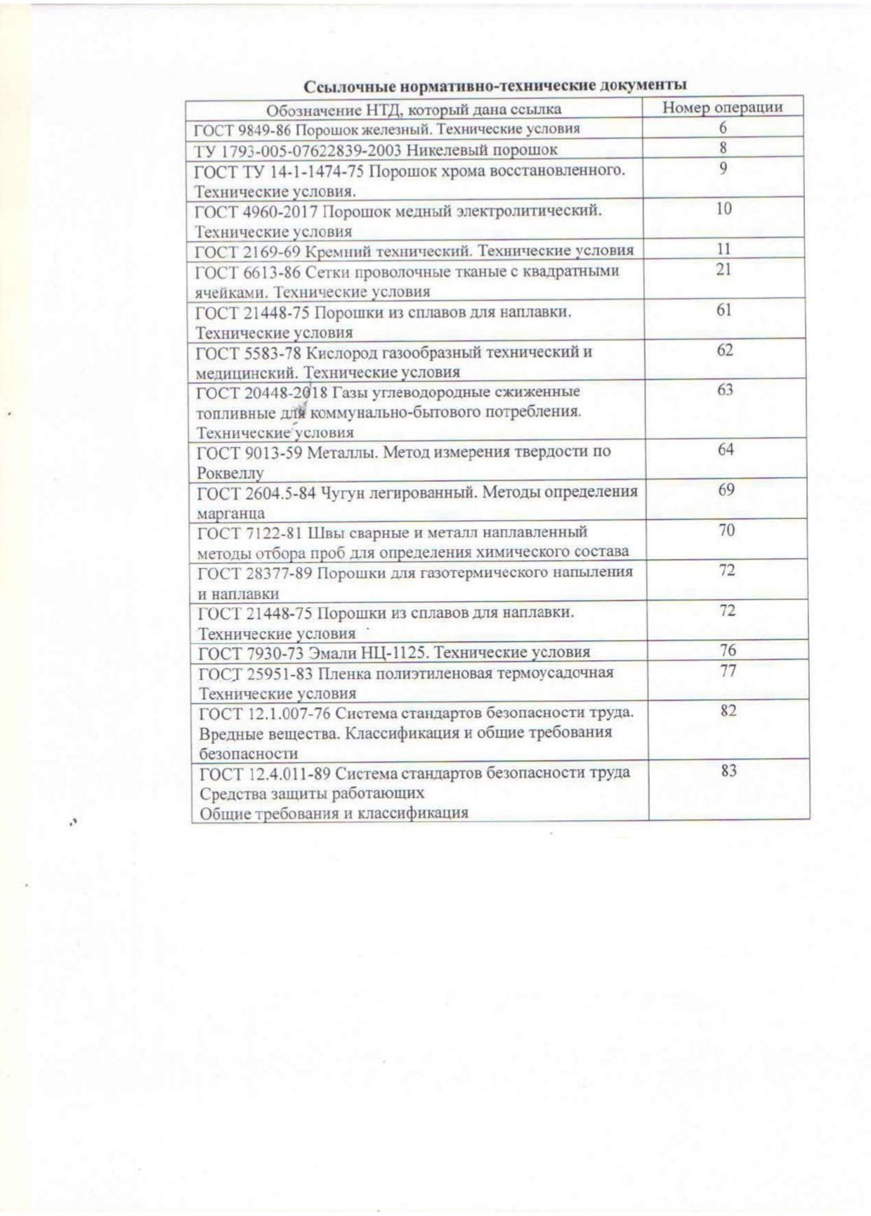

ПРИЛОЖЕНИЕ К
Технологический процесс нанесения покрытия
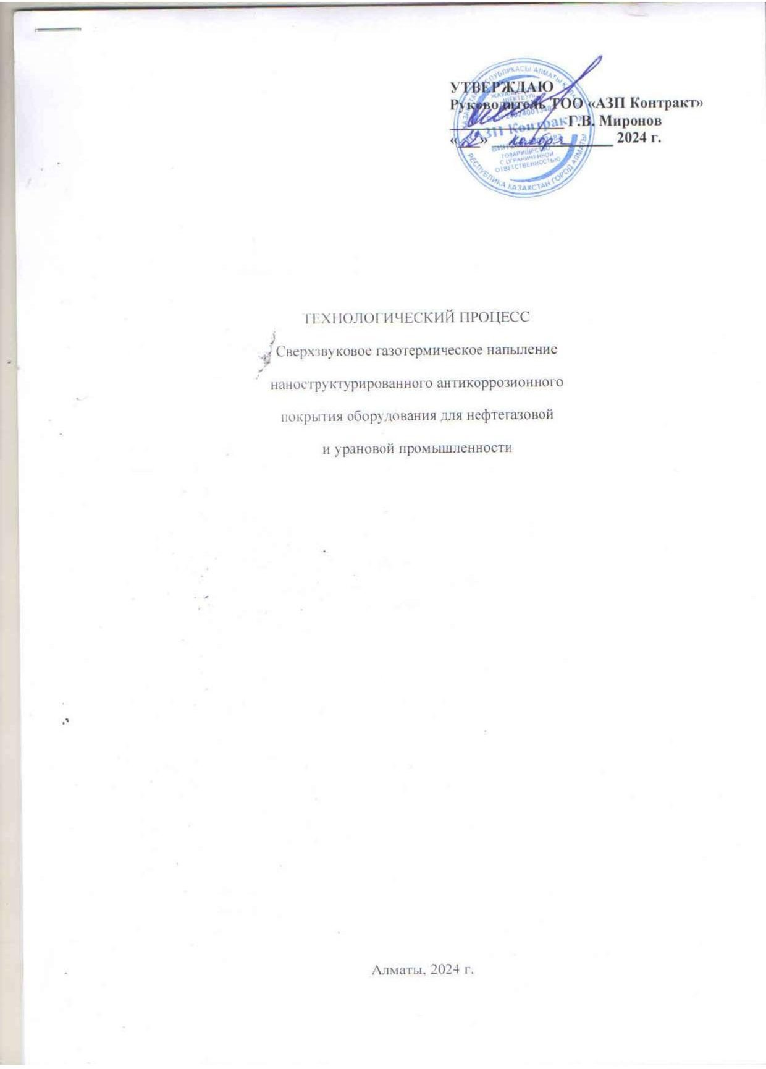

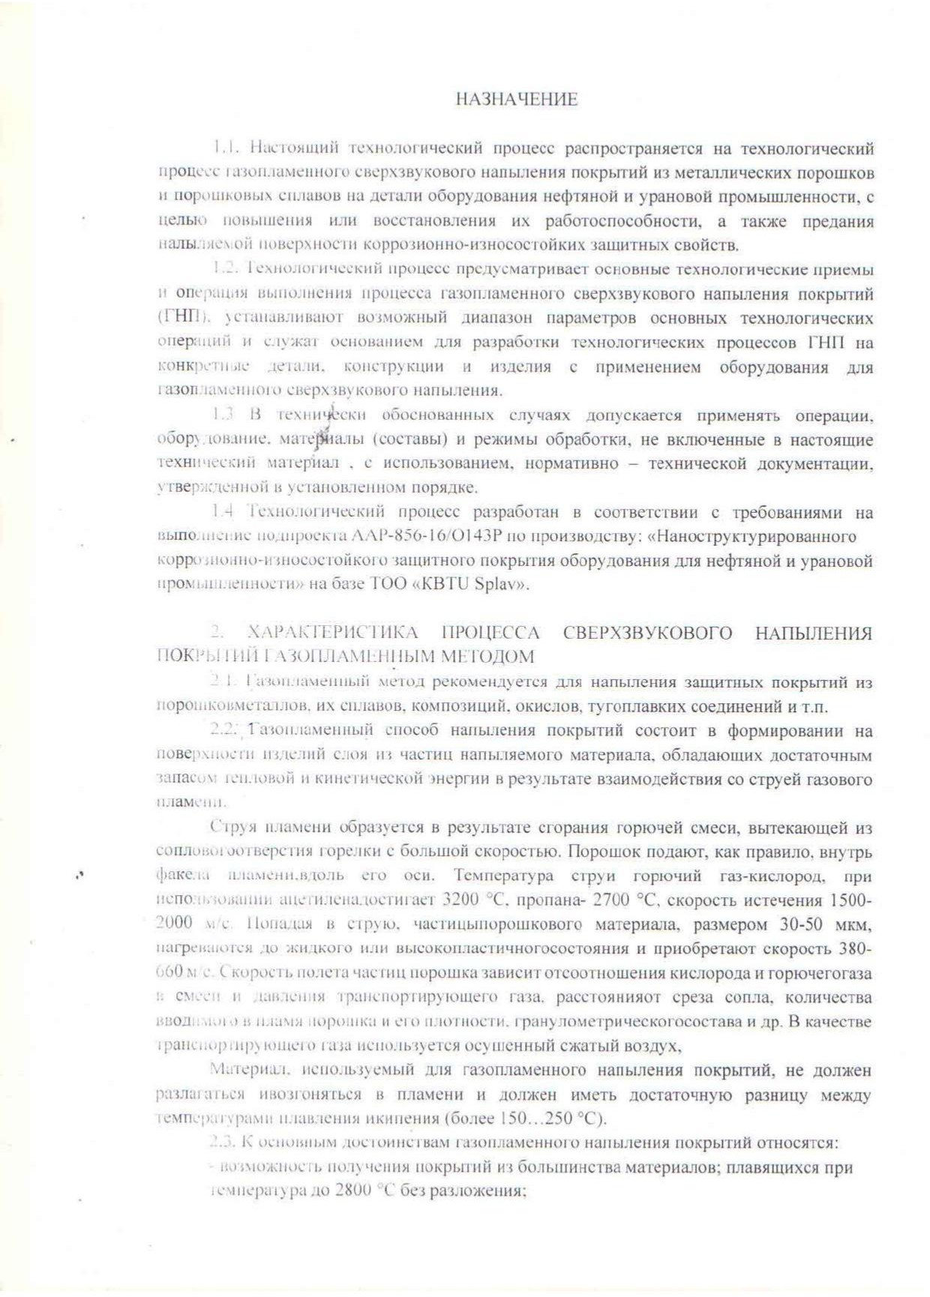

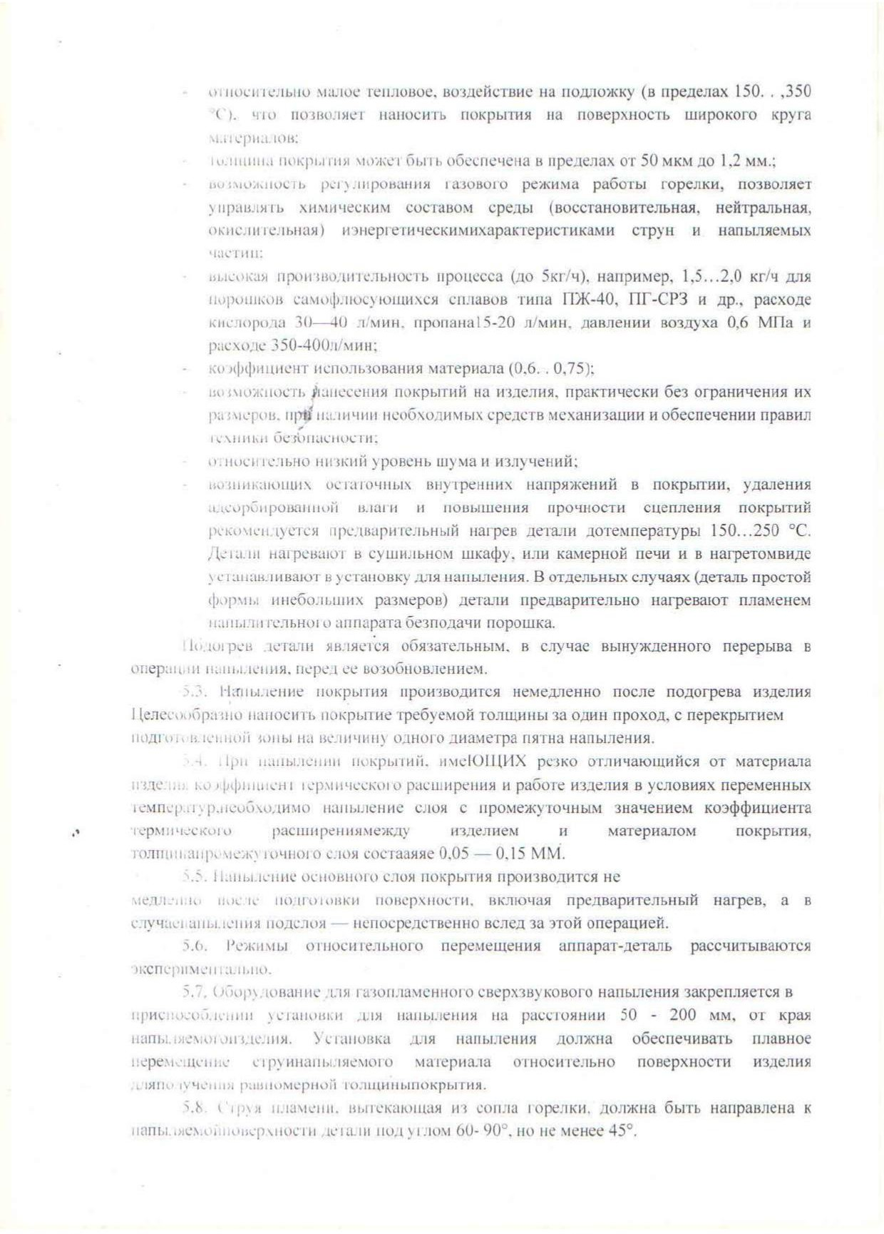

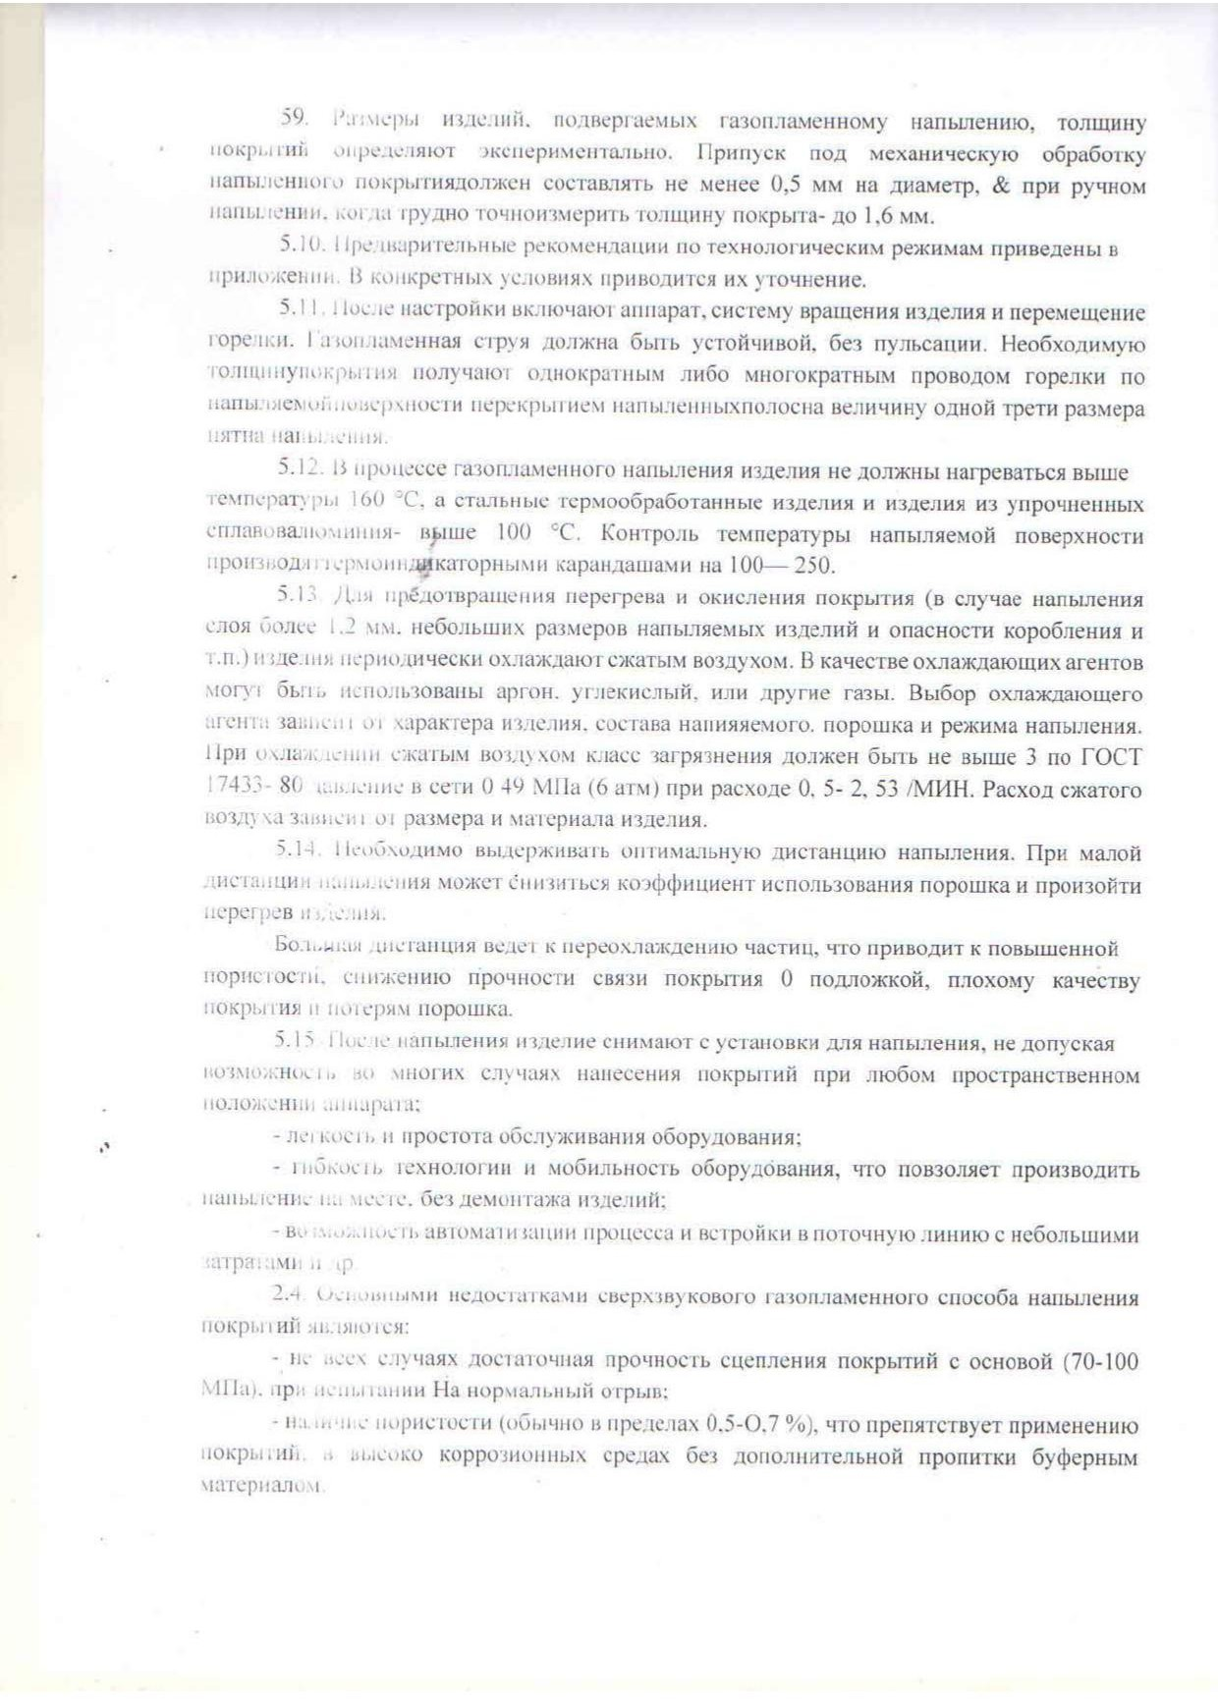

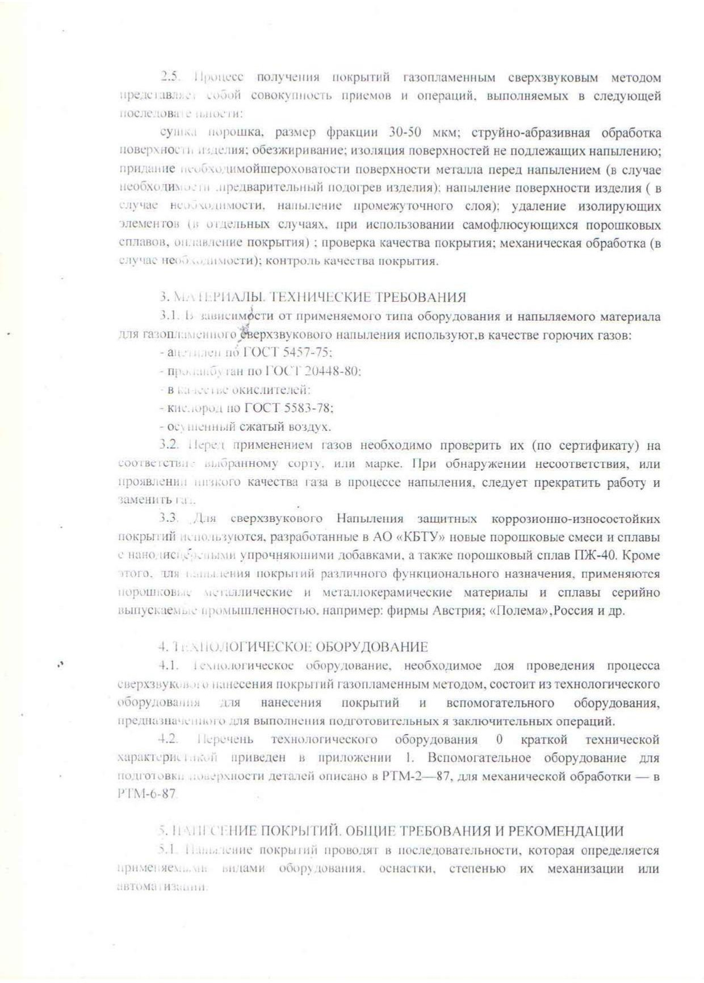

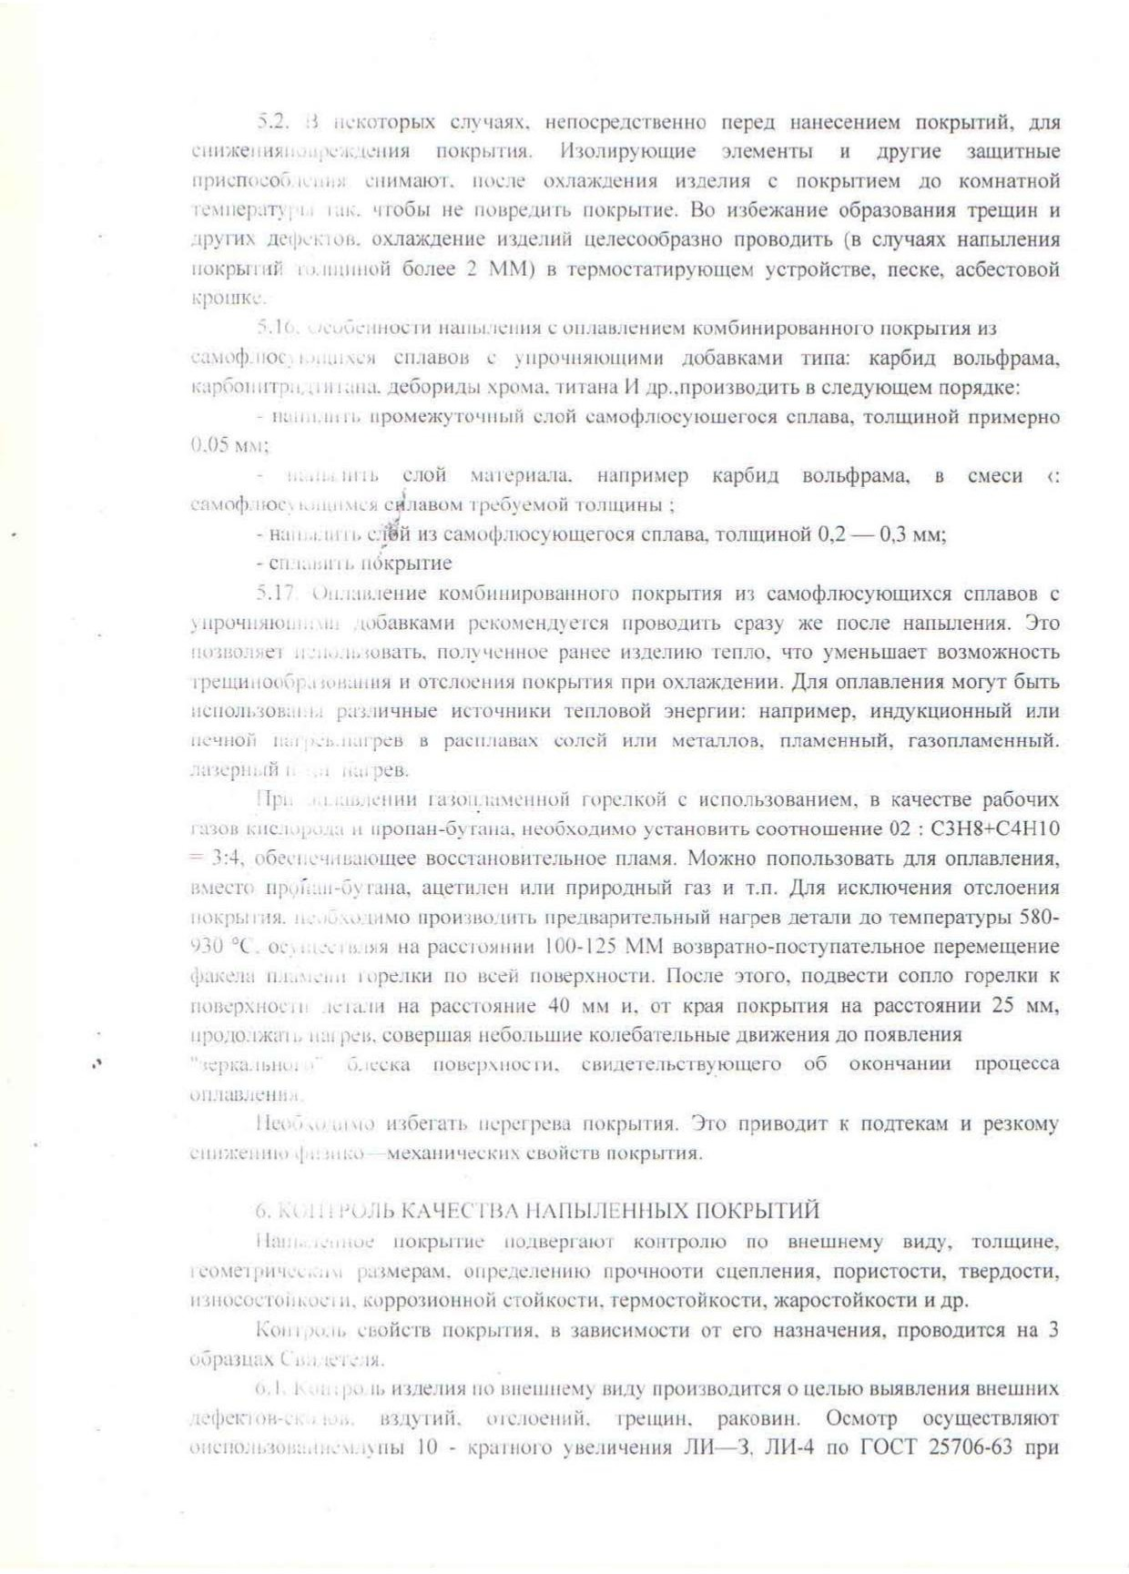

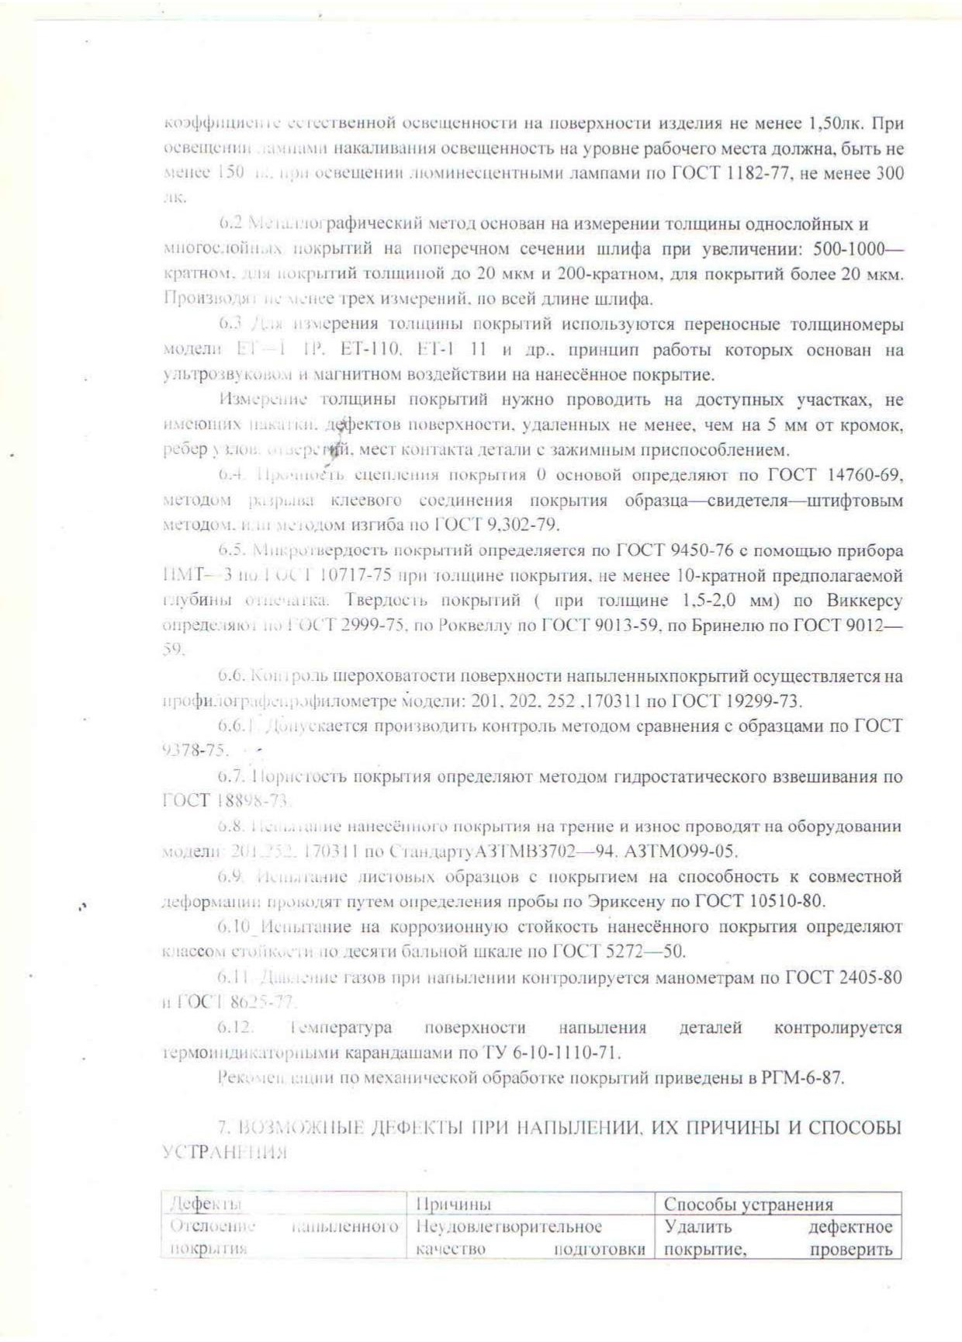

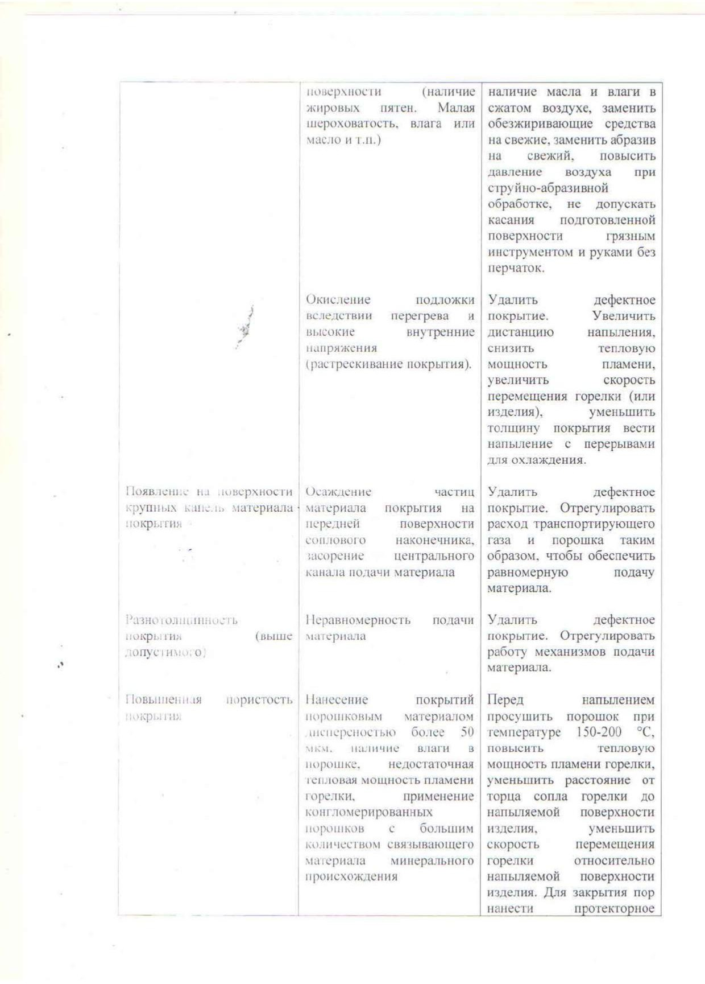

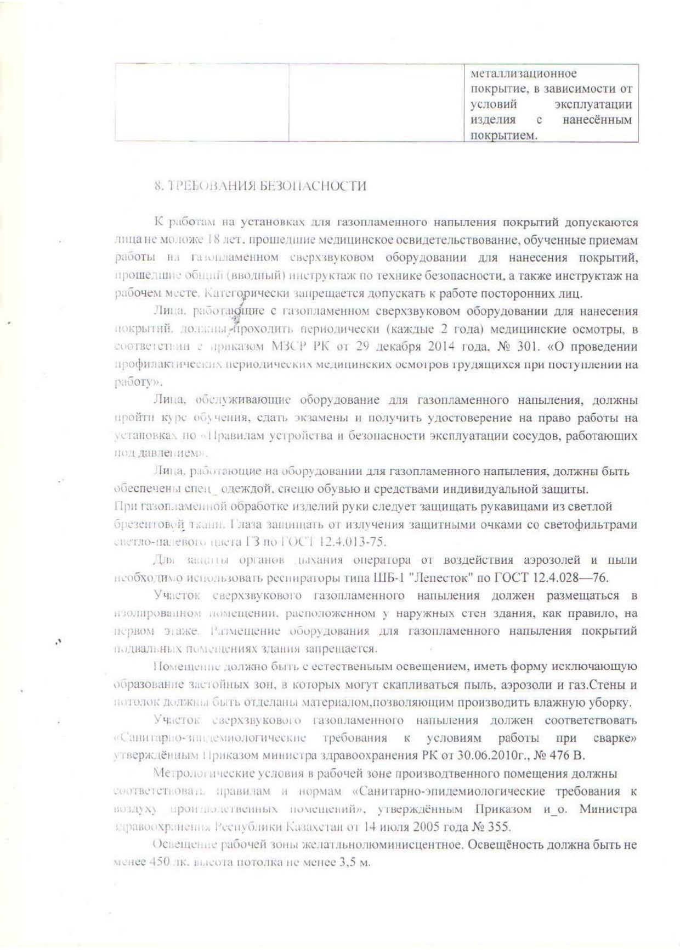

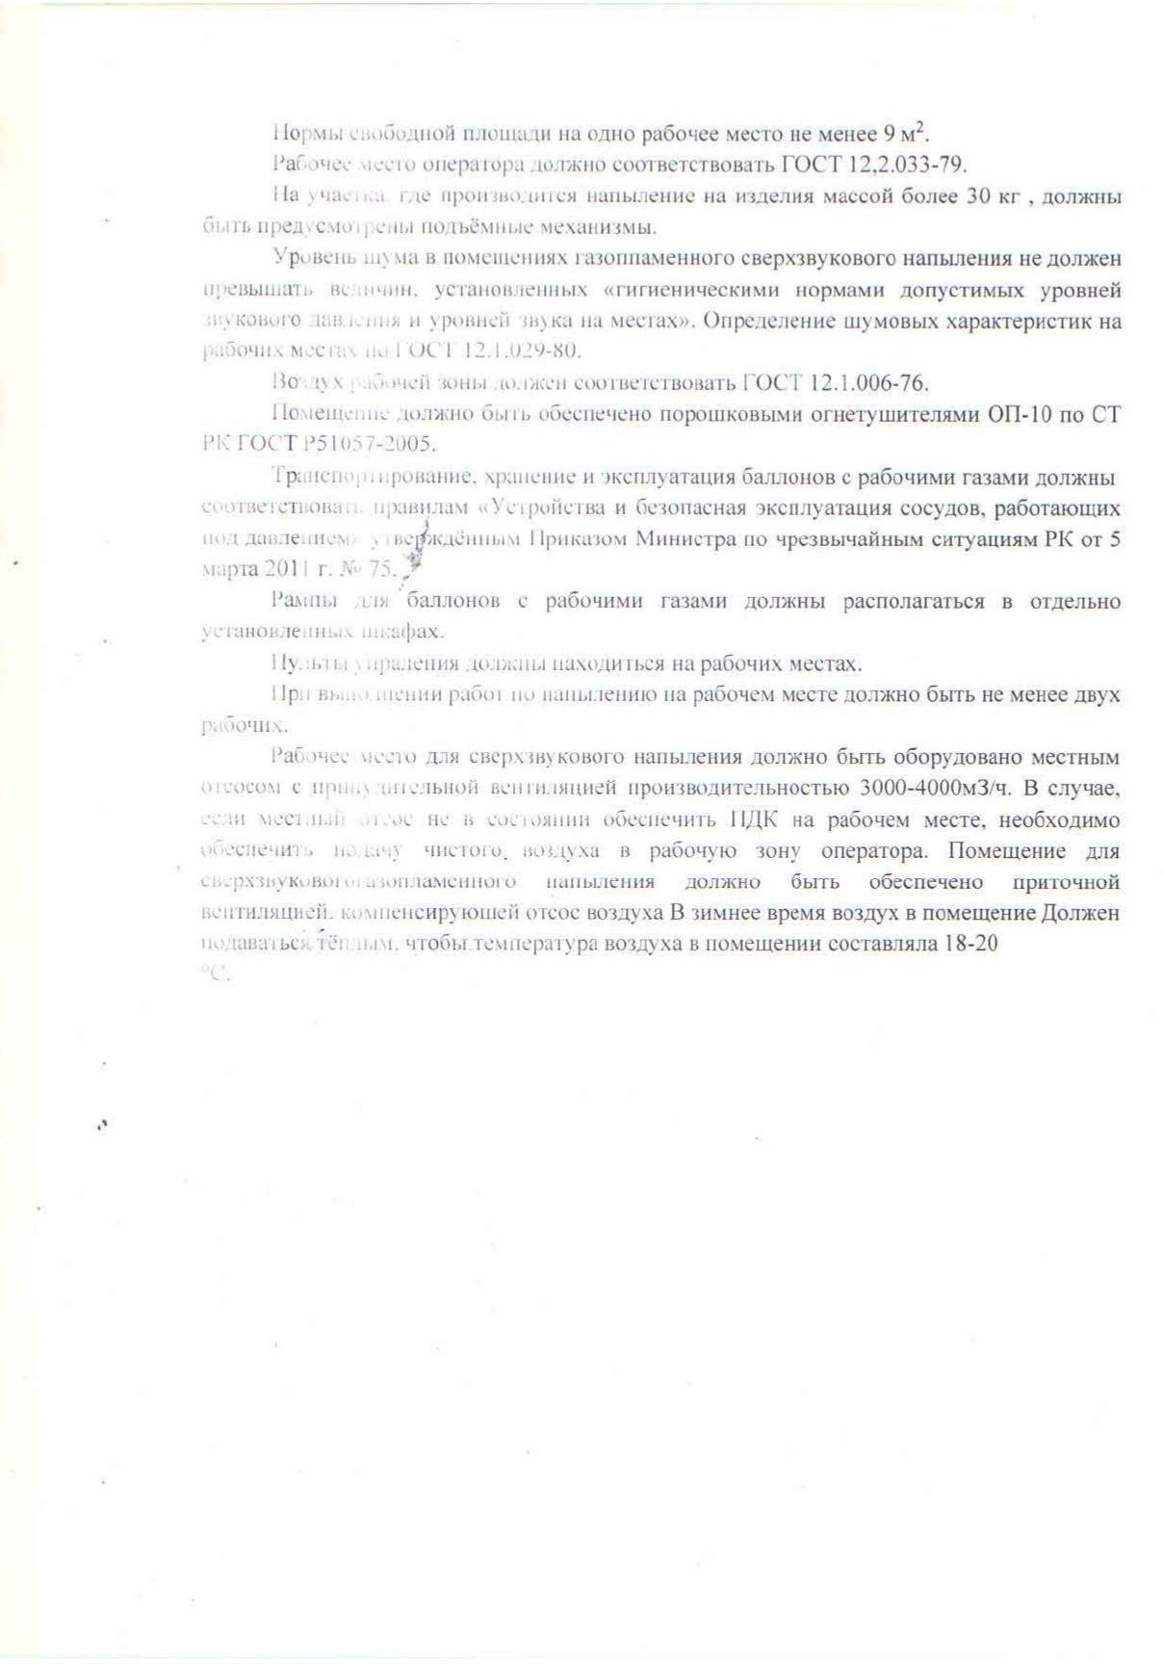

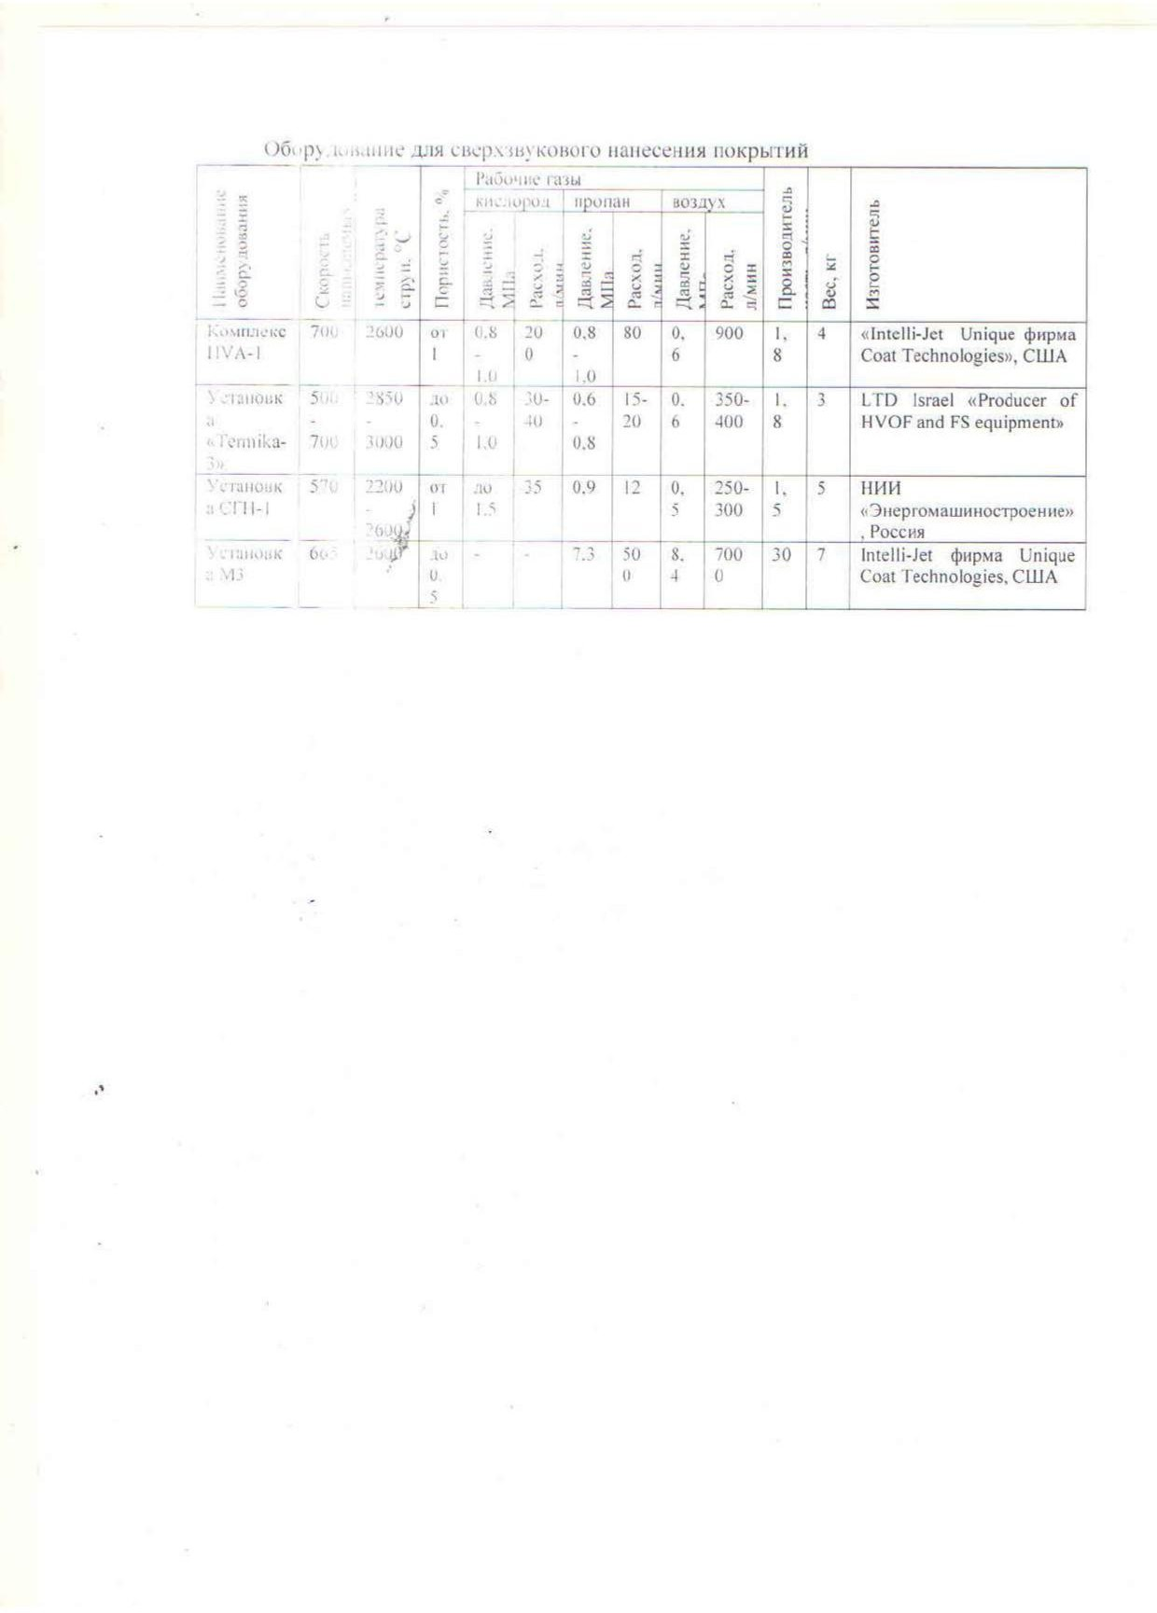

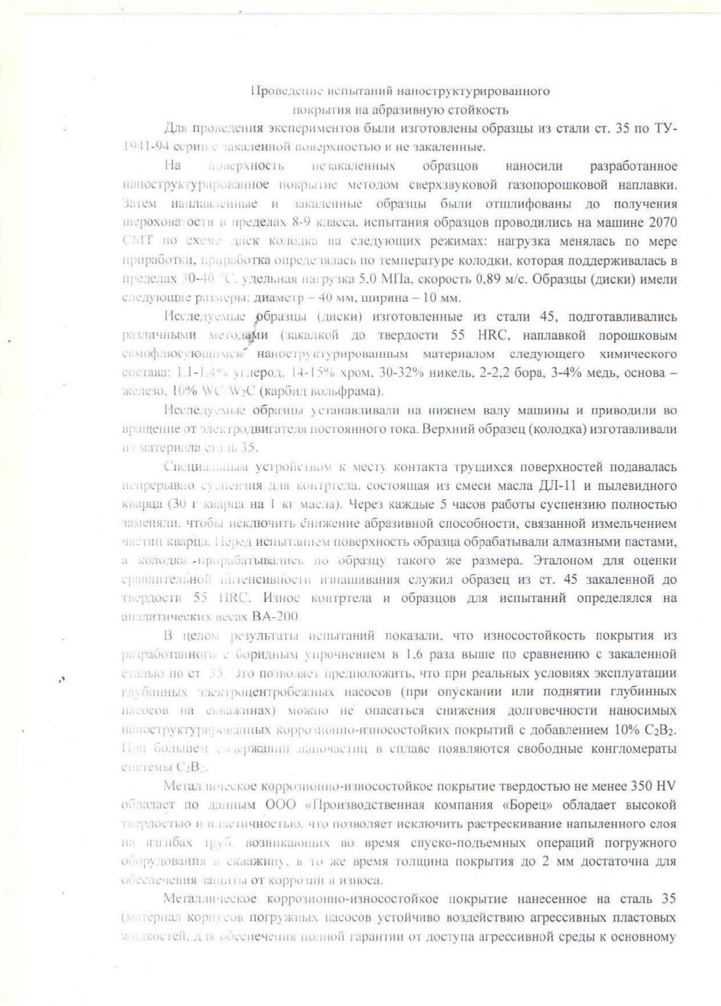

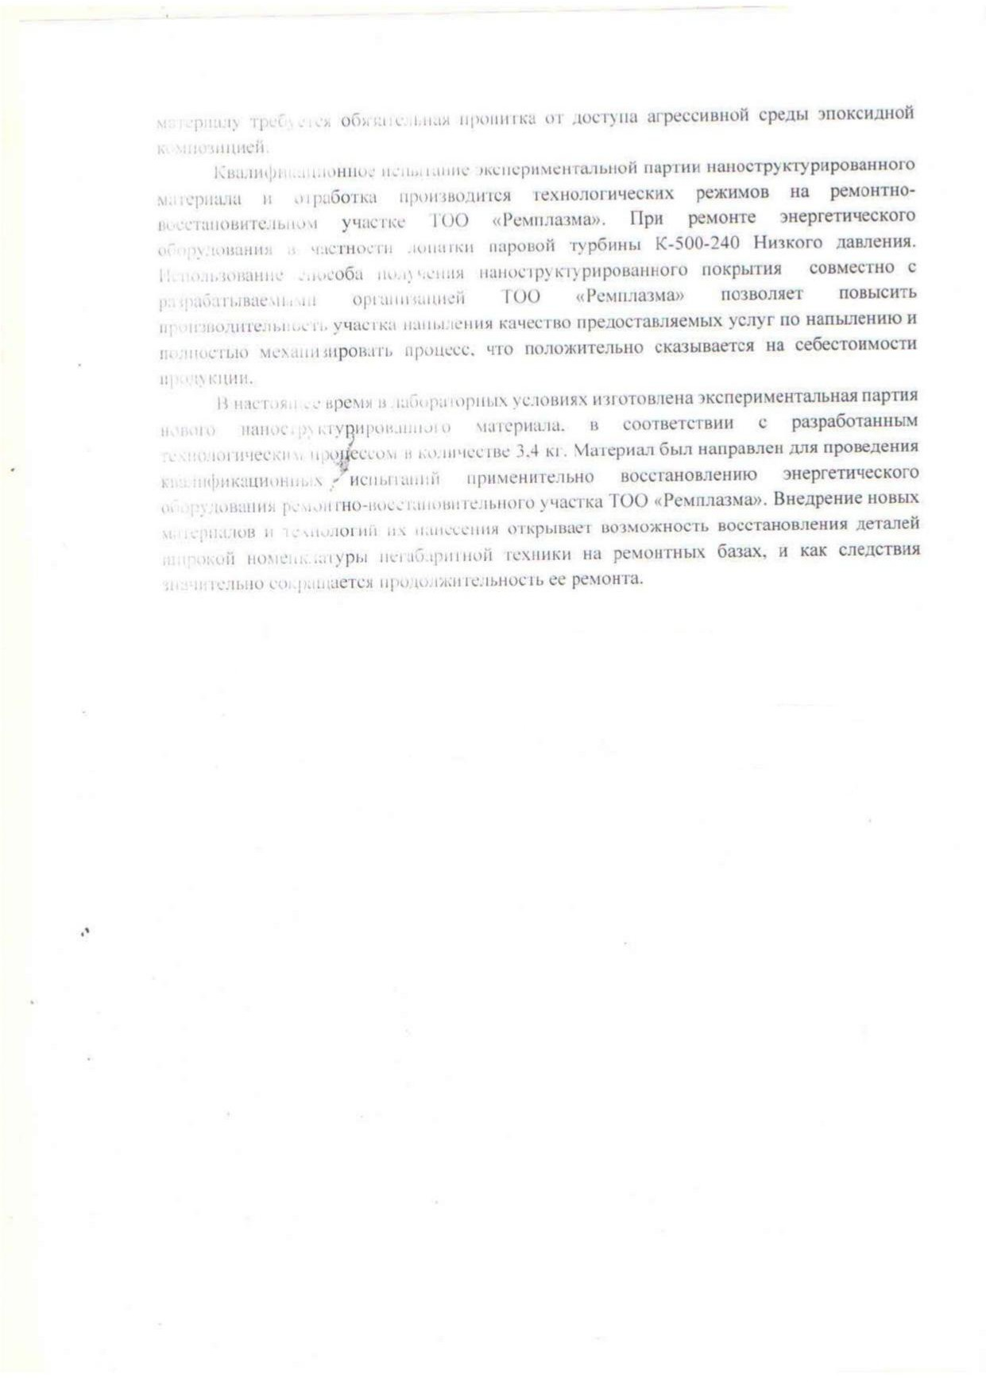

ПРИЛОЖЕНИЕ Л
Акт внедрения нормативно-технических документов
